TRƯỜNG ĐẠI HỌC CÔNG NGHỆ SÀI GÒN
KHOA CÔNG NGHỆ THÔNG TIN
---oOo---

LUẬN VĂN TỐT NGHIỆP

Tên đề tài:
WEBSITE QUẢN LÝ NHÀ HÀNG HỖ TRỢ GỌI MÓN TẠI BÀN THEO THỜI GIAN THỰC

Người hướng dẫn: ThS. KHUẤT BÁ DUY LÂM
Sinh viên thực hiện:
1. NGÔ THANH HÒA

TP.HỒ CHÍ MINH – Năm 2026

LỜI CẢM ƠN
Để hoàn thành luận văn tốt nghiệp với đề tài, em xin gửi lời tri ân sâu sắc nhất đến Thầy Khuất Bá Duy Lâm người đã trực tiếp hướng dẫn và đồng hành cùng em.
Trong suốt quá trình thực hiện, Thầy đã luôn tận tình theo sát, đưa ra những định hướng thiết thực và hỗ trợ em tháo gỡ các vướng mắc khó khăn trong khâu lập trình. Chính sự nhiệt huyết và phương pháp làm việc khoa học mà Thầy truyền đạt đã giúp em rèn luyện được tính tỉ mỉ, tư duy giải quyết vấn đề và hoàn thiện sản phẩm một cách tốt nhất.
Em cũng xin cảm ơn Thầy đã luôn kiên nhẫn xem xét, góp ý chỉnh sửa từng chi tiết nhỏ để đồ án này được hoàn chỉnh về cả nội dung lẫn hình thức.
Dù đã rất cố gắng, nhưng do kiến thức còn hạn chế nên đồ án khó tránh khỏi những thiếu sót. Em rất mong nhận được sự thông cảm và chỉ bảo thêm từ Thầy.
Em kính chúc Thầy thật nhiều sức khỏe, niềm vui và luôn thành công trong sự nghiệp giảng dạy.
Em xin chân thành cảm ơn Thầy!
Sinh viên thực hiện
Ngô Thanh Hòa

MỤC LỤC
Chương 1. GIỚI THIỆU 1
1.1 ĐẶT VẤN ĐỀ, MỤC TIÊU LUẬN VĂN 1
1.2 NHỮNG THÁCH THỨC CẦN GIẢI QUYẾT 2
1.2.1 Thách thức về nghiệp vụ 2
1.2.2 Thách thức về kĩ thuật 3
1.3 NỘI DUNG, PHẠM VI THỰC HIỆN 3
1.3.1. Phạm vi của tài liệu 3
1.3.2. Phạm vi sử dụng 4
1.4. ĐỊNH NGHĨA VÀ TỪ VIẾT TẮT 4
1.5 TÀI LIỆU THAM KHẢO 5
Chương 2. PHƯƠNG PHÁP THỰC HIỆN 6
2.1. CÁC HỆ THÔNG TƯƠNG TỰ 6
2.1.1 MISA CukCuk 6
2.1.2 iPOS.vn 7
2.2. CƠ SỞ LÍ THUYẾT 8
2.2.1 Kiến trúc ứng dụng web và mô hình client server 8
2.2.2 Giao diện lập trình ứng dụng RESTful 8
2.3. CÔNG NGHỆ SỬ DỤNG 8
2.3.1. Frontend 9
2.3.2. Backend 10
2.3.3. Cơ sở dữ liệu 11
2.3.4. Realtime và xử lý bất đồng bộ 11
2.3.5. Xác thực và phân quyền 12
2.3.6. Triển khai, tài liệu và công cụ hỗ trợ 12
2.4. PHÂN TÍCH NGHIỆP VỤ 12
2.4.1. Các quy trình nghiệp vụ 12
2.4.2. Sơ đồ chức năng theo vai trò 22
2.4.3 Sơ đồ Use case tổng quát 44
Mô tả các Actor 45
Mô tả sơ lược Use case 45
Chương 3. THIẾT KẾ 47
3.1 MÔ HÌNH DỮ LIỆU 47
3.1.1 Mức luận ý niệm 47
3.1.2 Mức luận lý 47
3.1.3 Mức vật lý 52
3.2 Mô hình xử lí 70
3.2.1 Use case chi tiết 70
3.2.2 Sơ đồ tuần tự 112
3.2.3 Sơ đồ hoạt động 143
3.3 Hệ thống màn hình 173
3.3.1 Màn hình Admin Dashboard 173
Chương 4. THỬ NGHIỆM 183
4.1 CÁC KỊCH BẢN THỬ NGHIỆM 184
4.2 KẾT QUẢ THỬ NGHIỆM CÁC KỊCH BẢN 186
4.3 XỬ LÝ CÁC TRƯỜNG HỢP NGOẠI LỆ 188
4.4 ĐÁNH GIÁ VÀ HƯỚNG KHẮC PHỤC 190
Chương 5. KẾT LUẬN 192
5.1 KẾT QUẢ ĐỐI CHIẾU VỚI MỤC TIÊU 192
5.2 CÁC VẤN ĐỀ CÒN TỒN ĐỌNG 193
5.3 MỞ RỘNG (HƯỚNG PHÁT TRIỂN) 194

MỤC LỤC CÁC HÌNH VẼ
Hình 2-1: Các công nghệ sử dụng ở tầng Frontend: ReactJS, TypeScript, Tailwind CSS và Vite 9
Hình 2-2: Các công nghệ sử dụng ở tầng Backend: Go và Gin Web Framework 10
Hình 2-3: Hệ quản trị cơ sở dữ liệu PostgreSQL 11
Hình 2-4: Công nghệ WebSocket dùng cho cập nhật theo thời gian thực 11
Hình 2-5: Các công cụ triển khai và hỗ trợ phát triển: Docker, Swagger, Git và GitHub 12
Hình 2-6: Quy trình tiếp nhận khách và mở phiên phục vụ 14
Hình 2-7: Quy trình khách gọi món tại bàn 16
Hình 2-8: Quy trình bếp tiếp nhận và chế biến món 17
Hình 2-9: Quy trình phục vụ món 18
Hình 2-10: Quy trình gọi thêm món 19
Hình 2-11: Quy trình hủy món / chỉnh món 20
Hình 2-12: Quy trình thanh toán 21
Hình 2-13: Quy trình quản lý mã QR theo bàn 22
Hình 2-14: Quy trình quét mở vào phiên 29
Hình 2-15: Quy trình thực hiện chức năng xem menu 24
Hình 2-16: Quy trình đặt món/gọi thêm món 32
Hình 2-17: Quy trình huỷ món 26
Hình 2-18: Quy trình gọi nhân viên 27
Hình 2-19: Quy trình yêu cầu thanh toán 28
Hình 2-20: Quy trình bếp nhận ticket 30
Hình 2-21: Quy trình cập nhận trạng thái của món 31
Hình 2-22: Quy trình thực hiện chức năng xem sơ đồ bàn / lưới bàn 32
Hình 2-23: Quy trình thực hiện chức năng theo dõi tín hiệu 33
Hình 2-24: Quy trình thực hiện chức năng xác nhận gọi nhân viên và đánh dấu đã phục vụ 33
Hình 2-25: Quy trình thực hiện chức năng gộp bàn nếu phát sinh nhiều khách đến 33
Hình 2-26: Quỳ trình thực hiện chức năng tách phiên 34
Hình 2-27: Quy trình thực hiện chức năng xem chi tiết phiên/đơn theo bàn 34
Hình 2-28: Quy trình thực hiện chức năng xem danh sách phiên chờ thanh toán 34
Hình 2-29: Quy trình chia bill theo món 35
Hình 2-30: Quy trình thanh toán 36
Hình 2-31: Quy trình quản lý mã QR theo bàn 37
Hình 2-32: Quy trình quản lý mã QR theo bàn 38
Hình 2-33: Quy trình thực hiện chức năng đóng phiên 38
Hình 2-34: Quy trình quản lí menu món ăn 39
Hình 2-35: Quy trình quản lý mã QR theo bàn 40
Hình 2-36: Sơ đồ chức năng quản lý thêm bàn 40
Hình 2-37: Sơ đồ chức năng quản lý sửa bàn 41
Hình 2-38: Sơ đồ chức năng quản lý xoá bàn 41
Hình 2-39: Sơ đồ chức năng quản lí thêm khu vực 41
Hình 2-40: Sơ đồ chức năng quản lí sửa khu vực 41
Hình 2-41: Sơ đồ chức năng quản lí xoá khu vực 42
Hình 2-42: Quản lý người dùng thêm người dùng 42
Hình 2-43: Quản lý người dùng sửa thông tin người dùng 42
Hình 2-44: Quản lý người dùng xoá người dùng 42
Hình 2-45: Quản lý khoá và đặt lại password 43
Hình 2-46: Sơ đồ chức năng vai trò Quản trị (Admin / Manager) 43
Hình 2-47: Sơ đồ use case tổng quát của hệ thống 45
Hình 3-1: Mô hình dữ liệu mức ý niệm 47
Hình 3-2: Mô hình dữ liệu mức luận lý 48
Hình 3-3: Sơ đồ use case “Quét QR vào phiên” 71
Hình 3-4: Sơ đồ use case “Xem thực đơn” 72
Hình 3-5: Sơ đồ use case “Đặt món” 73
Hình 3-6: Sơ đồ use case “Gọi thêm món” 75
Hình 3-7: Sơ đồ use case “Sửa món đã gọi” 76
Hình 3-8: Sơ đồ use case “Huỷ món đã gọi” 77
Hình 3-9: Sơ đồ use case “Theo dõi trạng thái món (realtime)” 79
Hình 3-10: Sơ đồ use case “Gọi nhân viên” 80
Hình 3-11: Sơ đồ use case “Yêu cầu thanh toán” 81
Hình 3-12: Sơ đồ use case “Mở phiên walk-in” 82
Hình 3-13: Sơ đồ use case “Xem sơ đồ bàn / lưới bàn” 83
Hình 3-14: Sơ đồ use case “Theo dõi tín hiệu bàn” 84
Hình 3-15: Sơ đồ use case “Xác nhận gọi nhân viên” 85
Hình 3-16: Sơ đồ use case “Đánh dấu đã phục vụ” 86
Hình 3-17: Sơ đồ use case “Tạo yêu cầu thanh toán giúp khách” 87
Hình 3-18: Sơ đồ use case “Tách bàn khi phát sinh” 89
Hình 3-19: Sơ đồ use case “Phục vụ đơn mang về” 90
Hình 3-20: Sơ đồ use case “Tiếp nhận đơn / xem hàng đợi” 91
Hình 3-21: Sơ đồ use case “Xác nhận / từ chối yêu cầu hủy món” 93
Hình 3-22: Sơ đồ use case “Xem lịch sử trạng thái món” 94
Hình 3-23: Sơ đồ use case “Xem danh sách phiên chờ thanh toán” 95
Hình 3-24: Sơ đồ use case “Xem hóa đơn” 96
Hình 3-25: Sơ đồ use case “Điều chỉnh hóa đơn & giảm giá” 97
Hình 3-26: Sơ đồ use case “In hóa đơn” 99
Hình 3-27: Sơ đồ use case “Đóng phiên” 99
Hình 3-28: Sơ đồ use case “Tách Hoá Đơn” 101
Hình 3-29: Sơ đồ use case “Thanh Toán Một Phần Hoá Đơn” 102
Hình 3-30: Sơ đồ use case “Mở lại phiên” 104
Hình 3-31: Sơ đồ use case “Quản lý thực đơn (CRUD)” 106
Hình 3-32: Sơ đồ use case “Quản lý mã QR theo bàn” 107
Hình 3-33: Sơ đồ use case “Quản lý bàn / khu vực” 108
Hình 3-34: Sơ đồ use case “Quản lý người dùng & phân quyền” 109
Hình 3-35: Sơ đồ tuần tự use case “Quét QR vào phiên” 111
Hình 3-36: Sơ đồ tuần tự use case “Xem thực đơn” 112
Hình 3-37: Sơ đồ tuần tự use case “Đặt món” 113
Hình 3-38: Sơ đồ tuần tự use case “Gọi thêm món” 114
Hình 3-39: Sơ đồ tuần tự use case “Sửa món đã gọi” 114
Hình 3-40: Sơ đồ tuần tự use case “Huỷ món đã gọi” 115
Hình 3-41: Sơ đồ tuần tự use case “Theo dõi trạng thái món (realtime)” 115
Hình 3-42: Sơ đồ tuần tự use case “Gọi nhân viên” 115
Hình 3-43: Sơ đồ tuần tự use case “Yêu cầu thanh toán” 116
Hình 3-44: Sơ đồ tuần tự use case “Mở phiên walk-in” 116
Hình 3-45: Sơ đồ tuần tự use case “Xem sơ đồ bàn / lưới bàn” 117
Hình 3-46: Sơ đồ tuần tự use case “Theo dõi tín hiệu bàn” 118
Hình 3-47: Sơ đồ tuần tự use case “Xác nhận gọi nhân viên” 118
Hình 3-48: Sơ đồ tuần tự use case “Đánh dấu đã phục vụ” 118
Hình 3-49: Sơ đồ tuần tự use case “Tạo yêu cầu thanh toán giúp khách” 119
Hình 3-50: Sơ đồ tuần tự use case “Gộp bàn khi phát sinh” 120
Hình 3-51: Sơ đồ tuần tự use case “Tách bàn khi phát sinh” 121
Hình 3-52: Sơ đồ tuần tự use case “Phục vụ đơn mang về” 122
Hình 3-53: Sơ đồ tuần tự use case “Tiếp nhận đơn / xem hàng đợi” 123
Hình 3-54: Sơ đồ tuần tự use case “Cập nhật trạng thái món” 123
Hình 3-55: Sơ đồ tuần tự use case “Xác nhận / từ chối yêu cầu hủy món” 124
Hình 3-56: Sơ đồ tuần tự use case “Xem lịch sử trạng thái món” 125
Hình 3-57: Sơ đồ tuần tự use case “Xem danh sách phiên chờ thanh toán” 126
Hình 3-58: Sơ đồ tuần tự use case “Lập/Xem hóa đơn” 126
Hình 3-59: Sơ đồ tuần tự use case “Điều chỉnh hóa đơn & giảm giá” 127
Hình 3-60: Sơ đồ tuần tự use case “In hóa đơn” 128
Hình 3-61: Sơ đồ tuần tự use case “Đóng phiên” 129
Hình 3-62: Sơ đồ tuần tự use case “Tách Hoá Đơn” 130
Hình 3-63: Sơ đồ tuần tự use case “Thanh Toán Một Phần Hoá Đơn” 131
Hình 3-64: Sơ đồ tuần tự use case “Mở lại phiên” 132
Hình 3-65: Sơ đồ tuần tự use case “Quản lý thực đơn (CRUD)” 134
Hình 3-66: Sơ đồ tuần tự use case “Quản lý mã QR theo bàn” 134
Hình 3-67: Sơ đồ tuần tự use case “Thêm bàn” 135
Hình 3-68: Sơ đồ tuần tự use case “Sửa bàn” 136
Hình 3-69: Sơ đồ tuần tự use case “Xoá bàn” 137
Hình 3-70: Sơ đồ tuần tự use case “Thêm khu vực” 138
Hình 3-71: Sơ đồ tuần tự use case “Sửa khu vực” 139
Hình 3-72: Sơ đồ tuần tự use case “Xoá khu vực” 140
Hình 3-73: Sơ đồ tuần tự use case “Quản lý người dùng & phân quyền” 141
Hình 3-74: Sơ đồ hoạt động use case “Quét QR vào phiên” 142
Hình 3-75: Sơ đồ hoạt động use case “Xem thực đơn” 143
Hình 3-76: Sơ đồ hoạt động use case “Đặt món” 144
Hình 3-77: Sơ đồ hoạt động use case “Gọi thêm món” 145
Hình 3-78: Sơ đồ hoạt động use case “Sửa món đã gọi” 146
Hình 3-79: Sơ đồ hoạt động use case “Huỷ món đã gọi” 147
Hình 3-80: Sơ đồ hoạt động use case “Theo dõi trạng thái món (realtime)” 148
Hình 3-81: Sơ đồ hoạt động use case “Gọi nhân viên” 149
Hình 3-82: Sơ đồ hoạt động use case “Yêu cầu thanh toán” 150
Hình 3-83: Sơ đồ hoạt động use case “Mở phiên walk-in” 150
Hình 3-84: Sơ đồ hoạt động use case “Xem sơ đồ bàn / lưới bàn” 150
Hình 3-85: Sơ đồ hoạt động use case “Theo dõi tín hiệu bàn” 151
Hình 3-86: Sơ đồ hoạt động use case “Xác nhận gọi nhân viên” 151
Hình 3-87: Sơ đồ hoạt động use case “Đánh dấu đã phục vụ” 152
Hình 3-88: Sơ đồ hoạt động use case “Tạo yêu cầu thanh toán giúp khách” 153
Hình 3-89: Sơ đồ hoạt động use case “Gộp bàn khi phát sinh” 154
Hình 3-90: Sơ đồ hoạt động use case “Tách bàn khi phát sinh” 155
Hình 3-91: Sơ đồ hoạt động use case “Phục vụ đơn mang về” 156
Hình 3-92: Sơ đồ hoạt động use case “Tiếp nhận đơn / xem hàng đợi” 157
Hình 3-93: Sơ đồ hoạt động use case “Cập nhật trạng thái món” 158
Hình 3-94: Sơ đồ hoạt động use case “Xác nhận / từ chối yêu cầu hủy món” 158
Hình 3-95: Sơ đồ hoạt động use case “Xem lịch sử trạng thái món” 158
Hình 3-96: Sơ đồ hoạt động use case “Xem danh sách phiên chờ thanh toán” 159
Hình 3-97: Sơ đồ hoạt động use case “Xem hóa đơn” 160
Hình 3-98: Sơ đồ hoạt động use case “Điều chỉnh hóa đơn & giảm giá” 161
Hình 3-99: Sơ đồ hoạt động use case “In hóa đơn” 162
Hình 3-100: Sơ đồ hoạt động use case “Đóng phiên” 163
Hình 3-101: Sơ đồ hoạt động use case “Tách Hoá Đơn” 163
Hình 3-102: Sơ đồ hoạt động use case “Thanh Toán Một Phần Hoá Đơn” 164
Hình 3-103: Sơ đồ hoạt động use case “Mở lại phiên” 165
Hình 3-104: Sơ đồ hoạt động use case “Quản lý thực đơn (CRUD)” 166
Hình 3-105: Sơ đồ hoạt động use case “Quản lý mã QR theo bàn” 166
Hình 3-106: Sơ đồ hoạt động use case “Thêm bàn” 167
Hình 3-107: Sơ đồ hoạt động use case “Sửa bàn” 167
Hình 3-108: Sơ đồ hoạt động use case “Xoá bàn” 168
Hình 3-109: Sơ đồ hoạt động use case “Thêm khu vực” 168
Hình 3-110: Sơ đồ hoạt động use case “Sửa khu vực” 168
Hình 3-111: Sơ đồ hoạt động use case “Xoá khu vực” 169
Hình 3-112: Sơ đồ hoạt động use case “Thêm người dùng” 169
Hình 3-113: Sơ đồ hoạt động use case “Sửa thông tin & phân quyền người dùng” 170
Hình 3-114: Sơ đồ hoạt động use case “Đặt lại mật khẩu người dùng” 171
Hình 3-115: Màn hình Admin Dashboard – tổng quan vận hành 172
Hình 3-116: Màn hình quản lý nhân sự 173
Hình 3-117: Màn hình cấu hình nhà hàng 174
Hình 3-118: Màn hình quản lý mã QR theo bàn 174
Hình 3-119: Màn hình cấu hình sơ đồ bàn 175
Hình 3-120: Màn hình quản lý thực đơn 175
Hình 3-121: Màn hình menu gọi món của khách 176
Hình 3-122: Các màn hình phía khách: theo dõi đơn, tổng kết phiên và thanh toán 180
Hình 3-123: Màn hình tính tiền của thu ngân 180

Chương 1. GIỚI THIỆU

1.1 ĐẶT VẤN ĐỀ, MỤC TIÊU LUẬN VĂN
Trong những năm gần đây, nhu cầu số hóa quy trình vận hành trong lĩnh vực nhà hàng, quán ăn và dịch vụ ăn uống ngày càng trở nên cần thiết. Các hoạt động như quản lý bàn, tiếp nhận gọi món, chuyển thông tin món ăn đến bộ phận bếp, theo dõi trạng thái chế biến, thanh toán và tổng hợp doanh thu nếu thực hiện thủ công có thể gây ra nhiều sai sót, chậm trễ và khó kiểm soát dữ liệu.
Tại nhiều nhà hàng quy mô nhỏ và vừa, quy trình phục vụ vẫn còn phụ thuộc nhiều vào ghi chép giấy, trao đổi miệng giữa nhân viên phục vụ và bếp, hoặc sử dụng các công cụ rời rạc không được tích hợp thống nhất. Điều này dẫn đến một số vấn đề như: nhầm lẫn món ăn, thất lạc đơn gọi món, khó theo dõi trạng thái bàn, khó kiểm soát doanh thu theo thời gian thực, cũng như hạn chế trong việc phân quyền và quản lý nhân viên.
Bên cạnh đó, các hệ thống quản lý nhà hàng hiện có trên thị trường thường có nhiều chức năng nhưng có thể chưa phù hợp với nhu cầu tùy chỉnh của từng đơn vị, hoặc yêu cầu chi phí triển khai cao. Vì vậy, việc xây dựng một hệ thống quản lý nhà hàng có kiến trúc rõ ràng, dễ mở rộng, dễ bảo trì và đáp ứng được các nghiệp vụ cốt lõi là một hướng nghiên cứu và triển khai có ý nghĩa thực tiễn.
Luận văn này hướng đến việc xây dựng một hệ thống quản lý nhà hàng hỗ trợ các nghiệp vụ chính như quản lý bàn, quản lý thực đơn, tiếp nhận gọi món, xử lý đơn trong bếp, thanh toán và thống kê doanh thu. Hệ thống được định hướng xây dựng theo kiến trúc modular monolith, trong đó các chức năng được chia thành các module nghiệp vụ riêng biệt nhưng vẫn triển khai trong cùng một ứng dụng.
Mục tiêu chính của luận văn bao gồm:
Phân tích các nghiệp vụ cơ bản trong quy trình vận hành nhà hàng.
Thiết kế hệ thống quản lý nhà hàng theo hướng module hóa rõ ràng.
Áp dụng cơ chế xử lý sự kiện nội bộ để đồng bộ các nghiệp vụ như tạo đơn, cập nhật trạng thái món, thanh toán và giải phóng bàn.
Xây dựng cơ sở dữ liệu phù hợp cho các nghiệp vụ quản lý bàn, thực đơn, đơn hàng, thanh toán và báo cáo.

1.2 NHỮNG THÁCH THỨC CẦN GIẢI QUYẾT

1.2.1 Thách thức về nghiệp vụ
Trong mô hình gọi món tại bàn thông qua mã QR, khách hàng không cần đăng nhập vào hệ thống mà sử dụng điện thoại cá nhân để quét mã QR được gắn với từng bàn. Sau khi quét mã, khách hàng có thể truy cập giao diện gọi món trên website, xem thực đơn, chọn món và gửi yêu cầu gọi món trực tiếp đến hệ thống. Mô hình này giúp giảm phụ thuộc vào việc ghi nhận thủ công của nhân viên, hạn chế sai sót khi truyền đạt món ăn, rút ngắn thời gian chuyển đơn đến bộ phận bếp và giảm chi phí đầu tư thiết bị cho nhà hàng. Tuy nhiên, mô hình này đặt ra một số thách thức nghiệp vụ cần giải quyết.
Thách thức đầu tiên là quản lý phiên phục vụ của bàn. Khi khách vào nhà hàng, nhân viên cần mở phiên phục vụ cho bàn tương ứng. Trong một phiên phục vụ, khách có thể gọi món nhiều lần. Hệ thống cần đảm bảo tất cả các lần gọi món trên cùng thiết bị hoặc cùng bàn được gắn vào đúng phiên phục vụ, giúp việc theo dõi đơn hàng và thanh toán được chính xác.
Thách thức thứ hai là quản lý mã QR và phiên phục vụ của bàn. Mỗi mã QR cần được liên kết với một bàn cụ thể. Khi khách quét mã, hệ thống cần xác định đúng bàn và phiên phục vụ hiện tại để đảm bảo các món được gọi thêm đều thuộc cùng một phiên. Hệ thống cũng cần tránh các trường hợp như bàn chưa được mở phiên nhưng khách vẫn gọi món, mã QR bị sử dụng sai ngữ cảnh, hoặc phiên phục vụ cũ chưa được đóng sau khi thanh toán.
Thách thức thứ ba là quản lý trạng thái bàn, đơn hàng và từng món ăn. Một bàn có thể đang trống, đang có khách hoặc đang chờ thanh toán. Một phiên phục vụ có thể đang hoạt động, chờ thanh toán hoặc đã đóng. Một món ăn trong đơn có thể ở trạng thái chờ chế biến, đang chế biến, đã hoàn thành, đã phục vụ hoặc đã hủy. Việc quản lý trạng thái chính xác giúp các bộ phận bếp, phục vụ và thu ngân phối hợp hiệu quả hơn.
Thách thức thứ tư là phối hợp giữa các vai trò trong nhà hàng. Khách hàng là người thao tác gọi món trên thiết bị, nhưng không có tài khoản đăng nhập. Trong khi đó, nhân viên phục vụ, nhân viên bếp, thu ngân và quản lý cần đăng nhập để thực hiện các chức năng theo vai trò. Hệ thống cần phân quyền rõ ràng để mỗi nhóm người dùng chỉ được thao tác trên các chức năng phù hợp.
Thách thức thứ năm là xử lý các tình huống phát sinh trong quá trình phục vụ. Khách có thể gọi thêm món, hủy món vừa gọi, yêu cầu ghi chú đặc biệt, hoặc có món tạm hết cần được cập nhật trên thực đơn. Bếp có thể hoàn thành từng món ở các thời điểm khác nhau. Nhân viên phục vụ cần biết món nào đã hoàn thành để mang ra bàn. Các tình huống này cần được hệ thống xử lý nhất quán để tránh nhầm món, thiếu món hoặc sai lệch hóa đơn.
Cuối cùng, nghiệp vụ thanh toán cần đảm bảo tính chính xác. Khi khách yêu cầu thanh toán, hệ thống cần tổng hợp toàn bộ món đã gọi trong phiên phục vụ, tính tổng tiền, ghi nhận thanh toán, đóng phiên phục vụ, giải phóng bàn và cập nhật dữ liệu báo cáo doanh thu. Nếu một trong các bước này không được xử lý đúng, dữ liệu vận hành và báo cáo có thể bị sai lệch.

1.2.2 Thách thức về kĩ thuật
Về mặt kỹ thuật, thách thức đầu tiên là thiết kế kiến trúc hệ thống sao cho vừa dễ triển khai, vừa dễ mở rộng. Nếu xây dựng hệ thống theo kiểu monolith truyền thống mà không chia tách module rõ ràng, mã nguồn có thể trở nên khó bảo trì khi số lượng chức năng tăng lên. Ngược lại, nếu áp dụng microservices quá sớm, hệ thống sẽ phát sinh nhiều phức tạp về triển khai, giao tiếp mạng, đồng bộ dữ liệu và giám sát. Vì vậy, kiến trúc modular monolith được lựa chọn nhằm chia hệ thống thành các module nghiệp vụ độc lập tương đối nhưng vẫn triển khai trong cùng một ứng dụng.
Một vấn đề quan trọng khác là đảm bảo tính toàn vẹn dữ liệu. Các nghiệp vụ như tạo đơn hàng, thêm món, hủy món, thanh toán và đóng phiên phục vụ cần được xử lý chính xác. Ví dụ, khi thanh toán thành công, hệ thống phải đồng thời cập nhật trạng thái đơn hàng, ghi nhận thanh toán, đóng phiên phục vụ và giải phóng bàn. Nếu một bước thất bại, dữ liệu có thể bị lệch. Vì vậy, hệ thống cần sử dụng transaction hoặc cơ chế xử lý phù hợp để đảm bảo tính nhất quán.
Ngoài ra, hệ thống cần đáp ứng yêu cầu cập nhật gần thời gian thực. Khi khách tạo đơn, bếp cần nhận được thông tin kịp thời. Khi món hoàn thành, nhân viên phục vụ cần biết để mang ra bàn. Việc cập nhật chậm có thể ảnh hưởng đến quy trình phục vụ. Vì vậy, hệ thống có thể sử dụng WebSocket, Server-Sent Events hoặc cơ chế cập nhật định kỳ để đồng bộ trạng thái giữa các màn hình.

1.3 NỘI DUNG, PHẠM VI THỰC HIỆN

1.3.1. Phạm vi của tài liệu
Tài liệu này dành cho lập trình viên (để thiết kế code), tester (để kiểm thử), và stakeholder (để phê duyệt), tập trung vào phân tích và thiết kế làm nền tảng cho triển khai

1.3.2. Phạm vi sử dụng
Hệ thống được xây dựng nhằm phục vụ hoạt động gọi món và quản lý vận hành tại chỗ cho nhà hàng, đặc biệt phù hợp với mô hình quán lẩu – nướng hoặc nhà hàng gọi món theo phần (à la carte), nơi khách thường gọi thêm món nhiều lần trong cùng một bữa ăn. Phạm vi sử dụng của hệ thống được xác định theo ba khía cạnh: đối tượng người dùng, phạm vi chức năng và giới hạn triển khai.
Về đối tượng người dùng, hệ thống phục vụ năm nhóm tác nhân chính:
Khách hàng: quét mã QR tại bàn để xem thực đơn, đặt món và gọi thêm món, theo dõi trạng thái món theo thời gian thực và yêu cầu thanh toán mà không cần cài đặt ứng dụng.
Nhân viên phục vụ: mở phiên cho khách, theo dõi sơ đồ bàn cùng các tín hiệu gọi nhân viên, xác nhận đã phục vụ và hỗ trợ khách thanh toán.
Nhân viên bếp: tiếp nhận ticket món theo thời gian thực, cập nhật trạng thái chế biến và xử lý các yêu cầu hủy hoặc sửa món.
Thu ngân: lập và điều chỉnh hóa đơn, áp dụng giảm giá, xử lý thanh toán, in hóa đơn và đóng phiên.
Quản lý: quản lý thực đơn, mã QR theo bàn, khu vực và bàn, người dùng – phân quyền, đồng thời xem báo cáo và thống kê vận hành.
Về phạm vi chức năng, hệ thống tập trung vào quy trình phục vụ tại chỗ (dine-in): gọi món qua mã QR, đồng bộ trạng thái giữa bếp – phục vụ – thu ngân theo thời gian thực và thanh toán cuối bữa. Toàn bộ dữ liệu vận hành của một bữa ăn (phiên, đơn món, hóa đơn) được lưu trữ và truy vết xuyên suốt vòng đời của phiên.
Về giới hạn triển khai, trong khuôn khổ luận văn, hệ thống được xây dựng và thử nghiệm cho một nhà hàng đơn lẻ (single-tenant) theo hình thức ăn tại chỗ. Các nội dung nằm ngoài phạm vi gồm: đặt món giao hàng hoặc mang đi qua nền tảng bên thứ ba, tích hợp cổng thanh toán ở mức sản xuất, kết nối với hệ thống kế toán – kho – nhân sự của doanh nghiệp, và triển khai đa chi nhánh. Những hướng này được trình bày như khả năng mở rộng ở Chương 5.

1.4. ĐỊNH NGHĨA VÀ TỪ VIẾT TẮT

Thuật ngữ / Viết tắt | Định nghĩa
SRS | Software Requirements Specification - Tài liệu đặc tả yêu cầu phần mềm
QR Code | Mã ma trận hai chiều để khách hàng quét bằng điện thoại
API | Application Programming Interface - Giao diện lập trình ứng dụng
REST | Representational State Transfer - Kiến trúc dịch vụ web
JWT | JSON Web Token - Chuẩn token xác thực
UUID | Universally Unique Identifier - Định danh duy nhất toàn cầu
CRUD | Create, Read, Update, Delete - Các thao tác cơ bản trên dữ liệu
WebSocket | Giao thức truyền dữ liệu hai chiều thời gian thực
VAT | Value Added Tax - Thuế giá trị gia tăng
DTO | Data Transfer Object - Đối tượng truyền dữ liệu giữa các tầng
ERD | Entity Relationship Diagram - Sơ đồ thực thể quan hệ

1.5 TÀI LIỆU THAM KHẢO
- IEEE Std 830-1998 - Recommended Practice for Software Requirements Specifications.
- Martin Kleppmann (2017). Designing Data-Intensive Applications. O'Reilly Media.
- Chris Richardson (2018). Microservices Patterns. Manning Publications.
- PostgreSQL Documentation - https://www.postgresql.org/docs/
- Go Programming Language Specification - https://go.dev/ref/spec
- React Documentation - https://react.dev/
- Google JSON Style Guide.
- Zalando RESTful API Guideline

Chương 2. PHƯƠNG PHÁP THỰC HIỆN

2.1. CÁC HỆ THÔNG TƯƠNG TỰ
Trước khi tiến hành phân tích và thiết kế hệ thống, việc khảo sát các giải pháp hiện có trên thị trường có cùng cơ chế cho phép khách hàng quét mã QR để tự gọi món ngay tại bàn là cần thiết nhằm xác định rõ những điểm mạnh cần kế thừa cũng như những hạn chế cần khắc phục trong hệ thống được đề xuất. Trong phạm vi khảo sát, hai giải pháp tiêu biểu được lựa chọn để phân tích là MISA CukCuk và iPOS.vn, đây là hai nền tảng quản lý nhà hàng đang được triển khai rộng rãi tại thị trường Việt Nam và đều cung cấp tính năng gọi món tại bàn thông qua việc quét mã QR bằng điện thoại của khách hàng.

2.1.1 MISA CukCuk
MISA CukCuk là một trong những nền tảng quản lý nhà hàng được sử dụng phổ biến tại Việt Nam, cung cấp tính năng gọi món tại bàn cho phép khách hàng sử dụng điện thoại thông minh của mình để quét mã QR được dán tại từng bàn, từ đó xem thực đơn và gửi yêu cầu gọi món trực tiếp mà không cần chờ nhân viên phục vụ đến ghi nhận order. Thông tin đơn hàng sau khi được khách hàng xác nhận sẽ được chuyển đến bộ phận thu ngân và bếp để xử lý.
Về điểm mạnh, hệ thống được xây dựng như một phần của bộ giải pháp quản lý nhà hàng toàn diện, bao gồm quản lý thực đơn, quản lý nhân viên, quản lý khuyến mãi và hệ thống báo cáo với số lượng lớn biểu đồ phân tích kinh doanh, phù hợp với nhiều mô hình kinh doanh khác nhau từ quán ăn đơn lẻ đến chuỗi nhà hàng quy mô lớn. Hệ thống cũng có cơ chế kiểm soát truy cập nhằm hạn chế tình trạng khách hàng gửi yêu cầu gọi món từ những thiết bị không phù hợp, góp phần giảm thiểu rủi ro spam đơn hàng gây nhiễu cho nhà hàng.
Tuy nhiên, do được thiết kế theo hướng phục vụ đa dạng loại hình kinh doanh trong ngành ẩm thực nói chung, hệ thống chưa thật sự đi sâu vào các nghiệp vụ đặc thù của mô hình nhà hàng lẩu và nướng, chẳng hạn như việc theo dõi trạng thái của từng món riêng biệt trong một phiên ăn kéo dài, quản lý việc gọi thêm món nhiều lần trong cùng một hóa đơn, hay xử lý các tình huống phát sinh trong quá trình chế biến tại bàn. Bên cạnh đó, đây là phần mềm thương mại được cung cấp dưới hình thức thuê bao theo tháng, do đó hệ thống hoạt động như một sản phẩm đóng, các nhà hàng sử dụng không thể tùy chỉnh sâu về quy trình nghiệp vụ hoặc kiến trúc kỹ thuật để phù hợp riêng với đặc thù vận hành của mình.

2.1.2 iPOS.vn
iPOS.vn là một nền tảng công nghệ khác dành cho ngành nhà hàng và dịch vụ ăn uống tại Việt Nam, trong đó giải pháp Menu điện tử cho phép khách hàng quét mã QR được đặt tại bàn để mở giao diện gọi món ngay trên điện thoại cá nhân, lựa chọn món ăn, kiểm tra giỏ hàng và có thể thanh toán trực tiếp nếu nhà hàng hỗ trợ hình thức thanh toán qua ví điện tử. Sau khi khách hàng xác nhận gọi món, yêu cầu được gửi tự động đến thiết bị của nhân viên phục vụ và được chuyển tiếp xuống bộ phận bếp hoặc quầy pha chế để xử lý.
Điểm mạnh nổi bật của hệ thống này nằm ở việc tích hợp sâu với hệ sinh thái thanh toán điện tử phổ biến tại Việt Nam, cho phép khách hàng hoàn tất cả việc gọi món lẫn thanh toán chỉ trong một quy trình khép kín trên điện thoại, giúp rút ngắn đáng kể thời gian phục vụ trong những khung giờ cao điểm. Giải pháp cũng cung cấp hai mô hình vận hành linh hoạt là thanh toán trước và thanh toán sau, phù hợp với nhiều mô hình kinh doanh khác nhau trong ngành ẩm thực.
Về hạn chế, do hướng đến việc phục vụ số đông các nhà hàng với quy mô và loại hình kinh doanh đa dạng, hệ thống chưa cung cấp cơ chế quản lý theo phiên phục vụ gắn liền với từng bàn một cách chặt chẽ, đặc biệt trong các mô hình mà một bàn có thể phục vụ nhiều lượt khách khác nhau trong ngày hoặc khách hàng gọi món thành nhiều đợt trong cùng một bữa ăn. Ngoài ra, việc phụ thuộc vào kết nối internet ổn định và hạ tầng của bên thứ ba trong toàn bộ quy trình gọi món và thanh toán cũng là một điểm cần lưu ý, vì khi xảy ra sự cố kết nối, quy trình phục vụ tại nhà hàng có thể bị gián đoạn.
2.1.3 Nhận xét chung
Qua khảo sát hai hệ thống nêu trên, có thể thấy điểm chung của các giải pháp hiện có trên thị trường là đều đã giải quyết tốt bài toán cơ bản về việc cho phép khách hàng tự gọi món thông qua mã QR mà không cần sự can thiệp trực tiếp của nhân viên phục vụ, qua đó giảm tải áp lực vận hành trong giờ cao điểm. Tuy nhiên, các hệ thống này được thiết kế theo hướng tổng quát nhằm phục vụ nhiều mô hình kinh doanh ẩm thực khác nhau, nên chưa tập trung sâu vào các đặc thù nghiệp vụ của mô hình nhà hàng lẩu và nướng, đặc biệt là việc quản lý phiên phục vụ gắn với từng bàn theo thời gian thực, xử lý các yêu cầu gọi thêm món liên tục trong suốt bữa ăn và đồng bộ trạng thái món ăn giữa các bộ phận phục vụ, bếp và thu ngân. Đây chính là cơ sở thực tiễn cho việc xây dựng một hệ thống được thiết kế riêng, tập trung giải quyết đúng các đặc thù nghiệp vụ nêu trên.

2.2. CƠ SỞ LÍ THUYẾT

2.2.1 Kiến trúc ứng dụng web và mô hình client server
Ứng dụng web hiện đại phần lớn được xây dựng theo mô hình client server, trong đó phía client (trình duyệt hoặc thiết bị di động) chịu trách nhiệm hiển thị giao diện và tương tác với người dùng, còn phía server đảm nhận việc xử lý nghiệp vụ, lưu trữ và truy xuất dữ liệu. Hai thành phần này giao tiếp với nhau thông qua giao thức HTTP, cho phép tách biệt rõ ràng giữa tầng trình bày và tầng xử lý logic. Nhờ sự tách biệt này, hệ thống có thể phát triển độc lập từng phần, dễ dàng bảo trì, mở rộng và thay thế công nghệ ở một tầng mà không ảnh hưởng nhiều đến các tầng còn lại.

2.2.2 Giao diện lập trình ứng dụng RESTful
REST, viết tắt của Representational State Transfer, là một kiểu kiến trúc được sử dụng phổ biến để thiết kế các giao diện lập trình ứng dụng cho hệ thống phân tán. Một API tuân theo nguyên lý REST thường tổ chức dữ liệu xoay quanh khái niệm tài nguyên, mỗi tài nguyên được định danh bằng một đường dẫn URI riêng biệt và được thao tác thông qua các phương thức chuẩn của giao thức HTTP như GET để truy vấn, POST để tạo mới, PUT hoặc PATCH để cập nhật và DELETE để xóa. Đặc điểm quan trọng của REST là tính phi trạng thái, nghĩa là mỗi yêu cầu gửi từ client đến server phải chứa đầy đủ thông tin cần thiết để server xử lý mà không phụ thuộc vào trạng thái được lưu lại từ các yêu cầu trước đó.
Việc áp dụng chuẩn RESTful trong hệ thống mang lại nhiều lợi ích thiết thực. Trước hết, cấu trúc API trở nên nhất quán và dễ dự đoán, giúp việc phát triển song song giữa nhóm xây dựng giao diện và nhóm xây dựng backend diễn ra thuận lợi hơn. Bên cạnh đó, dữ liệu trao đổi giữa client và server thường được định dạng theo chuẩn JSON, một định dạng nhẹ, dễ đọc và được hầu hết các ngôn ngữ lập trình hiện nay hỗ trợ, phù hợp với yêu cầu trao đổi dữ liệu nhanh giữa nhiều thành phần trong hệ thống gọi món tại bàn.

2.3. CÔNG NGHỆ SỬ DỤNG
Phần này trình bày các công nghệ được sử dụng trong quá trình phân tích, thiết kế và xây dựng hệ thống. Việc lựa chọn công nghệ hướng đến mục tiêu xây dựng một website có khả năng quản lý nghiệp vụ nhà hàng, hỗ trợ khách hàng gọi món tại bàn thông qua mã QR, đồng bộ trạng thái món theo thời gian thực và dễ mở rộng trong tương lai.
Nhóm công nghệ | Công nghệ | Mục đích sử dụng
Frontend | ReactJS, TypeScript, Tailwind CSS, Vite | Xây dựng giao diện khách hàng, nhân viên phục vụ, bếp, thu ngân và quản lý.
Backend | Go, Gin Web Framework | Xây dựng REST API, xử lý nghiệp vụ gọi món, phiên phục vụ, thanh toán và realtime.
Cơ sở dữ liệu | PostgreSQL | Lưu trữ dữ liệu nghiệp vụ như bàn, QR, thực đơn, order, hóa đơn, thanh toán và audit log.
Realtime | WebSocket | Đồng bộ trạng thái order, món ăn và thông báo mới giữa khách hàng, bếp và nhân viên.
Xác thực | JWT, Refresh Token, RBAC | Xác thực nhân viên và phân quyền theo vai trò như quản lý, bếp, thu ngân, phục vụ.
Triển khai | Docker, Docker Compose | Đóng gói môi trường chạy backend, database và các service phụ thuộc.
Tài liệu API | Postman / Swagger | Mô tả endpoint, request, response và hỗ trợ kiểm thử API.
Quản lý mã nguồn | Git, GitHub | Quản lý version source code và quá trình phát triển dự án.

2.3.1. Frontend


Hình 2-1: Các công nghệ sử dụng ở tầng Frontend: ReactJS, TypeScript, Tailwind CSS và Vite
ReactJS: ReactJS được sử dụng để xây dựng giao diện người dùng theo mô hình component. Công nghệ này phù hợp với hệ thống có nhiều màn hình như giao diện khách gọi món, màn hình bếp, màn hình thu ngân và dashboard quản lý.
TypeScript: TypeScript bổ sung kiểu dữ liệu tĩnh cho JavaScript, giúp giảm lỗi trong quá trình phát triển, đặc biệt khi làm việc với nhiều DTO, response API và trạng thái giao diện phức tạp.
Tailwind CSS: Tailwind CSS hỗ trợ xây dựng giao diện nhanh, đồng nhất và dễ tùy chỉnh. Công nghệ này phù hợp để thiết kế các màn hình như menu món ăn, trạng thái bàn, danh sách order và dashboard.
Vite: Vite được dùng làm công cụ khởi tạo và build frontend. Ưu điểm của Vite là tốc độ khởi động nhanh, cấu hình đơn giản và phù hợp với các dự án React hiện đại.

2.3.2. Backend
Go: Go là ngôn ngữ lập trình được sử dụng để xây dựng backend API. Go có hiệu năng tốt, cú pháp rõ ràng, khả năng xử lý đồng thời bằng goroutine và phù hợp với các hệ thống realtime hoặc nhiều request đồng thời.

Hình 2-2: Các công nghệ sử dụng ở tầng Backend: Go và Gin Web Framework
Gin Web Framework: Gin là web framework phổ biến trong Go, hỗ trợ routing, middleware, binding request, validation và trả response JSON. Gin phù hợp để xây dựng REST API cho hệ thống quản lý nhà hàng.
RESTful API: RESTful API được dùng để giao tiếp giữa frontend và backend. Các tài nguyên như bàn, thực đơn, phiên phục vụ, order, hóa đơn và thanh toán được tổ chức thành các endpoint rõ ràng theo chuẩn.

2.3.3. Cơ sở dữ liệu

Hình 2-3: Hệ quản trị cơ sở dữ liệu PostgreSQL
PostgreSQL: PostgreSQL là hệ quản trị cơ sở dữ liệu quan hệ được sử dụng để lưu trữ dữ liệu chính của hệ thống. PostgreSQL hỗ trợ transaction mạnh, foreign key, index, JSONB, partial unique index và row-level locking.
UUID: UUID được sử dụng làm khóa chính cho các bảng chính nhằm giảm khả năng đoán ID, phù hợp hơn khi hệ thống mở rộng hoặc tách service trong tương lai.

2.3.4. Realtime và xử lý bất đồng bộ

Hình 2-4: Công nghệ WebSocket dùng cho cập nhật theo thời gian thực
WebSocket: WebSocket được dùng để cập nhật trạng thái theo thời gian thực. Khi khách đặt món, bếp có thể nhận thông báo ngay; khi bếp cập nhật món ready, nhân viên phục vụ cũng được đồng bộ tức thời.
Outbox Pattern: Outbox Pattern giúp ghi event vào database trong cùng transaction với dữ liệu nghiệp vụ. Worker xử lý event sau đó để gửi WebSocket, ghi audit log hoặc thực hiện các side effects khác, tránh mất event khi server crash.
Goroutine và Channel: Goroutine và channel trong Go được sử dụng để xây dựng worker pool xử lý event hoặc background job, giúp hệ thống xử lý bất đồng bộ hiệu quả.

2.3.5. Xác thực và phân quyền
JWT: JWT được dùng để xác thực người dùng nội bộ như quản lý, thu ngân, phục vụ và nhân viên bếp. Access token giúp xác minh request, refresh token giúp duy trì phiên đăng nhập an toàn hơn.
RBAC: RBAC là mô hình phân quyền theo vai trò. Mỗi nhân viên được gán role, mỗi role có nhiều permission như order.create, order.cancel, menu.update hoặc payment.void.

2.3.6. Triển khai, tài liệu và công cụ hỗ trợ

Hình 2-5: Các công cụ triển khai và hỗ trợ phát triển: Docker, Swagger, Git và GitHub
Docker và Docker Compose: Docker giúp đóng gói ứng dụng và môi trường chạy. Docker Compose hỗ trợ chạy nhiều service như backend, PostgreSQL và Redis trong môi trường phát triển.
OpenAPI / Swagger: OpenAPI hoặc Swagger được dùng để tài liệu hóa API, giúp frontend và backend thống nhất request, response, error code và endpoint.
Git và GitHub: Git được dùng để quản lý mã nguồn, theo dõi lịch sử thay đổi và hỗ trợ làm việc nhóm. GitHub có thể dùng để lưu repository và quản lý issue, pull request.

2.4. PHÂN TÍCH NGHIỆP VỤ

2.4.1. Các quy trình nghiệp vụ

2.4.1.1 Quy trình tiếp nhận khách và mở phiên phục vụ
Khi khách bước vào nhà hàng, việc mở phiên phục vụ cho bàn có thể được thực hiện theo hai cách, tùy theo cách vận hành thực tế của nhà hàng.
Ở cách thứ nhất, nhân viên lễ tân hoặc nhân viên phục vụ chủ động tiếp nhận và sắp xếp bàn phù hợp với số lượng khách. Nhân viên mở ứng dụng quản lý, chọn một bàn còn trống, nhập số lượng khách và xác nhận thao tác mở phiên. Hệ thống tạo một phiên phục vụ mới cho bàn với trạng thái hoạt động và chuyển trạng thái của bàn từ còn trống sang đang phục vụ. Trong trường hợp này, phiên có hiệu lực ngay và khách có thể bắt đầu gọi món.
Ở cách thứ hai, khách hàng chủ động khởi tạo phiên bằng cách dùng điện thoại quét mã QR tại bàn và nhập tên của mình. Khi đó, hệ thống không kích hoạt phiên ngay, mà tạo một phiên phục vụ ở trạng thái chờ xác minh và cấp cho khách một mã phiên tạm thời. Phiên ở trạng thái chờ xác minh chưa cho phép gọi món, và trên giao diện, khách được thông báo rằng yêu cầu đang chờ nhân viên xác nhận. Danh sách các phiên chờ xác minh hiển thị trên màn hình của nhân viên phục vụ. Sau khi đối chiếu với tình hình thực tế tại bàn, nhân viên xác nhận phiên, và chỉ từ thời điểm đó phiên mới chuyển sang trạng thái hoạt động và khách mới có thể gọi món. Bước xác minh này giúp nhà hàng kiểm soát được lượt khách thực tế tại mỗi bàn và ngăn ngừa các phiên được mở một cách nhầm lẫn hoặc không hợp lệ.
Dù được mở theo cách nào, ngay tại thời điểm khởi tạo phiên, hệ thống sinh ra một mã phiên, thực chất là một chuỗi bí mật ngẫu nhiên, duy nhất cho mỗi lượt khách và chỉ có hiệu lực trong suốt phiên đó. Mã phiên này chính là cơ sở để hệ thống xác thực và liên kết mọi yêu cầu gọi món phát sinh về sau.
Mỗi bàn trong nhà hàng được gắn cố định một mã QR riêng, được in và dán trực tiếp tại bàn. Trong toàn bộ quy trình, cần phân biệt rõ hai loại mã. Mã QR là mã công khai và cố định lâu dài, chỉ đảm nhận vai trò định danh bàn. Mã phiên là chuỗi bí mật, được sinh ra mỗi lần mở phiên và mất hiệu lực ngay khi phiên đóng, đóng vai trò như một tấm vé cho phép khách thực hiện thao tác gọi món. Việc tách bạch hai loại mã cho phép một tấm QR cố định có thể phục vụ nhiều lượt khách khác nhau, trong khi vẫn bảo đảm rằng mỗi lượt khách chỉ thao tác được trong đúng phiên phục vụ của mình.
Khi khách dùng điện thoại quét mã QR tại bàn, thao tác quét không trực tiếp mở giao diện gọi món, mà trước hết gửi mã QR về hệ thống nhằm thực hiện một bước bắt tay để xác định ngữ cảnh. Đây là điểm truy cập công khai duy nhất dành cho khách, bởi tại thời điểm này khách chưa sở hữu bất kỳ thông tin xác thực nào. Dựa trên mã QR nhận được, hệ thống xác định bàn tương ứng và kiểm tra trạng thái phiên của bàn đó, từ đó dẫn tới các kết quả khác nhau.
Nếu mã QR không hợp lệ hoặc đã bị thu hồi, hệ thống từ chối yêu cầu và ghi nhận lần quét vào nhật ký sự kiện để phục vụ việc giám sát về sau. Nếu bàn chưa có phiên nào, hệ thống khởi tạo một phiên ở trạng thái chờ xác minh theo cách đã trình bày ở trên và hướng dẫn khách chờ nhân viên xác nhận. Nếu bàn đã có phiên đang chờ xác minh, hệ thống trả về đúng phiên đó cùng thông báo rằng phiên vẫn đang chờ nhân viên duyệt. Nếu bàn đang có phiên hoạt động, hệ thống trả về mã phiên tương ứng cùng các thông tin định danh gồm nhà hàng, bàn và phiên, và điện thoại của khách lưu lại mã phiên này để sử dụng cho toàn bộ các thao tác tiếp theo.
Kể từ thời điểm đó, mọi yêu cầu của khách, bao gồm xem thực đơn, gọi món, chỉnh sửa hoặc hủy món, đều được gửi kèm mã phiên trong phần tiêu đề của yêu cầu. Ở mỗi lần tiếp nhận, hệ thống kiểm tra tính hợp lệ của mã phiên rồi tự động suy ra phiên và bàn tương ứng để gắn đơn gọi món vào đúng phiên đang hoạt động. Nhờ cơ chế này, khách hàng không cần và cũng không thể tự khai báo mình đang ngồi ở bàn nào. Sự liên kết giữa món ăn và phiên phục vụ được hệ thống bảo đảm hoàn toàn thông qua mã phiên, vốn đã được trao một cách an toàn ngay tại bước quét mã QR.

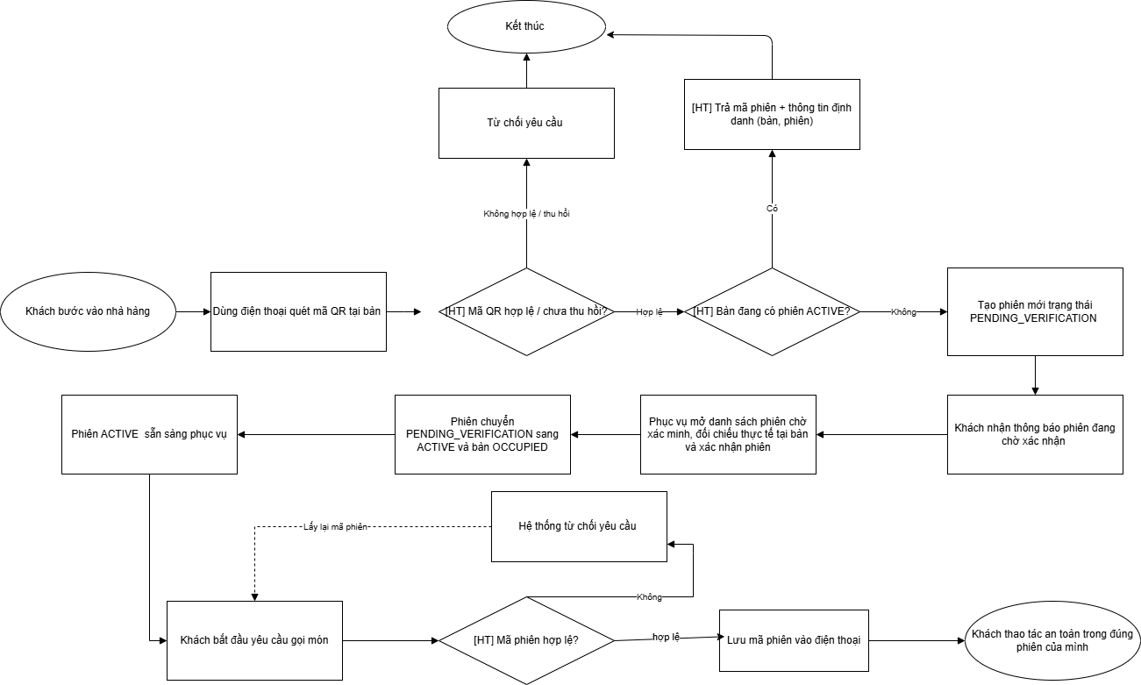
Hình 2-6: Quy trình tiếp nhận khách và mở phiên phục vụ

2.4.1.2 Quy trình khách gọi món tại bàn
Như đã trình bày ở mục trước, khách hàng chỉ cần quét mã QR một lần để nhận mã phiên và mở giao diện gọi món trên website. Ở những lần thao tác sau đó, điện thoại sử dụng lại mã phiên đã lưu mà không phải quét lại. Tại giao diện gọi món, khách có thể xem danh sách món ăn theo từng nhóm kèm thông tin về giá và trạng thái còn hay hết hàng, lựa chọn biến thể của món chẳng hạn như khẩu phần hoặc kích cỡ, chọn các tùy chọn đi kèm như topping, điều chỉnh số lượng và thêm ghi chú riêng cho từng món khi cần.
Khi khách xác nhận gọi món, toàn bộ giỏ món được gửi về hệ thống kèm theo mã phiên. Hệ thống tiến hành kiểm tra tính hợp lệ trước khi tạo đơn. Trước hết, hệ thống xác nhận phiên phục vụ của bàn đang ở trạng thái hoạt động. Nếu phiên đã chuyển sang trạng thái chờ thanh toán hoặc đã đóng, yêu cầu gọi món sẽ bị từ chối nhằm bảo đảm không phát sinh thêm món sau khi khách đã yêu cầu thanh toán. Tiếp theo, hệ thống kiểm tra từng món trong giỏ theo nhiều tiêu chí, bao gồm việc món phải đang được bày bán và còn hàng, số lượng nằm trong giới hạn hợp lệ, biến thể được chọn là hợp lệ, và các nhóm tùy chọn phải thỏa mãn quy tắc đã định, trong đó nhóm bắt buộc phải được chọn và số lượng lựa chọn phải nằm trong giới hạn cho phép.
Khi mọi thông tin đã hợp lệ, hệ thống tạo một đơn hàng mới và gắn đơn này với phiên phục vụ hiện tại của bàn. Tại thời điểm tạo đơn, hệ thống sao chép lại tên món và giá của từng dòng món theo giá hiện hành. Nhờ vậy, nếu về sau nhà hàng thay đổi giá, các đơn đã đặt vẫn giữ nguyên giá trị ban đầu, bảo đảm việc tổng hợp hóa đơn luôn chính xác.
Điểm cần lưu ý là đơn do khách tự gọi không được chuyển thẳng xuống nhà bếp, mà trước hết được đặt ở trạng thái chờ nhân viên xác nhận. Cơ chế này nhằm bảo đảm nhân viên phục vụ luôn nắm được yêu cầu thực tế tại bàn, đồng thời ngăn ngừa các đơn đặt nhầm hoặc không mong muốn được đưa vào chế biến. Toàn bộ các món ở trạng thái chờ xác nhận được hiển thị trên giao diện của nhân viên phục vụ, và nhân viên tiến hành duyệt trên từng món.
Với mỗi món, nhân viên có thể xác nhận hoặc từ chối. Khi một món được xác nhận, hệ thống chuyển món đó sang hàng đợi xử lý của nhà bếp để bắt đầu chế biến. Khi một món bị từ chối, hệ thống hủy món đó khỏi đơn, cho phép nhân viên ghi kèm lý do khi cần, và thông báo lại cho khách để khách nắm được. Nhờ việc duyệt ở mức từng món thay vì cả đơn, nhân viên có thể chấp nhận những món hợp lệ và chỉ loại bỏ đúng phần cần loại, tránh ảnh hưởng đến các món còn lại trong cùng một lần gọi. Riêng những đơn do chính nhân viên tạo, chẳng hạn đơn mang đi, được xem như đã được xác nhận ngay tại thời điểm tạo và không phải trải qua bước duyệt này.
Sau khi món đã được nhân viên xác nhận và chuyển xuống bếp, hệ thống phân loại đơn là đơn đầu tiên hay đơn gọi thêm của phiên. Đối với những đơn có món thuộc nhiều khu chế biến khác nhau, hệ thống tách thành các phiếu chế biến riêng theo từng khu, chẳng hạn khu lẩu và khu nướng, để mỗi khu chỉ tiếp nhận đúng phần việc của mình. Bộ phận bếp truy xuất hàng đợi này để tiếp nhận và bắt đầu chế biến.
Trong cùng một phiên phục vụ, khách có thể gọi món nhiều lần, và tất cả các đơn đều được liên kết với cùng một phiên phục vụ thông qua mã phiên. Sự liên kết này bảo đảm cho việc theo dõi tiến độ chế biến, tổng hợp hóa đơn và thanh toán được thực hiện chính xác cho toàn bộ lượt khách tại bàn.
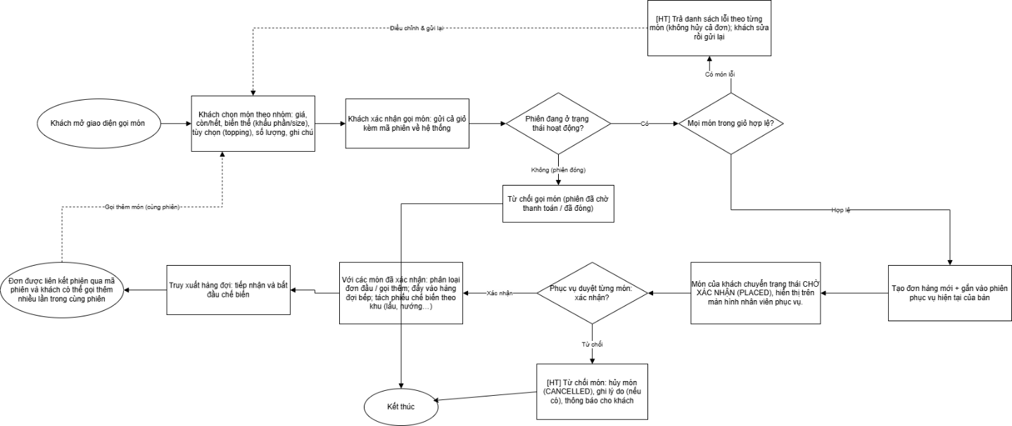
Hình 2-7: Quy trình khách gọi món tại bàn

2.4.1.3 Quy trình bếp tiếp nhận và chế biến món
Sau khi khách xác nhận gọi món, đơn hàng được đẩy vào hàng đợi xử lý của nhà bếp dưới dạng các phiếu chế biến, tách riêng theo từng khu như đã nói ở phần trước. Mỗi khu bếp có màn hình riêng để truy xuất hàng đợi, chỉ hiển thị phiếu thuộc khu của mình. Trên mỗi phiếu có tên món, biến thể, số lượng, bàn nào gọi, thời gian đặt, và ghi chú nếu khách có yêu cầu thêm.
Một món khi vào hệ thống sẽ đi qua nhiều trạng thái, bắt đầu từ PENDING tức là đang chờ bếp tiếp nhận. Bếp xác nhận thì món chuyển sang ACKNOWLEDGED. Bắt tay vào nấu thì sang PREPARING. Nấu xong rồi thì READY. Mang ra bàn xong thì mới thành SERVED. Các bước này đi tuần tự, không được nhảy cóc qua bước nào và cũng không lùi lại được - tránh trường hợp món chưa nấu mà lại báo xong.
Trạng thái của cả phiếu thì không phải do bếp tự đánh, mà hệ thống tự tính dựa trên trạng thái từng món bên trong: chỉ khi nào toàn bộ món trong phiếu đạt READY thì phiếu đó mới coi là hoàn thành.
Khi một món đạt trạng thái READY, nhân viên phục vụ nhận biết món đã sẵn sàng để mang ra bàn. Sau khi mang món tới đúng bàn, nhân viên phục vụ cập nhật trạng thái món sang SERVED, đồng thời hệ thống lưu lại thời điểm và người phục vụ. Trạng thái SERVED khép lại vòng đời chế biến của món, giúp phân định rõ ràng giữa việc chế biến (thuộc nhà bếp) và việc phục vụ tại bàn (thuộc nhân viên phục vụ), đồng thời làm cơ sở để theo dõi mức độ hoàn tất của toàn bộ đơn hàng trong phiên.
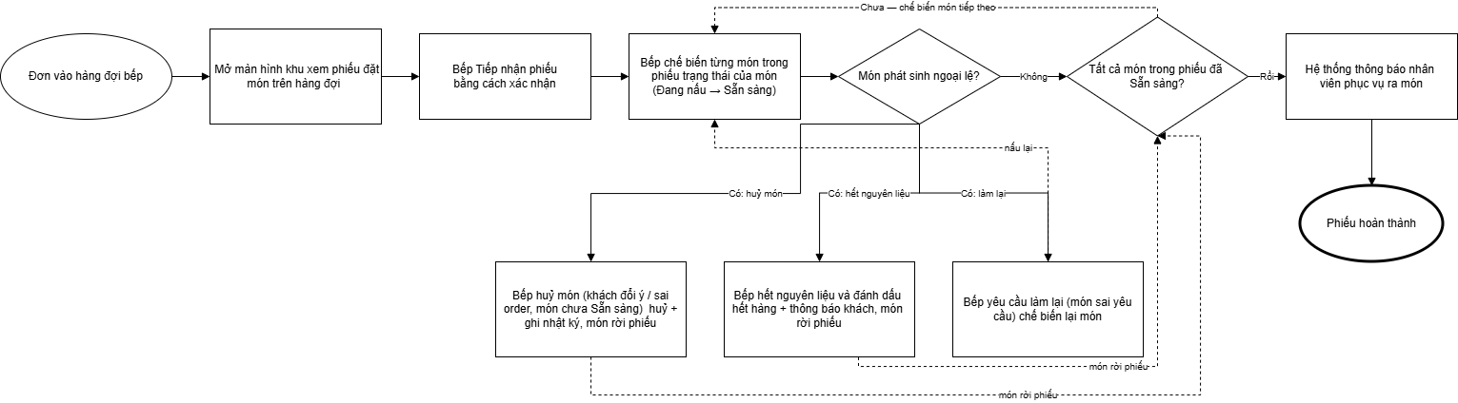
Hình 2-8: Quy trình bếp tiếp nhận và chế biến món

2.4.1.4 Quy trình phục vụ món
Trên màn hình danh sách bàn của bộ phận phục vụ, trạng thái từng món được hiển thị theo từng bàn. Khi một món được nhà bếp chuyển sang trạng thái READY, nhân viên phục vụ nhận biết món đã sẵn sàng kèm thông tin bàn tương ứng. Nhân viên phục vụ kiểm tra món, mang đến đúng bàn đã được chỉ rõ, rồi xác nhận trên hệ thống để chuyển trạng thái món từ READY sang SERVED. Việc xác nhận được thực hiện ở mức từng món, và hệ thống lưu lại thời điểm phục vụ cùng người thực hiện. Tương tự các bước trước, trạng thái chỉ được chuyển tiến đúng một bước, nên một món chưa READY thì không thể bị đánh dấu SERVED.
Việc gắn rõ mã bàn cho từng món, kết hợp cập nhật trạng thái ở mức từng món và ghi nhật ký mỗi thao tác, giúp giảm thiểu hai tình huống thường gặp: món đã hoàn thành nhưng tồn đọng chưa được mang ra, và nhầm lẫn khi giao món giữa các bàn. Trạng thái SERVED đánh dấu món đã được giao tới khách, khép lại vòng đời của món và làm cơ sở để xác định mức độ hoàn tất của toàn bộ đơn hàng trong phiên phục vụ.
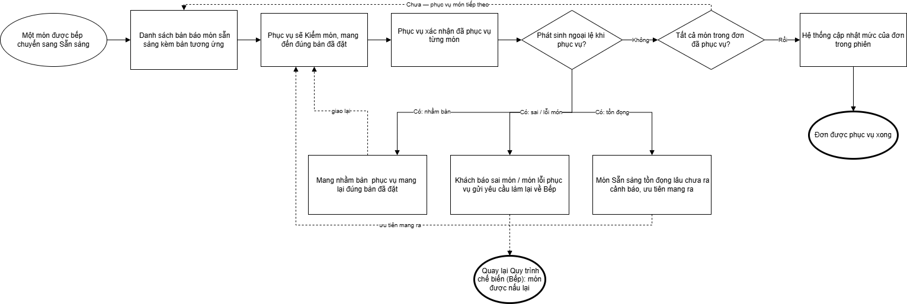
Hình 2-9: Quy trình phục vụ món

2.4.1.5 Quy trình gọi thêm món
Trong quá trình dùng bữa, khách hàng có thể gọi thêm món ngay trên giao diện đang mở mà không cần quét lại mã QR, vì điện thoại đã lưu mã phiên từ lần truy cập đầu. Mỗi lần gọi thêm, hệ thống kiểm tra trạng thái phiên phục vụ của bàn. Nếu phiên vẫn đang hoạt động, yêu cầu được tiếp nhận, kiểm tra hợp lệ theo cùng các quy tắc như lần gọi đầu (món còn bán, số lượng và tùy chọn hợp lệ), rồi tạo thành một đơn mới gắn vào đúng phiên hiện tại và được hệ thống đánh dấu là đơn bổ sung để phân biệt với đơn đầu tiên. Thêm vào dó, nếu phiên đã chuyển sang trạng thái chờ thanh toán nhưng khách hàng muốn đặt thêm món để đem về hoặc ăn thêm thì hệ thống chuyển tráng thái của phiên trở lại trang thái trước khi thanh toán để tiếp tục phiên ăn của khác.
Đơn gọi thêm được đẩy vào hàng đợi của nhà bếp như một lượt chế biến mới và đi qua đúng quy trình tiếp nhận, chế biến, phục vụ đã trình bày ở các mục trước. Dù được chia thành nhiều lượt gọi khác nhau, tất cả các đơn trong cùng một phiên đều được liên kết qua mã phiên và cộng dồn vào một hóa đơn duy nhất của bàn: tổng tiền thanh toán cuối cùng là tổng giá trị của mọi món đã gọi trong phiên, trừ đi các món đã bị hủy. Nhờ vậy, khách có thể gọi món thành nhiều đợt trong suốt bữa ăn mà việc tổng hợp và thanh toán vẫn được bảo đảm chính xác.

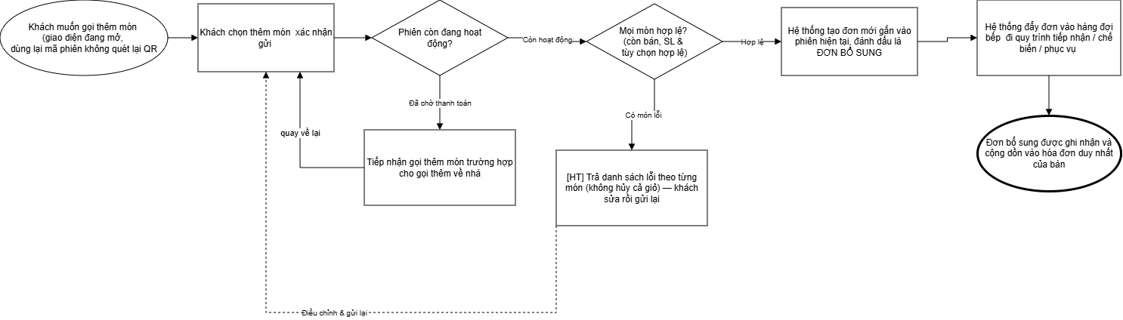
Hình 2-10: Quy trình gọi thêm món

2.4.1.6 Quy trình hủy món / chỉnh món
Khả năng hủy hoặc chỉnh sửa một món phụ thuộc vào tiến độ chế biến của món đó, và chỉ thực hiện được khi phiên phục vụ của bàn còn đang hoạt động. Hệ thống phân biệt hai đường xử lý tùy theo trạng thái món: chỉnh sửa/hủy trực tiếp đối với món chưa đưa vào bếp, và gửi yêu cầu hủy đối với món đã bắt đầu được chế biến.
Đối với món vừa được gọi và còn ở trạng thái PENDING (chưa được bếp tiếp nhận), khách hàng được phép chỉnh sửa hoặc hủy trực tiếp ngay trên giao diện gọi món. Khách có thể thay đổi số lượng, tùy chọn đi kèm hoặc ghi chú của món, bỏ một món khỏi đơn, hoặc hủy toàn bộ đơn nếu tất cả các món trong đơn đều còn ở trạng thái PENDING. Sau mỗi thay đổi, hệ thống tính toán lại đơn và cập nhật tổng tiền của phiên để bảo đảm hóa đơn luôn phản ánh đúng các món thực sự còn hiệu lực.
Đối với món đã bắt đầu được chế biến (trạng thái PREPARING), khách không thể tự hủy mà chỉ có thể gửi một yêu cầu hủy kèm lý do. Hệ thống ghi nhận yêu cầu này ở trạng thái chờ xử lý và chỉ cho phép mỗi món có một yêu cầu hủy đang mở tại một thời điểm, tránh việc gửi trùng lặp. Việc tách riêng thao tác "gửi yêu cầu" khỏi thao tác "hủy trực tiếp" nhằm bảo đảm rằng một món đã được nhà bếp bắt tay vào làm sẽ không bị loại bỏ một cách tùy tiện, hạn chế lãng phí nguyên liệu và sai lệch dữ liệu thanh toán.
Các món đã chế biến xong hoặc đã phục vụ (trạng thái READY, SERVED) không được phép hủy trên giao diện của khách. Như vậy, càng về sau trong vòng đời của món, điều kiện để thay đổi càng chặt chẽ: tự do chỉnh sửa khi còn chờ, chỉ được gửi yêu cầu khi đang chế biến, và không được hủy khi đã hoàn tất.
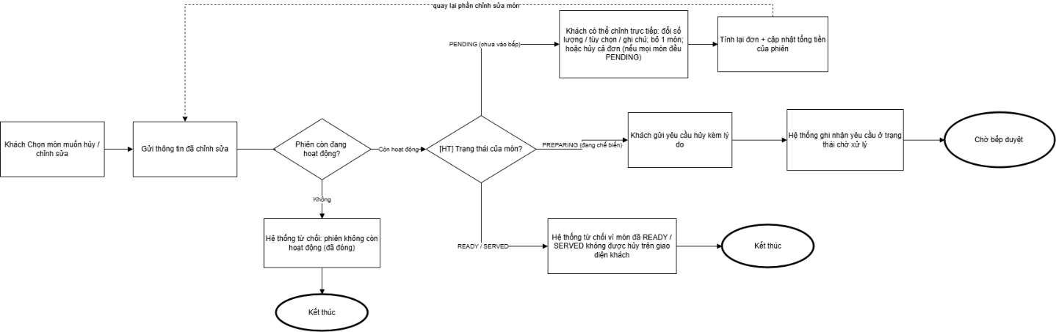
Hình 2-11: Quy trình hủy món / chỉnh món

2.4.1.7 Quy trình thanh toán
Khi thực khách yêu cầu thanh toán, nhân viên thu ngân hoặc phục vụ truy cập hệ thống và chọn bàn tương ứng. Quy trình thanh toán được hệ thống chia thành hai bước tách bạch: lập hóa đơn và xử lý thanh toán.
Ở bước lập hóa đơn, hệ thống tổng hợp toàn bộ các món đã gọi trong phiên phục vụ hiện tại chỉ tính những món thực sự phải trả tiền, đồng thời loại bỏ các món đã bị hủy rồi tính tạm tính, cộng thêm phí dịch vụ và thuế giá trị gia tăng (VAT) theo cấu hình của nhà hàng để ra tổng số tiền phải thanh toán. Một hóa đơn ở trạng thái chờ thanh toán (PENDING) được tạo ra, đồng thời phiên phục vụ chuyển từ trạng thái hoạt động (ACTIVE) sang trạng thái chờ thanh toán (AWAITING_PAYMENT).
Ở bước xử lý thanh toán, hệ thống phân biệt hai hình thức tùy theo phương thức khách lựa chọn:
Đối với thanh toán tiền mặt, giao dịch diễn ra đồng bộ: nhân viên nhập số tiền khách đưa, hệ thống tính phần tiền thối, ghi nhận khoản thanh toán và hoàn tất ngay tại chỗ.
Đối với thanh toán qua ví điện tử (ví dụ MoMo, ZaloPay), giao dịch diễn ra bất đồng bộ: hệ thống khởi tạo một yêu cầu thanh toán tới cổng của nhà cung cấp và trả về mã QR hoặc liên kết để khách quét. Lúc này phiên phục vụ vẫn chưa được đóng. Chỉ khi cổng thanh toán gửi tín hiệu xác nhận (webhook) báo giao dịch đã hoàn tất, hệ thống mới ghi nhận thanh toán thành công và tiếp tục các bước đóng phiên.
Trong cả hai hình thức, ngay khi một khoản thanh toán được ghi nhận hoàn tất, trong cùng một giao dịch cơ sở dữ liệu, hệ thống đồng thời chuyển hóa đơn sang trạng thái đã thanh toán (PAID), chuyển phiên phục vụ sang trạng thái đã đóng (CLOSED) và giải phóng bàn từ trạng thái đang phục vụ (OCCUPIED) về sẵn sàng (AVAILABLE). Việc gộp các thao tác này trong một giao dịch nguyên tử bảo đảm trạng thái phiên, hóa đơn và bàn luôn nhất quán, không xảy ra tình huống đã thu tiền nhưng bàn vẫn bị khóa hoặc ngược lại. Kể từ thời điểm phiên được đóng, mọi thao tác gọi món vào phiên đó đều bị từ chối.

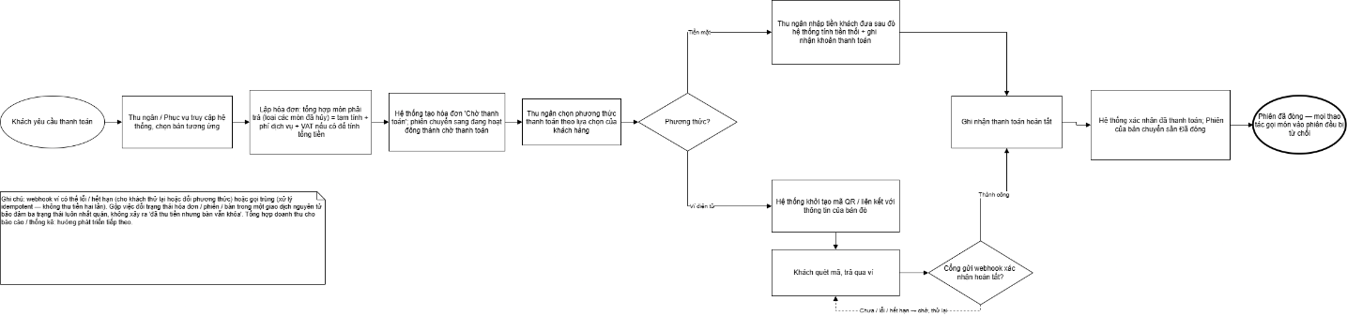
Hình 2-12: Quy trình thanh toán

2.4.1.8 Quy trình quản lý mã QR theo bàn
Mỗi bàn được gắn một mã QR để khách quét vào giao diện gọi món. Nhưng mã QR này không phải chứa thẳng ID của bàn, mà là một chuỗi token ngẫu nhiên. Việc ánh xạ token với bàn nào được lưu ở phía server, khách quét xong thì server tra ngược lại mới biết đúng bàn nào. Làm vậy để không ai đoán được token mà truy cập lụi sang bàn khác, và sau này muốn đổi token cũng không cần đụng gì tới thông tin của bàn.
Việc tạo với quản lý mã QR chỉ có quản lý mới được làm. Tại một thời điểm, mỗi bàn chỉ được phép có đúng một mã đang dùng, không hơn. Có hai thao tác cho việc này:
Một là sinh mã - nếu bàn được yêu cầu tạo mã mà đã có mã đang hiệu lực rồi thì hệ thống trả về luôn mã cũ đó chứ không tạo mã mới, nên gọi lại bao nhiêu lần cũng không sợ bị trùng lặp. Chỉ khi bàn chưa từng có mã nào thì mới sinh token mới.
Hai là xoay mã, dùng khi mã cũ bị lộ hoặc tờ giấy in bị rách hỏng gì đó. Lúc này hệ thống hủy mã cũ và cấp mã mới cùng lúc, gộp chung trong một giao dịch, để tránh tình trạng có lúc cả hai mã cùng tồn tại song song.

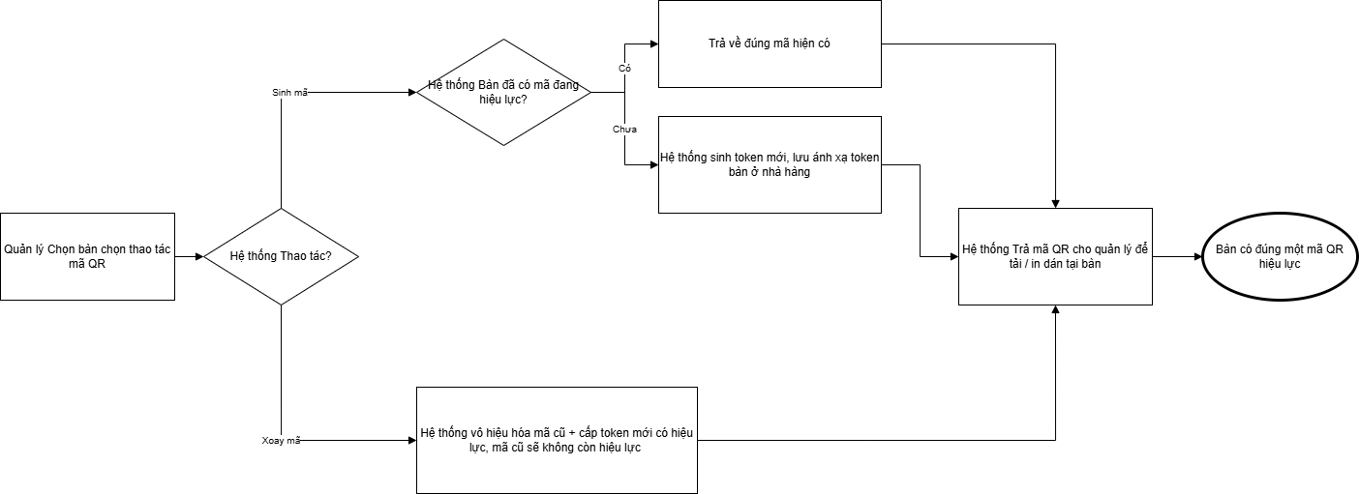
Hình 2-13: Quy trình quản lý mã QR theo bàn

2.4.2. Sơ đồ chức năng theo vai trò

Khách hàng (Customer)
Quy trình thực hiện chức năng quét QR mở phiên / vào phiên đang mở
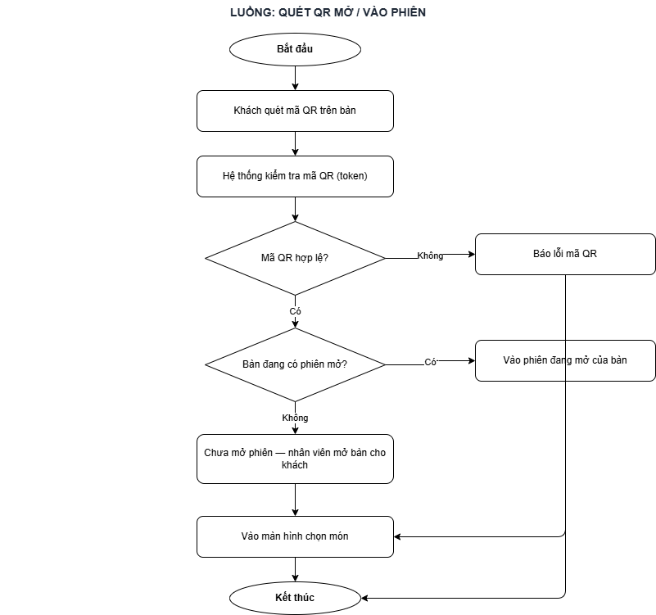
Hình 2-14: Quy trình quét mở vào phiên

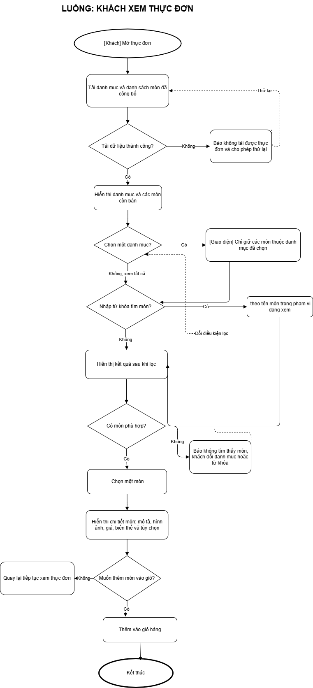
Hình 2-15: Quy trình thực hiện chức năng xem menu

Quy trình thực hiện chức năng đặt món, gọi thêm món

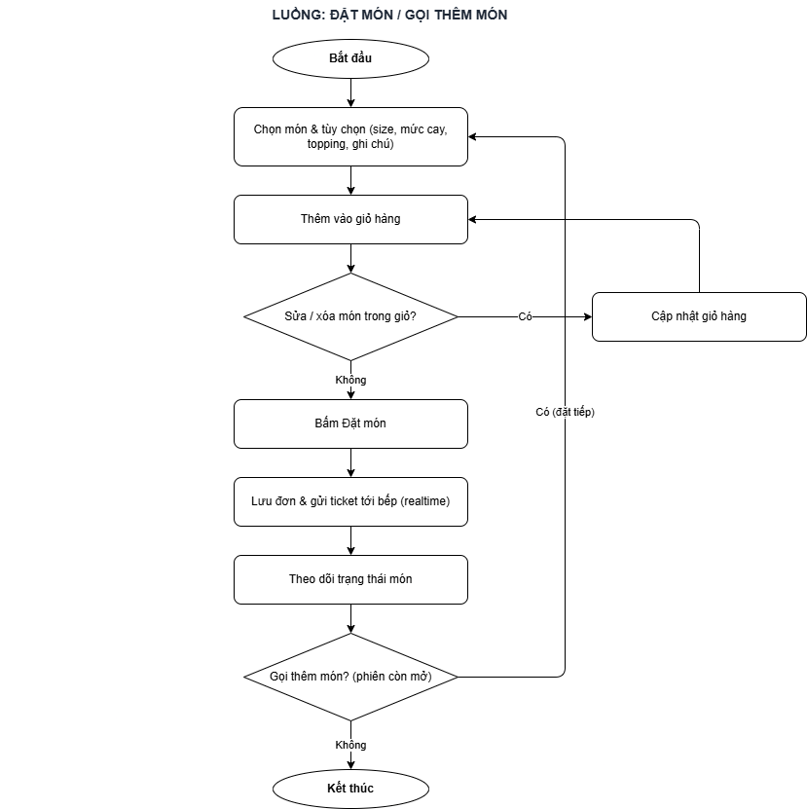
Hình 2-16: Quy trình đặt món/gọi thêm món

Quy trình thực hiện chức năng huỷ hoặc sửa món trong đơn đặt
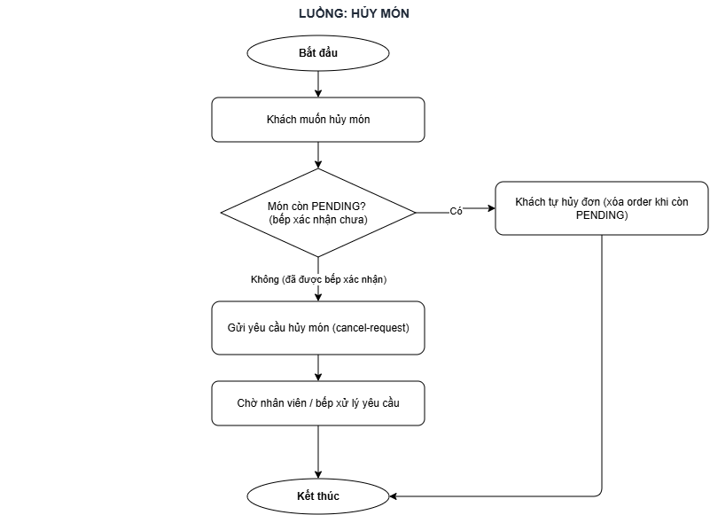
Hình 2-17: Quy trình huỷ món

Quy trình thực hiện chức năng gọi nhân viên từ khách hàng
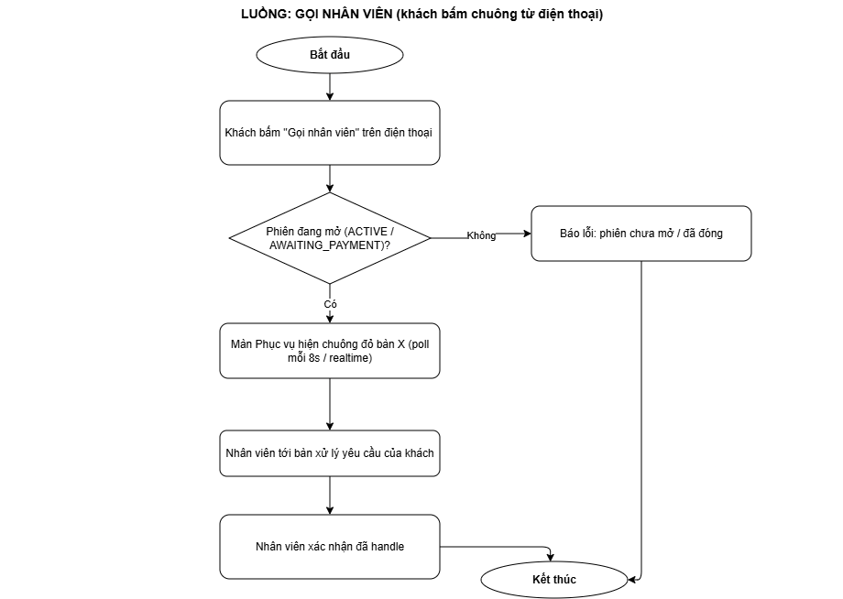
Hình 2-18: Quy trình gọi nhân viên

Quy trình thực hiện chức năng yêu cầu thanh toán
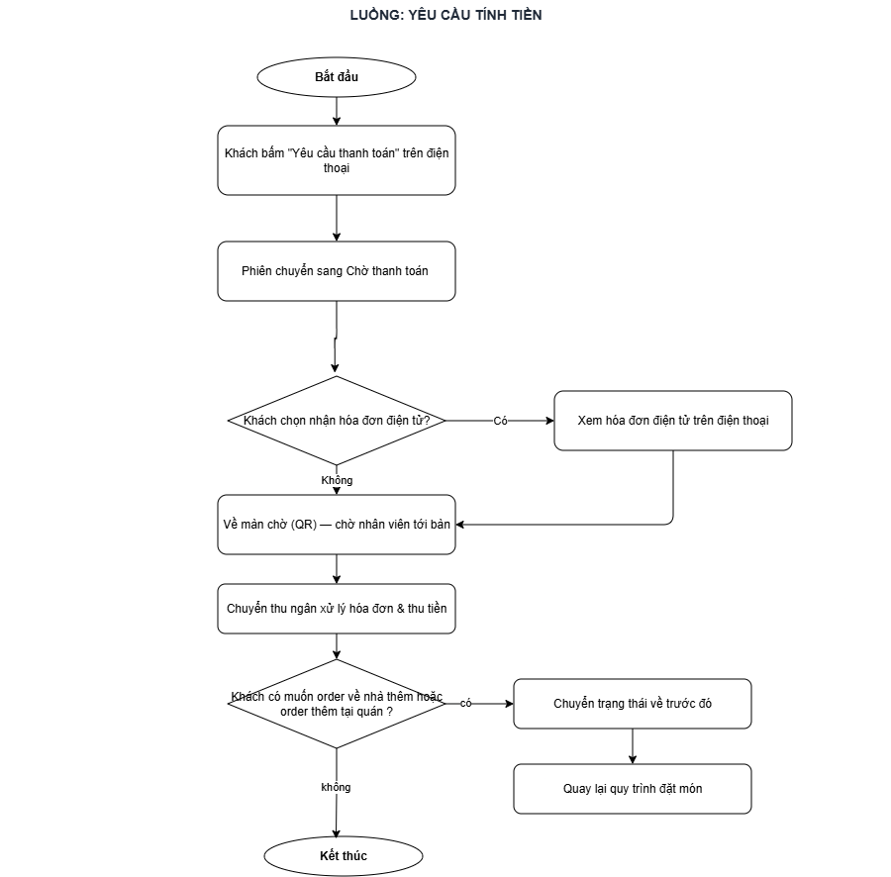
Hình 2-19: Quy trình yêu cầu thanh toán

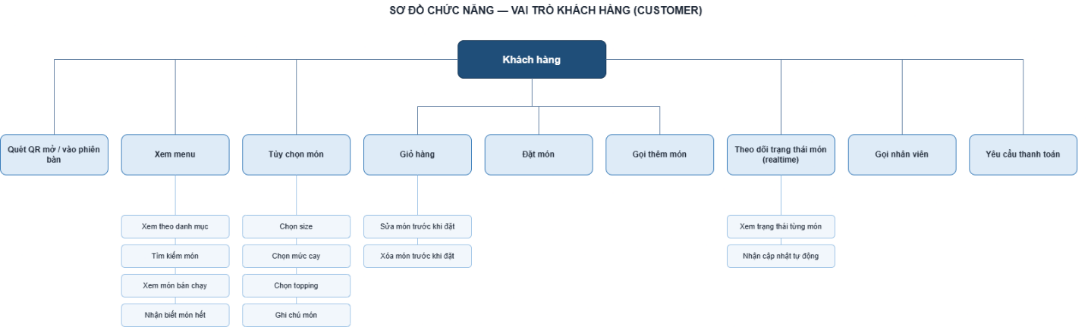
Hình 2-14: Sơ đồ chức năng của khách hàng

Bếp (Kitchen)
Quy trình thực hiện chức năng nhận ticket realtime

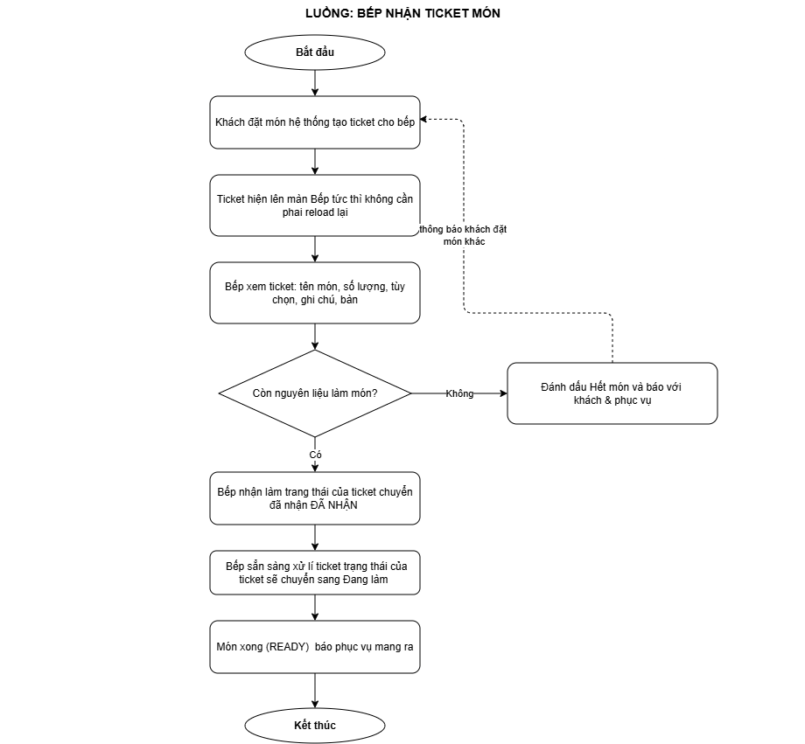
Hình 2-20: Quy trình bếp nhận ticket

Quy trình thực hiện chức năng cập nhật trạng thái món
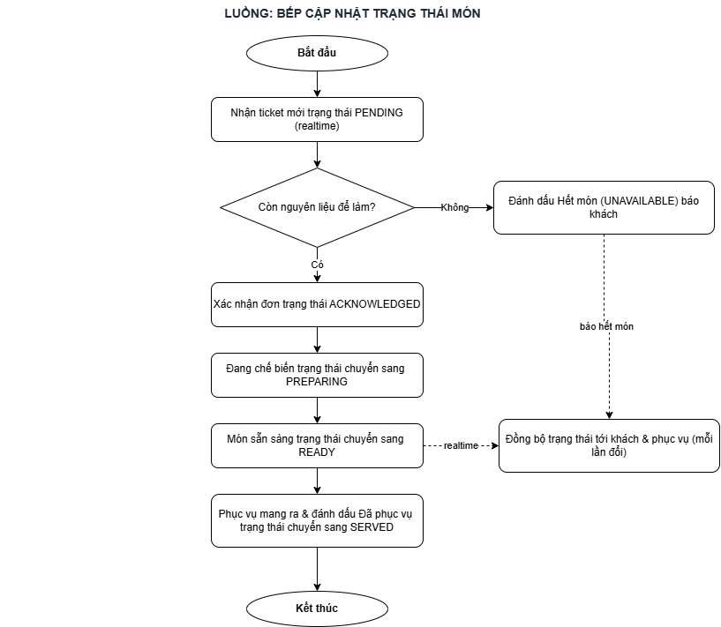

Hình 2-21: Quy trình cập nhận trạng thái của món

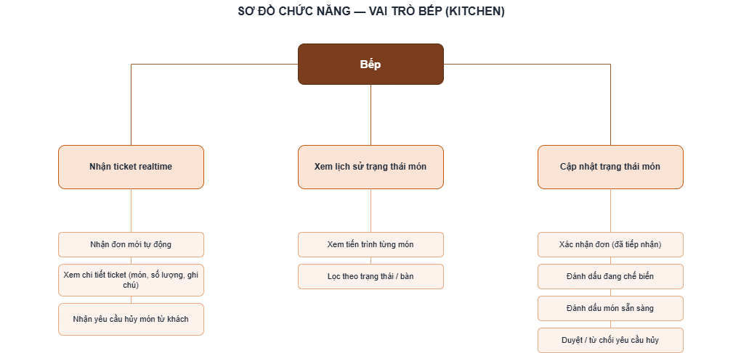
Hình 2-16: Quy trình yêu cầu thanh toán

Phục vụ (Waiter)
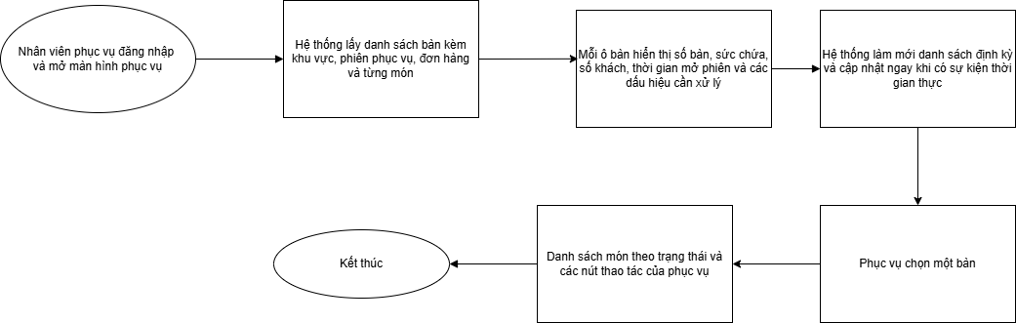
Hình 2-22: Quy trình thực hiện chức năng xem sơ đồ bàn / lưới bàn
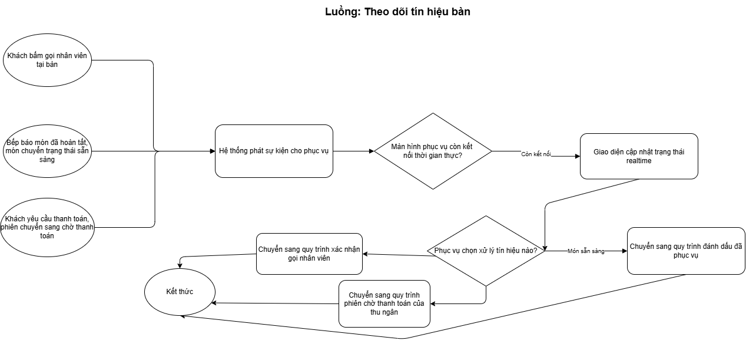
Hình 2-23: Quy trình thực hiện chức năng theo dõi tín hiệu

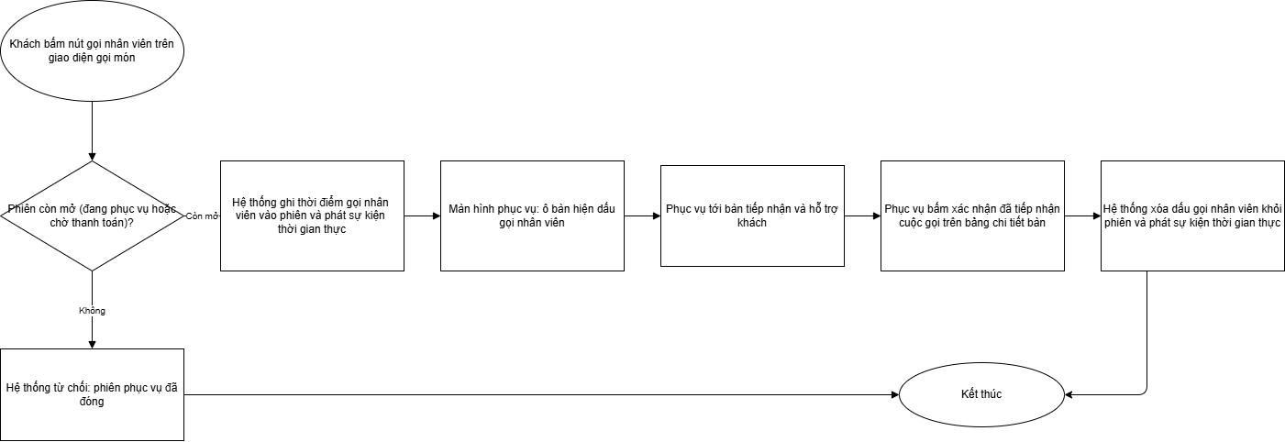
Hình 2-24: Quy trình thực hiện chức năng xác nhận gọi nhân viên và đánh dấu đã phục vụ
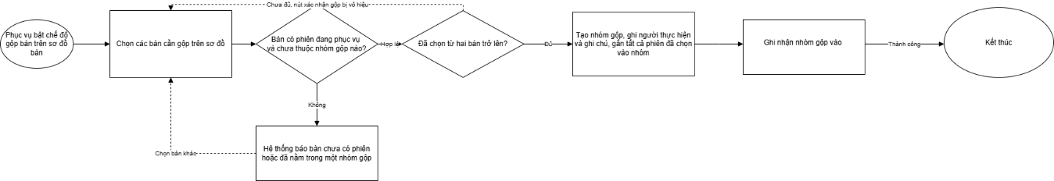
Hình 2-25: Quy trình thực hiện chức năng gộp bàn nếu phát sinh nhiều khách đến
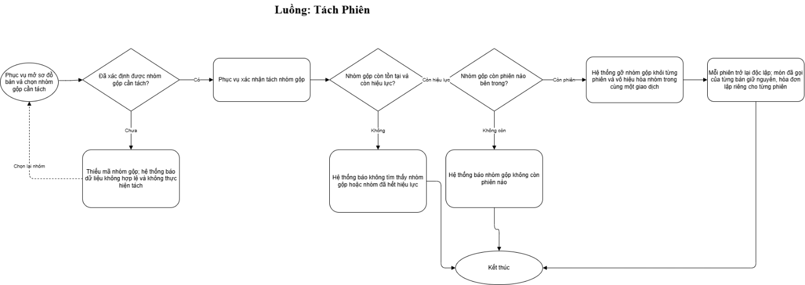
Hình 2-26: Quỳ trình thực hiện chức năng tách phiên
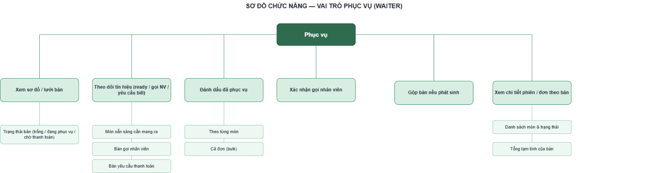
Hình 2-27: Quy trình thực hiện chức năng xem chi tiết phiên/đơn theo bàn

2.3.2.4 Thu ngân (Cashier)
Hình 2-28: Quy trình thực hiện chức năng xem danh sách phiên chờ thanh toán
Quy trình thực hiện chức năng xem hóa đơn

Quy trình thực hiện chức năng chia bill theo nhóm nếu như tách bàn
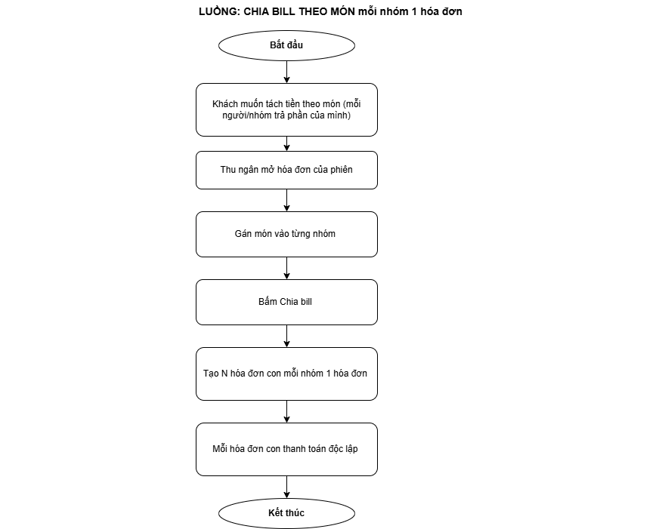
Hình 2-29: Quy trình chia bill theo món

Quy trình thực hiện chức năng thanh toán
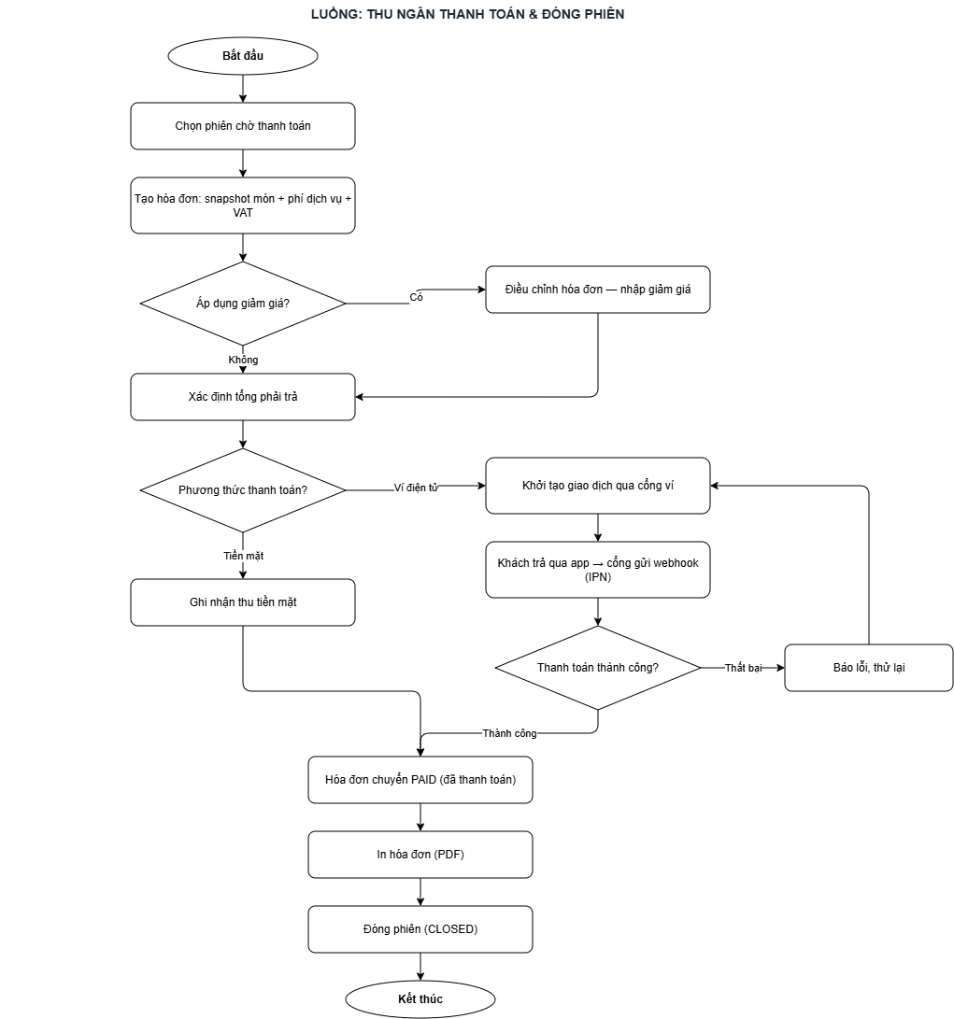
Hình 2-30: Quy trình thanh toán

Quy trình thực hiện chức năng in hóa đơn

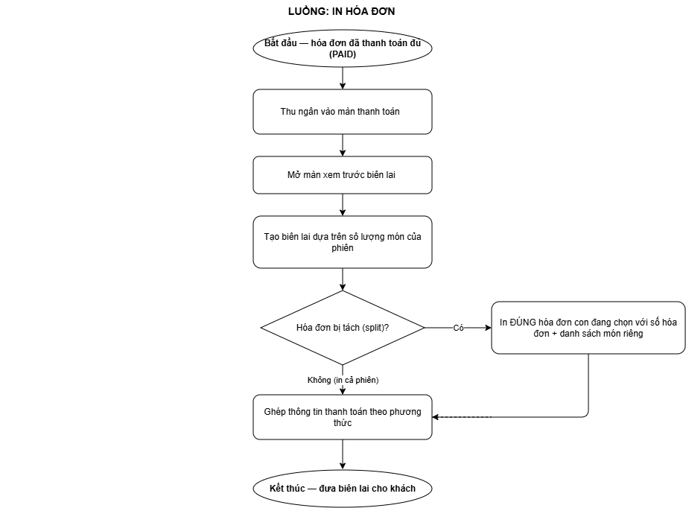
Hình 2-31: Quy trình quản lý mã QR theo bàn

Quy trình thực hiện chức năng thanh toán từng phần của hoá đơn
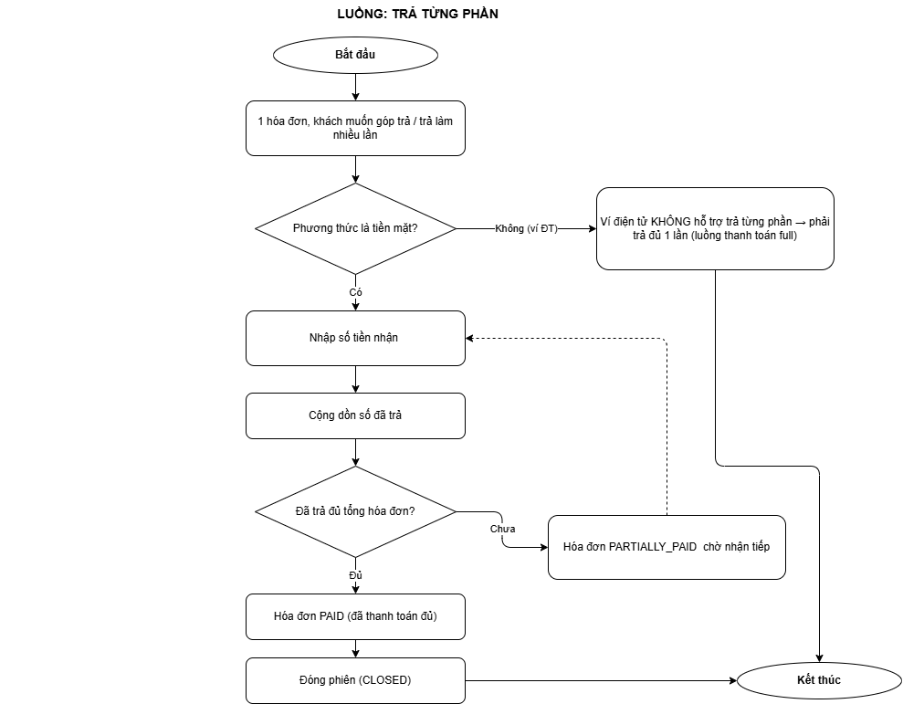
Hình 2-32: Quy trình quản lý mã QR theo bàn

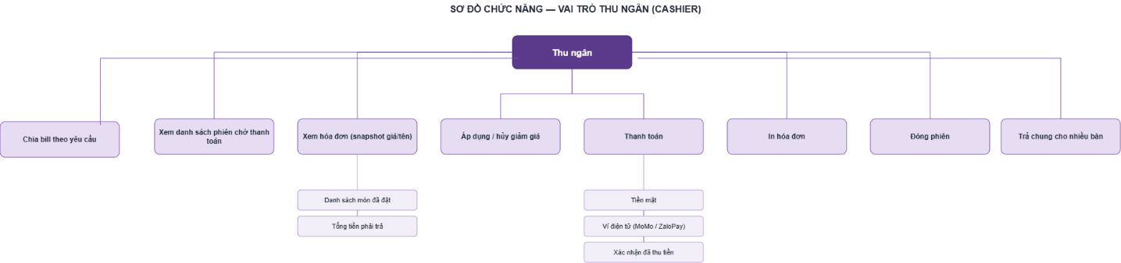
Hình 2-33: Quy trình thực hiện chức năng đóng phiên

2.4.2.5 Admin/Manager
Quản lý menu (CRUD món, danh mục, option)

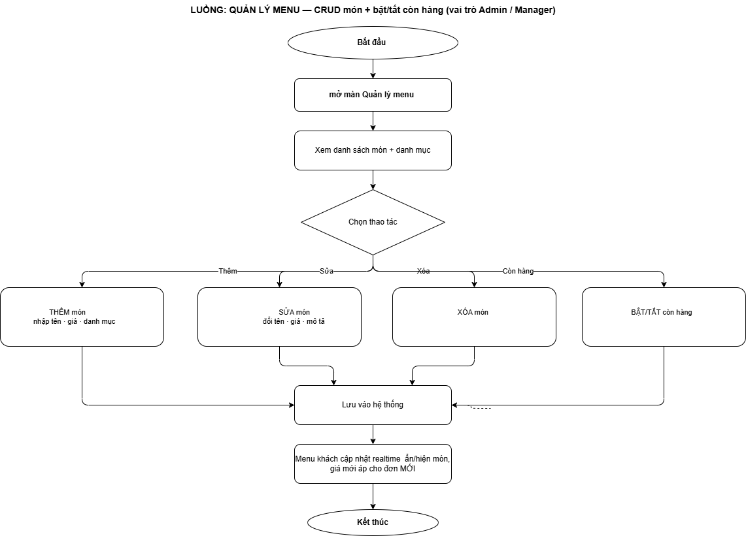
Hình 2-34: Quy trình quản lí menu món ăn

Quản lý QR theo bàn (tạo/in/xoay/vô hiệu)
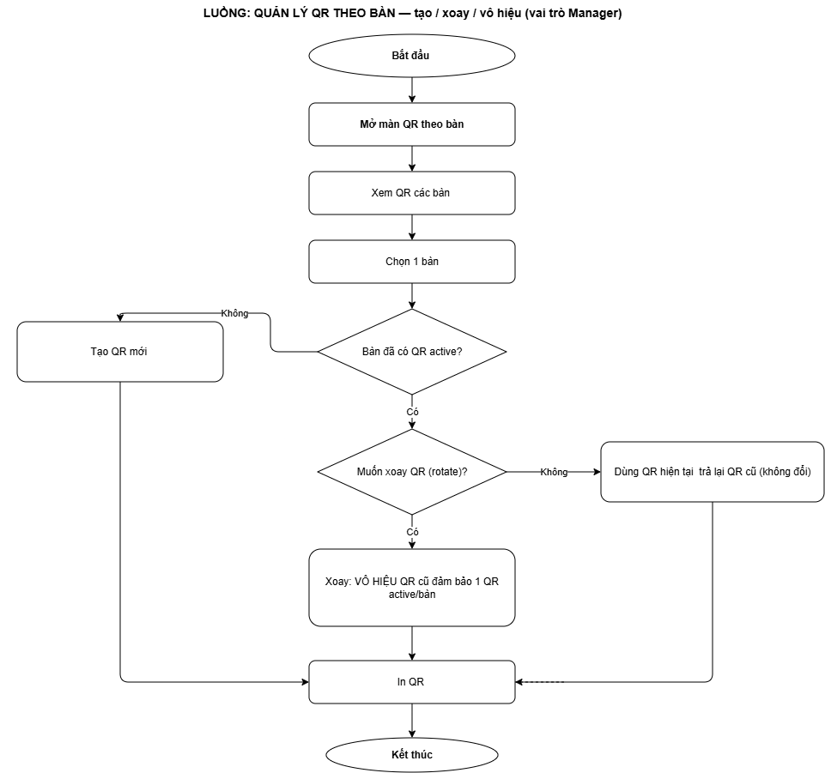
Hình 2-35: Quy trình quản lý mã QR theo bàn

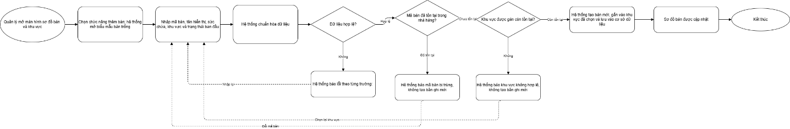
Hình 2-36: Sơ đồ chức năng quản lý thêm bàn
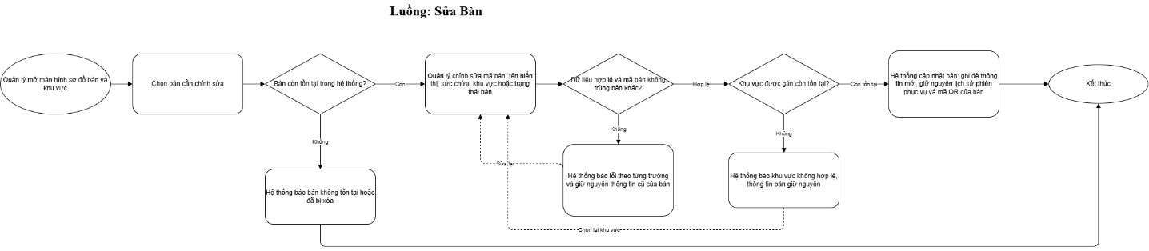
Hình 2-37: Sơ đồ chức năng quản lý sửa bàn
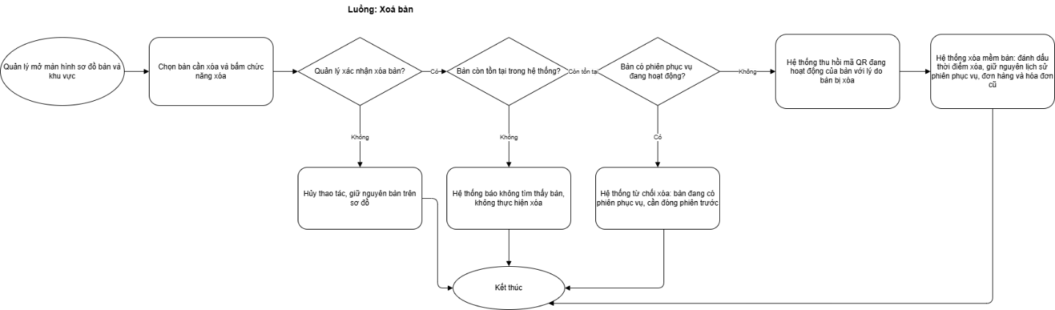
Hình 2-38: Sơ đồ chức năng quản lý xoá bàn
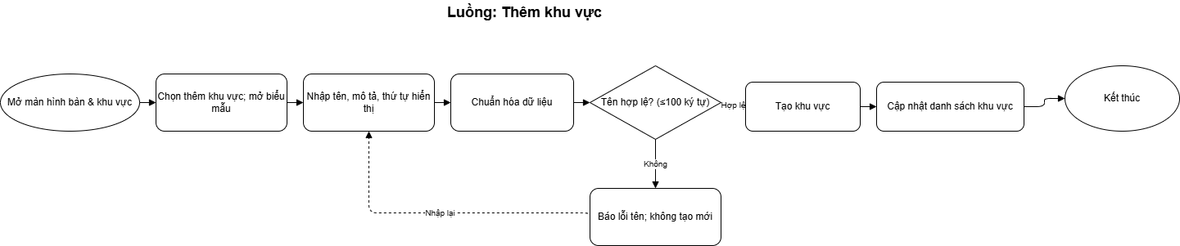
Hình 2-39: Sơ đồ chức năng quản lí thêm khu vực
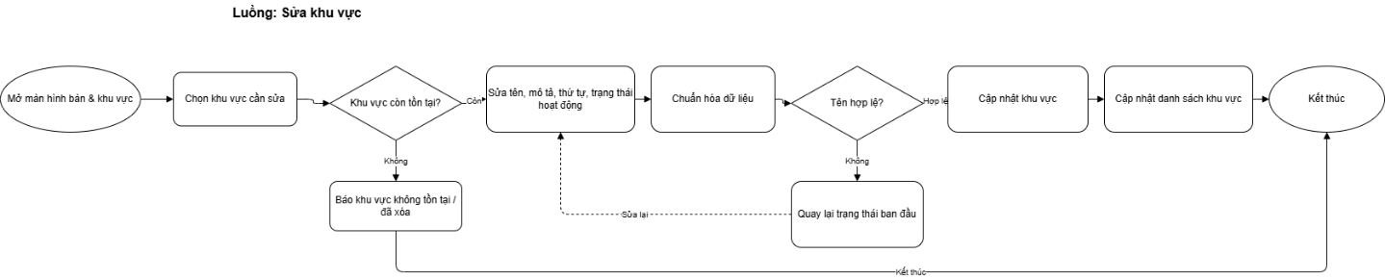
Hình 2-40: Sơ đồ chức năng quản lí sửa khu vực
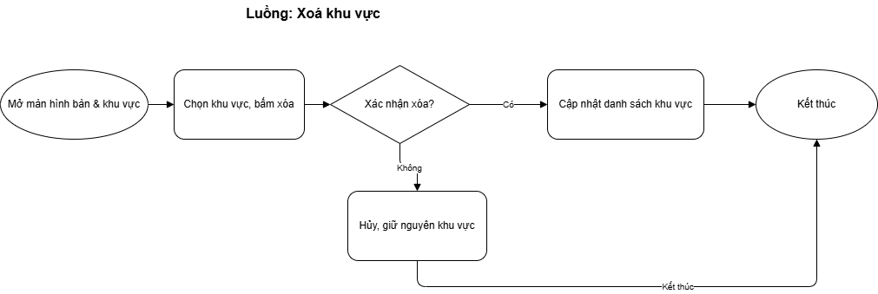
Hình 2-41: Sơ đồ chức năng quản lí xoá khu vực

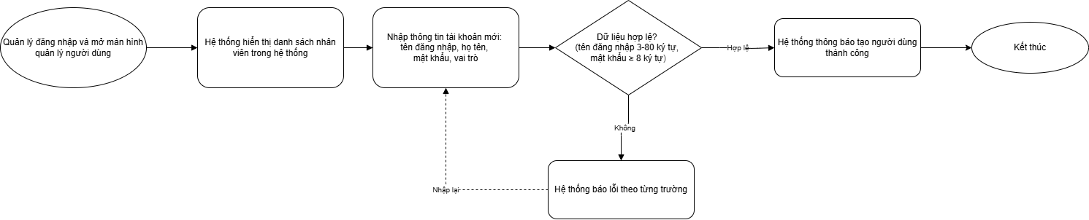
Hình 2-42: Quản lý người dùng thêm người dùng
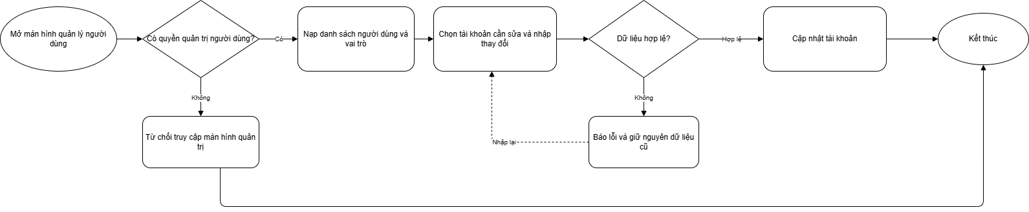
Hình 2-43: Quản lý người dùng sửa thông tin người dùng
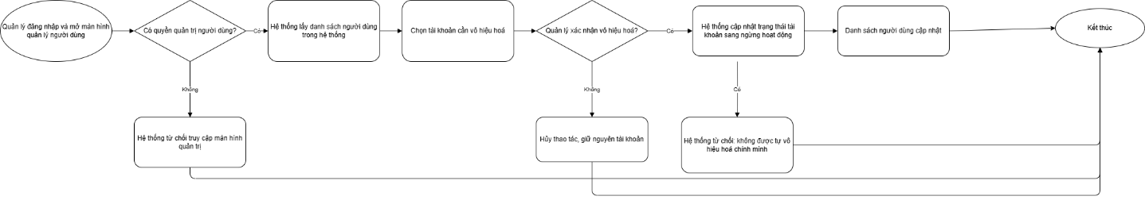
Hình 2-44: Quản lý người dùng xoá người dùng
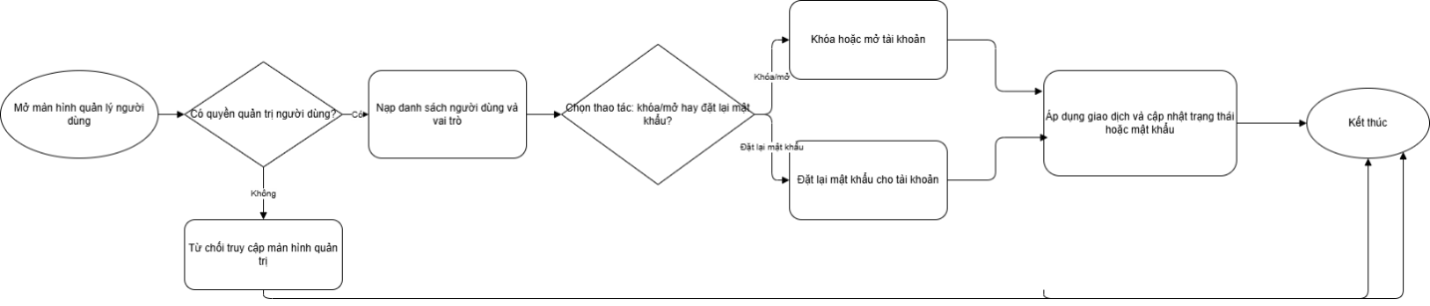
Hình 2-45: Quản lý khoá và đặt lại password

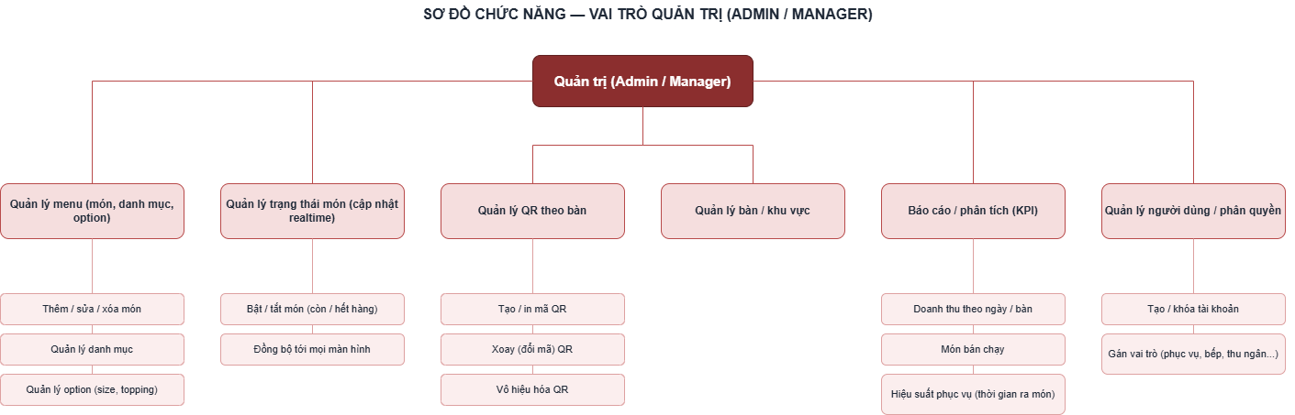
Hình 2-46: Sơ đồ chức năng vai trò Quản trị (Admin / Manager)

2.4.3 Sơ đồ Use case tổng quát
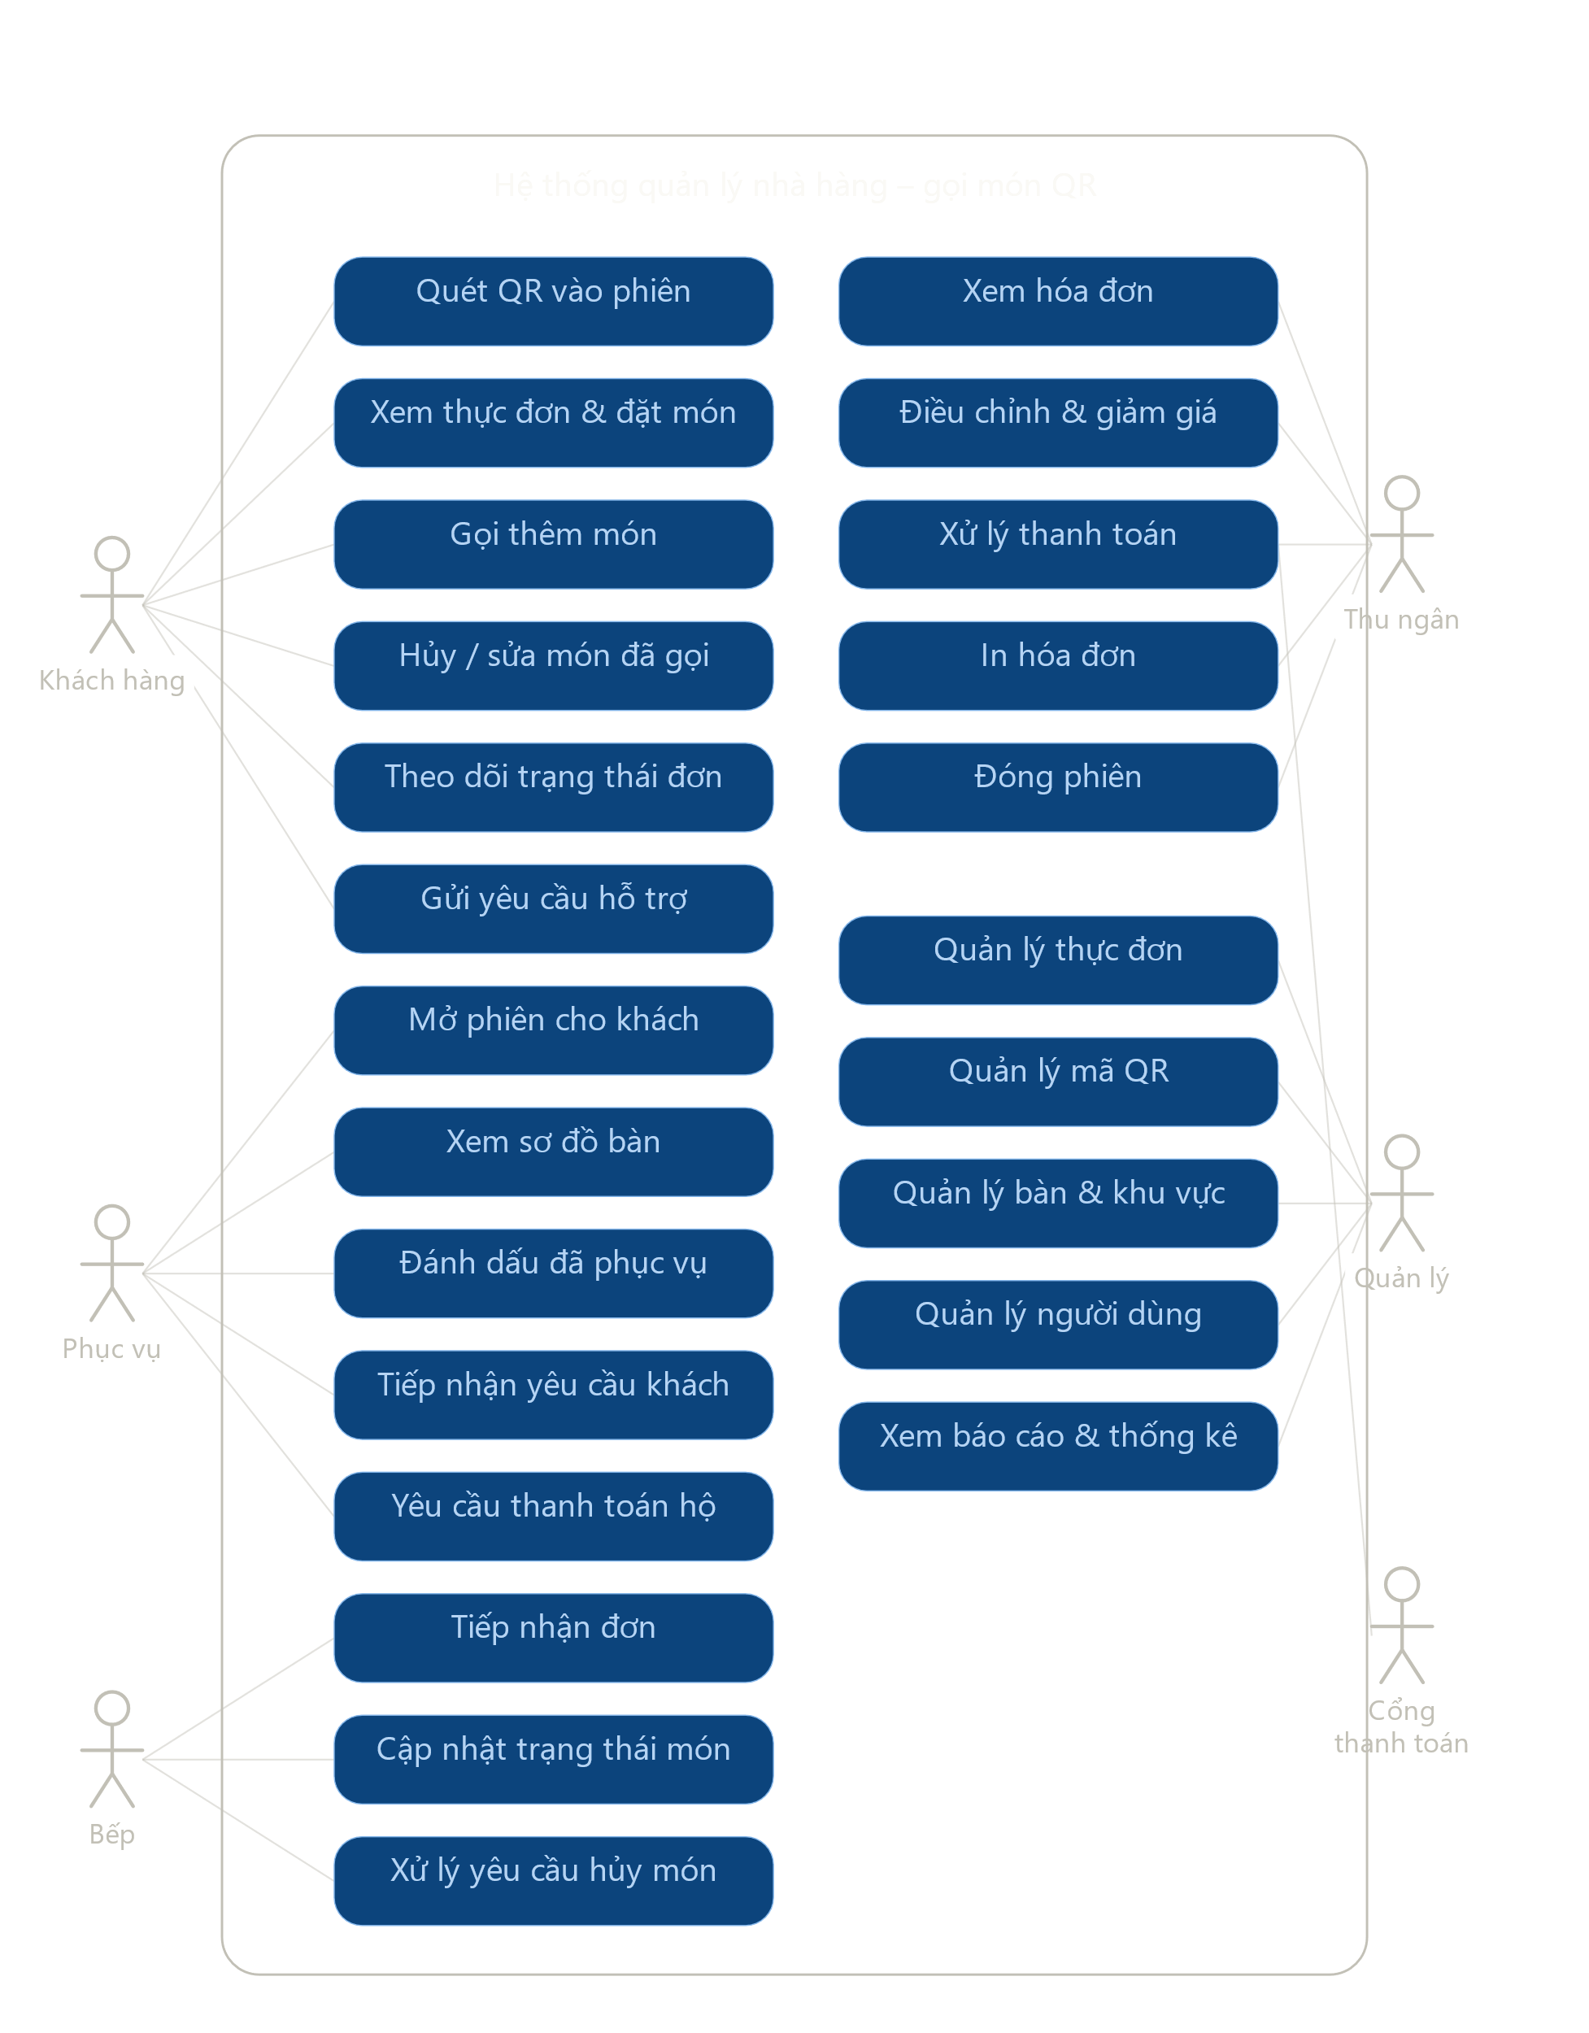
Hình 2-47: Sơ đồ use case tổng quát của hệ thống

Mô tả các Actor
Actor | Vai trò | Loại
Khách hàng | Người dùng cuối quét QR để gọi món, theo dõi đơn, gọi hỗ trợ. Không cần đăng nhập — mã QR + phiên là thứ xác thực. | Chính
Phục vụ | Nhân viên sàn: mở phiên, theo dõi bàn, mang món ra, tiếp nhận tín hiệu của khách. | Chính
Bếp | Nhân viên bếp: nhận đơn, cập nhật trạng thái chế biến, xử lý yêu cầu hủy. | Chính
Thu ngân | Lập/điều chỉnh hóa đơn, thu tiền, in hóa đơn, đóng phiên. | Chính
Quản lý | Quản trị thực đơn, QR, bàn/khu vực, người dùng, xem báo cáo. | Chính
Cổng thanh toán | Hệ thống ngoài (Momo/ZaloPay/VNPay) xác nhận giao dịch ví điện tử qua webhook. | Phụ (ngoài)

Mô tả sơ lược Use case
Khách hàng
Quét QR vào phiên: quét mã, hệ thống xác định bàn và gắn vào phiên đang mở.
Xem thực đơn & đặt món: xem món, chọn tùy chọn, thêm giỏ, xác nhận gửi bếp.
Gọi thêm món: đặt thêm trong cùng phiên.
Hủy / sửa món đã gọi: chỉ khi bếp chưa tiếp nhận.
Theo dõi trạng thái đơn: xem realtime món đang ở trạng thái nào.
Gửi yêu cầu hỗ trợ: gọi nhân viên hoặc yêu cầu thanh toán.
Phục vụ
Mở phiên cho khách: cho khách walk-in không quét QR.
Xem sơ đồ bàn: theo dõi trạng thái và tín hiệu các bàn.
Đánh dấu đã phục vụ
Tiếp nhận yêu cầu khách: nhận tín hiệu gọi nhân viên.
Yêu cầu thanh toán hộ: gửi yêu cầu tính tiền thay khách.
Bếp
Tiếp nhận đơn: nhận ticket realtime khi khách đặt.
Cập nhật trạng thái món
Xử lý yêu cầu hủy món: duyệt/từ chối hủy khi món đang chế biến.
Thu ngân
Xem hóa đơn: tổng hợp món theo phiên (giá/tên snapshot).
Điều chỉnh & giảm giá: sửa món sai, áp/hủy giảm giá.
Xử lý thanh toán: tiền mặt / thẻ / ví điện tử.
In hóa đơn: xuất hóa đơn cho khách.
Đóng phiên.
Quản lý
Quản lý thực đơn
Quản lí mã QR
Quản lí bàn & khu vực
Quản lí người dùng
Xem báo cáo & thống kê: KPI rút từ lịch sử trạng thái món.

Chương 3. THIẾT KẾ

3.1 MÔ HÌNH DỮ LIỆU

3.1.1 Mức luận ý niệm

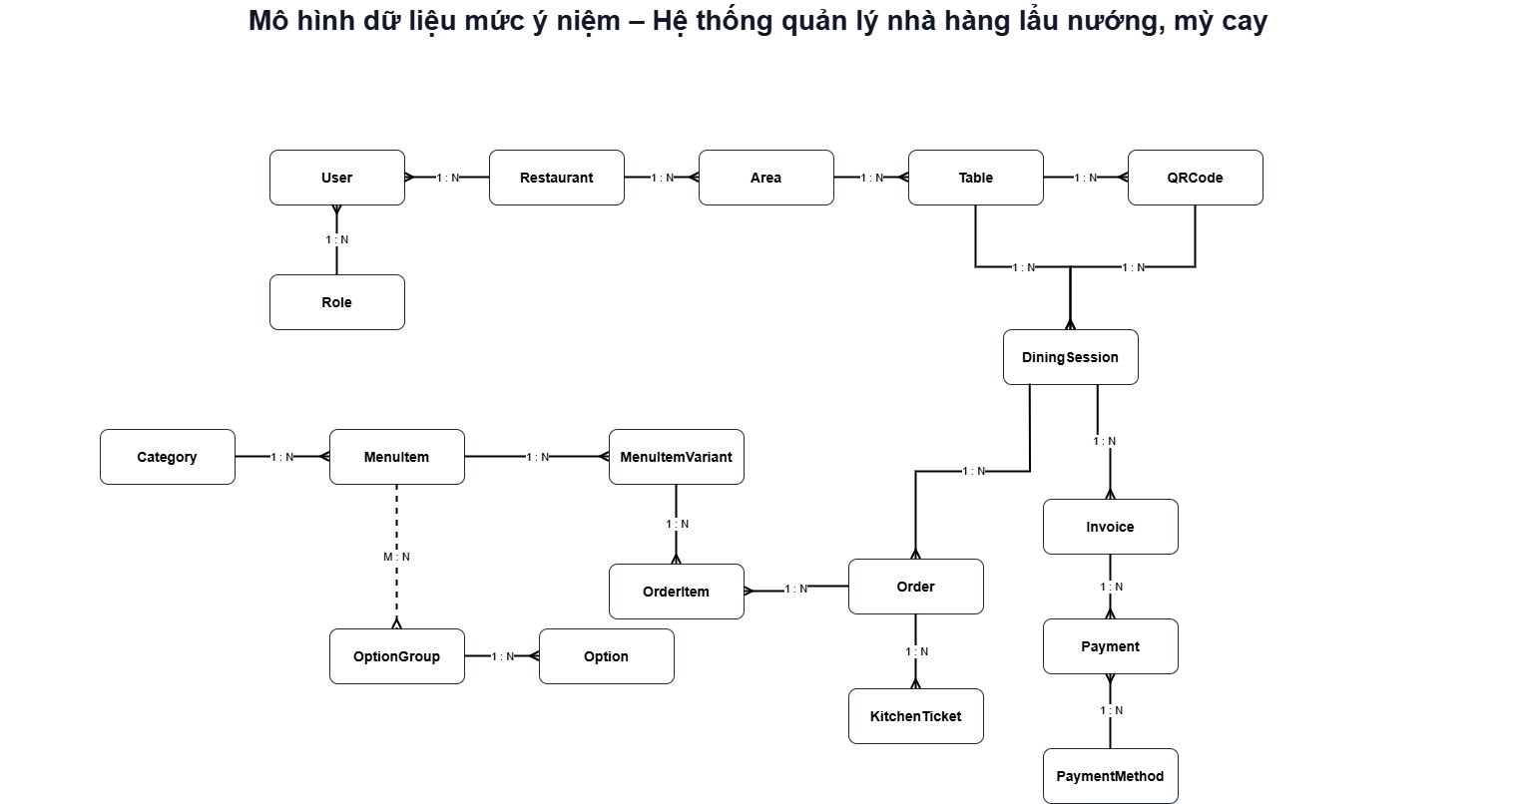
Hình 3-1: Mô hình dữ liệu mức ý niệm

3.1.2 Mức luận lý

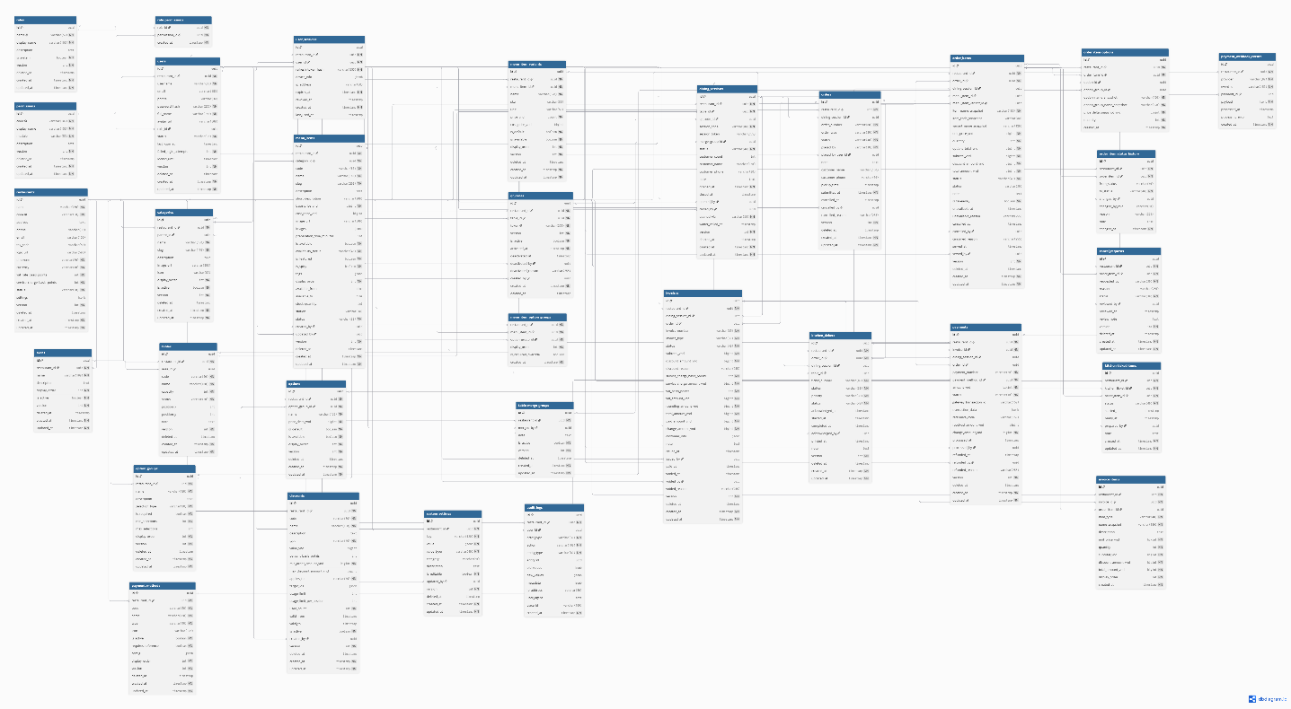
Hình 3-2: Mô hình dữ liệu mức luận lý
roles (id, name, display_name, description, is_system, deleted_at, created_at, updated_at)
-- Vai trò người dùng (manager, cashier, server, kitchen)
permissions (id, code, display_name, module, description, deleted_at, created_at, updated_at)
-- Quyền hạn chi tiết trong hệ thống
role_permissions (role_id, permission_id, created_at)
-- Liên kết vai trò với quyền hạn
restaurants (id, name, code, address, phone, email, tax_code, logo_url, timezone, currency, vat_rate_basis_points, service_charge_basis_points, status, settings, deleted_at, created_at, updated_at)
-- Thông tin nhà hành
users (id, restaurant_id, username, email, phone, password_hash, full_name, avatar_url, role_id, status, last_login_at, failed_login_attempts, locked_until, deleted_at, created_at, updated_at)
-- Tài khoản nhân viên
user_sessions (id, restaurant_id, user_id, refresh_token_hash, device_info, ip_address, expires_at, revoked_at, created_at, last_used_at)
-- Phiên đăng nhập của nhân viên
areas (id, restaurant_id, name, description, display_order, is_active, deleted_at, created_at, updated_at)
-- Khu vực trong nhà hàng (tầng 1, tầng 2, sân vườn...)
tables (id, restaurant_id, area_id, code, name, capacity, status, position_x, position_y, note, deleted_at, created_at, updated_at)
-- Bàn ăn
qr_codes (id, restaurant_id, table_id, token, is_active, activated_at, deactivated_at, deactivated_by, deactivated_reason, created_by, created_at, deleted_at)
-- Mã QR gắn với bàn, mỗi bàn chỉ 1 QR active
categories (id, restaurant_id, parent_id, name, slug, description, image_url, icon, display_order, is_active, deleted_at, created_at, updated_at)
-- Danh mục món ăn (có thể phân cấp cha-con)
menu_items (id, restaurant_id, category_id, code, name, slug, description, short_description, base_price_vnd, cost_price_vnd, image_url, images, preparation_time_minutes, is_available, availability_status, is_featured, is_spicy, tags, display_order, available_from, available_to, stock_quantity, station, status, created_by, updated_by, deleted_at, created_at, updated_at)
-- Món ăn trong thực đơn
menu_item_variants (id, restaurant_id, menu_item_id, name, sku, unit, price_vnd, cost_price_vnd, is_default, is_available, display_order, deleted_at, created_at, updated_at)
-- Biến thể món (size, loại...)
option_groups (id, restaurant_id, name, description, selection_type, is_required, min_selections, max_selections, display_order, deleted_at, created_at, updated_at)
-- Nhóm tùy chọn món (chọn 1 hay nhiều)
options (id, restaurant_id, option_group_id, name, price_delta_vnd, is_default, is_available, display_order, deleted_at, created_at, updated_at)
-- Tùy chọn trong nhóm (thêm topping, bớt gia vị...)
menu_item_option_groups (restaurant_id, menu_item_id, option_group_id, display_order, is_required_override, created_at)
-- Liên kết món với nhóm tùy chọn
dining_sessions (id, restaurant_id, table_id, qr_code_id, session_code, session_token, merge_group_id, status, customer_count, customer_name, customer_phone, note, opened_at, closed_at, opened_by, closed_by, opened_via, waiter_called_at, deleted_at, created_at, updated_at)
-- Phiên ăn của khách
orders (id, restaurant_id, dining_session_id, order_number, order_type, status, placed_by, placed_by_user_id, note, customer_name, customer_phone, pickup_time, submitted_at, cancelled_at, cancelled_by, cancelled_reason, deleted_at, created_at, updated_at)
-- Đơn hàng (mỗi lần "gọi thêm" là 1 order mới)
order_items (id, restaurant_id, order_id, dining_session_id, menu_item_id, menu_item_variant_id, item_name_snapshot, item_code_snapshot, variant_name_snapshot, unit_price_vnd, quantity, options_total_vnd, subtotal_vnd, discount_amount_vnd, total_amount_vnd, status, station, note, is_takeaway, unavailable_at, unavailable_reason, cancelled_at, cancelled_by, cancelled_reason, served_at, served_by, deleted_at, created_at, updated_at)
-- Từng món trong đơn (có snapshot tên & giá, trạng thái theo item)
order_item_options (id, restaurant_id, order_item_id, option_id, option_group_id, option_name_snapshot, option_group_name_snapshot, price_delta_snapshot_vnd, quantity, created_at)
-- Tùy chọn đã chọn của từng món (snapshot giá)
order_item_status_history (id, restaurant_id, order_item_id, from_status, to_status, changed_by, changed_by_role, reason, note, changed_at)
-- Lịch sử thay đổi trạng thái của từng món
cancel_requests (id, restaurant_id, order_item_id, requested_by, reason, status, reviewed_by, reviewed_at, review_note, deleted_at, created_at, updated_at)
-- Yêu cầu hủy món (khi món đã được bếp xác nhận)
kitchen_tickets (id, restaurant_id, order_id, dining_session_id, table_id, ticket_number, station, priority, status, acknowledged_at, started_at, completed_at, acknowledged_by, printed_at, note, deleted_at, created_at, updated_at)
-- Phiếu gửi bếp theo từng station
kitchen_ticket_items (id, restaurant_id, kitchen_ticket_id, order_item_id, status, started_at, ready_at, prepared_by, note, created_at, updated_at)
-- Món trong phiếu bếp
invoices (id, restaurant_id, dining_session_id, order_id, invoice_number, invoice_type, status,subtotal_vnd,discount_amount_vnd,discount_reason,service_charge_basis_points,service_charge_amount_vnd,vat_basis_points, vat_amount_vnd, rounding_amount_vnd, total_amount_vnd, paid_amount_vnd, change_amount_vnd, customer_info, note, issued_at, issued_by, paid_at, voided_at, voided_by, voided_reason, deleted_at, created_at, updated_at)
-- Hóa đơn (snapshot tại thời điểm tính tiền)
invoice_items (id, restaurant_id, invoice_id, order_item_id, item_type, name_snapshot, description, unit_price_vnd, quantity, subtotal_vnd, discount_amount_vnd, total_amount_vnd, display_order, created_at)
-- Từng dòng trong hóa đơn
payment_methods (id, restaurant_id, code, name, type, icon, is_active, requires_reference, config, display_order, deleted_at, created_at, updated_at)
-- Phương thức thanh toán (tiền mặt, thẻ, ví điện tử...)
payments (id, restaurant_id, invoice_id, dining_session_id, order_id, payment_number, payment_method_id, amount_vnd, status, gateway_transaction_id, transaction_data, reference_code, received_amount_vnd, change_amount_vnd, processed_at, processed_by, refunded_at, refunded_by, refunded_reason, deleted_at, created_at, updated_at)
-- Giao dịch thanh toán
payment_webhook_events (id, restaurant_id, provider, event_id, payment_id, payload, processed_at, processing_error, created_at)
discounts (id, restaurant_id, code, name, description, type, value_vnd, percent_basis_points, min_order_amount_vnd, max_discount_amount_vnd, applies_to, target_ids, usage_limit, usage_limit_per_session, used_count, valid_from, valid_to, is_active, created_by, deleted_at, created_at, updated_at)
-- Mã giảm giá / chương trình khuyến mãi
audit_logs (id, restaurant_id, user_id, actor_type, action, entity_type, entity_id, old_values, new_values, metadata, ip_address, user_agent, trace_id, created_at)
-- Nhật ký thao tác hệ thống
system_settings (id, restaurant_id, key, value, value_type, category, description, is_editable, updated_by, deleted_at, created_at, updated_at)
-- Cấu hình hệ thống theo từng nhà hàng
table_merge_groups (id, restaurant_id, merged_by, note, is_active, deleted_at, created_at, updated_at)

3.1.3 Mức vật lý

3.1.3.1 Nhóm Người dùng &amp; Phân quyền

Bảng users
Thuộc tính | Kiểu | K | U | M | Diễn giải
id | UUID | x |  | x | Mã định danh
restaurant_id | UUID |  | x | x | Mã nhà hàng
username | VARCHAR(80) |  | x | x | Tên đăng nhập
email | VARCHAR(150) |  | x |  | Địa chỉ email
phone | VARCHAR(30) |  | x |  | Số điện thoại
password_hash | VARCHAR(255) |  |  | x | Mật khẩu đã băm
full_name | VARCHAR(150) |  |  | x | Họ và tên
avatar_url | VARCHAR(500) |  |  |  | Đường dẫn ảnh đại diện
role_id | UUID |  |  |  | Mã vai trò
status | VARCHAR(30) |  |  | x | Trạng thái
last_login_at | TIMESTAMPTZ |  |  |  | Thời điểm đăng nhập gần nhất
failed_login_attempts | INT |  |  | x | Số lần đăng nhập thất bại liên tiếp
locked_until | TIMESTAMPTZ |  |  |  | Thời điểm khóa tài khoản kết thúc
deleted_at | TIMESTAMPTZ |  |  |  | Thời điểm xóa mềm
created_at | TIMESTAMPTZ |  |  | x | Thời điểm tạo
updated_at | TIMESTAMPTZ |  |  | x | Thời điểm cập nhật gần nhất

Bảng roles
Thuộc tính | Kiểu | K | U | M | Diễn giải
id | UUID | x |  | x | Mã định danh
name | VARCHAR(50) |  | x | x | Tên
display_name | VARCHAR(100) |  |  | x | Tên hiển thị
description | TEXT |  |  |  | Mô tả
is_system | BOOLEAN |  |  | x | Đánh dấu vai trò hệ thống
deleted_at | TIMESTAMPTZ |  |  |  | Thời điểm xóa mềm
created_at | TIMESTAMPTZ |  |  | x | Thời điểm tạo
updated_at | TIMESTAMPTZ |  |  | x | Thời điểm cập nhật gần nhất

Bảng permissions
Thuộc tính | Kiểu | K | U | M | Diễn giải
id | UUID | x |  | x | Mã định danh
code | VARCHAR(100) |  | x | x | Mã nghiệp vụ
display_name | VARCHAR(150) |  |  | x | Tên hiển thị
module | VARCHAR(50) |  |  | x | Phân hệ chức năng
description | TEXT |  |  |  | Mô tả
deleted_at | TIMESTAMPTZ |  |  |  | Thời điểm xóa mềm
created_at | TIMESTAMPTZ |  |  | x | Thời điểm tạo
updated_at | TIMESTAMPTZ |  |  | x | Thời điểm cập nhật gần nhất

Bảng role_permissions
Thuộc tính | Kiểu | K | U | M | Diễn giải
role_id | UUID | x |  | x | Mã vai trò
permission_id | UUID | x |  | x | Mã quyền hạn
created_at | TIMESTAMPTZ |  |  | x | Thời điểm tạo

Bảng user_sessions
Thuộc tính | Kiểu | K | U | M | Diễn giải
id | UUID | x |  | x | Mã định danh
restaurant_id | UUID |  |  | x | Mã nhà hàng
user_id | UUID |  |  | x | Mã người dùng
refresh_token_hash | VARCHAR(255) |  |  | x | Refresh token đã băm
device_info | JSONB |  |  |  | Thông tin thiết bị dạng JSON
ip_address | VARCHAR(80) |  |  |  | Địa chỉ IP
expires_at | TIMESTAMPTZ |  |  | x | Thời điểm hết hạn
revoked_at | TIMESTAMPTZ |  |  |  | Thời điểm bị thu hồi
created_at | TIMESTAMPTZ |  |  | x | Thời điểm tạo
last_used_at | TIMESTAMPTZ |  |  |  | Thời điểm sử dụng gần nhất

3.1.3.2 Nhóm Nhà hàng &amp; Bàn

Bảng areas
Thuộc tính | Kiểu | K | U | M | Diễn giải
id | UUID | x |  | x | Mã định danh
restaurant_id | UUID |  | x | x | Mã nhà hàng
name | VARCHAR(100) |  | x | x | Tên
description | TEXT |  |  |  | Mô tả
display_order | INT |  |  | x | Thứ tự hiển thị
is_active | BOOLEAN |  |  | x | Đang hoạt động hay không
deleted_at | TIMESTAMPTZ |  |  |  | Thời điểm xóa mềm
created_at | TIMESTAMPTZ |  |  | x | Thời điểm tạo
updated_at | TIMESTAMPTZ |  |  | x | Thời điểm cập nhật gần nhất

Bảng tables
Thuộc tính | Kiểu | K | U | M | Diễn giải
id | UUID | x |  | x | Mã định danh
restaurant_id | UUID |  | x | x | Mã nhà hàng
area_id | UUID |  |  |  | Mã khu vực
code | VARCHAR(50) |  | x | x | Mã nghiệp vụ
name | VARCHAR(100) |  |  | x | Tên
capacity | INT |  |  | x | Sức chứa của bàn
status | VARCHAR(30) |  |  | x | Trạng thái
position_x | INT |  |  |  | Tọa độ ngang trên sơ đồ
position_y | INT |  |  |  | Tọa độ dọc trên sơ đồ
note | TEXT |  |  |  | Ghi chú
deleted_at | TIMESTAMPTZ |  |  |  | Thời điểm xóa mềm
created_at | TIMESTAMPTZ |  |  | x | Thời điểm tạo
updated_at | TIMESTAMPTZ |  |  | x | Thời điểm cập nhật gần nhất

Bảng qr_codes
Thuộc tính | Kiểu | K | U | M | Diễn giải
id | UUID | x |  | x | Mã định danh
restaurant_id | UUID |  | x | x | Mã nhà hàng
table_id | UUID |  | x | x | Mã bàn
token | VARCHAR(255) |  | x | x | Chuỗi token của mã QR
is_active | BOOLEAN |  |  | x | Đang hoạt động hay không
activated_at | TIMESTAMPTZ |  |  | x | Thời điểm kích hoạt
deactivated_at | TIMESTAMPTZ |  |  |  | Thời điểm ngừng kích hoạt
deactivated_by | UUID |  |  |  | Mã người dùng thực hiện ngừng kích hoạt
deactivated_reason | VARCHAR(255) |  |  |  | Lý do ngừng kích hoạt
created_by | UUID |  |  |  | Mã người dùng thực hiện tạo

Bảng categories
Thuộc tính | Kiểu | K | U | M | Diễn giải
id | UUID | x |  | x | Mã định danh
restaurant_id | UUID |  | x | x | Mã nhà hàng
parent_id | UUID |  |  |  | Mã parent
name | VARCHAR(120) |  |  | x | Tên
slug | VARCHAR(150) |  | x | x | Tên định danh dùng trên URL
description | TEXT |  |  |  | Mô tả
image_url | VARCHAR(500) |  |  |  | Đường dẫn ảnh đại diện
icon | VARCHAR(80) |  |  |  | Biểu tượng hiển thị
display_order | INT |  |  | x | Thứ tự hiển thị
is_active | BOOLEAN |  |  | x | Đang hoạt động hay không
deleted_at | TIMESTAMPTZ |  |  |  | Thời điểm xóa mềm
created_at | TIMESTAMPTZ |  |  | x | Thời điểm tạo
updated_at | TIMESTAMPTZ |  |  | x | Thời điểm cập nhật gần nhất

Bảng menu_items
Thuộc tính | Kiểu | K | U | M | Diễn giải
id | UUID | x |  | x | Mã định danh
restaurant_id | UUID |  | x | x | Mã nhà hàng
category_id | UUID |  |  | x | Mã danh mục
code | VARCHAR(80) |  | x | x | Mã nghiệp vụ
name | VARCHAR(180) |  |  | x | Tên
slug | VARCHAR(200) |  | x | x | Tên định danh dùng trên URL
description | TEXT |  |  |  | Mô tả
short_description | VARCHAR(300) |  |  |  | Mô tả ngắn
base_price_vnd | BIGINT |  |  | x | Số tiền base price, đơn vị VND
cost_price_vnd | BIGINT |  |  |  | Số tiền cost price, đơn vị VND
image_url | VARCHAR(500) |  |  |  | Đường dẫn ảnh đại diện
images | JSONB |  |  |  | Danh sách ảnh dạng JSON
preparation_time_minutes | INT |  |  |  | Thời gian chế biến dự kiến, tính bằng phút
is_available | BOOLEAN |  |  | x | Đang sẵn sàng phục vụ hay không
availability_status | VARCHAR(40) |  |  | x | Trạng thái sẵn sàng phục vụ
is_featured | BOOLEAN |  |  | x | Có phải món nổi bật hay không
is_spicy | BOOLEAN |  |  | x | Món có vị cay hay không
tags | JSONB |  |  |  | Danh sách nhãn dạng JSON
display_order | INT |  |  | x | Thứ tự hiển thị
available_from | TIME |  |  |  | Giờ bắt đầu phục vụ
available_to | TIME |  |  |  | Giờ kết thúc phục vụ
stock_quantity | INT |  |  |  | Số lượng tồn kho
station | VARCHAR(30) |  |  |  | Trạm chế biến
status | VARCHAR(30) |  |  | x | Trạng thái
created_by | UUID |  |  |  | Mã người dùng thực hiện tạo
updated_by | UUID |  |  |  | Mã người dùng thực hiện cập nhật
deleted_at | TIMESTAMPTZ |  |  |  | Thời điểm xóa mềm
created_at | TIMESTAMPTZ |  |  | x | Thời điểm tạo
updated_at | TIMESTAMPTZ |  |  | x | Thời điểm cập nhật gần nhất

Bảng menu_item_variants
Thuộc tính | Kiểu | K | U | M | Diễn giải
id | UUID | x |  | x | Mã định danh
restaurant_id | UUID |  | x | x | Mã nhà hàng
menu_item_id | UUID |  | x | x | Mã món ăn
name | VARCHAR(120) |  |  | x | Tên
sku | VARCHAR(80) |  | x |  | Mã SKU của biến thể
unit | VARCHAR(50) |  |  |  | Đơn vị tính
price_vnd | BIGINT |  |  | x | Số tiền price, đơn vị VND
cost_price_vnd | BIGINT |  |  |  | Số tiền cost price, đơn vị VND
is_default | BOOLEAN |  |  | x | Có phải lựa chọn mặc định hay không
is_available | BOOLEAN |  |  | x | Đang sẵn sàng phục vụ hay không
display_order | INT |  |  | x | Thứ tự hiển thị
deleted_at | TIMESTAMPTZ |  |  |  | Thời điểm xóa mềm
created_at | TIMESTAMPTZ |  |  | x | Thời điểm tạo
updated_at | TIMESTAMPTZ |  |  | x | Thời điểm cập nhật gần nhất

Bảng option_groups
Thuộc tính | Kiểu | K | U | M | Diễn giải
id | UUID | x |  | x | Mã định danh
restaurant_id | UUID |  |  | x | Mã nhà hàng
name | VARCHAR(120) |  |  | x | Tên
description | TEXT |  |  |  | Mô tả
selection_type | VARCHAR(30) |  |  | x | Kiểu lựa chọn một hoặc nhiều
is_required | BOOLEAN |  |  | x | Có bắt buộc lựa chọn hay không
min_selections | INT |  |  | x | Số lựa chọn tối thiểu
max_selections | INT |  |  |  | Số lựa chọn tối đa
display_order | INT |  |  | x | Thứ tự hiển thị
deleted_at | TIMESTAMPTZ |  |  |  | Thời điểm xóa mềm
created_at | TIMESTAMPTZ |  |  | x | Thời điểm tạo
updated_at | TIMESTAMPTZ |  |  | x | Thời điểm cập nhật gần nhất

Bảng options
Thuộc tính | Kiểu | K | U | M | Diễn giải
id | UUID | x |  | x | Mã định danh
restaurant_id | UUID |  |  | x | Mã nhà hàng
option_group_id | UUID |  |  | x | Mã nhóm tùy chọn
name | VARCHAR(120) |  |  | x | Tên
price_delta_vnd | BIGINT |  |  | x | Số tiền price delta, đơn vị VND
is_default | BOOLEAN |  |  | x | Có phải lựa chọn mặc định hay không
is_available | BOOLEAN |  |  | x | Đang sẵn sàng phục vụ hay không
display_order | INT |  |  | x | Thứ tự hiển thị
deleted_at | TIMESTAMPTZ |  |  |  | Thời điểm xóa mềm
created_at | TIMESTAMPTZ |  |  | x | Thời điểm tạo
updated_at | TIMESTAMPTZ |  |  | x | Thời điểm cập nhật gần nhất

Bảng menu_item_option_groups
Thuộc tính | Kiểu | K | U | M | Diễn giải
restaurant_id | UUID | x |  | x | Mã nhà hàng
menu_item_id | UUID | x |  | x | Mã món ăn
option_group_id | UUID | x |  | x | Mã nhóm tùy chọn
display_order | INT |  |  | x | Thứ tự hiển thị
is_required_override | BOOLEAN |  |  |  | Giá trị ghi đè quy tắc bắt buộc của nhóm
created_at | TIMESTAMPTZ |  |  | x | Thời điểm tạo

Bảng dining_sessions
Thuộc tính | Kiểu | K | U | M | Diễn giải
id | UUID | x |  | x | Mã định danh
restaurant_id | UUID |  | x | x | Mã nhà hàng
table_id | UUID |  | x | x | Mã bàn
qr_code_id | UUID |  |  |  | Mã mã QR
session_code | VARCHAR(80) |  | x | x | Mã phiên ăn
session_token | VARCHAR(255) |  | x |  | Token truy cập phiên ăn
merge_group_id | UUID |  |  |  | Mã nhóm gộp
status | VARCHAR(40) |  |  | x | Trạng thái
customer_count | INT |  |  |  | Số lượng khách
customer_name | VARCHAR(150) |  |  |  | Tên khách hàng
customer_phone | VARCHAR(30) |  |  |  | Số điện thoại khách hàng
note | TEXT |  |  |  | Ghi chú
opened_at | TIMESTAMPTZ |  |  | x | Thời điểm mở phiên
closed_at | TIMESTAMPTZ |  |  |  | Thời điểm đóng phiên
opened_by | UUID |  |  |  | Mã người dùng thực hiện mở phiên
closed_by | UUID |  |  |  | Mã người dùng thực hiện đóng phiên
opened_via | VARCHAR(30) |  |  | x | Kênh mở phiên
waiter_called_at | TIMESTAMPTZ |  |  |  | Thời điểm khách gọi nhân viên
deleted_at | TIMESTAMPTZ |  |  |  | Thời điểm xóa mềm
created_at | TIMESTAMPTZ |  |  | x | Thời điểm tạo
updated_at | TIMESTAMPTZ |  |  | x | Thời điểm cập nhật gần nhất

Bảng orders
Thuộc tính | Kiểu | K | U | M | Diễn giải
id | UUID | x |  | x | Mã định danh
restaurant_id | UUID |  | x | x | Mã nhà hàng
dining_session_id | UUID |  |  | x | Mã phiên ăn
order_number | VARCHAR(80) |  | x | x | Số đơn hàng
order_type | VARCHAR(30) |  |  | x | Loại đơn hàng
status | VARCHAR(40) |  |  | x | Trạng thái
placed_by | VARCHAR(30) |  |  | x | Loại chủ thể đặt món
placed_by_user_id | UUID |  |  |  | Mã người dùng nội bộ đặt món
note | TEXT |  |  |  | Ghi chú
customer_name | VARCHAR(150) |  |  |  | Tên khách hàng
customer_phone | VARCHAR(30) |  |  |  | Số điện thoại khách hàng
pickup_time | TIMESTAMPTZ |  |  |  | Thời gian dự kiến nhận món mang về
submitted_at | TIMESTAMPTZ |  |  | x | Thời điểm gửi đơn
cancelled_at | TIMESTAMPTZ |  |  |  | Thời điểm hủy
cancelled_by | UUID |  |  |  | Mã người dùng thực hiện hủy
cancelled_reason | VARCHAR(255) |  |  |  | Lý do hủy
deleted_at | TIMESTAMPTZ |  |  |  | Thời điểm xóa mềm
created_at | TIMESTAMPTZ |  |  | x | Thời điểm tạo
updated_at | TIMESTAMPTZ |  |  | x | Thời điểm cập nhật gần nhất

Bảng order_items
Thuộc tính | Kiểu | K | U | M | Diễn giải
id | UUID | x |  | x | Mã định danh
restaurant_id | UUID |  |  | x | Mã nhà hàng
order_id | UUID |  |  | x | Mã đơn hàng
dining_session_id | UUID |  |  | x | Mã phiên ăn
menu_item_id | UUID |  |  |  | Mã món ăn
menu_item_variant_id | UUID |  |  |  | Mã biến thể món
item_name_snapshot | VARCHAR(180) |  |  | x | Tên món tại thời điểm đặt
item_code_snapshot | VARCHAR(80) |  |  |  | Mã món tại thời điểm đặt
variant_name_snapshot | VARCHAR(120) |  |  |  | Tên biến thể tại thời điểm đặt
unit_price_vnd | BIGINT |  |  | x | Số tiền unit price, đơn vị VND
quantity | INT |  |  | x | Số lượng
options_total_vnd | BIGINT |  |  | x | Số tiền options total, đơn vị VND
subtotal_vnd | BIGINT |  |  | x | Số tiền subtotal, đơn vị VND
discount_amount_vnd | BIGINT |  |  | x | Số tiền discount amount, đơn vị VND
total_amount_vnd | BIGINT |  |  | x | Số tiền total amount, đơn vị VND
status | VARCHAR(40) |  |  | x | Trạng thái
note | TEXT |  |  |  | Ghi chú
is_takeaway | BOOLEAN |  |  | x | Món có phải mang về hay không
unavailable_at | TIMESTAMPTZ |  |  |  | Thời điểm được đánh dấu không sẵn sàng
unavailable_reason | VARCHAR(255) |  |  |  | Lý do không sẵn sàng
cancelled_at | TIMESTAMPTZ |  |  |  | Thời điểm hủy
cancelled_by | UUID |  |  |  | Mã người dùng thực hiện hủy
cancelled_reason | VARCHAR(255) |  |  |  | Lý do hủy
served_at | TIMESTAMPTZ |  |  |  | Thời điểm phục vụ món
served_by | UUID |  |  |  | Mã người dùng thực hiện phục vụ
deleted_at | TIMESTAMPTZ |  |  |  | Thời điểm xóa mềm
created_at | TIMESTAMPTZ |  |  | x | Thời điểm tạo
updated_at | TIMESTAMPTZ |  |  | x | Thời điểm cập nhật gần nhất

Bảng order_item_options
Thuộc tính | Kiểu | K | U | M | Diễn giải
id | UUID | x |  | x | Mã định danh
restaurant_id | UUID |  |  | x | Mã nhà hàng
order_item_id | UUID |  |  | x | Mã món trong đơn
option_id | UUID |  |  |  | Mã tùy chọn
option_group_id | UUID |  |  |  | Mã nhóm tùy chọn
option_name_snapshot | VARCHAR(120) |  |  | x | Tên tùy chọn tại thời điểm đặt
option_group_name_snapshot | VARCHAR(120) |  |  | x | Tên nhóm tùy chọn tại thời điểm đặt
price_delta_snapshot_vnd | BIGINT |  |  | x | Phần chênh lệch giá tùy chọn tại thời điểm đặt, đơn vị VND
quantity | INT |  |  | x | Số lượng
created_at | TIMESTAMPTZ |  |  | x | Thời điểm tạo

Bảng order_item_status_history
Thuộc tính | Kiểu | K | U | M | Diễn giải
id | UUID | x |  | x | Mã định danh
restaurant_id | UUID |  |  | x | Mã nhà hàng
order_item_id | UUID |  |  | x | Mã món trong đơn
from_status | VARCHAR(40) |  |  |  | Trạng thái trước khi thay đổi
to_status | VARCHAR(40) |  |  | x | Trạng thái sau khi thay đổi
changed_by | UUID |  |  |  | Mã người dùng thực hiện changed
changed_by_role | VARCHAR(80) |  |  |  | Vai trò của người thay đổi
reason | VARCHAR(255) |  |  |  | Reason
note | TEXT |  |  |  | Ghi chú
changed_at | TIMESTAMPTZ |  |  | x | Thời điểm thay đổi trạng thái
Bảng cancel_request
Thuộc tính | Kiểu | K | U | M | Diễn giải
id | UUID | x |  | x | Mã định danh
restaurant_id | UUID |  |  | x | Mã nhà hàng
order_item_id | UUID |  |  | x | Mã món trong đơn
requested_by | VARCHAR(30) |  |  | x | Mã người dùng thực hiện gửi yêu cầu
reason | VARCHAR(255) |  |  |  | Reason
status | VARCHAR(30) |  |  | x | Trạng thái
reviewed_by | UUID |  |  |  | Mã người dùng thực hiện xét duyệt
reviewed_at | TIMESTAMPTZ |  |  |  | Thời điểm xét duyệt
review_note | TEXT |  |  |  | Ghi chú xét duyệt
deleted_at | TIMESTAMPTZ |  |  |  | Thời điểm xóa mềm
created_at | TIMESTAMPTZ |  |  | x | Thời điểm tạo
updated_at | TIMESTAMPTZ |  |  | x | Thời điểm cập nhật gần nhất

Bảng kitchen_tickets
Thuộc tính | Kiểu | K | U | M | Diễn giải
id | UUID | x |  | x | Mã định danh
restaurant_id | UUID |  | x | x | Mã nhà hàng
order_id | UUID |  |  | x | Mã đơn hàng
dining_session_id | UUID |  |  | x | Mã phiên ăn
table_id | UUID |  |  | x | Mã bàn
ticket_number | VARCHAR(80) |  | x | x | Số phiếu bếp
station | VARCHAR(30) |  |  | x | Trạm chế biến
priority | VARCHAR(30) |  |  | x | Mức độ ưu tiên
status | VARCHAR(40) |  |  | x | Trạng thái
acknowledged_at | TIMESTAMPTZ |  |  |  | Thời điểm bếp xác nhận
started_at | TIMESTAMPTZ |  |  |  | Thời điểm bắt đầu chế biến
completed_at | TIMESTAMPTZ |  |  |  | Thời điểm hoàn thành
acknowledged_by | UUID |  |  |  | Mã người dùng thực hiện xác nhận
printed_at | TIMESTAMPTZ |  |  |  | Thời điểm in phiếu
note | TEXT |  |  |  | Ghi chú
deleted_at | TIMESTAMPTZ |  |  |  | Thời điểm xóa mềm
created_at | TIMESTAMPTZ |  |  | x | Thời điểm tạo
updated_at | TIMESTAMPTZ |  |  | x | Thời điểm cập nhật gần nhất

Bảng kitchen_ticket_items
Thuộc tính | Kiểu | K | U | M | Diễn giải
id | UUID | x |  | x | Mã định danh
restaurant_id | UUID |  |  | x | Mã nhà hàng
kitchen_ticket_id | UUID |  |  | x | Mã phiếu bếp
order_item_id | UUID |  |  | x | Mã món trong đơn
status | VARCHAR(40) |  |  | x | Trạng thái
started_at | TIMESTAMPTZ |  |  |  | Thời điểm bắt đầu chế biến
ready_at | TIMESTAMPTZ |  |  |  | Thời điểm món sẵn sàng
prepared_by | UUID |  |  |  | Mã người dùng thực hiện chế biến
note | TEXT |  |  |  | Ghi chú
created_at | TIMESTAMPTZ |  |  | x | Thời điểm tạo
updated_at | TIMESTAMPTZ |  |  | x | Thời điểm cập nhật gần nhất

Bảng invoices
Thuộc tính | Kiểu | K | U | M | Diễn giải
id | UUID | x |  | x | Mã định danh
restaurant_id | UUID |  | x | x | Mã nhà hàng
dining_session_id | UUID |  |  | x | Mã phiên ăn
order_id | UUID |  |  |  | Mã đơn hàng
invoice_number | VARCHAR(80) |  | x | x | Số hóa đơn
invoice_type | VARCHAR(30) |  |  | x | Loại hóa đơn
status | VARCHAR(40) |  |  | x | Trạng thái
subtotal_vnd | BIGINT |  |  | x | Số tiền subtotal, đơn vị VND
discount_amount_vnd | BIGINT |  |  | x | Số tiền discount amount, đơn vị VND
discount_reason | VARCHAR(255) |  |  |  | Lý do discount
service_charge_basis_points | INT |  |  | x | Tỷ lệ phí phục vụ theo basis point
service_charge_amount_vnd | BIGINT |  |  | x | Số tiền service charge amount, đơn vị VND
vat_basis_points | INT |  |  | x | Thuế suất VAT chụp tại thời điểm lập hóa đơn
vat_amount_vnd | BIGINT |  |  | x | Số tiền vat amount, đơn vị VND
rounding_amount_vnd | BIGINT |  |  | x | Số tiền rounding amount, đơn vị VND
total_amount_vnd | BIGINT |  |  | x | Số tiền total amount, đơn vị VND
paid_amount_vnd | BIGINT |  |  | x | Số tiền paid amount, đơn vị VND
change_amount_vnd | BIGINT |  |  | x | Số tiền change amount, đơn vị VND
customer_info | JSONB |  |  |  | Thông tin khách hàng dạng JSON
note | TEXT |  |  |  | Ghi chú
issued_at | TIMESTAMPTZ |  |  |  | Thời điểm phát hành hóa đơn
issued_by | UUID |  |  |  | Mã người dùng thực hiện phát hành
paid_at | TIMESTAMPTZ |  |  |  | Thời điểm thanh toán đủ
voided_at | TIMESTAMPTZ |  |  |  | Thời điểm hủy hiệu lực hóa đơn
voided_by | UUID |  |  |  | Mã người dùng thực hiện hủy hiệu lực
voided_reason | VARCHAR(255) |  |  |  | Lý do hủy hiệu lực
deleted_at | TIMESTAMPTZ |  |  |  | Thời điểm xóa mềm
created_at | TIMESTAMPTZ |  |  | x | Thời điểm tạo
updated_at | TIMESTAMPTZ |  |  | x | Thời điểm cập nhật gần nhất

Bảng invoice_items
Thuộc tính | Kiểu | K | U | M | Diễn giải
id | UUID | x |  | x | Mã định danh
restaurant_id | UUID |  |  | x | Mã nhà hàng
invoice_id | UUID |  |  | x | Mã hóa đơn
order_item_id | UUID |  |  |  | Mã món trong đơn
item_type | VARCHAR(40) |  |  | x | Loại dòng hóa đơn
name_snapshot | VARCHAR(180) |  |  | x | Tên dòng tại thời điểm lập hóa đơn
description | TEXT |  |  |  | Mô tả
unit_price_vnd | BIGINT |  |  | x | Số tiền unit price, đơn vị VND
quantity | INT |  |  | x | Số lượng
subtotal_vnd | BIGINT |  |  | x | Số tiền subtotal, đơn vị VND
discount_amount_vnd | BIGINT |  |  | x | Số tiền discount amount, đơn vị VND
total_amount_vnd | BIGINT |  |  | x | Số tiền total amount, đơn vị VND
display_order | INT |  |  | x | Thứ tự hiển thị
created_at | TIMESTAMPTZ |  |  | x | Thời điểm tạo

Bảng payments
Thuộc tính | Kiểu | K | U | M | Diễn giải
id | UUID | x |  | x | Mã định danh
restaurant_id | UUID |  | x | x | Mã nhà hàng
invoice_id | UUID |  |  | x | Mã hóa đơn
dining_session_id | UUID |  |  | x | Mã phiên ăn
order_id | UUID |  |  |  | Mã đơn hàng
payment_number | VARCHAR(80) |  | x | x | Số giao dịch thanh toán
payment_method_id | UUID |  |  | x | Mã phương thức thanh toán
amount_vnd | BIGINT |  |  | x | Số tiền amount, đơn vị VND
status | VARCHAR(40) |  |  | x | Trạng thái
gateway_transaction_id | VARCHAR(150) |  | x |  | Mã giao dịch tại cổng thanh toán
transaction_data | JSONB |  |  |  | Dữ liệu giao dịch dạng JSON
reference_code | VARCHAR(150) |  |  |  | Mã tham chiếu
received_amount_vnd | BIGINT |  |  |  | Số tiền received amount, đơn vị VND
change_amount_vnd | BIGINT |  |  | x | Số tiền change amount, đơn vị VND
processed_at | TIMESTAMPTZ |  |  |  | Thời điểm xử lý
processed_by | UUID |  |  |  | Mã người dùng thực hiện xử lý
refunded_at | TIMESTAMPTZ |  |  |  | Thời điểm hoàn tiền
refunded_by | UUID |  |  |  | Mã người dùng thực hiện hoàn tiền
refunded_reason | VARCHAR(255) |  |  |  | Lý do hoàn tiền
deleted_at | TIMESTAMPTZ |  |  |  | Thời điểm xóa mềm
created_at | TIMESTAMPTZ |  |  | x | Thời điểm tạo
updated_at | TIMESTAMPTZ |  |  | x | Thời điểm cập nhật gần nhất

Bảng payment_methods
Thuộc tính | Kiểu | K | U | M | Diễn giải
id | UUID | x |  | x | Mã định danh
restaurant_id | UUID |  | x | x | Mã nhà hàng
code | VARCHAR(50) |  | x | x | Mã nghiệp vụ
name | VARCHAR(100) |  |  | x | Tên
type | VARCHAR(40) |  |  | x | Loại
icon | VARCHAR(100) |  |  |  | Biểu tượng hiển thị
is_active | BOOLEAN |  |  | x | Đang hoạt động hay không
requires_reference | BOOLEAN |  |  | x | Có bắt buộc mã tham chiếu hay không
config | JSONB |  |  |  | Cấu hình dạng JSON
display_order | INT |  |  | x | Thứ tự hiển thị
deleted_at | TIMESTAMPTZ |  |  |  | Thời điểm xóa mềm
created_at | TIMESTAMPTZ |  |  | x | Thời điểm tạo
updated_at | TIMESTAMPTZ |  |  | x | Thời điểm cập nhật gần nhất
Bảng payment_webhook_events
Thuộc tính | Kiểu | K | U | M | Diễn giải
id | UUID | x |  | x | Mã định danh
restaurant_id | UUID |  | x | x | Mã nhà hàng
provider | VARCHAR(80) |  | x | x | Nhà cung cấp cổng thanh toán
event_id | VARCHAR(150) |  | x | x | Mã sự kiện từ nhà cung cấp
payment_id | UUID |  |  |  | Mã giao dịch thanh toán
payload | JSONB |  |  | x | Nội dung webhook dạng JSON
processed_at | TIMESTAMPTZ |  |  |  | Thời điểm xử lý
processing_error | TEXT |  |  |  | Lỗi phát sinh khi xử lý
created_at | TIMESTAMPTZ |  |  | x | Thời điểm tạo

Bảng discounts
Thuộc tính | Kiểu | K | U | M | Diễn giải
id | UUID | x |  | x | Mã định danh
restaurant_id | UUID |  | x | x | Mã nhà hàng
code | VARCHAR(80) |  | x | x | Mã nghiệp vụ
name | VARCHAR(150) |  |  | x | Tên
description | TEXT |  |  |  | Mô tả
type | VARCHAR(40) |  |  | x | Loại
value_vnd | BIGINT |  |  |  | Số tiền value, đơn vị VND
percent_basis_points | INT |  |  |  | Tỷ lệ phần trăm theo basis point
min_order_amount_vnd | BIGINT |  |  | x | Số tiền min order amount, đơn vị VND
max_discount_amount_vnd | BIGINT |  |  |  | Số tiền max discount amount, đơn vị VND
applies_to | VARCHAR(40) |  |  | x | Phạm vi áp dụng
target_ids | JSONB |  |  |  | Danh sách mã đối tượng áp dụng dạng JSON
usage_limit | INT |  |  |  | Giới hạn tổng số lần sử dụng
usage_limit_per_session | INT |  |  |  | Giới hạn số lần dùng trong một phiên
used_count | INT |  |  | x | Số lần đã sử dụng
valid_from | TIMESTAMPTZ |  |  |  | Thời điểm bắt đầu hiệu lực
valid_to | TIMESTAMPTZ |  |  |  | Thời điểm hết hiệu lực
is_active | BOOLEAN |  |  | x | Đang hoạt động hay không
created_by | UUID |  |  |  | Mã người dùng thực hiện tạo
deleted_at | TIMESTAMPTZ |  |  |  | Thời điểm xóa mềm
created_at | TIMESTAMPTZ |  |  | x | Thời điểm tạo
updated_at | TIMESTAMPTZ |  |  | x | Thời điểm cập nhật gần nhất

Bảng audit_logs
Thuộc tính | Kiểu | K | U | M | Diễn giải
id | UUID | x |  | x | Mã định danh
restaurant_id | UUID |  |  | x | Mã nhà hàng
user_id | UUID |  |  |  | Mã người dùng
actor_type | VARCHAR(30) |  |  | x | Loại chủ thể thực hiện
action | VARCHAR(100) |  |  | x | Hành động
entity_type | VARCHAR(80) |  |  | x | Loại đối tượng bị tác động
entity_id | UUID |  |  |  | Mã đối tượng
old_values | JSONB |  |  |  | Dữ liệu cũ dạng JSON
new_values | JSONB |  |  |  | Dữ liệu mới dạng JSON
metadata | JSONB |  |  |  | Dữ liệu bổ sung dạng JSON
ip_address | VARCHAR(80) |  |  |  | Địa chỉ IP
user_agent | TEXT |  |  |  | Thông tin trình duyệt hoặc ứng dụng
trace_id | VARCHAR(100) |  |  |  | Mã truy vết yêu cầu
created_at | TIMESTAMPTZ |  |  | x | Thời điểm tạo

Bảng system_settings
Thuộc tính | Kiểu | K | U | M | Diễn giải
id | UUID | x |  | x | Mã định danh
restaurant_id | UUID |  | x | x | Mã nhà hàng
key | VARCHAR(120) |  | x | x | Khóa cấu hình
value | JSONB |  |  | x | Giá trị cấu hình
value_type | VARCHAR(40) |  |  | x | Kiểu dữ liệu của giá trị
category | VARCHAR(80) |  |  |  | Nhóm cấu hình
description | TEXT |  |  |  | Mô tả
is_editable | BOOLEAN |  |  | x | Cho phép chỉnh sửa hay không
updated_by | UUID |  |  |  | Mã người dùng thực hiện cập nhật
deleted_at | TIMESTAMPTZ |  |  |  | Thời điểm xóa mềm
created_at | TIMESTAMPTZ |  |  | x | Thời điểm tạo
updated_at | TIMESTAMPTZ |  |  | x | Thời điểm cập nhật gần nhất
Bảng table_merge_groups
Thuộc tính | Kiểu | K | U | M | Diễn giải
id | UUID | x |  | x | Mã định danh
restaurant_id | UUID |  |  | x | Mã nhà hàng
merged_by | UUID |  |  |  | Mã người dùng thực hiện gộp
note | TEXT |  |  |  | Ghi chú
is_active | BOOLEAN |  |  | x | Đang hoạt động hay không
deleted_at | TIMESTAMPTZ |  |  |  | Thời điểm xóa mềm
created_at | TIMESTAMPTZ |  |  | x | Thời điểm tạo
updated_at | TIMESTAMPTZ |  |  | x | Thời điểm cập nhật gần nhất

3.2 MÔ HÌNH XỬ LÍ

3.2.1 Use case chi tiết

3.2.1.1 Usecase quét qr vào phiên
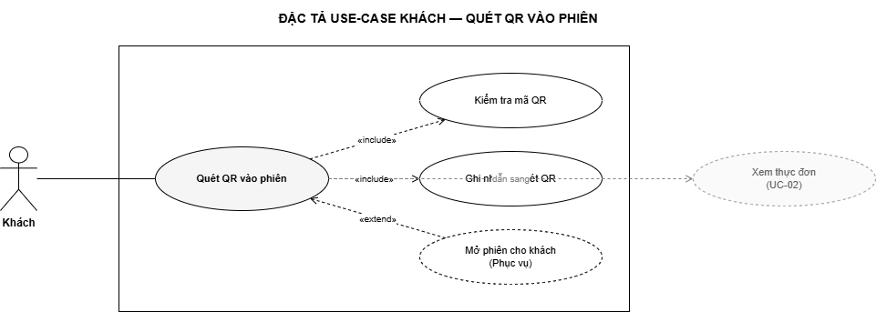
Hình 3-3: Sơ đồ use case “Quét QR vào phiên”

Bảng 3-2: Đặc tả use case UC-01 – QUÉT QR VÀO PHIÊN
Mục | Nội dung
Tên Use-Case | Quét QR vào phiên
Tác nhân | Khách (Guest) — phụ: Hệ thống, Phục vụ (nhánh mở bàn)
Mô tả | Khách quét mã QR dán trên bàn để tham gia phiên ăn đang mở của bàn. Hệ thống kiểm tra token trong mã QR, nếu bàn đang có phiên ACTIVE thì cấp session token và đưa khách vào màn chọn món; nếu chưa có phiên, khách chờ nhân viên mở bàn.
Điều kiện | Bàn đã được dán mã QR còn hiệu lực (QR active). Khách truy cập được URL trong mã QR.
Luồng sự kiện chính | 1. Khách mở điện thoại lên quét qr trên bàn  2. Khi quét thành công sẽ hiển thị một đường link redirect đến trang web đặt món  3. Khách hàng sẽ phải chờ phục vụ xác nhận trước khi vào phiên đặt món  4. Phục vụ xác nhận phiên của khách hàng  5. Khách hàng được xác nhận phiên thành công
Luồng sự kiện phụ | 1a. Qr không tồn tại hoặc đã bị vô hiệu hoặc chưa enabled

3.2.1.2 Usecase khách xem thực đơn
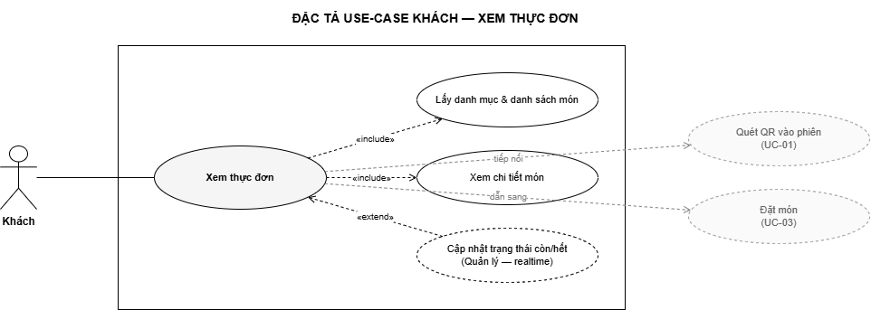
Hình 3-4: Sơ đồ use case “Xem thực đơn”

Bảng 3-3: Đặc tả use case UC-02 – Xem thực đơn
Mục | Nội dung
Tên Use-Case | Xem thực đơn
Tác nhân | Khách
Mô tả | Khách mở thực đơn để duyệt danh mục và các món. Hệ thống trả về danh sách món đã lọc field phù hợp cho khách kèm trạng thái còn/hết; món hết không chọn được. Khách mở chi tiết một món để xem mô tả, tùy chọn và giá. Trạng thái còn/hết được cập nhật realtime khi Quản lý thay đổi.
Điều kiện | Khách đã vào được phiên hoặc màn duyệt menu công khai (route menu là public, không bắt buộc session token để duyệt). Thực đơn đã được cấu hình (có danh mục và món).
Điều kiện Tiên quyết | Khách đã vào được phiên hoặc màn duyệt menu công khai (route menu là public, không bắt buộc session token để duyệt). Thực đơn đã được cấu hình (có danh mục và món).
Luồng sự kiện chính | 1. Mở thực đơn  2. Truy vấn danh mục và món  3. Xem danh mục món  4. Mở chi tiết một món để xem
Luồng sự kiện phụ | 2a. Id của menu không hợp lệ
Hậu điều kiện | Khách xem được danh mục, danh sách món kèm trạng thái còn/hết và chi tiết món (mô tả, tùy chọn, giá).

3.2.1.3 Usecase khách đặt món

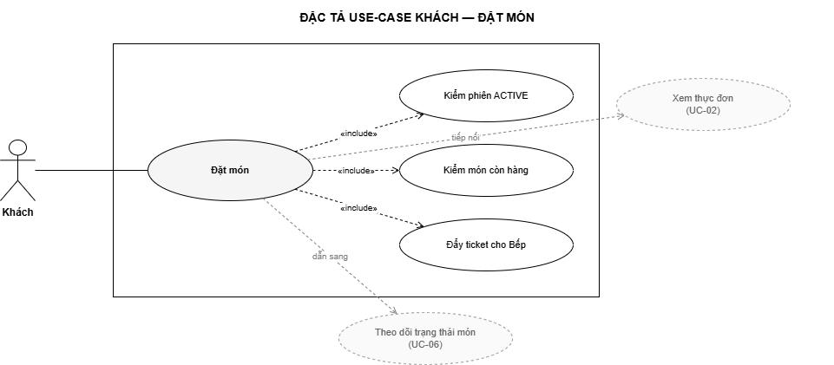
Hình 3-5: Sơ đồ use case “Đặt món”

Bảng 3-4: Đặc tả use case UC-03 – Đặt món
Mã use case | UC-03
Tên use case | Đặt món
Tác nhân chính | Khách hàng
Mô tả | Khách chọn món vào giỏ, tùy chỉnh tùy chọn và gửi đơn đầu tiên tới bếp.
Tiền điều kiện | Khách đã vào phiên và đang xem thực đơn; món còn hàng.
Hậu điều kiện | Một đơn (order) được tạo với các món ở trạng thái PENDING; bếp nhận ticket realtime; tên/giá món được snapshot.
Luồng sự kiện chính | 1. Khách thêm món vào giỏ, chọn số lượng và tùy chọn.  2. Khách xem lại giỏ và xác nhận gửi.  3. Hệ thống tạo đơn ở trạng thái PENDING  4. Hệ thống xác nhận đặt thành công và chuyển khách sang màn theo dõi trạng thái.
Luồng thay thế | 1a. Khách sửa hoặc xóa món trong giỏ trước khi gửi.
Luồng ngoại lệ | 3a. Một món vừa chuyển sang hết hàng: hệ thống báo và loại món đó khỏi đơn, yêu cầu xác nhận lại.  4a. Đẩy realtime thất bại tạm thời: outbox tự retry, ticket vẫn tới bếp khi khôi phục.
Quy tắc nghiệp vụ | Tên và giá món được lưu snapshot trong order_item, không thay đổi khi thực đơn đổi giá sau đó.
Quan hệ (include/extend) | Include UC-02 (Xem thực đơn).

3.2.1.4 Usecase gọi thêm món

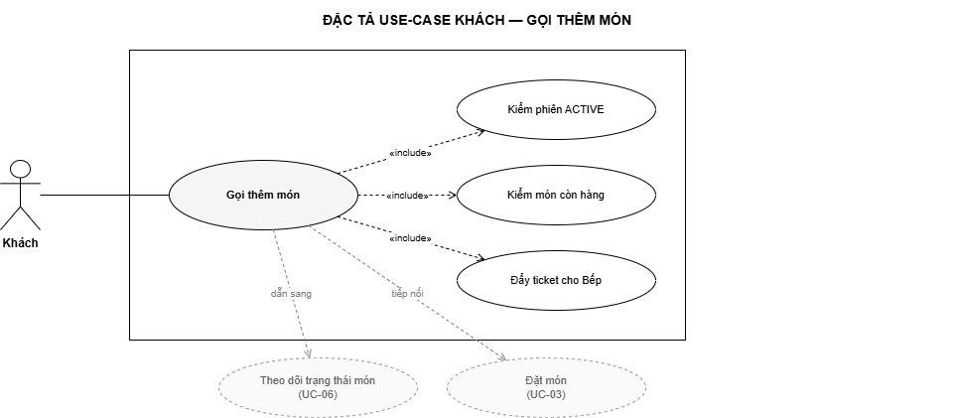
Hình 3-6: Sơ đồ use case “Gọi thêm món”
Bảng 3-5: Đặc tả use case UC-04 – Gọi thêm món
Mã use case | UC-04
Tên use case | Gọi thêm món
Tác nhân chính | Khách hàng
Mô tả | Trong phiên đang mở, khách gọi thêm món nhiều lần. Đây là luồng chính của mô hình à la carte cho quán lẩu/nướng.
Tiền điều kiện | Phiên đang ở trạng thái active.
Hậu điều kiện | Các order_item mới được thêm vào phiên ở trạng thái PENDING; bếp nhận ticket.
Luồng sự kiện chính | 1. Khách mở thực đơn và chọn thêm món.  2. Khách xác nhận gửi.  3. Hệ thống thêm order_item mới (snapshot giá/tên), trạng thái PENDING.  4. Bếp nhận ticket realtime cho các món mới.
Luồng ngoại lệ | Tương tự UC-03: món hết hàng, lỗi đẩy realtime tạm thời.
Quy tắc nghiệp vụ | Có thể gọi thêm nhiều lần cho tới khi phiên được yêu cầu thanh toán/đóng. Mỗi lần gọi thêm cộng dồn vào hóa đơn cuối bữa.

3.2.1.5 Usecase sửa món đã gọi
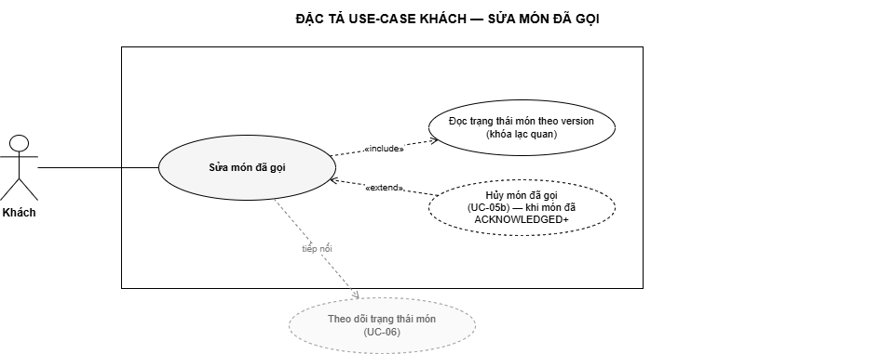
Hình 3-7: Sơ đồ use case “Sửa món đã gọi”

Bảng 3-6: Đặc tả use case UC-05 – Sửa món đã gọi
Mã use case | UC-05
Tên use case | Sửa món đã gọi
Tác nhân chính | Khách hàng
Mô tả | Khách hủy hoặc sửa món đã gửi khi bếp chưa tiếp nhận; nếu bếp đã tiếp nhận thì phải gửi yêu cầu hủy để bếp duyệt.
Tiền điều kiện | Tồn tại món đã order vừa gọi trong phiên.
Hậu điều kiện | Món được hủy/sửa trực tiếp, hoặc một yêu cầu hủy được gửi cho bếp.
Luồng sự kiện chính | 1. Khách chọn món muốn hủy/sửa trong danh sách đã gọi.  2. Hệ thống kiểm tra trạng thái món.  3. Nếu món đang PENDING (bếp chưa tiếp nhận), hệ thống cho phép sửa trực tiếp và cập nhật đơn.  4. Hệ thống xác nhận thay đổi cho khách.
Luồng ngoại lệ | 2a. Trạng thái món vừa thay đổi
Quy tắc nghiệp vụ | Chỉ được hủy/sửa trực tiếp khi món còn PENDING. Sau khi bếp tiếp nhận, mọi thay đổi phải qua duyệt của bếp.
Quan hệ (include/extend) | Extend tới UC-18 (Xác nhận/từ chối yêu cầu hủy món) khi món đã được tiếp nhận.

3.2.1.6 Usecase khách huỷ món đã gọi
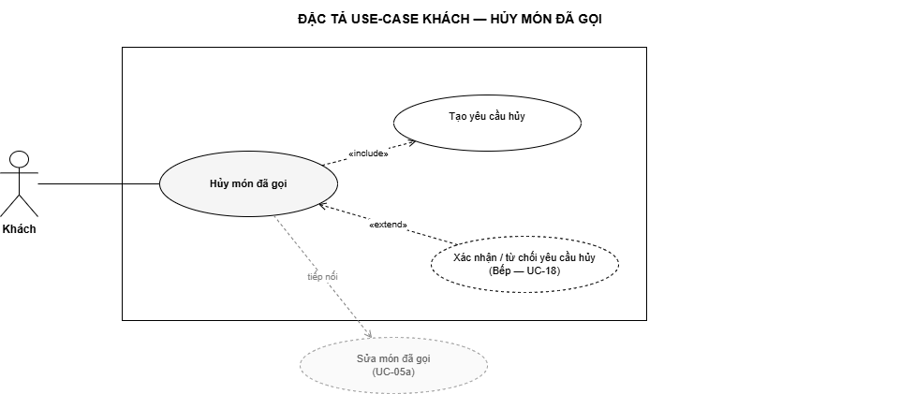
Hình 3-8: Sơ đồ use case “Huỷ món đã gọi”

Bảng 3-7: Đặc tả use case UC-05b Huỷ món đã gọi
Mã use case | UC-05b
Tên use case | Huỷ món đã gọi
Tác nhân chính | Khách hàng
Mô tả | Khách hàng muốn huỷ món đã gọi tuy nhiên phát sinh đó là bếp đã chấp thuận và đang nấu món theo yêu cầu
Tiền điều kiện | Tồn tại món đã order vừa gọi trong phiên.
Hậu điều kiện | Món có thể được huỷ dựa trên mức độ nghiêm trọng của vấn đề hay không tuỳ thuộc vào bếp
Luồng sự kiện chính | 1. Khách chọn món muốn hủy trong danh sách đã gọi.  2. Hệ thống kiểm tra trạng thái món.  3. Nếu món đang PENDING (bếp chưa tiếp nhận), hệ thống cho phép sửa trực tiếp và cập nhật đơn.  4. Hệ thống xác nhận huỷ thành công cho khác
Luồng ngoại lệ | 2a. Trạng thái món vừa thay đổi  3a. Nếu món đã được chấp thuận thì tạo yêu cầu huỷ riêng cho món đó với lí do, thiệt hại sẽ chịu
Quy tắc nghiệp vụ | Chỉ được hủy/sửa trực tiếp khi món còn PENDING. Sau khi bếp tiếp nhận, mọi thay đổi phải qua duyệt của bếp. Nếu đã qua ACKNOWLEDGED/PREPARING thì buộc phải yêu cầu huỷ món riêng và chịu tổn thất chi phí
Quan hệ (include/extend) | Extend tới UC-18 (Xác nhận/từ chối yêu cầu hủy món) khi món đã được tiếp nhận.

3.2.1.7 Usecase khách theo dõi trạng thái món
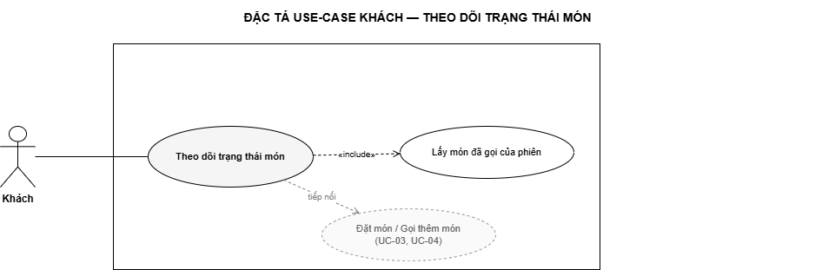
Hình 3-9: Sơ đồ use case “Theo dõi trạng thái món (realtime)”
Bảng 3-8: Đặc tả use case UC-06 – Theo dõi trạng thái món (realtime)
Mã use case | UC-06
Tên use case | Theo dõi trạng thái món (realtime)
Tác nhân chính | Khách hàng
Mô tả | Khách xem realtime từng món đang ở trạng thái nào (đang chuẩn bị, sẵn sàng, đã phục vụ).
Tiền điều kiện | Phiên đang active và có ít nhất một món đã gọi.
Hậu điều kiện | Khách thấy trạng thái cập nhật theo thời gian thực.
Luồng sự kiện chính | 1. Khách mở món của tôi trên giao diện  2. Hệ thống hiển thị danh sách món đã gọi và trạng thái hiện tại của từng món.  3. Khi bếp/phục vụ cập nhật trạng thái trả về ngay lập tức
Luồng ngoại lệ | 2a. Mất kết nối WebSocket: hệ thống tự kết nối lại và đồng bộ trạng thái mới nhất.
Quy tắc nghiệp vụ | Màn khách chỉ hiển thị món và trạng thái

3.2.1.8 Usecase khách gọi nhân viên
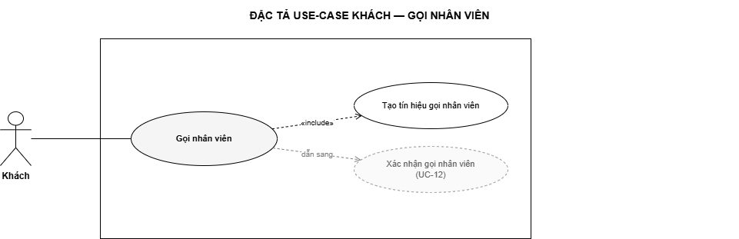
Hình 3-10: Sơ đồ use case “Gọi nhân viên”
Bảng 3-9: Đặc tả use case UC-07 – Gọi nhân viên
Mã use case | UC-07
Tên use case | Gọi nhân viên
Tác nhân chính | Khách hàng
Mô tả | Khách phát tín hiệu gọi nhân viên tới bàn.
Tiền điều kiện | Phiên đang active.
Hậu điều kiện | Tín hiệu “gọi nhân viên” của bàn được tạo; phục vụ thấy trên màn theo dõi.
Luồng sự kiện chính | 1. Khách bấm “Gọi nhân viên”.  2. Hệ thống tạo tín hiệu gắn với bàn/phiên gửi đến cho phục vụ.  3. Hệ thống xác nhận đã gửi.
Luồng ngoại lệ | 2a. Hệ không tìm thấy bàn và không tìm thấy phiên hoặc kiểm tra phiên không hợp lệ

3.2.1.9 Usecase khách yêu cầu thanh toán
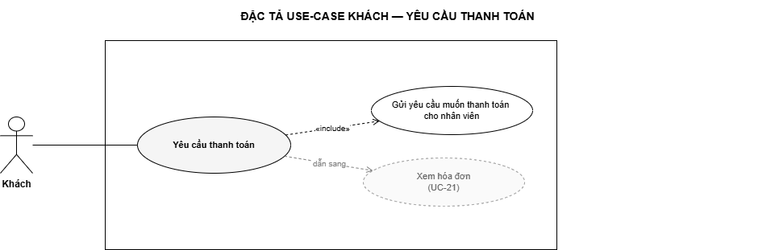
Hình 3-11: Sơ đồ use case “Yêu cầu thanh toán”
Bảng 3-10: Đặc tả use case UC-08 – Yêu cầu thanh toán
Mã use case | UC-08
Tên use case | Yêu cầu thanh toán
Tác nhân chính | Khách hàng
Mô tả | Khách yêu cầu tính tiền để kết thúc bữa.
Tiền điều kiện | Phiên active, đã có món được gọi.
Hậu điều kiện | Tín hiệu “yêu cầu thanh toán” của bàn được tạo; thu ngân/phục vụ tiếp nhận.
Luồng sự kiện chính | 1. Khách bấm “Yêu cầu thanh toán”.  2. Hệ thống tạo tín hiệu yêu cầu thanh toán.  3. Hệ thống xác nhận đã gửi yêu cầu.
Luồng thay thế | 1a. Phục vụ phát yêu cầu này thay khách cùng dẫn tới một luồng yêu cầu thanh toán.  2a. Phiên không hợp lệ
Quan hệ (include/extend) | Cùng luồng yêu cầu thanh toán với UC-14.

3.2.1.10 Usecase phục vụ mở phiên walk-in
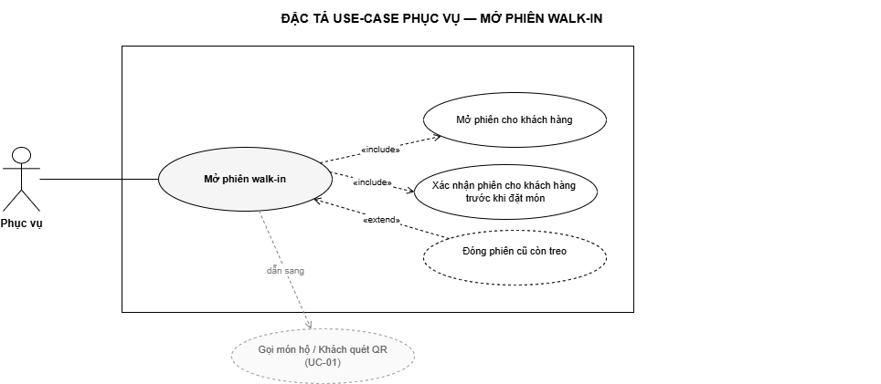
Hình 3-12: Sơ đồ use case “Mở phiên walk-in”
Bảng 3-11: Đặc tả use case UC-09 – Mở phiên walk-in
Mã use case | UC-09
Tên use case | Mở phiên walk-in
Tác nhân chính | Phục vụ
Mô tả | Phục vụ mở phiên cho khách không quét QR ví dụ khách không có smartphone
Tiền điều kiện | Đã đăng nhập vai trò Phục vụ; bàn đang trống (chưa có phiên active).
Hậu điều kiện | Bàn có một phiên active mới.
Luồng sự kiện chính | 1. Phục vụ chọn bàn trống trên sơ đồ/lưới bàn.  2. Phục vụ chọn “Mở phiên”.  3. Hệ thống tạo phiên active cho bàn.  4. Phục vụ có thể gọi món hộ hoặc đưa QR/đường dẫn cho khách.
Luồng ngoại lệ | 2a. Bàn đã có phiên active tức là đã có khách  1a. QR đã hết hiệu lực
Quy tắc nghiệp vụ | Một phiên active mỗi bàn.

3.2.1.11 Usecase phục vụ xem lưới bàn
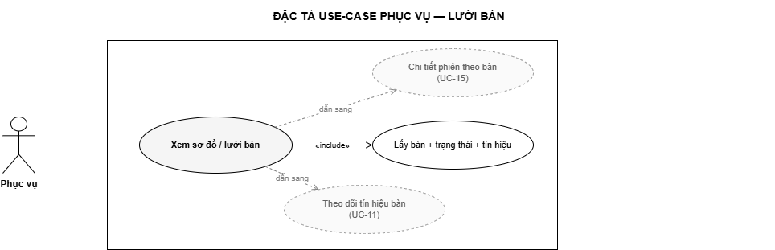
Hình 3-13: Sơ đồ use case “Xem sơ đồ bàn / lưới bàn”

Bảng 3-12: Đặc tả use case UC-10 – Xem sơ đồ bàn / lưới bàn
Mã use case | UC-10
Tên use case | Xem sơ đồ bàn / lưới bàn
Tác nhân chính | Phục vụ
Mô tả | Phục vụ xem toàn bộ bàn theo sơ đồ khu vực hoặc dạng lưới, kèm trạng thái bàn.
Tiền điều kiện | Đã đăng nhập vai trò Phục vụ.
Hậu điều kiện | Hiển thị trạng thái các bàn theo thời gian thực.
Luồng sự kiện chính | 1. Hệ thống hiển thị sơ đồ/lưới bàn theo khu vực.  2. Phục vụ chuyển đổi giữa chế độ sơ đồ và lưới.  3. Mỗi bàn hiển thị trạng thái (trống/đang phục vụ) và các tín hiệu.
Luồng ngoại lệ | Lỗi lấy dữ liệu từ hệ thống hoặc timeout

3.2.1.12 Usecase theo dõi tín hiệu bàn
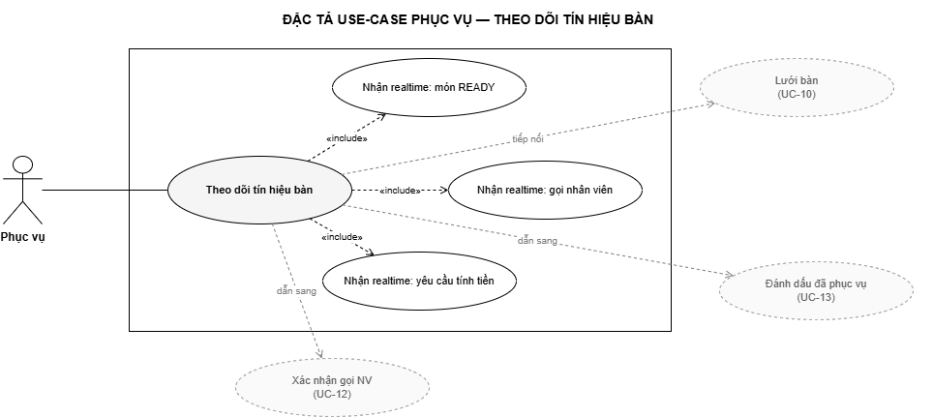
Hình 3-14: Sơ đồ use case “Theo dõi tín hiệu bàn”

Bảng 3-13: Đặc tả use case UC-11 – Theo dõi tín hiệu bàn
Mã use case | UC-11
Tên use case | Theo dõi tín hiệu bàn
Tác nhân chính | Phục vụ
Mô tả | Phục vụ theo dõi realtime các tín hiệu: món sẵn sàng (READY), gọi nhân viên, yêu cầu thanh toán.
Tiền điều kiện | Đã đăng nhập vai trò Phục vụ.
Hậu điều kiện | Phục vụ nắm được bàn nào cần xử lý.
Luồng sự kiện chính | 1. Hệ thống đẩy realtime các tín hiệu ready/gọi nhân viên/yêu cầu bill lên màn phục vụ.  2. Phục vụ chọn một tín hiệu để xử lý (chuyển sang UC-12/UC-13).
Luồng ngoại lệ | 1a. Mất kết nối: hệ thống tự kết nối lại, đồng bộ các tín hiệu còn tồn.

3.2.1.13 Usecase phục vụ xác nhận gọi nhân viên
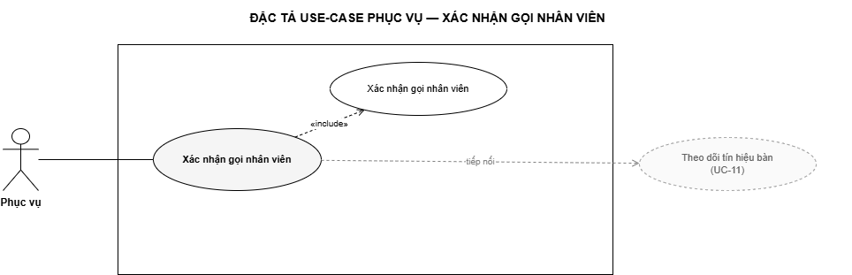
Hình 3-15: Sơ đồ use case “Xác nhận gọi nhân viên”
Bảng 3-14: Đặc tả use case UC-12 – Xác nhận gọi nhân viên
Mã use case | UC-12
Tên use case | Xác nhận gọi nhân viên
Tác nhân chính | Phục vụ
Mô tả | Phục vụ tiếp nhận tín hiệu gọi nhân viên để tránh nhiều người cùng xử lý một bàn.
Tiền điều kiện | Tồn tại tín hiệu gọi nhân viên chưa được tiếp nhận.
Hậu điều kiện | Tín hiệu chuyển sang “đã tiếp nhận”, gắn với phục vụ xử lý.
Luồng sự kiện chính | 1. Phục vụ chọn tín hiệu gọi nhân viên của một bàn.  2. Phục vụ bấm “Đã tiếp nhận”.  3. Hệ thống đánh dấu tín hiệu đã được tiếp nhận và đẩy realtime cho các phục vụ khác.
Luồng ngoại lệ | 2a. Tín hiệu đã được người khác tiếp nhận: hệ thống báo và cập nhật trạng thái.

3.2.1.14 Usecase đánh dấu đã phục vụ
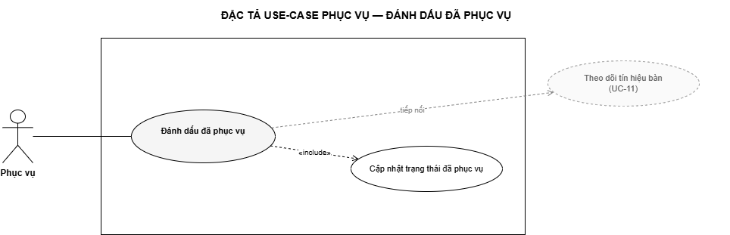
Hình 3-16: Sơ đồ use case “Đánh dấu đã phục vụ”
Bảng 3-15: Đặc tả use case UC-13 – Đánh dấu đã phục vụ
Mã use case | UC-13
Tên use case | Đánh dấu đã phục vụ
Tác nhân chính | Phục vụ
Mô tả | Phục vụ xác nhận đã mang món READY ra bàn, chuyển món sang SERVED.
Tiền điều kiện | Tồn tại món ở trạng thái READY.
Hậu điều kiện | Món chuyển sang SERVED; khách thấy cập nhật realtime.
Luồng sự kiện chính | 1. Phục vụ xem các món READY của bàn.  2. Phục vụ bấm “Đã phục vụ” cho một hoặc nhiều món.  3. Hệ thống chuyển trạng thái món READY → SERVED và ghi lịch sử trạng thái.  4. Hệ thống đẩy realtime cập nhật cho khách.
Luồng ngoại lệ | 3a. Trạng thái không hợp lệ
Quy tắc nghiệp vụ | Chỉ món ở READY mới chuyển được sang SERVED; trạng thái gắn ở từng món, không ở đơn.

3.2.1.15 Usecase yêu cầu thanh toán hộ
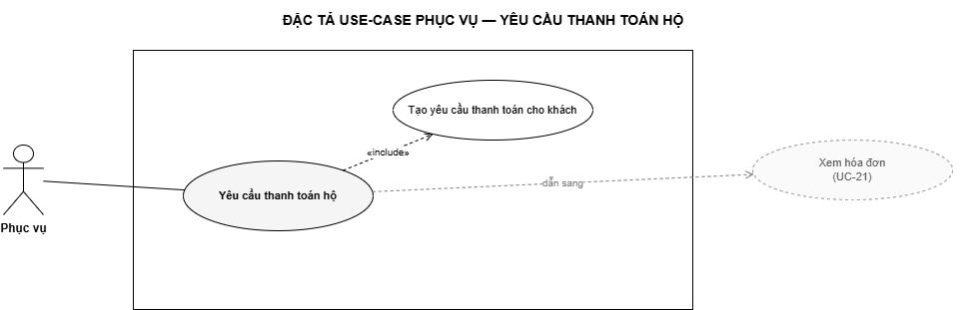
Hình 3-17: Sơ đồ use case “Tạo yêu cầu thanh toán giúp khách”
Bảng 3-16: Đặc tả use case UC-14 – Tạo yêu cầu thanh toán giúp khách
Mã use case | UC-14
Tên use case | Tạo yêu cầu thanh toán hộ khách
Tác nhân chính | Phục vụ
Mô tả | Phục vụ phát yêu cầu thanh toán thay khách.
Tiền điều kiện | Phiên active, đã có món.
Hậu điều kiện | Tín hiệu yêu cầu thanh toán được tạo (tương tự UC-08).
Luồng sự kiện chính | 1. Phục vụ chọn bàn cần tính tiền.  2. Phục vụ phát yêu cầu thanh toán.  3. Hệ thống tạo tín hiệu và đẩy realtime cho thu ngân.
Luồng ngoại lệ | 1.a Phiên không tồn tại  1.b Phiên đã đóng  2b. Lỗi hệ thống
Quan hệ (include/extend) | Cùng luồng yêu cầu thanh toán với UC-08.

3.2.1.16 Usecase gộp bàn khi phát sinh
Bảng 3-17: Đặc tả use case UC-32 – Gộp bàn khi phát sinh

Mã use case | UC-32
Tên use case | Gộp bàn khi phát sinh
Tác nhân chính | Phục vụ
Mô tả | Khi phát sinh tình trạng có rất nhiều khách đến nhà hàng nhưng bàn có sức chưa không đủ, sẽ phát sinh nghiệp vụ gộp bàn
Hậu điều kiện | Gộp bàn theo yêu cầu phát sinh thành công
Luồng sự kiện chính | 1. Phục vụ chọn bàn các bàn đã active và chọn đúng số của bàn tiến hành gộp  2. Phục vụ xác nhận gộp bàn  3. Hệ thống kiểm tra thông tin gửi đi  4. Nhận kết quả hệ thống trả về
Luồng ngoại lệ | 1a. Yều cầu ít nhất 2 session id hợp lệ  3a. Một phiên không ở trạng thái ACTIVE.  3b. Một phiên đã thuộc một nhóm gộp khác.  3c. Lỗi DB / backend 5xx / timeout.

3.2.1.17 Usecase phục vụ tách bàn

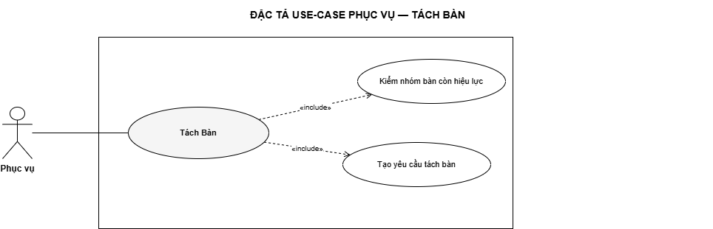
Hình 3-18: Sơ đồ use case “Tách bàn khi phát sinh”

Bảng 3-18: Đặc tả use case UC-33 – Tách bàn khi phát sinh

Mã use case | UC-32
Tên use case | Tách bàn khi phát sinh
Tác nhân chính | Phục vụ
Mô tả | Giả sử ta có một trường hợp đó là bàn này muốn trả riêng cho bàn của họ hoặc họ muồn trả riêng thì tách phiên sẽ làm việc chia nhỏ phiên ra bill
Hậu điều kiện | Tách bàn ra thành công
Luồng sự kiện chính | 1. Phục vụ chọn group bàn cần tách  2. Hệ thống kiểm tra nhóm còn hiệu lực không  3. Hệ thống thực hiện chia bàn ra như lúc gộp bàn  4. Nhận kết quả hệ thống trả về
Luồng ngoại lệ | 1a. Yêu cầu group_id bàn đó  3a. Một phiên không ở trạng thái ACTIVE.  3c. Lỗi DB / backend 5xx / timeout.

3.2.1.18 Usecase phục vụ tạo đơn mang về
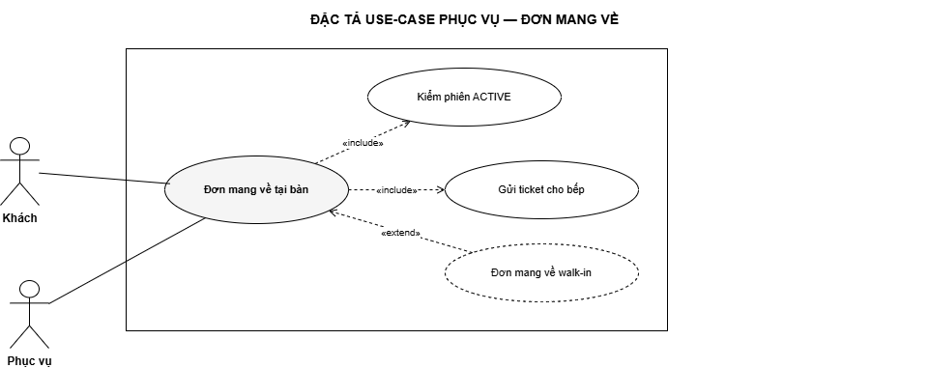
Hình 3-19: Sơ đồ use case “Phục vụ đơn mang về”
Bảng 3-19: Đặc tả use case UC-38 – Phục vụ đơn mang về

Mã use case | UC-38
Tên use case | Phục vụ đơn mang về
Tác nhân chính | Phục vụ
Mô tả | Khi phát sinh khách hàng cần đặt món để mang về
Hậu điều kiện | Thành công xử lí được đơn mang về cho khách
Luồng sự kiện chính | 1. Phục vụ có thể chọn món theo yêu cầu của khách hoặc khác chọn trong app với cái options mang về  2. Nhân viên nhập thông tin của khách hàng nếu khách hàng đặc món đã ở trong phiên ăn cụ thể là bàn này thì không cần nhập thông tin chi tiết. Nếu khách là khách muốn order mang về thì cần nhập đầy đủ thông tin  2. Phục vụ xác nhận thông tin sau đó gửi lên hệ thông  3. Hệ thống kiểm tra thông tin của yêu cầu  4. Nhận kết quả hệ thống trả về
Luồng ngoại lệ | 1a. Món mà khách hàng yêu cầu đã hết yêu cầu chọn món khác  2a. Thông tin của khách hàng thiếu  3c. Lỗi DB / backend 5xx / timeout.

3.2.1.19 Usecase bếp xem hàng đợi món
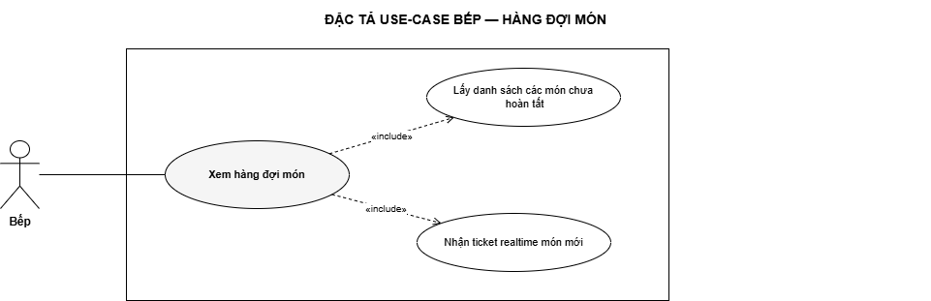
Hình 3-20: Sơ đồ use case “Tiếp nhận đơn / xem hàng đợi”
Bảng 3-20: Đặc tả use case UC-16 – Tiếp nhận đơn / xem hàng đợi
Mã use case | UC-16
Tên use case | Tiếp nhận đơn / xem hàng đợi
Tác nhân chính | Bếp
Mô tả | Bếp nhận ticket realtime khi khách đặt/gọi thêm, hiển thị hàng đợi món cần chế biến.
Tiền điều kiện | Đã đăng nhập vai trò Bếp.
Hậu điều kiện | Các món mới hiển thị trong hàng đợi bếp.
Luồng sự kiện chính | 1. Khi có order mới được gửi lên hệ thống đẩy ticket realtime tới màn bếp.  2. Hệ thống hiển thị các món theo hàng đợi, kèm thời gian chờ và mức khẩn cấp thể hiện bằng màu.
Luồng ngoại lệ | 1a. Mất kết nối: hệ thống kết nối lại

3.2.1.20 Usecase cập nhật trạng thái món

Bảng 3-21: Đặc tả use case UC-17 – Cập nhật trạng thái món
Mã use case | UC-17
Tên use case | Cập nhật trạng thái món
Tác nhân chính | Bếp
Mô tả | Bếp đẩy trạng thái chế biến của món qua các bước PENDING - ACKNOWLEDGED - PREPARING - READY - SERVED
Tiền điều kiện | Tồn tại món trong hàng đợi.
Hậu điều kiện | Trạng thái món thay đổi
Luồng sự kiện chính | 1. Bếp chọn một món.  2. Bếp chuyển trạng thái sang bước kế tiếp.  3. Hệ thống cập nhật trạng thái mới của món thông qua yêu cầu chuyển trang thái của bếp.  4. Hệ thống đẩy realtime cập nhật cho khách và phục vụ.
Luồng ngoại lệ | 3a. Hệ thống lỗi
Quy tắc nghiệp vụ | Trạng thái sống ở từng món. Chuyển trạng thái theo đúng thứ tự đã quy ước.

3.2.1.21 Usecase bếp duyệt huỷ món
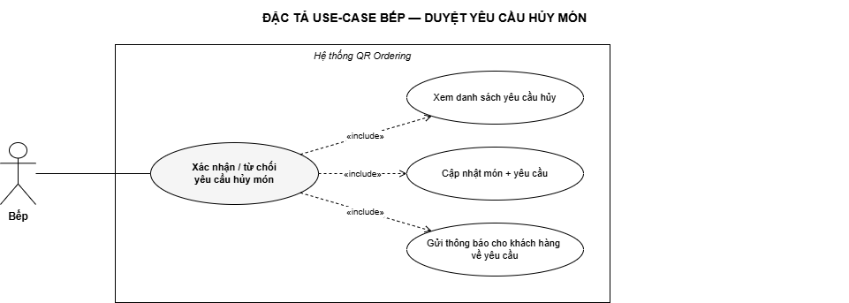
Hình 3-21: Sơ đồ use case “Xác nhận / từ chối yêu cầu hủy món”
Bảng 3-22: Đặc tả use case UC-18 – Xác nhận / từ chối yêu cầu hủy món
Mã use case | UC-18
Tên use case | Xác nhận / từ chối yêu cầu hủy món
Tác nhân chính | Bếp
Mô tả | Khi khách yêu cầu hủy món đã được tiếp nhận, bếp duyệt hoặc từ chối.
Tiền điều kiện | Tồn tại yêu cầu hủy với món đang ACKNOWLEDGED/PREPARING.
Hậu điều kiện | Yêu cầu hủy được chấp nhận (món bị hủy) hoặc bị từ chối (món tiếp tục chế biến) tuỳ theo mức độ của món.
Luồng sự kiện chính | 1. Hệ thống hiển thị yêu cầu hủy món từ khách hàng lên cho bếp.  2. Bếp chọn chấp nhận hoặc từ chối.  3a. Nếu chấp nhận: hệ thống hủy món, ghi lịch sử, cập nhật realtime cho khách.  3b. Nếu từ chối: hệ thống giữ món, báo khách yêu cầu bị từ chối.
Luồng ngoại lệ | 1a. Món đã hoàn tất (READY/SERVED) trước khi duyệt: yêu cầu hủy không còn hiệu lực, hệ thống báo.
Quy tắc nghiệp vụ | Sau khi bếp đã tiếp nhận, chỉ bếp mới được quyết định hủy món.
Quan hệ (include/extend) | Là phần mở rộng xử lý của UC-05.

3.2.1.22 Usecase bếp xem lịch sử trạng thái món
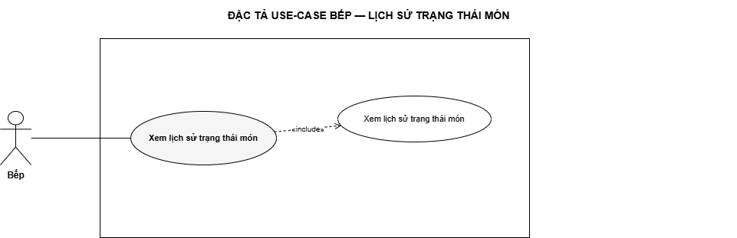
Hình 3-22: Sơ đồ use case “Xem lịch sử trạng thái món”

Bảng 3-23: Đặc tả use case UC-19 – Xem lịch sử trạng thái món
Mã use case | UC-19
Tên use case | Xem lịch sử trạng thái món
Tác nhân chính | Bếp
Mô tả | Bếp xem dòng thời gian (timeline) các lần đổi trạng thái của một món.
Tiền điều kiện | Món tồn tại và có lịch sử trạng thái.
Hậu điều kiện | Hiển thị lịch sử trạng thái món.
Luồng sự kiện chính | 1. Bếp mở chi tiết một món.  2. Hệ thống hiển thị các mốc trạng thái theo thời gian).
Luồng ngoại lệ | 1a. Món không tồn tại  2a. Lỗi database, hệ thống, timeout

3.2.1.23 Usecase thu ngân xem danh sách phiên chờ thanh toán
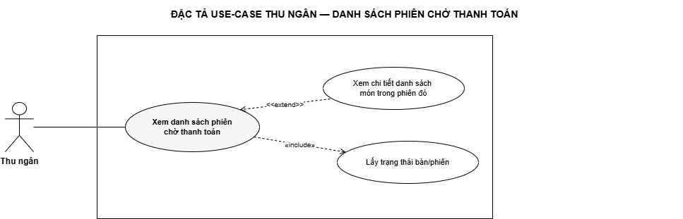
Hình 3-23: Sơ đồ use case “Xem danh sách phiên chờ thanh toán”
Bảng 3-24: Đặc tả use case UC-20 – Xem danh sách phiên chờ thanh toán
Mã use case | UC-20
Tên use case | Xem danh sách phiên chờ thanh toán
Tác nhân chính | Thu ngân
Mô tả | Thu ngân xem các phiên đã yêu cầu thanh toán hoặc sẵn sàng tính tiền.
Tiền điều kiện | Đã đăng nhập vai trò Thu ngân.
Hậu điều kiện | Hiển thị danh sách phiên chờ thanh toán.
Luồng sự kiện chính | 1. Mở màn hình thu ngân  2. Hệ thống truy vấn lấy toàn bộ danh sách các phiên đang chờ thanh toán  3. Thu ngân xem danh sách phiên chờ thanh toán  4. Thu ngân chọn một phiên để xử lý.
Luồng ngoại lệ | 2a. Không có phiên chờ danh sách rỗng.  3a. Lỗi DB/5xx thông báo lỗi hệ thống.

3.2.1.24 Usecase thu ngân xem hoá đơn
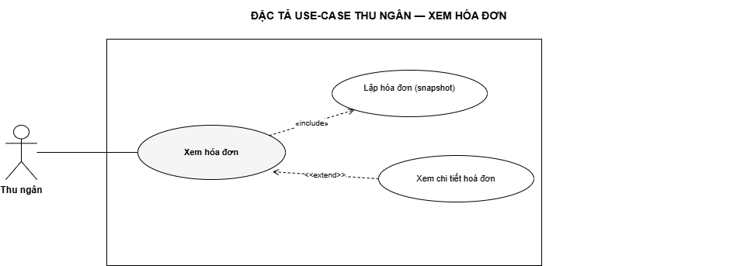
Hình 3-24: Sơ đồ use case “Xem hóa đơn”

Bảng 3-25: Đặc tả use case UC-21 Xem hóa đơn
Mã use case | UC-21
Tên use case | Xem hóa đơn (snapshot)
Tác nhân chính | Thu ngân
Mô tả | Thu ngân xem hóa đơn tổng hợp các món của phiên với tên/giá snapshot.
Tiền điều kiện | Phiên được chọn có món đã gọi.
Hậu điều kiện | Hiển thị hóa đơn với các dòng món (snapshot) và tổng tiền.
Luồng sự kiện chính | 1.Thu ngân chọn phiên cần lập/xem hóa đơn.  2. Hệ thống kiểm tra phiên tồn tại và có món đã gọi.  3. Hệ thống kiểm tra hóa đơn cho phiên đã tồn tại chưa:  - Nếu chưa có: lập hóa đơn mới, snapshot tên/giá các món tại thời điểm lập.  - Nếu đã có: lấy lại hóa đơn hiện có.  4. Hệ thống hiển thị hóa đơn (các dòng món snapshot + tổng tiền) cho Thu ngân.
Luồng ngoại lệ | 1a.Thiếu dinning_session_id  2a. Hóa đơn cho phiên này đã được lập trước đó  3a. Phiên chưa có món nào được gọi  4a. Phiên không tồn tại / đã bị đóng, xóa  5a. Lỗi hệ thống / mất kết nối CSDL
Quy tắc nghiệp vụ | Hóa đơn dùng dữ liệu snapshot, không phụ thuộc thay đổi thực đơn sau này.

3.2.1.25 Usecase thu ngân điều chỉnh hoá đơn và giảm giá
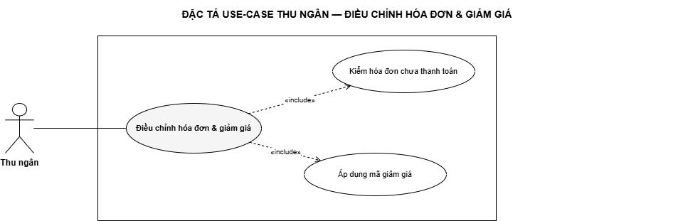
Hình 3-25: Sơ đồ use case “Điều chỉnh hóa đơn & giảm giá”
Bảng 3-26: Đặc tả use case UC-22 Điều chỉnh hóa đơn & giảm giá
Mã use case | UC-22
Tên use case | Điều chỉnh hóa đơn & giảm giá
Tác nhân chính | Thu ngân
Mô tả | Thu ngân chỉnh sửa món sai, áp/hủy giảm giá trước khi thu tiền; mọi điều chỉnh được ghi log.
Tiền điều kiện | Hóa đơn của phiên chưa thanh toán.
Hậu điều kiện | Hóa đơn được cập nhật; có bản ghi điều chỉnh/giảm giá.
Luồng sự kiện chính | 1. Thu ngân mở hóa đơn.  2. Thu ngân chỉnh số lượng/loại bỏ món sai hoặc áp giảm giá.  3. Hệ thống kiểm tra hóa đơn vẫn ở trạng thái chưa thanh toán.  4. Hệ thống tính lại tổng tiền và ghi log điều chỉnh/giảm giá.  5. Hệ thống hiển thị tổng tiền mới cho Thu ngân.
Luồng thay thế | 1a. Dữ liệu điều chỉnh không hợp lệ (số lượng âm, giảm giá vượt tổng tiền...): hệ thống báo lỗi, giữ nguyên hóa đơn.  2a. Hóa đơn đã thanh toán (bị người khác/kênh khác xử lý trước): hệ thống từ chối điều chỉnh, báo lỗi cho Thu ngân.  3a. Hủy giảm giá đã áp: hệ thống kiểm tra lại hóa đơn chưa thanh toán, nếu hợp lệ thì tính lại tổng và ghi log; nếu hóa đơn đã thanh toán thì từ chối và báo lỗi tương tự 2a.  4a. Lỗi hệ thống / mất kết nối CSDL: hệ thống báo lỗi, đề nghị Thu ngân thử lại.
Quy tắc nghiệp vụ | Hóa đơn đã thanh toán sẽ không cho phép điều chỉnh hoặc hủy giảm giá dưới bất kỳ hình thức nào.

3.2.1.26 Usecase thu ngân in hoá đơn
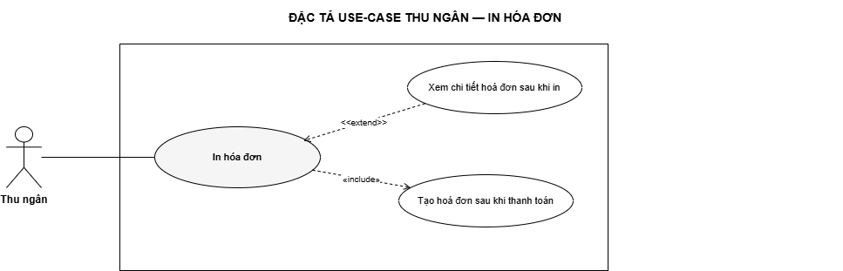
Hình 3-26: Sơ đồ use case “In hóa đơn”
Bảng 3-27: Đặc tả use case UC-24 – In hóa đơn
Mã use case | UC-24
Tên use case | In hóa đơn
Tác nhân chính | Thu ngân
Mô tả | Thu ngân in hóa đơn cho khách.
Tiền điều kiện | Hóa đơn tồn tại.
Hậu điều kiện | Hóa đơn được in.
Luồng sự kiện chính | 1. Thu ngân bấm "In hóa đơn".  2. Hệ thống truy xuất dữ liệu hóa đơn từ CSDL.  3. Hệ thống dựng bản in PDF và hiển thị cho Thu ngân.
Luồng thay thế | 1a. Hóa đơn không tồn tại: hệ thống báo lỗi, không cho in.  1b. Lỗi hệ thống / mất kết nối CSDL: hệ thống báo lỗi, đề nghị thử lại.

3.2.1.27 Usecase thu ngân đóng phiên
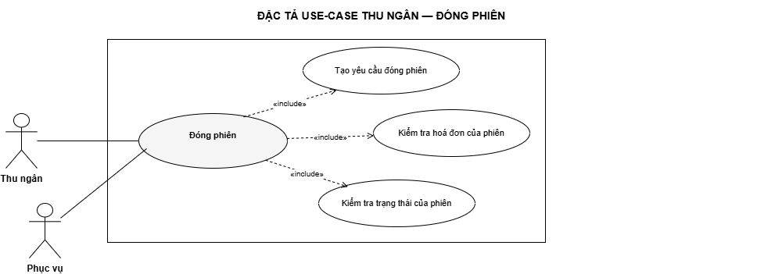
Hình 3-27: Sơ đồ use case “Đóng phiên”

Bảng 3-28: Đặc tả use case UC-25 – Đóng phiên
Mã use case | UC-25
Tên use case | Đóng phiên
Tác nhân chính | Thu ngân, Phục vụ
Mô tả | Sau khi thanh toán xong, thu ngân đóng phiên và bàn trở về trạng thái trống.
Tiền điều kiện | Phiên đang ở trạng thái active. Hệ thống sẽ kiểm tra lại điều kiện "closable" (hóa đơn đã thanh toán, không còn món chưa phục vụ) tại thời điểm đóng phiên, phòng trường hợp trạng thái đã thay đổi từ lúc Thu ngân mở màn hình.
Hậu điều kiện | Phiên ở trạng thái đóng (CLOSED); bàn về AVAILABLE; mã QR sẵn sàng cho phiên mới.
Luồng sự kiện chính | 1. Thu ngân chọn "Đóng phiên".  2. Hệ thống kiểm tra điều kiện closable (hóa đơn đã thanh toán, không còn món chưa phục vụ).  3. Hệ thống chuyển phiên sang CLOSED và bàn về AVAILABLE.
Luồng ngoại lệ | 1a. Còn ràng buộc chưa thỏa (hóa đơn chưa thanh toán và/hoặc còn món chưa phục vụ): hệ thống cảnh báo, nêu rõ lý do, yêu cầu Thu ngân xử lý trước khi đóng phiên.  1b. Lỗi hệ thống / mất kết nối CSDL: hệ thống báo lỗi, đề nghị thử lại.
Quy tắc nghiệp vụ | Chỉ đóng phiên khi thỏa điều kiện "closable" (hóa đơn đã thanh toán và không còn món chưa phục vụ). Đóng phiên giải phóng ràng buộc một phiên active mỗi bàn. Điều kiện được kiểm tra lại tại thời điểm đóng, không chỉ dựa vào trạng thái Thu ngân nhìn thấy trên UI.

3.2.1.28 Usecase thu ngân tách hoá đơn
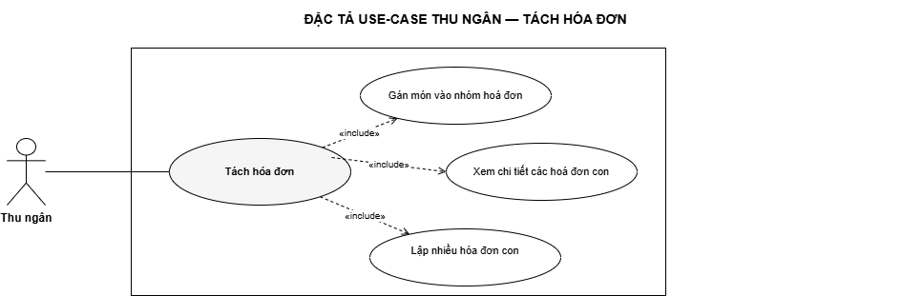
Hình 3-28: Sơ đồ use case “Tách Hoá Đơn”
Bảng 3-29: Đặc tả use case UC-34 – Tách Hoá Đơn
Mã use case | UC-34
Tên use case | Tách hóa đơn
Tác nhân chính | Thu ngân
Mô tả | Thu ngân chia món của một phiên thành >= 2 nhóm .Hệ thống lập nhiều hóa đơn theo nhóm, mỗi hóa đơn snapshot tên/giá và tính tổng riêng
Tiền điều kiện | Phiên có món để tách và các món được chọn chưa nằm trên hóa đơn đã thanh toán.
Hậu điều kiện | Nhiều hóa đơn con được tạo, mỗi hóa đơn gắn với 1 nhóm món
Luồng sự kiện chính | 1. Thu ngân chia món của phiên thành >= 2 nhóm.  2. Hệ thống kiểm tra cấu trúc yêu cầu hợp lệ (đủ số nhóm, không trùng món giữa các nhóm).  3. Hệ thống kiểm tra từng món thuộc đúng phiên và chưa nằm trên hóa đơn đã thanh toán.  4. Hệ thống lập nhiều hóa đơn theo nhóm, snapshot tên/giá tại thời điểm tách.  5. Hệ thống trả về các hóa đơn con và phát sự kiện realtime.  6. Hệ thống hiển thị các hóa đơn để Thu ngân thanh toán riêng từng hóa đơn.
Luồng ngoại lệ | 1a. Cấu trúc không hợp lệ (< 2 nhóm, nhóm rỗng, trùng món giữa các nhóm): hệ thống báo lỗi, giữ nguyên trạng thái ban đầu.  2a. Phiên không tồn tại: hệ thống báo lỗi không tìm thấy phiên.  3a. Có món không thuộc phiên hoặc đã nằm trên hóa đơn đã thanh toán: hệ thống báo lỗi kèm danh sách món cụ thể để Thu ngân điều chỉnh lại nhóm.  4a. Lỗi hệ thống / mất kết nối CSDL: hệ thống báo lỗi, đề nghị thử lại.
Quy tắc nghiệp vụ | Mỗi hóa đơn con snapshot tên/giá độc lập tại thời điểm tách. Một món chỉ thuộc đúng 1 hóa đơn con, không được trùng lặp.

3.2.1.29 Usecase thu ngân xử lí thanh toán hoá đơn một phần

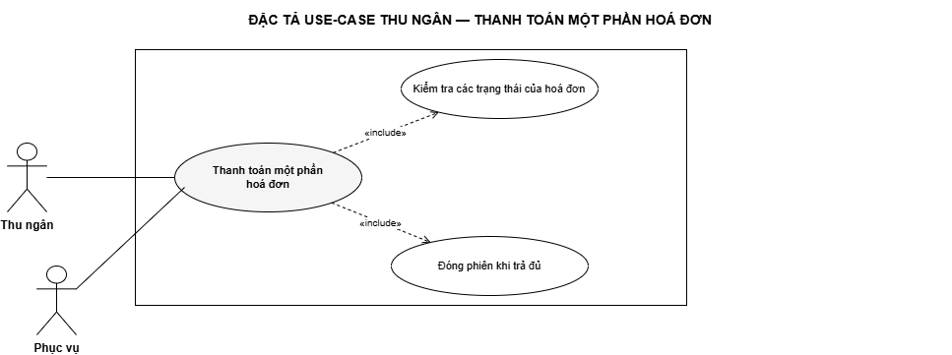
Hình 3-29: Sơ đồ use case “Thanh Toán Một Phần Hoá Đơn”
Bảng 3-30: Đặc tả use case UC-35 – Thanh Toán Một Phần Hoá Đơn
Mã use case | UC-35
Tên use case | Thanh Toán Một Phần Hoá Đơn
Tác nhân chính | Thu ngân, Phục Vụ
Mô tả | Thu ngân ghi nhận một khoản trả (dương) cho hóa đơn với phương thức tiền mặt/thẻ. Hệ thống kiểm tra hóa đơn còn hợp lệ, cộng dồn số đã trả. Nếu chưa đủ thì hóa đơnsẽ là PARIALLY_PAID, nếu đủ thì PAID và phiên gắn hóa đơn tự đóng.
Tiền điều kiện | Hóa đơn tồn tại, chưa PAID
Hậu điều kiện | Số đã trả được cộng dồn và hoá đơn
Luồng sự kiện chính | 1. Nhập số tiền nhận + phương thức (tiền mặt/thẻ).  2. Kiểm tra số tiền nhập yêu cầu lớn hơn 0  3. Hệ thống kiểm tra hoá đơn tồn tại và chưa được PAID  4. Hệ thông cộng dồn tiền vào và so sánh với tổng hoá đơn  5. Chưa đủ tổng hoá đơn  6. Đã đủ tổng hoá đơn  7. Thu ngân nhận kết quả
Luồng ngoại lệ | 2a. Giá nhập vào bé hơn 0  3a. Hoá đơn ko tồn tại  3b. Hoá đơn đã ở trạng thái PAID
Quy tắc nghiệp vụ | Chỉ đóng phiên khi thỏa điều kiện "closable" (hóa đơn đã thanh toán và không còn món chưa phục vụ). Đóng phiên giải phóng ràng buộc một phiên active mỗi bàn. Điều kiện được kiểm tra lại tại thời điểm đóng, không chỉ dựa vào trạng thái Thu ngân nhìn thấy trên UI.

3.2.1.30 Usecase thu ngân mở lại phiên
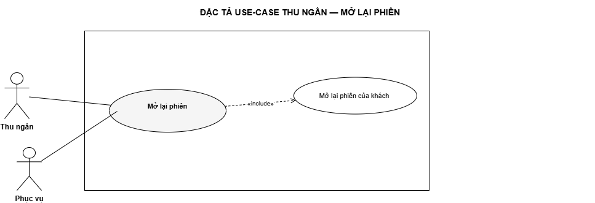
Hình 3-30: Sơ đồ use case “Mở lại phiên”
Bảng 3-31: Đặc tả use case UC-37 – Mở lại phiên
Mã use case | UC-25
Tên use case | Mở lại phiên
Tác nhân chính | Thu ngân, Phục Vụ
Mô tả | Nhân viên mở lại một phiên đang AWAITING_PAYMENT chuyển về ACTIVE để bỏ khóa đặt/sửa món. Hệ thống kiểm tra hóa đơn liên quan (nếu có), cập nhật trạng thái phiên.
Tiền điều kiện | Phiên tồn tại và đang AWAITING_PAYMENT
Hậu điều kiện | Phiên ở trạng thái đóng (CLOSED); bàn về AVAILABLE; mã QR sẵn sàng cho phiên mới.
Luồng sự kiện chính | 1. Phục vụ bấm mở lại phiên  2. Hệ thông kiểm tra trạng thái của phiên đang ở AWAITING_PAYMENT hay không  3. Kiểm tra hoá đơn liên quan đến phiên đó nếu có  4. Nếu có hệ hoá đơn cũ chưa thanh toán bất cứ thứ gì thì chuyển phiên từ AWAITING_PAYMENT sang ACTIVE  5. Phục vụ nhận kết quả trả về
Luồng ngoại lệ | 1a. Phiên ko tồn tịa  2a. Phiên ko ở trạng thái AWAITING_PAYMENT  3a. Hoá đơn của phiên đã PAID
Quy tắc nghiệp vụ | Chỉ mở lại được phiên đang AWAITING_PAYMENT.

3.2.1.31 Usecase quản lí thực đơn
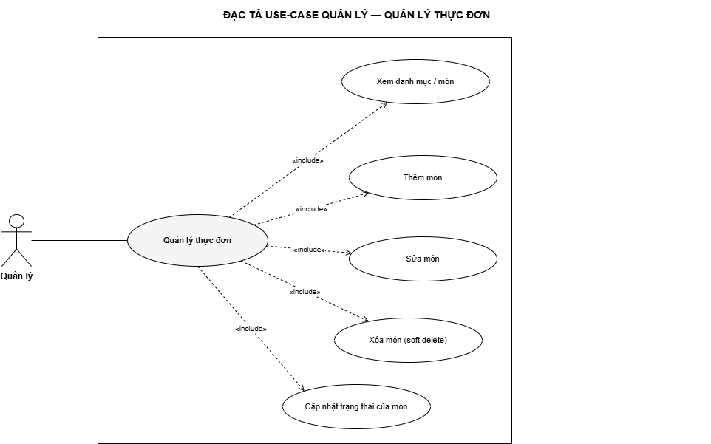
Hình 3-31: Sơ đồ use case “Quản lý thực đơn (CRUD)”
Bảng 3-32: Đặc tả use case UC-26 – Quản lý thực đơn (CRUD)
Mã use case | UC-26
Tên use case | Quản lý thực đơn (CRUD)
Tác nhân chính | Quản lý
Mô tả | Quản lý thêm/sửa/xóa danh mục, món, tùy chọn (size/topping) và giá.
Tiền điều kiện | Đã đăng nhập vai trò Quản lý.
Hậu điều kiện | Thực đơn được cập nhật; thay đổi giá không ảnh hưởng snapshot của món đã gọi.
Luồng sự kiện chính | 1. Quản lý mở quản lý thực đơn.  2. Thêm/sửa/xóa danh mục, món, tùy chọn và giá.  3. Hệ thống lưu thay đổi.
Luồng ngoại lệ | 2a. Xóa món đang còn trong phiên active.
Quy tắc nghiệp vụ | Đổi giá/tên chỉ áp cho lần gọi mới. Món đã gọi thì vẫn sẽ áp dụng giá cũ, thông tin cũ

3.2.1.32 Usecase quản lí mã QR theo bàn

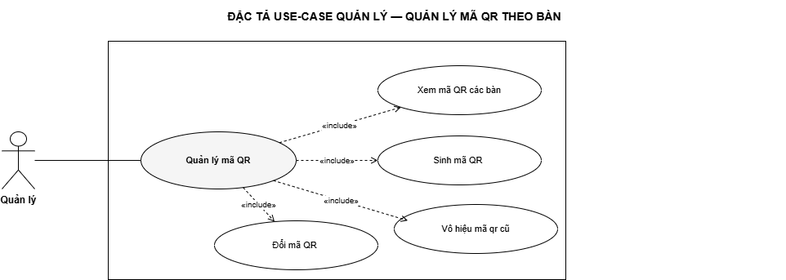
Hình 3-32: Sơ đồ use case “Quản lý mã QR theo bàn”

Bảng 3-33: Đặc tả use case UC-28 – Quản lý mã QR theo bàn
Mã use case | UC-28
Tên use case | Quản lý mã QR theo bàn
Tác nhân chính | Quản lý
Mô tả | Quản lý sinh/đổi/khóa mã QR gắn với từng bàn.
Tiền điều kiện | Đã đăng nhập vai trò Quản lý; bàn tồn tại.
Hậu điều kiện | Mã QR của bàn được cập nhật.
Luồng sự kiện chính | 1. Quản lý chọn bàn.  2. Quản lý chọn thao tác: Sinh / Đổi / Khóa mã QR.  3. Hệ thống kiểm tra bàn tồn tại.  4. Hệ thống xử lý theo thao tác: sinh/đổi thì vô hiệu mã cũ (nếu có) và mint mã mới; khóa thì chỉ vô hiệu mã hiện tại.
Luồng sự kiện phụ | 1a. Bàn không tồn tại  2a. Khoá mã nhưng hiện tại mã đang ko hoạt động
Quy tắc nghiệp vụ | Mã QR cũ bị vô hiệu khi đổi mã.
Quan hệ (include/extend) | Liên quan UC-01 (Quét QR vào phiên).

3.2.1.33 Usecase quản lí bàn
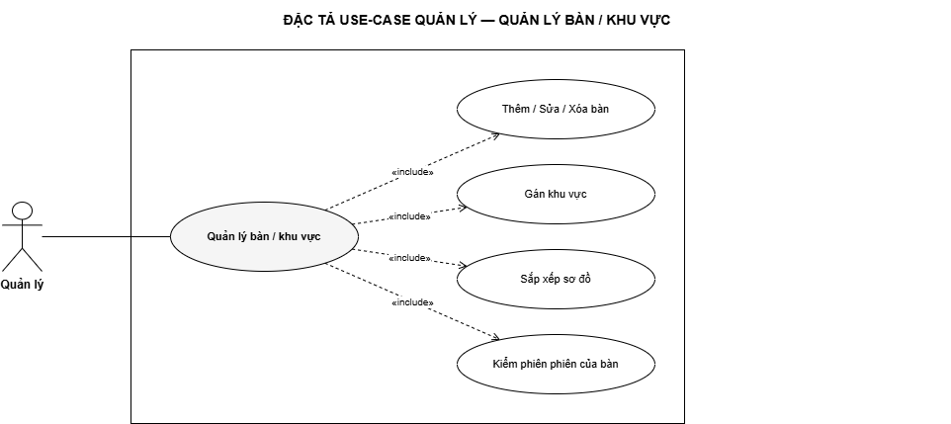
Hình 3-33: Sơ đồ use case “Quản lý bàn / khu vực”
Bảng 3-34: Đặc tả use case UC-29 – Quản lý bàn / khu vực
Mã use case | UC-29
Tên use case | Quản lý bàn / khu vực
Tác nhân chính | Quản lý
Mô tả | Quản lý thêm/sửa/xóa bàn và khu vực, bố trí sơ đồ.
Tiền điều kiện | Đã đăng nhập vai trò Quản lý.
Hậu điều kiện | Danh sách bàn/khu vực được cập nhật.
Luồng sự kiện chính | 1. Quản lý mở quản lý bàn/khu vực.  2. Thêm/sửa/xóa bàn, gán khu vực, sắp xếp sơ đồ.  3. Hệ thống lưu (soft delete khi xóa).
Luồng ngoại lệ | 2a. Xóa bàn đang có phiên active: hệ thống chặn hoặc yêu cầu đóng phiên trước.

3.2.1.34 Usecase quản lí khu vực

3.2.1.35 Usecase quản lí người dùng và phân quyền
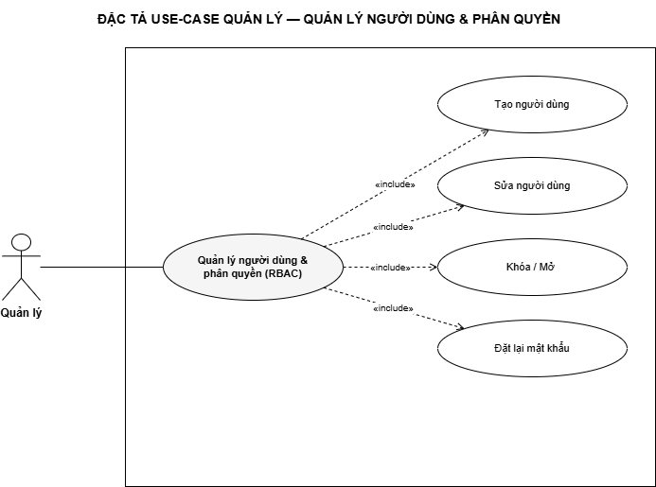
Hình 3-34: Sơ đồ use case “Quản lý người dùng & phân quyền”

Bảng 3-35: Đặc tả use case UC-30 – Quản lý người dùng & phân quyền
Mã use case | UC-30
Tên use case | Quản lý người dùng & phân quyền
Tác nhân chính | Quản lý
Mô tả | Quản lý tạo/sửa/khóa tài khoản nhân viên và gán vai trò.
Tiền điều kiện | Đã đăng nhập vai trò Quản lý.
Hậu điều kiện | Tài khoản/vai trò được cập nhật.
Luồng sự kiện chính | 1. Quản lý mở quản lý người dùng.  2. Tạo/sửa/khóa tài khoản, gán vai trò (Phục vụ/Bếp/Thu ngân/Quản lý).  3. Hệ thống lưu thay đổi.
Quy tắc nghiệp vụ | Quyền truy cập chức năng được xác định theo vai trò được gán.

Bảng 3-36: Đặc tả use case UC-31 – Xem báo cáo & thống kê
Mã use case | UC-31
Tên use case | Xem báo cáo & thống kê
Tác nhân chính | Quản lý
Mô tả | Quản lý xem KPI và báo cáo (doanh thu, món bán chạy, thời gian phục vụ…) rút từ dữ liệu vận hành, gồm lịch sử trạng thái món.
Tiền điều kiện | Đã đăng nhập vai trò Quản lý.
Hậu điều kiện | Hiển thị báo cáo theo khoảng thời gian.
Luồng sự kiện chính | 1. Quản lý chọn loại báo cáo và khoảng thời gian.  2. Hệ thống tổng hợp dữ liệu (gồm order_item_status_history) và hiển thị KPI/biểu đồ.
Luồng ngoại lệ | 1a. Không có dữ liệu trong khoảng chọn: hệ thống hiển thị báo cáo rỗng.
Quy tắc nghiệp vụ | KPI về thời gian chế biến/phục vụ được tính từ lịch sử trạng thái món.

3.2.2 Sơ đồ tuần tự

3.2.2.1 Sơ đồ sequence chức năng quét qr vào phiên
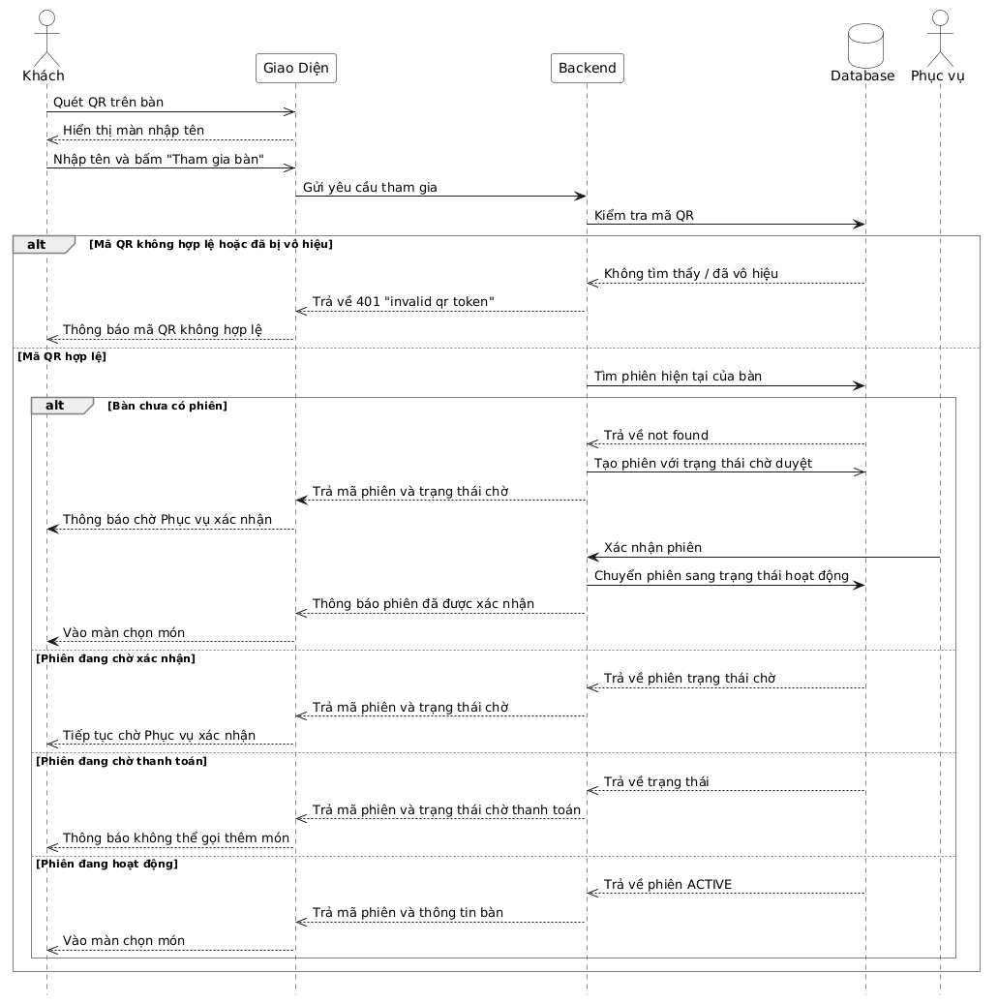
Hình 3-35: Sơ đồ tuần tự use case “Quét QR vào phiên”

3.2.2.2 Sơ đồ sequence chức năng khách xem thực đơn
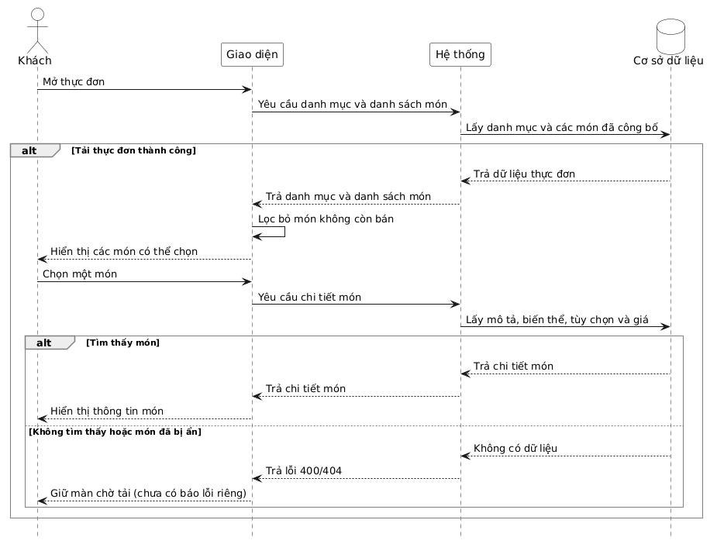
Hình 3-36: Sơ đồ tuần tự use case “Xem thực đơn”

3.2.2.3 Sơ đồ sequence chức năng khách đặt món
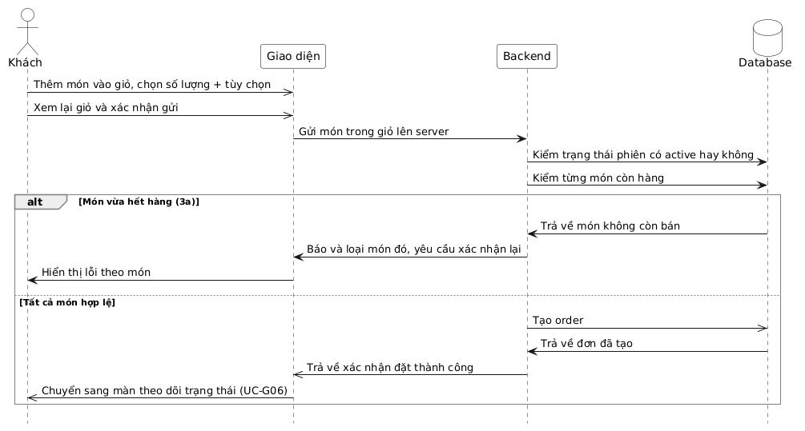
Hình 3-37: Sơ đồ tuần tự use case “Đặt món”

3.2.2.4 Sơ đồ sequence chức năng gọi thêm món
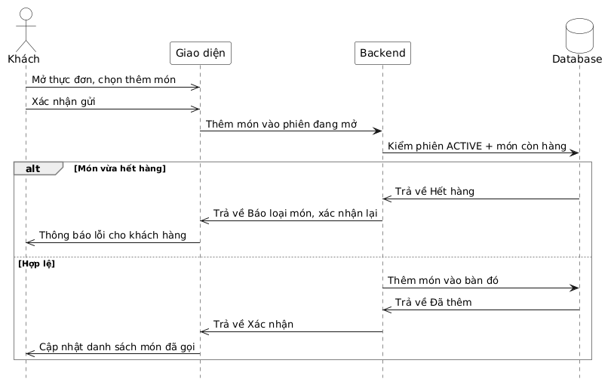
Sơ đồ sequence
Hình 3-38: Sơ đồ tuần tự use case “Gọi thêm món”

3.2.2.5 Sơ đồ sequence chức năng sửa món đã gọi
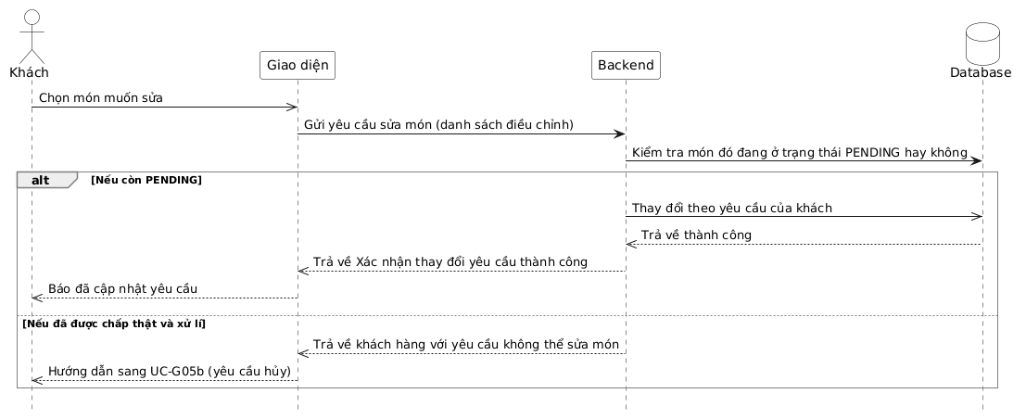
Hình 3-39: Sơ đồ tuần tự use case “Sửa món đã gọi”

3.2.2.6 Sơ đồ sequence chức năng khách huỷ món đã gọi
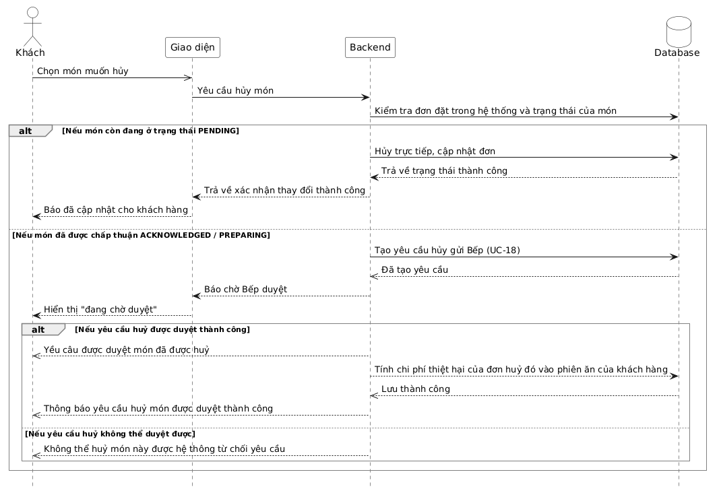
Hình 3-40: Sơ đồ tuần tự use case “Huỷ món đã gọi”

3.2.2.7 Sơ đồ sequence chức năng khách theo dõi trạng thái món
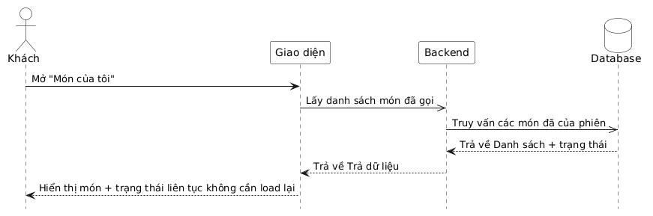
Hình 3-41: Sơ đồ tuần tự use case “Theo dõi trạng thái món (realtime)”

3.2.2.8 Sơ đồ sequence chức năng khách gọi nhân viên
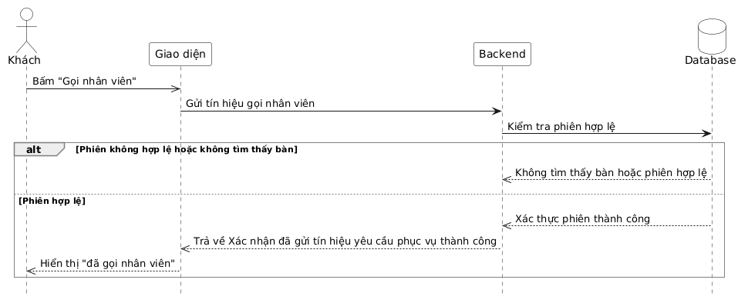
Hình 3-42: Sơ đồ tuần tự use case “Gọi nhân viên”

3.2.2.9 Sơ đồ sequence chức năng khách yêu cầu thanh toán
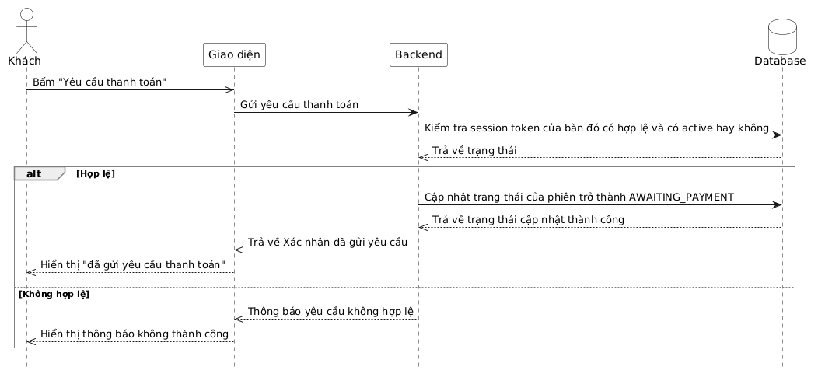
Hình 3-43: Sơ đồ tuần tự use case “Yêu cầu thanh toán”

3.2.2.10 Sơ đồ sequence chức năng phục vụ mở phiên walk-in
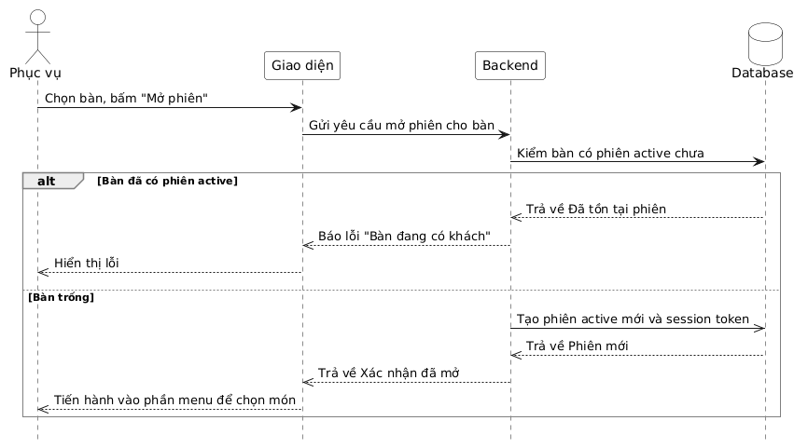
Hình 3-44: Sơ đồ tuần tự use case “Mở phiên walk-in”

3.2.2.11 Sơ đồ sequence chức năng phục vụ xem lưới bàn
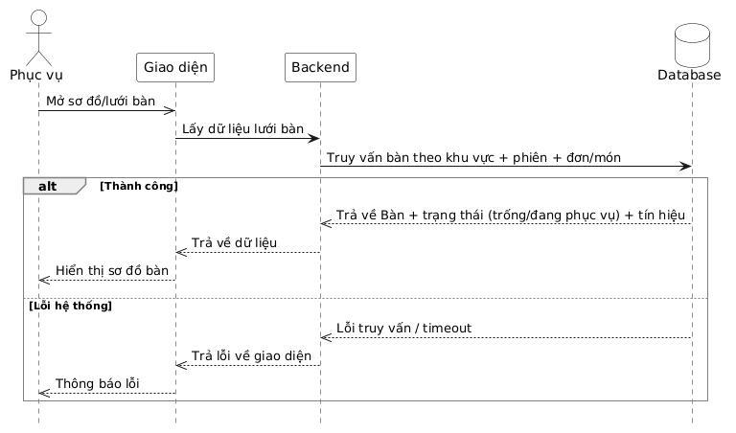
Hình 3-45: Sơ đồ tuần tự use case “Xem sơ đồ bàn / lưới bàn”

3.2.2.12 Sơ đồ sequence chức năng theo dõi tín hiệu bàn
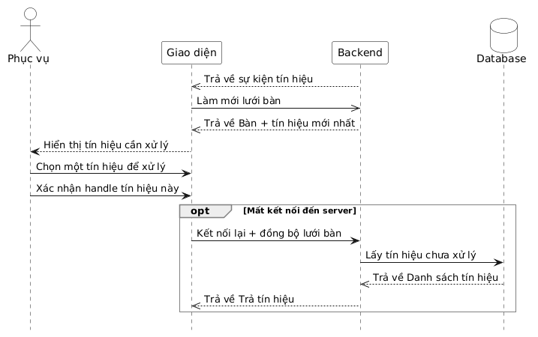
Hình 3-46: Sơ đồ tuần tự use case “Theo dõi tín hiệu bàn”

3.2.2.13 Sơ đồ sequence chức năng phục vụ xác nhận gọi nhân viên
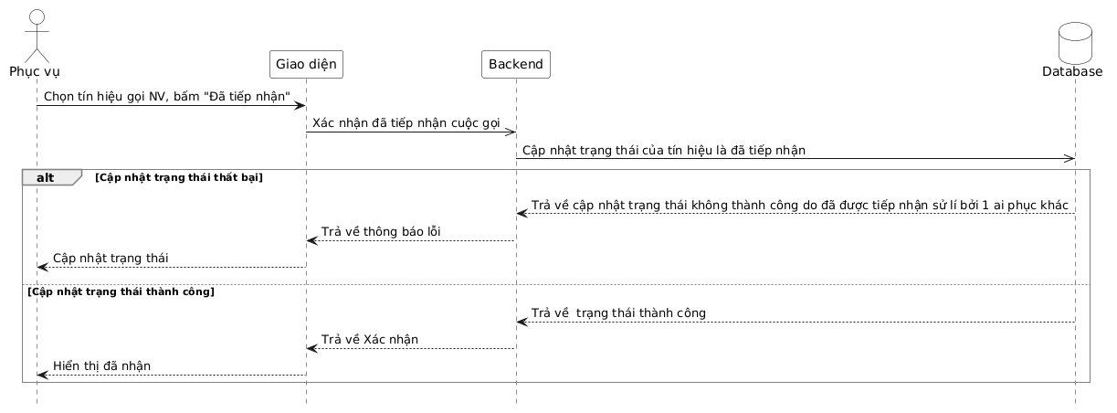
Hình 3-47: Sơ đồ tuần tự use case “Xác nhận gọi nhân viên”

3.2.2.14 Sơ đồ sequence chức năng đánh dấu đã phục vụ
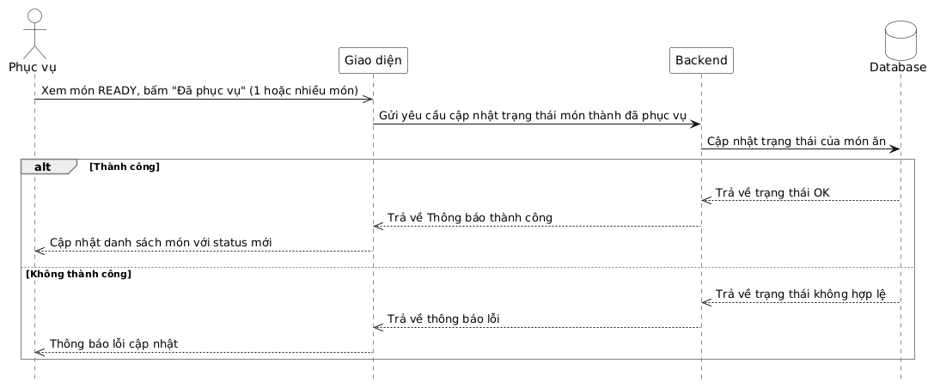
Hình 3-48: Sơ đồ tuần tự use case “Đánh dấu đã phục vụ”

3.2.2.15 Sơ đồ sequence chức năng yêu cầu thanh toán hộ
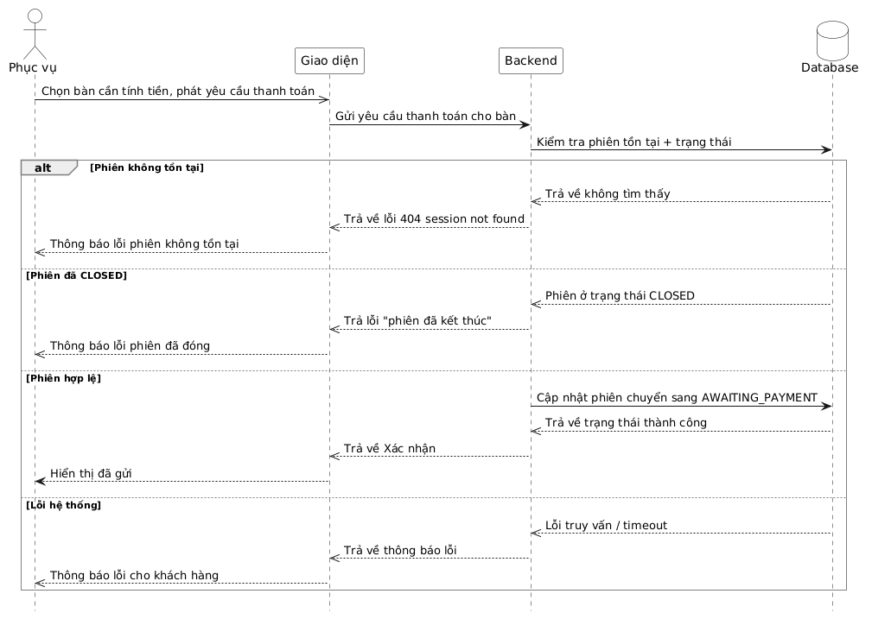
Hình 3-49: Sơ đồ tuần tự use case “Tạo yêu cầu thanh toán giúp khách”

3.2.2.16 Sơ đồ sequence chức năng gộp bàn khi phát sinh
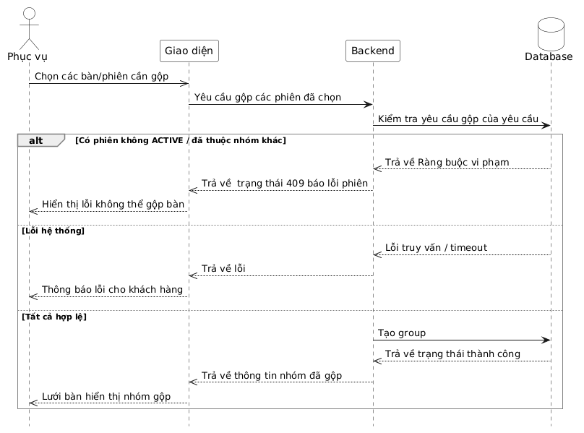
Hình 3-50: Sơ đồ tuần tự use case “Gộp bàn khi phát sinh”

3.2.2.17 Sơ đồ sequence chức năng phục vụ tách bàn

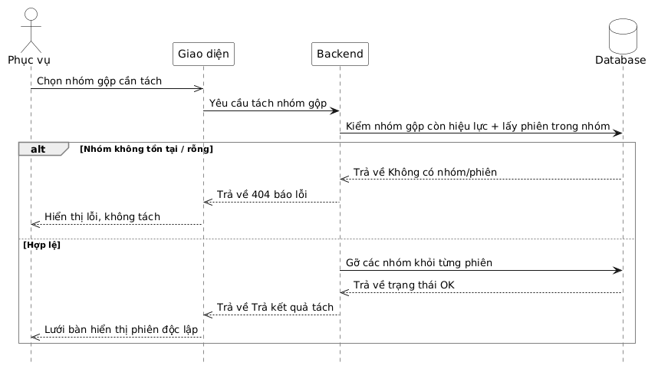
Hình 3-51: Sơ đồ tuần tự use case “Tách bàn khi phát sinh”

3.2.2.18 Sơ đồ sequence chức năng phục vụ tạo đơn mang về
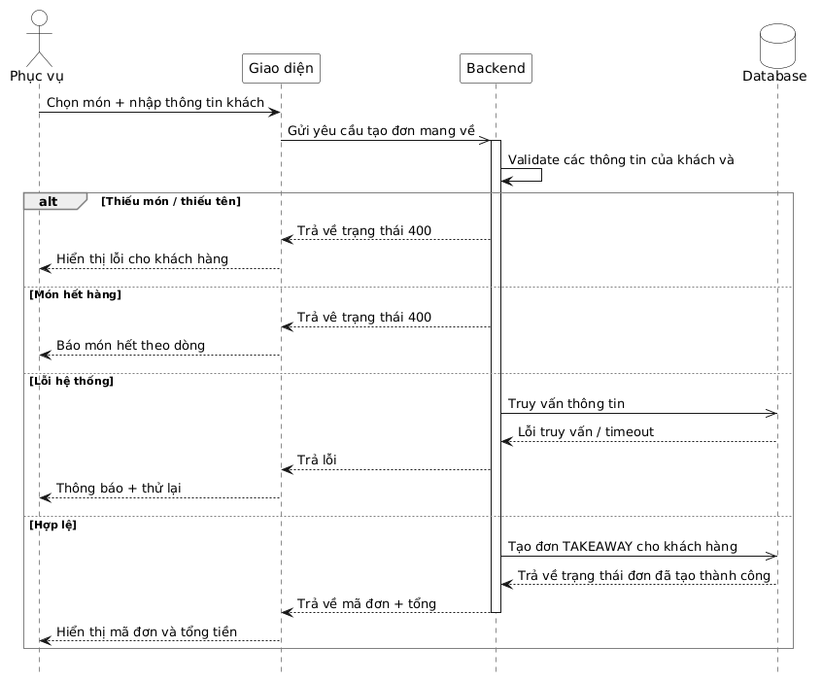
Hình 3-52: Sơ đồ tuần tự use case “Phục vụ đơn mang về”

3.2.2.19 Sơ đồ sequence chức năng bếp xem hàng đợi món
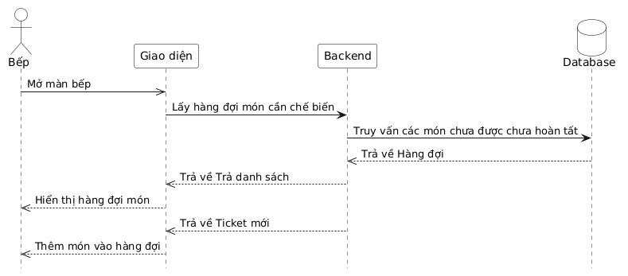
Hình 3-53: Sơ đồ tuần tự use case “Tiếp nhận đơn / xem hàng đợi”

3.2.2.20 Sơ đồ sequence chức năng cập nhật trạng thái món
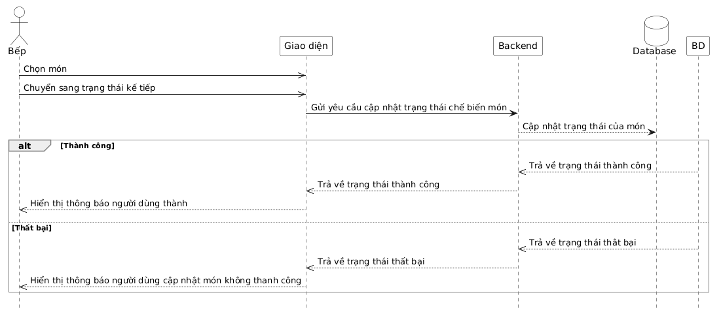
Hình 3-54: Sơ đồ tuần tự use case “Cập nhật trạng thái món”

3.2.2.21 Sơ đồ sequence chức năng bếp duyệt huỷ món
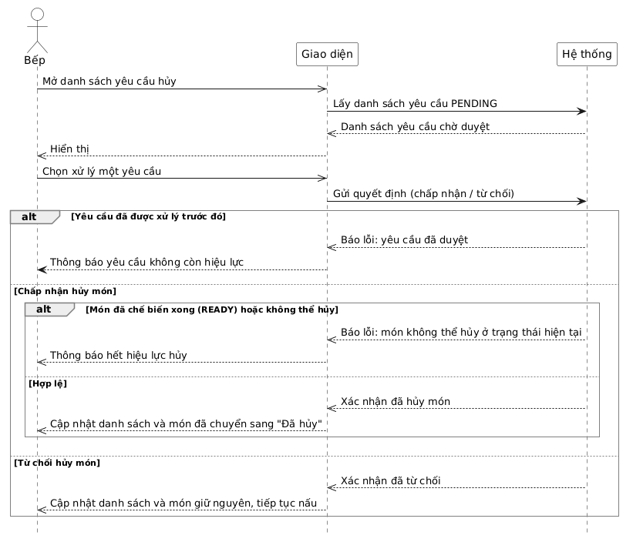
Hình 3-55: Sơ đồ tuần tự use case “Xác nhận / từ chối yêu cầu hủy món”

3.2.2.22 Sơ đồ sequence chức năng bếp xem lịch sử trạng thái món
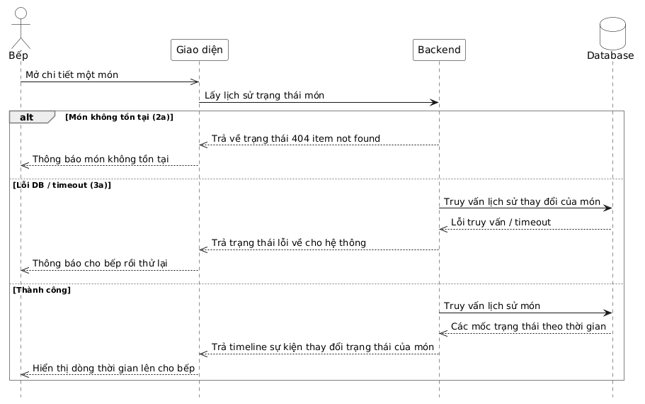
Hình 3-56: Sơ đồ tuần tự use case “Xem lịch sử trạng thái món”

3.2.2.23 Sơ đồ sequence chức năng thu ngân xem danh sách phiên chờ thanh toán
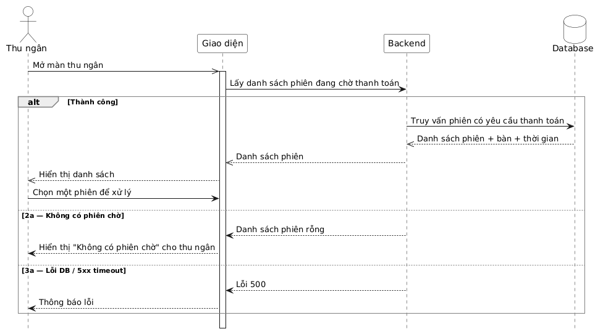
Hình 3-57: Sơ đồ tuần tự use case “Xem danh sách phiên chờ thanh toán”

3.2.2.24 Sơ đồ sequence chức năng thu ngân xem hoá đơn
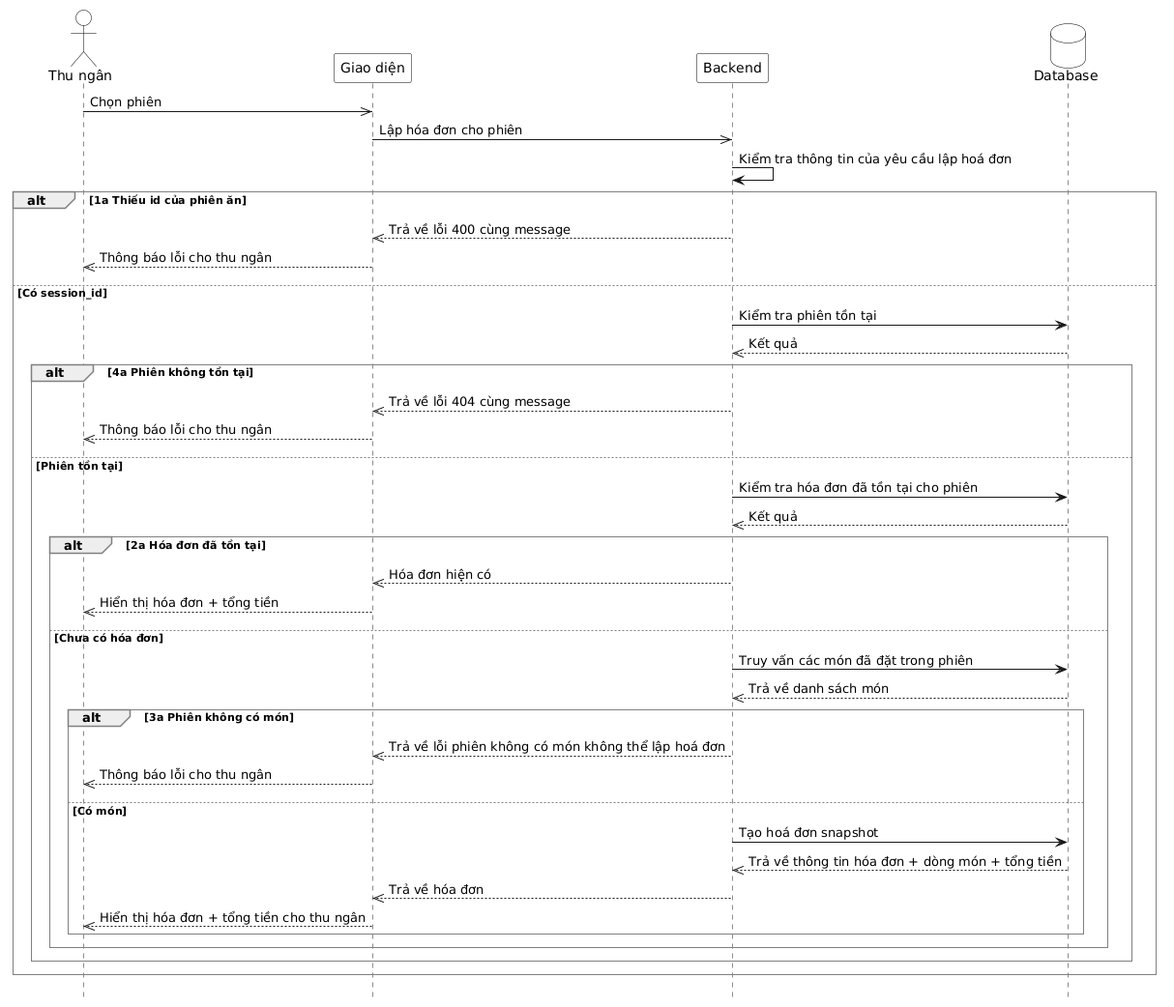
Hình 3-58: Sơ đồ tuần tự use case “Lập/Xem hóa đơn”

3.2.2.25 Sơ đồ sequence chức năng thu ngân điều chỉnh hoá đơn và giảm giá
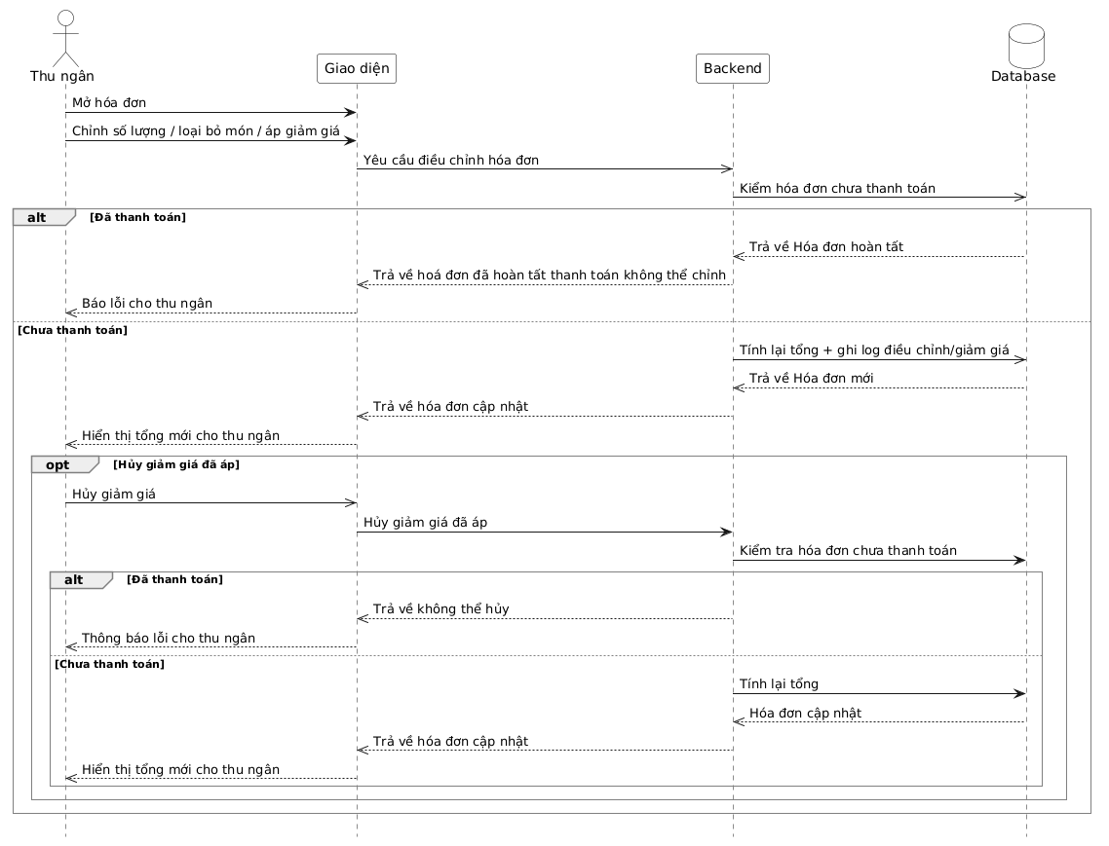
Hình 3-59: Sơ đồ tuần tự use case “Điều chỉnh hóa đơn & giảm giá”

3.2.2.26 Sơ đồ sequence chức năng thu ngân in hoá đơn
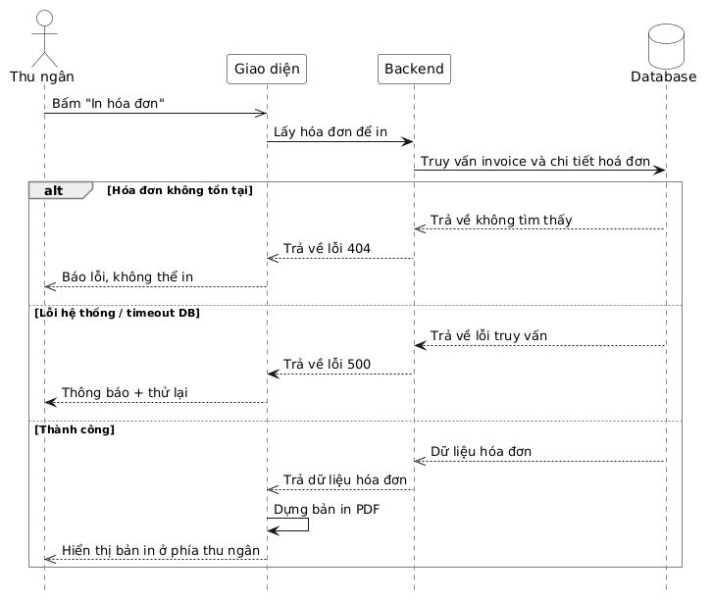
Hình 3-60: Sơ đồ tuần tự use case “In hóa đơn”

3.2.2.27 Sơ đồ sequence chức năng thu ngân đóng phiên

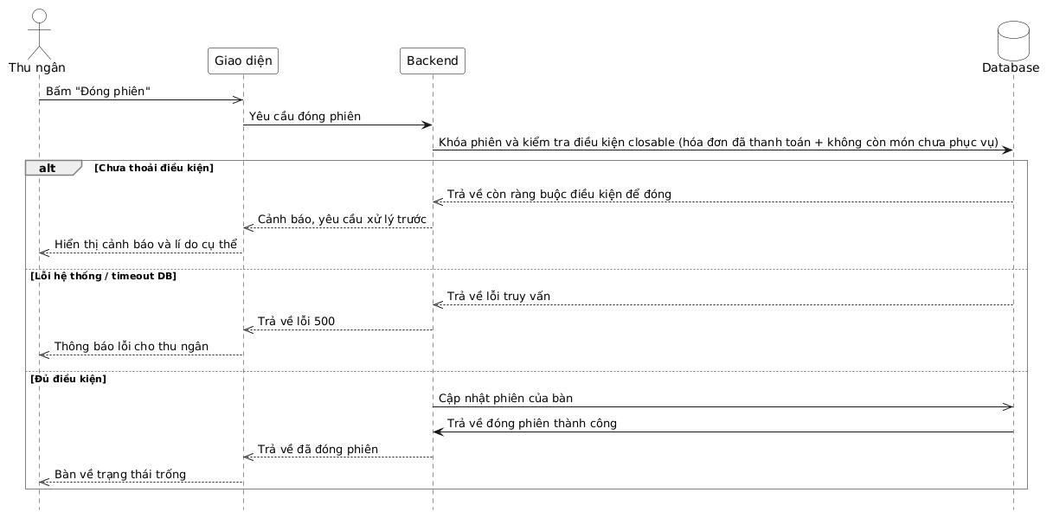
Hình 3-61: Sơ đồ tuần tự use case “Đóng phiên”

3.2.2.28 Sơ đồ sequence chức năng thu ngân tách hoá đơn

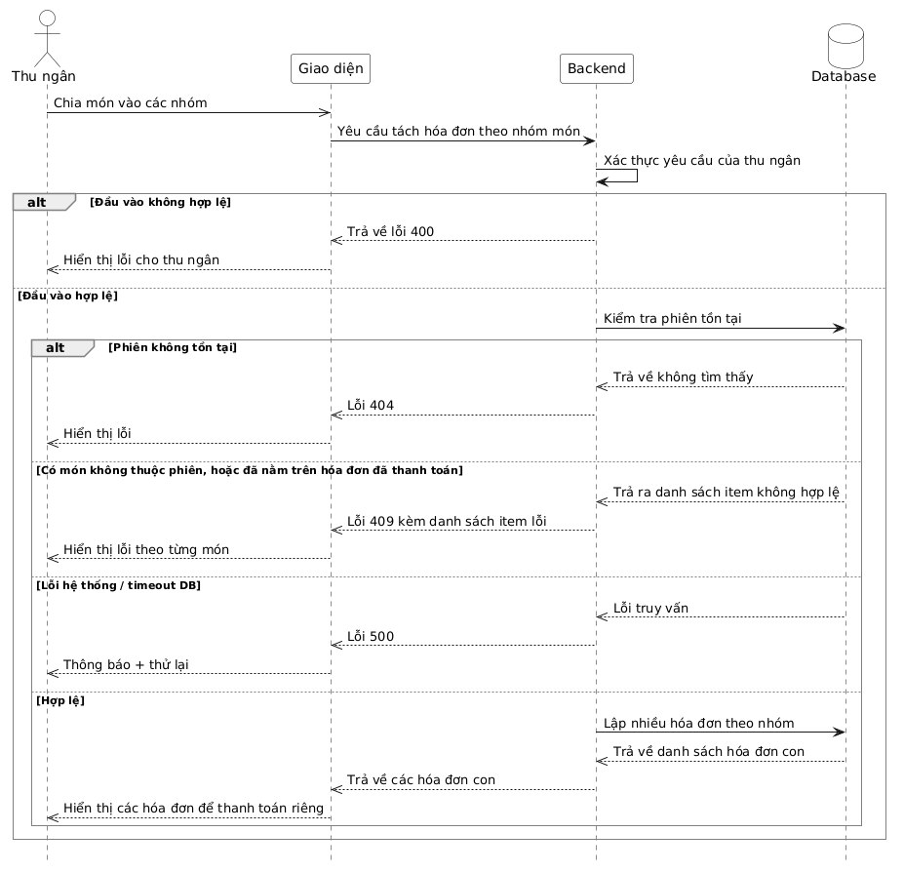
Hình 3-62: Sơ đồ tuần tự use case “Tách Hoá Đơn”

3.2.2.29 Sơ đồ sequence chức năng thu ngân xử lí thanh toán hoá đơn một phần
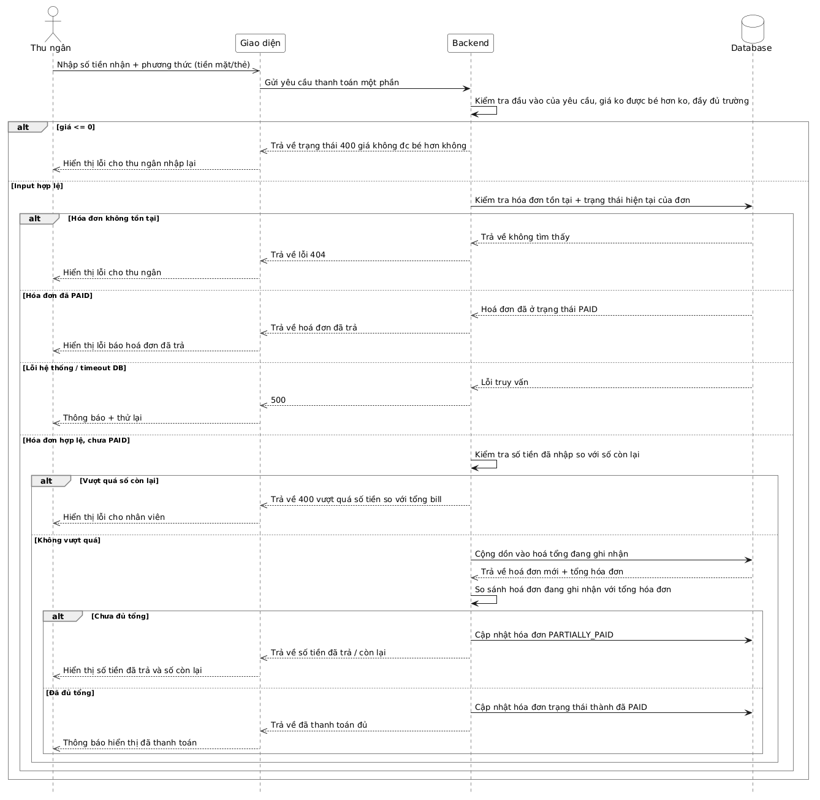
Hình 3-63: Sơ đồ tuần tự use case “Thanh Toán Một Phần Hoá Đơn”

3.2.2.30 Sơ đồ sequence chức năng thu ngân mở lại phiên
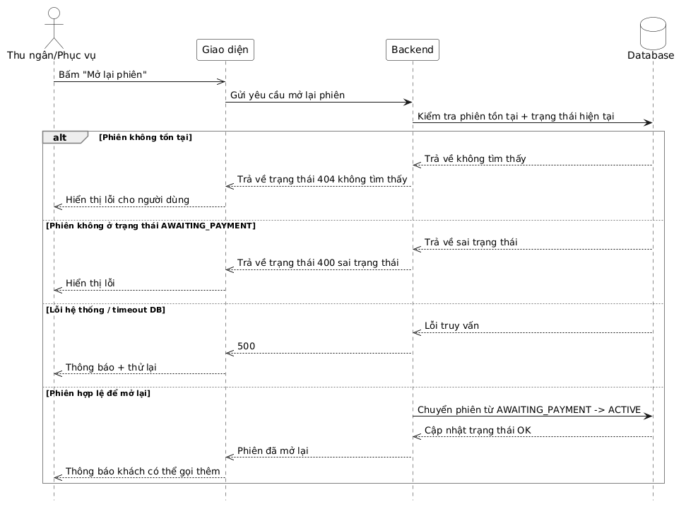
Hình 3-64: Sơ đồ tuần tự use case “Mở lại phiên”

3.2.2.31 Sơ đồ sequence chức năng quản lí thực đơn
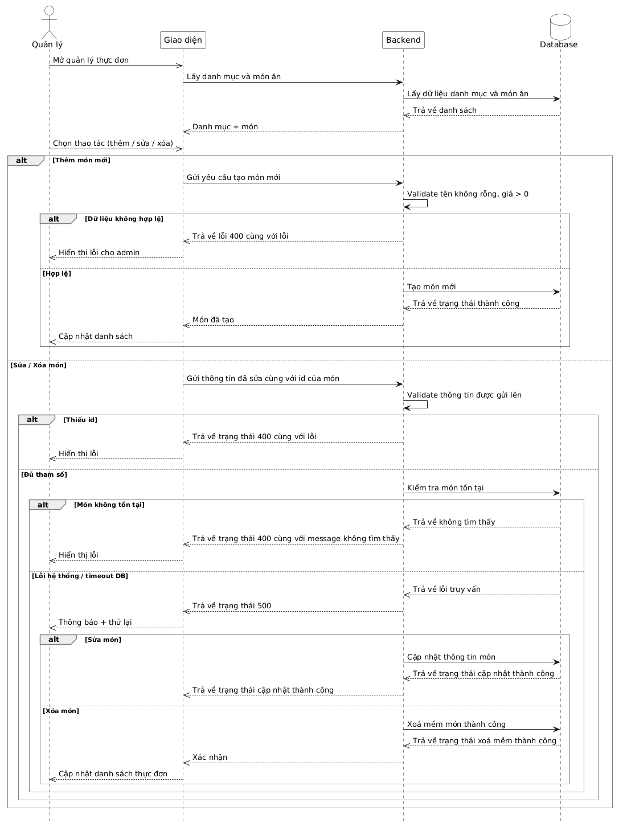
Hình 3-65: Sơ đồ tuần tự use case “Quản lý thực đơn (CRUD)”

3.2.2.32 Sơ đồ sequence chức năng quản lí mã QR theo bàn
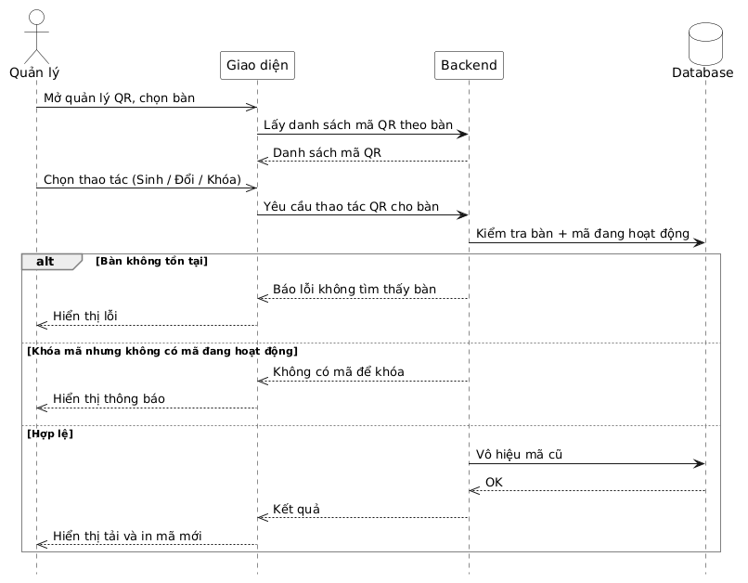
Hình 3-66: Sơ đồ tuần tự use case “Quản lý mã QR theo bàn”

3.2.2.33 Sơ đồ sequence chức năng quản lí thêm bàn
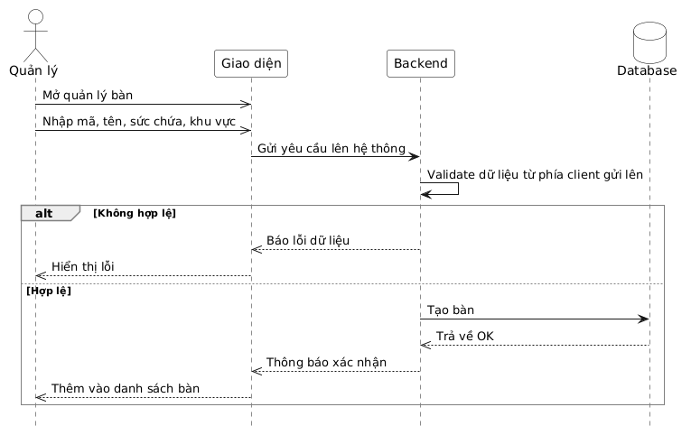
Hình 3-67: Sơ đồ tuần tự use case “Thêm bàn”

3.2.2.34 Sơ đồ sequence chức năng quản lí sửa bàn
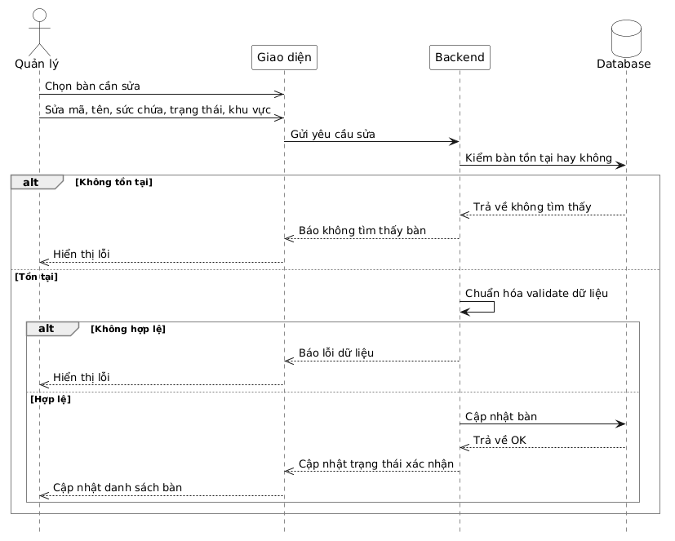
Hình 3-68: Sơ đồ tuần tự use case “Sửa bàn”

3.2.2.35 Sơ đồ sequence chức năng quản lí xoá bàn
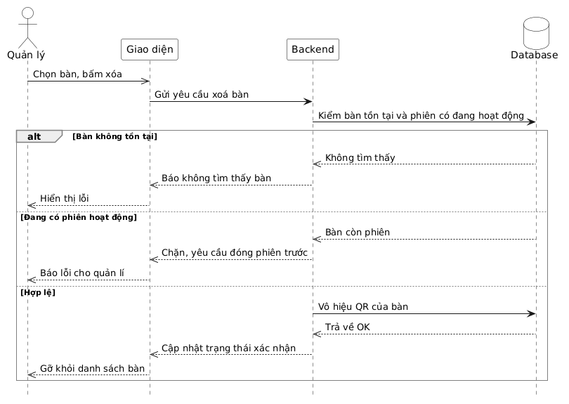
Hình 3-69: Sơ đồ tuần tự use case “Xoá bàn”

3.2.2.36 Sơ đồ sequence chức năng quản lí thêm khu vực
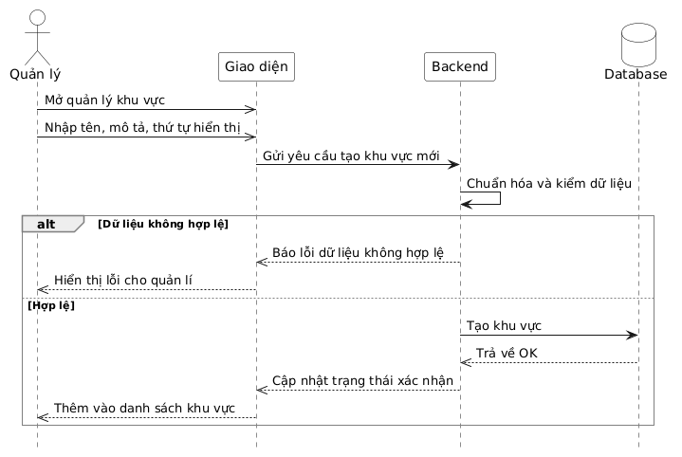
Hình 3-70: Sơ đồ tuần tự use case “Thêm khu vực”

3.2.2.37 Sơ đồ sequence chức năng quản lí sửa khu vực
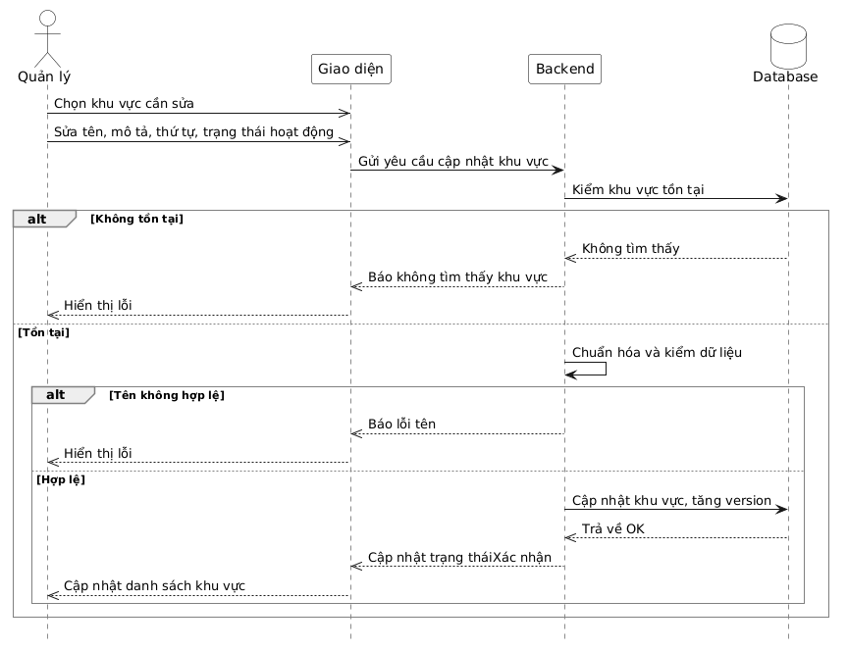
Hình 3-71: Sơ đồ tuần tự use case “Sửa khu vực”

3.2.2.38 Sơ đồ sequence chức năng quản lí xoá khu vực

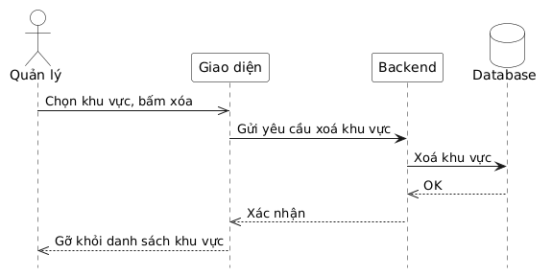
Hình 3-72: Sơ đồ tuần tự use case “Xoá khu vực”

3.2.2.35 Sơ đồ sequence chức năng quản lí người dùng và phân quyền
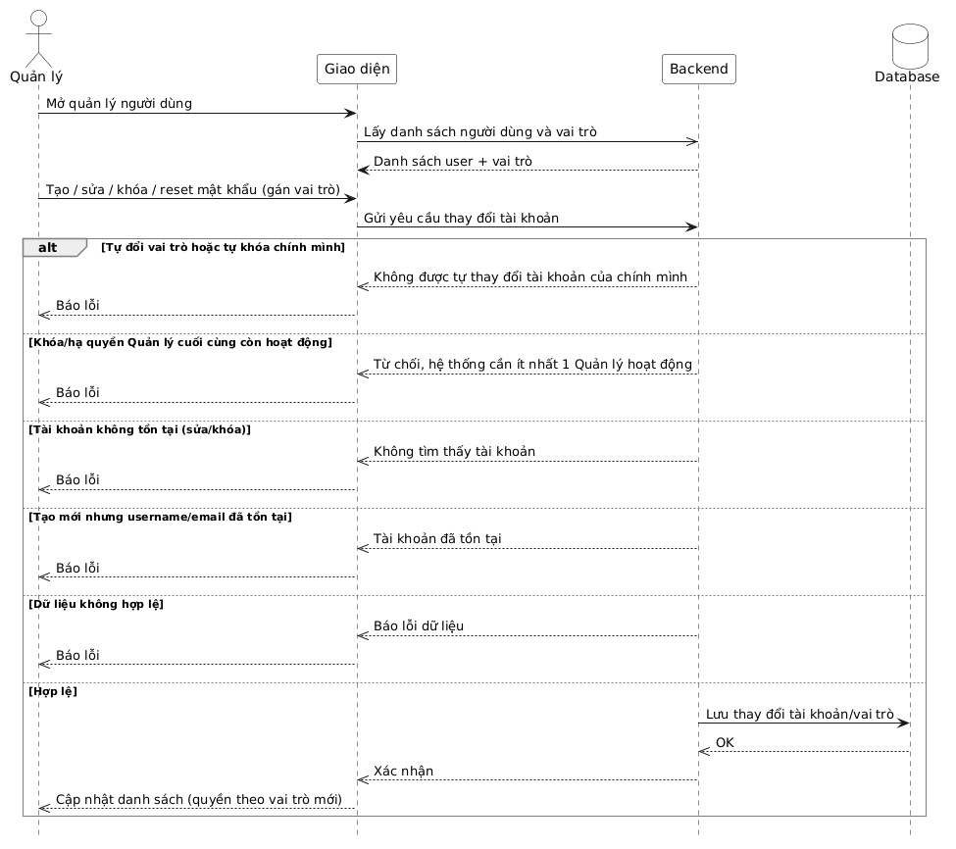
Hình 3-73: Sơ đồ tuần tự use case “Quản lý người dùng & phân quyền”

3.2.3 Sơ đồ hoạt động

3.2.3.1 Sơ đồ activity chức năng quét qr vào phiên
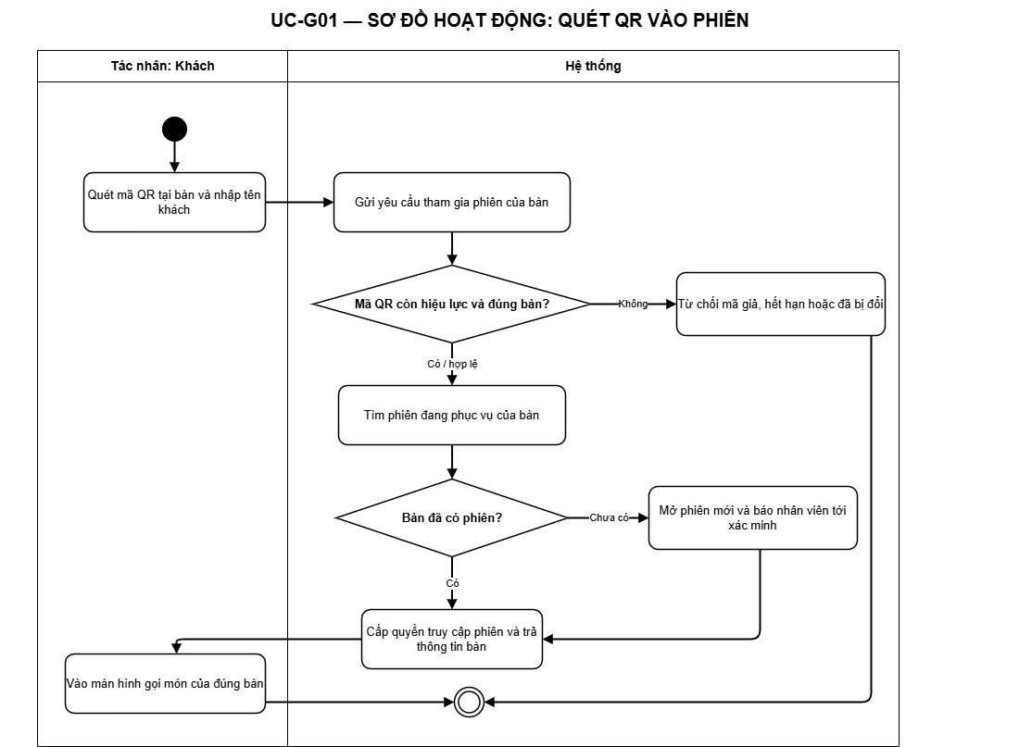
Hình 3-74: Sơ đồ hoạt động use case “Quét QR vào phiên”

3.2.3.2 Sơ đồ activity chức năng khách xem thực đơn
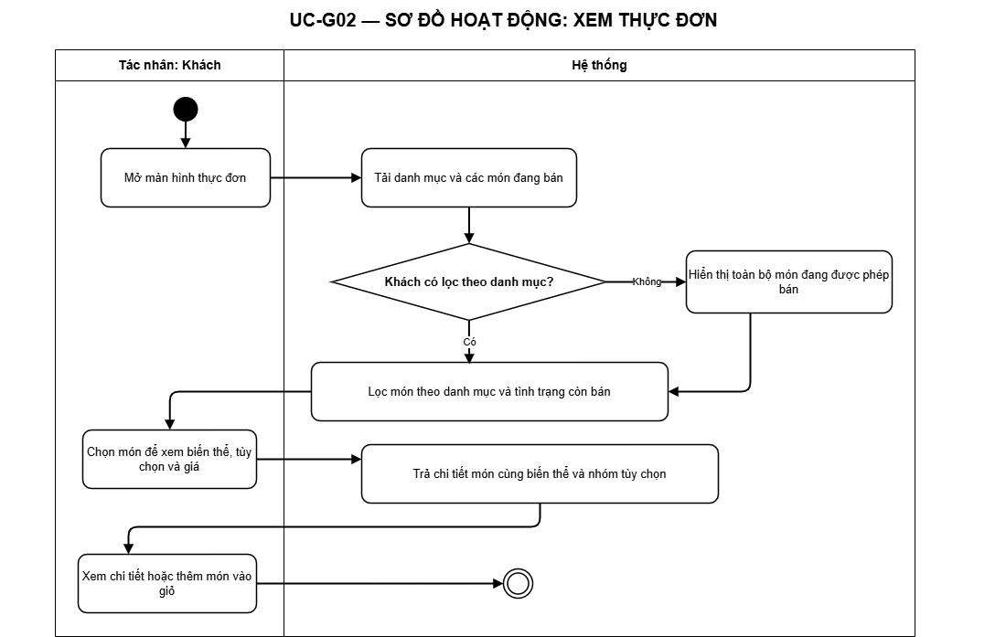
Hình 3-75: Sơ đồ hoạt động use case “Xem thực đơn”

3.2.3.3 Sơ đồ activity chức năng khách đặt món
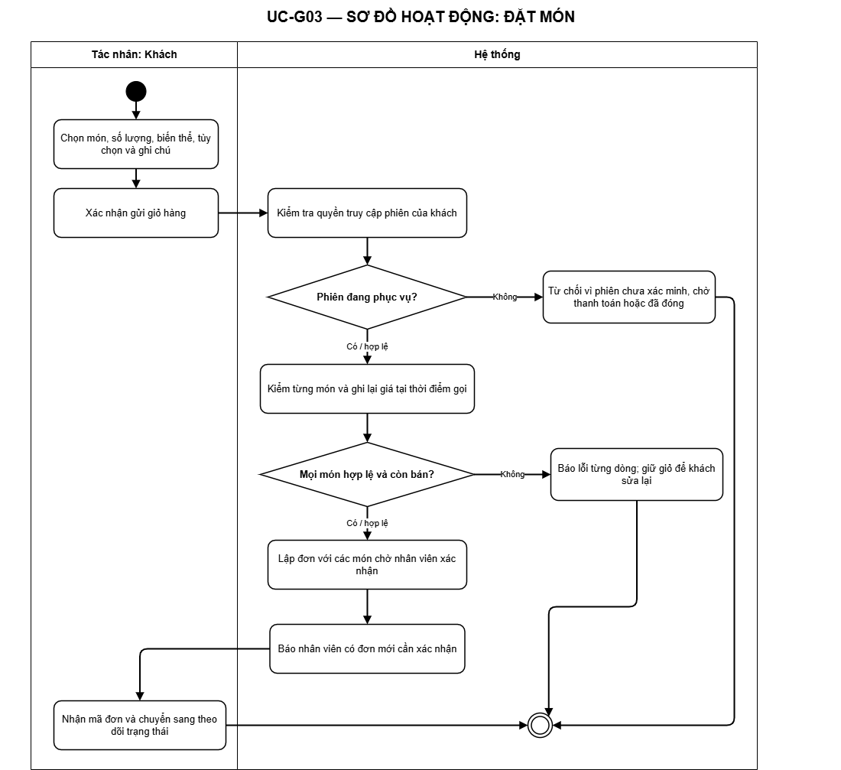
Hình 3-76: Sơ đồ hoạt động use case “Đặt món”

3.2.3.4 Sơ đồ activity chức năng gọi thêm món
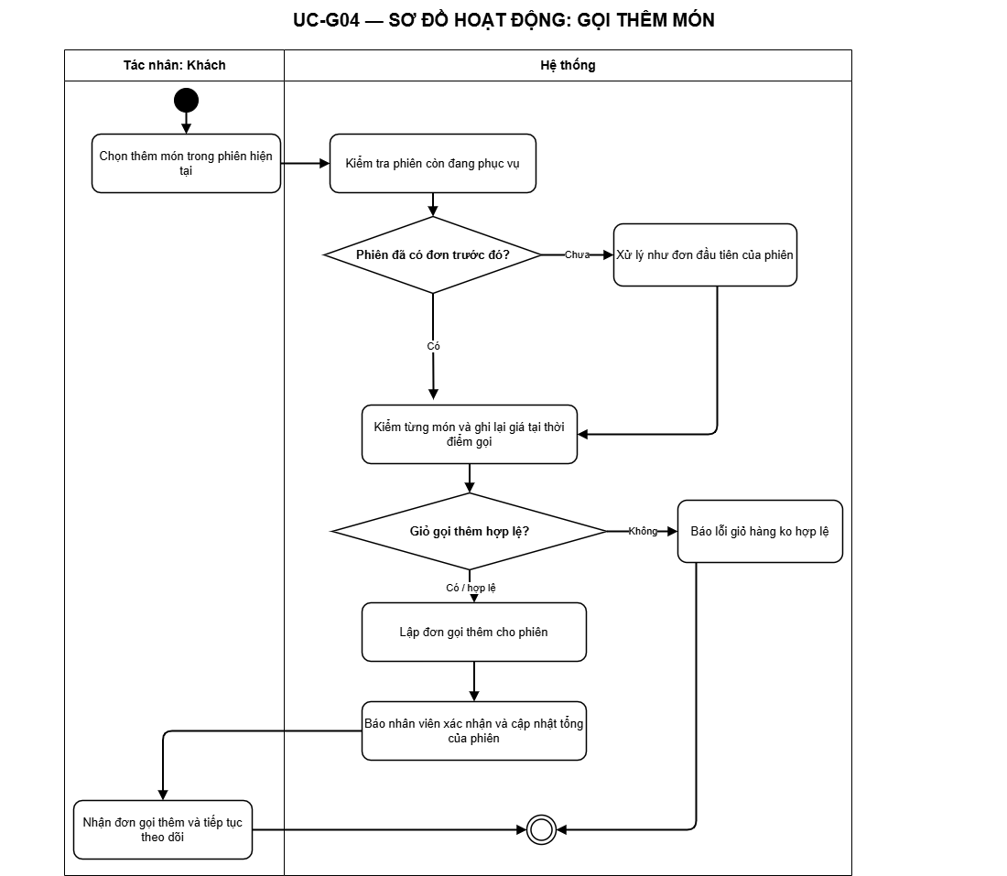
Hình 3-77: Sơ đồ hoạt động use case “Gọi thêm món”

3.2.3.5 Sơ đồ activity chức năng sửa món đã gọi
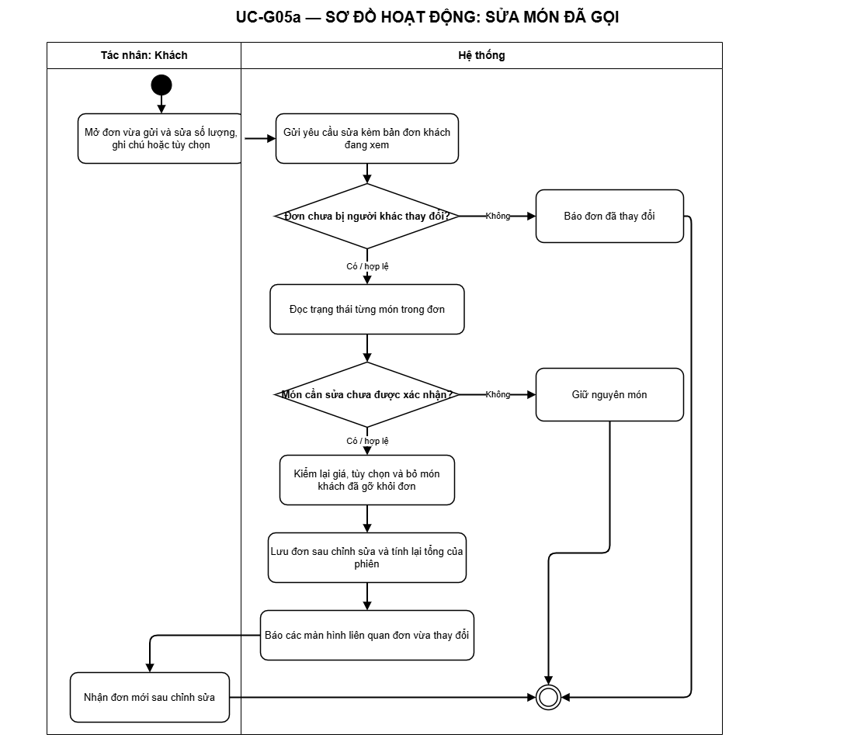
Hình 3-78: Sơ đồ hoạt động use case “Sửa món đã gọi”

3.2.3.6 Sơ đồ activity chức năng khách huỷ món đã gọi
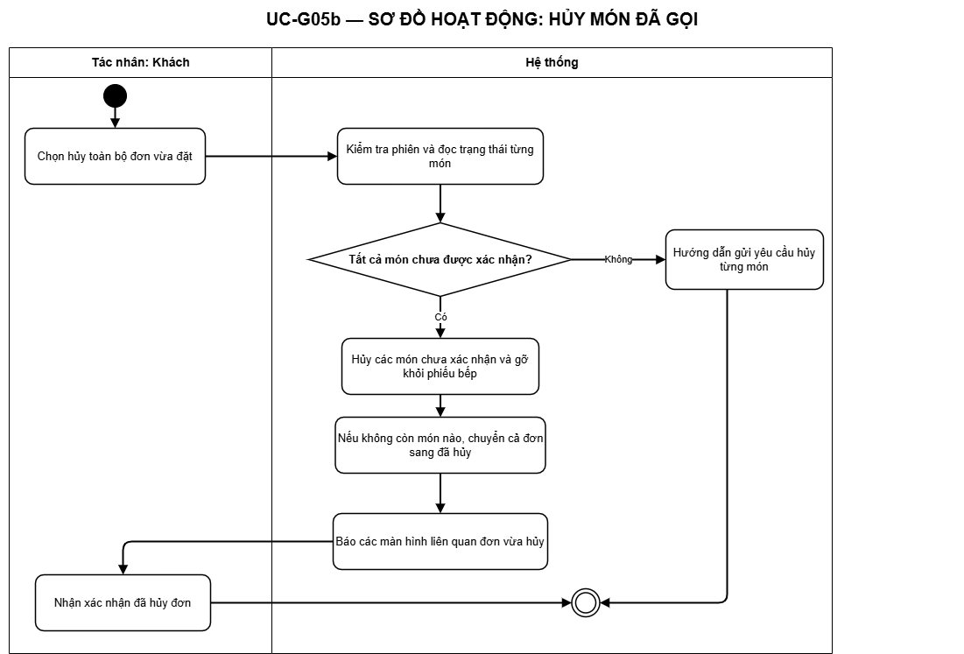
Hình 3-79: Sơ đồ hoạt động use case “Huỷ món đã gọi”

3.2.3.7 Sơ đồ activity chức năng khách theo dõi trạng thái món
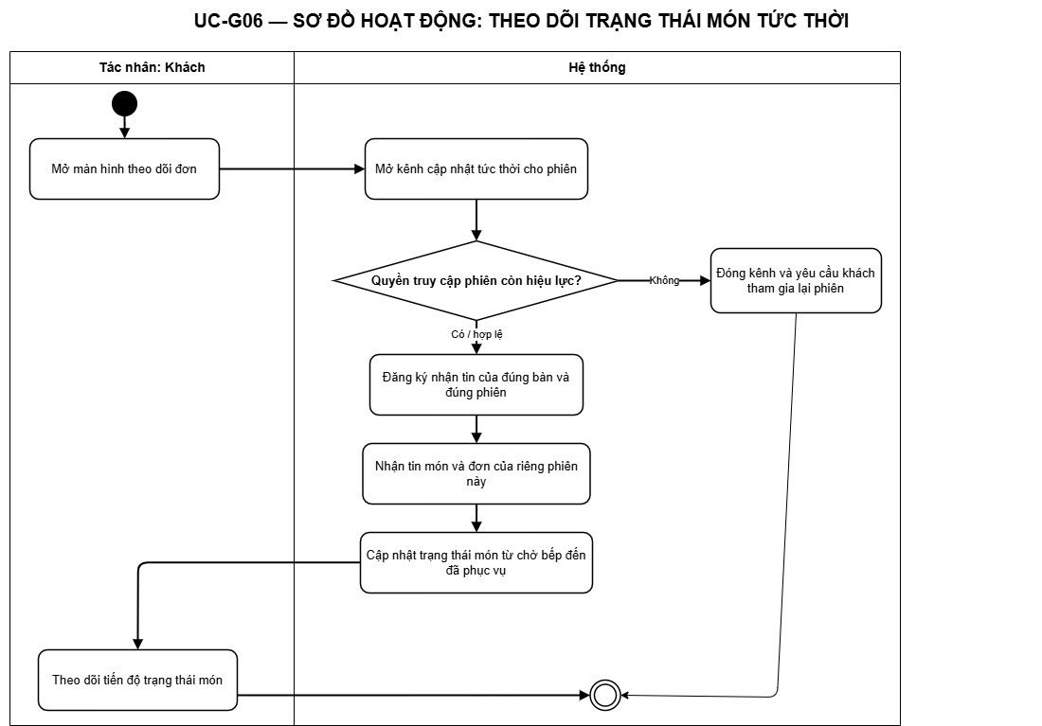
Hình 3-80: Sơ đồ hoạt động use case “Theo dõi trạng thái món (realtime)”

3.2.3.8 Sơ đồ activity chức năng khách gọi nhân viên
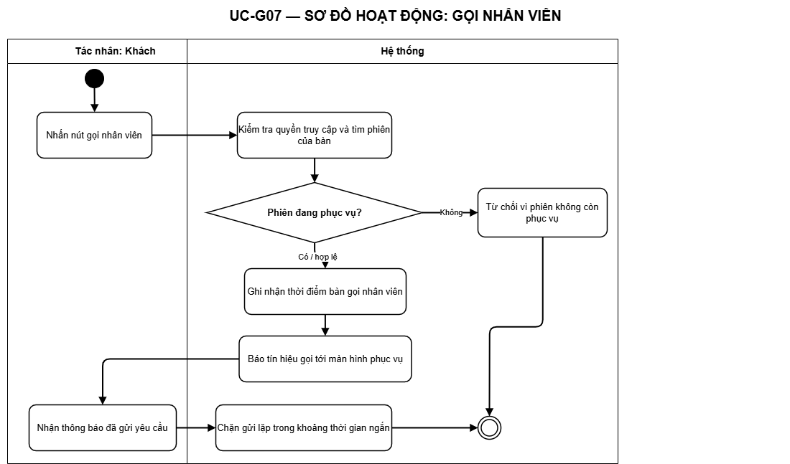
Hình 3-81: Sơ đồ hoạt động use case “Gọi nhân viên”

3.2.3.9 Sơ đồ activity chức năng khách yêu cầu thanh toán
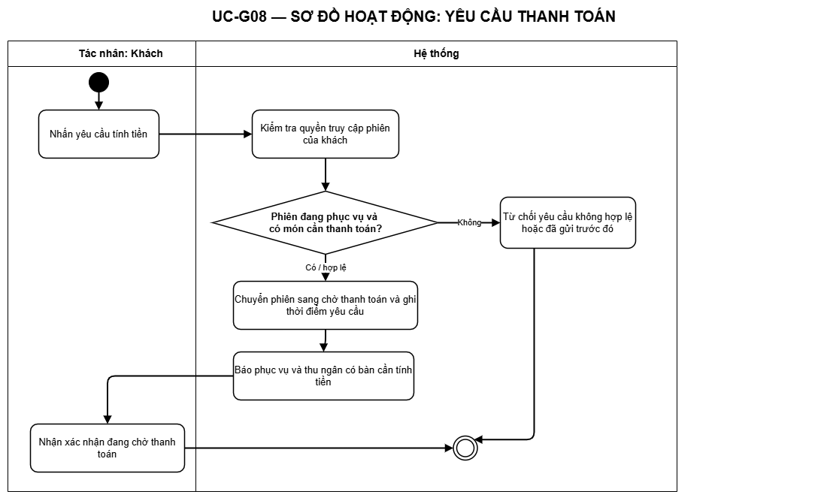
Hình 3-82: Sơ đồ hoạt động use case “Yêu cầu thanh toán”

3.2.3.10 Sơ đồ activity chức năng phục vụ mở phiên walk-in
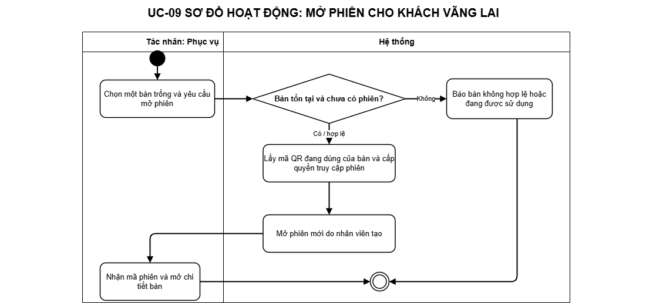
Hình 3-83: Sơ đồ hoạt động use case “Mở phiên walk-in”

3.2.3.11 Sơ đồ activity chức năng phục vụ xem lưới bàn
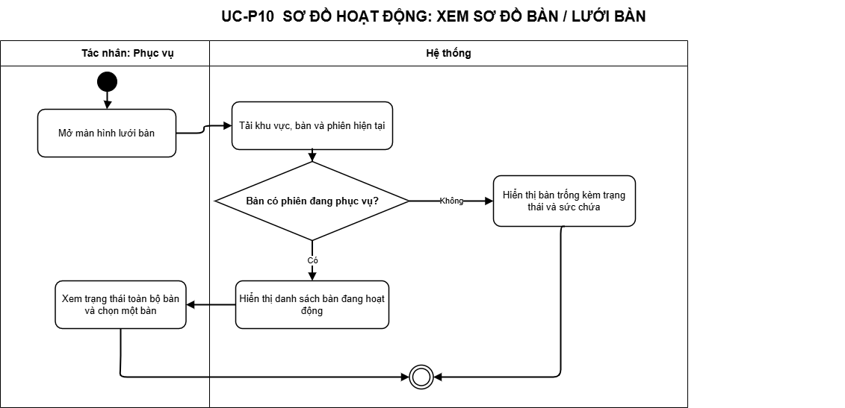
Hình 3-84: Sơ đồ hoạt động use case “Xem sơ đồ bàn / lưới bàn”

3.2.3.12 Sơ đồ activity chức năng theo dõi tín hiệu bàn
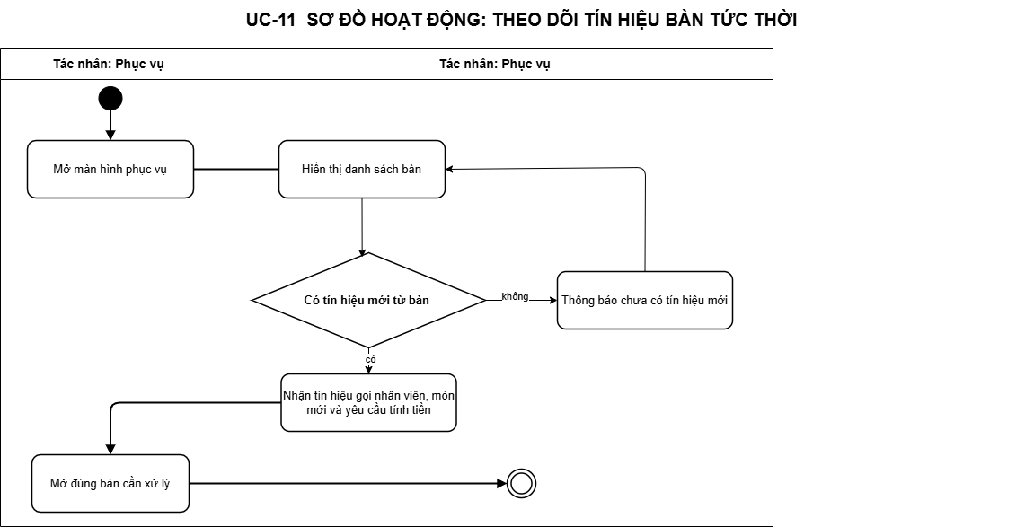
Hình 3-85: Sơ đồ hoạt động use case “Theo dõi tín hiệu bàn”

3.2.3.13 Sơ đồ activity chức năng phục vụ xác nhận gọi nhân viên
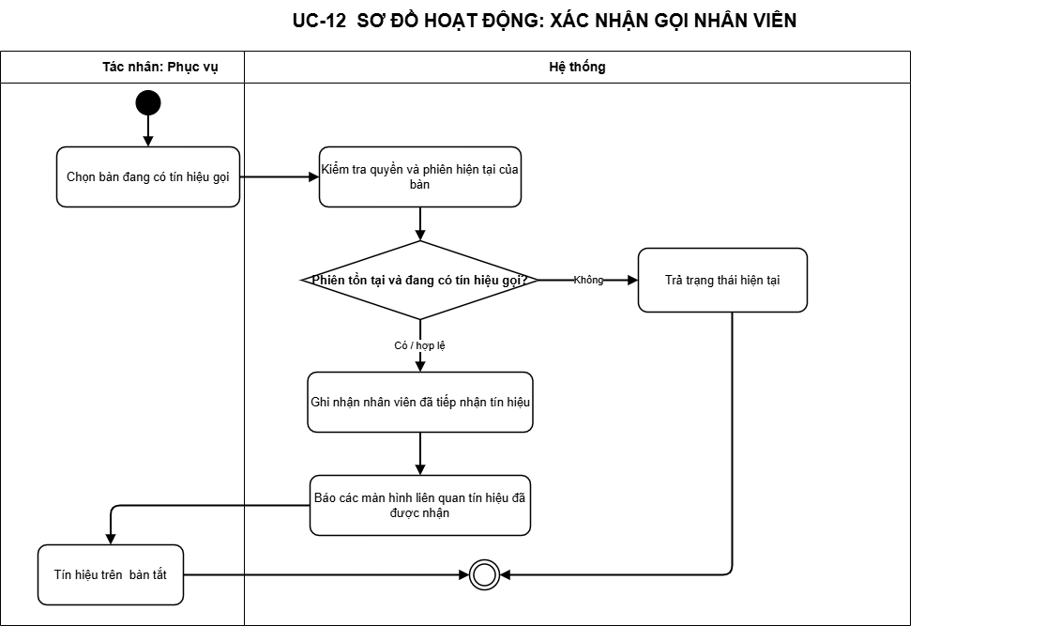
Hình 3-86: Sơ đồ hoạt động use case “Xác nhận gọi nhân viên”

3.2.3.14 Sơ đồ activity chức năng đánh dấu đã phục vụ
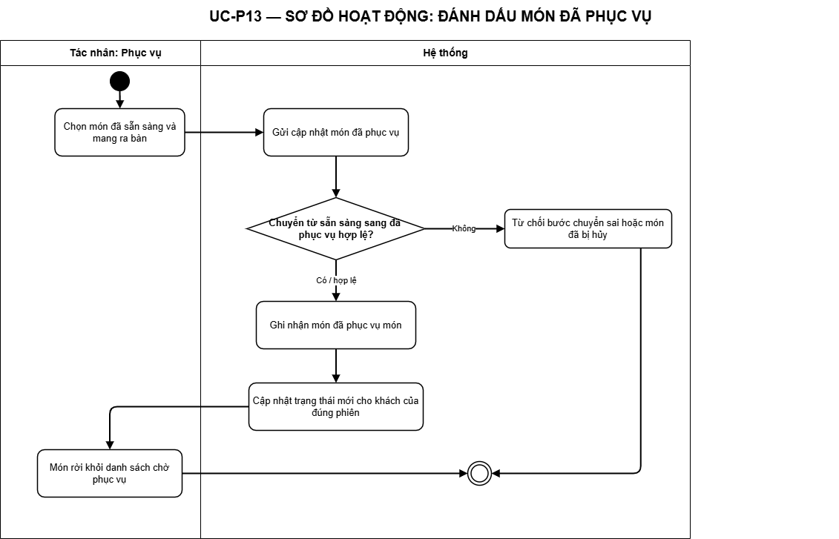
Hình 3-87: Sơ đồ hoạt động use case “Đánh dấu đã phục vụ”

3.2.3.15 Sơ đồ activity chức năng yêu cầu thanh toán hộ
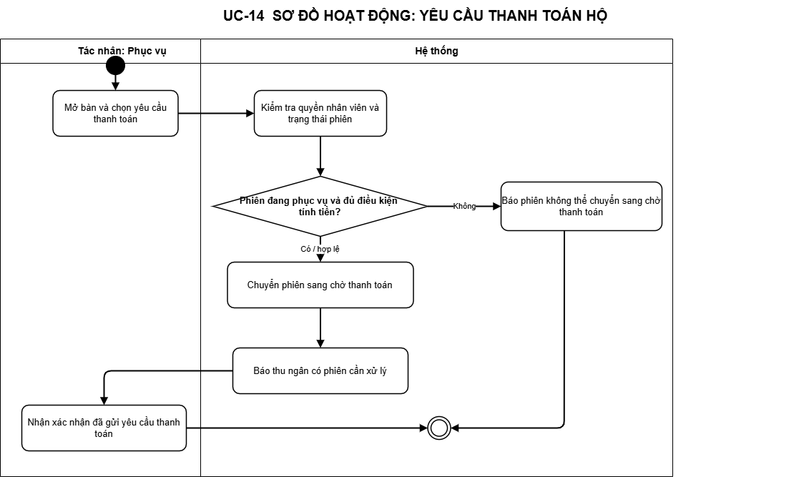
Hình 3-88: Sơ đồ hoạt động use case “Tạo yêu cầu thanh toán giúp khách”

3.2.3.16 Sơ đồ activity chức năng gộp bàn khi phát sinh
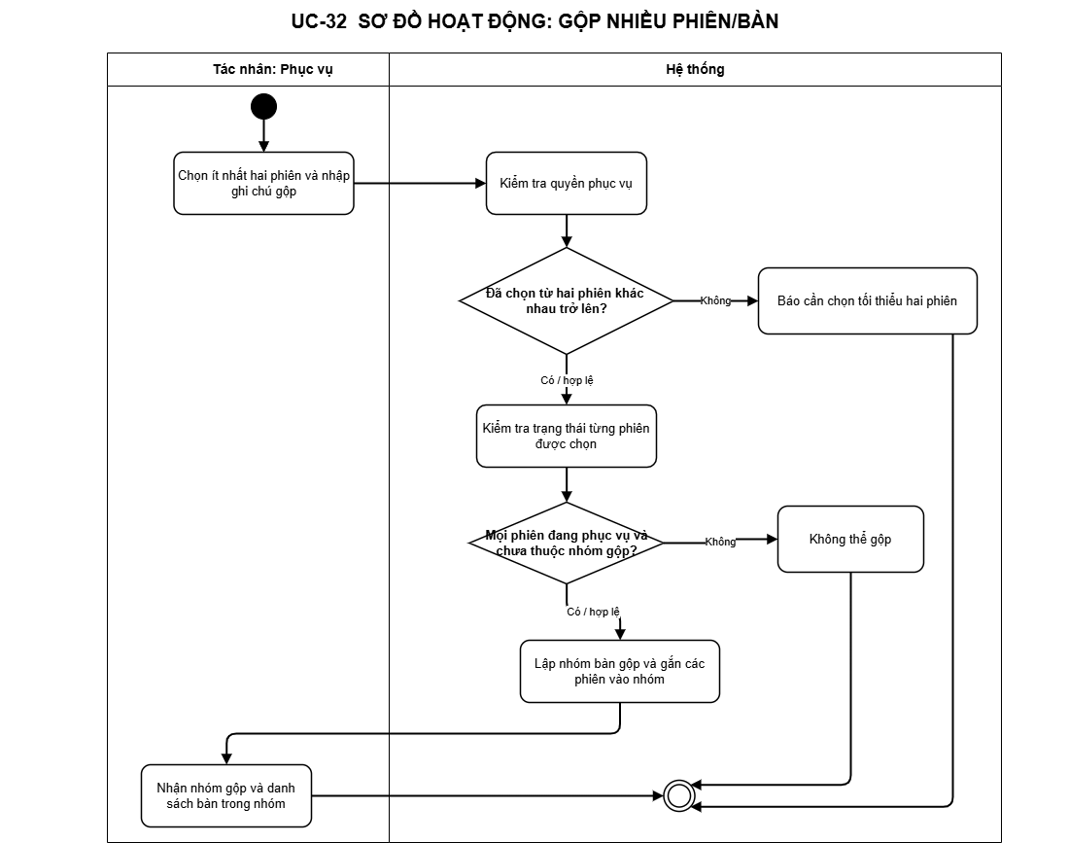
Hình 3-89: Sơ đồ hoạt động use case “Gộp bàn khi phát sinh”

3.2.3.17 Sơ đồ activity chức năng phục vụ tách bàn
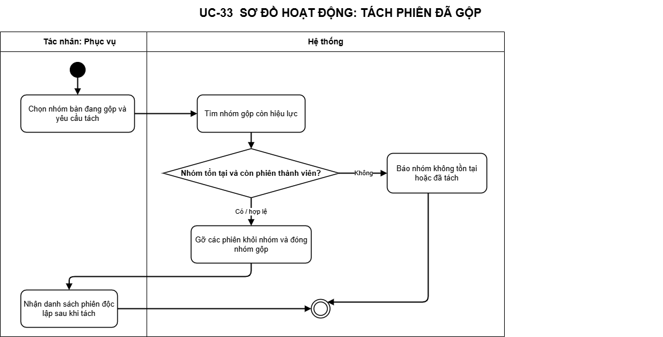
Hình 3-90: Sơ đồ hoạt động use case “Tách bàn khi phát sinh”

3.2.3.18 Sơ đồ activity chức năng phục vụ tạo đơn mang về
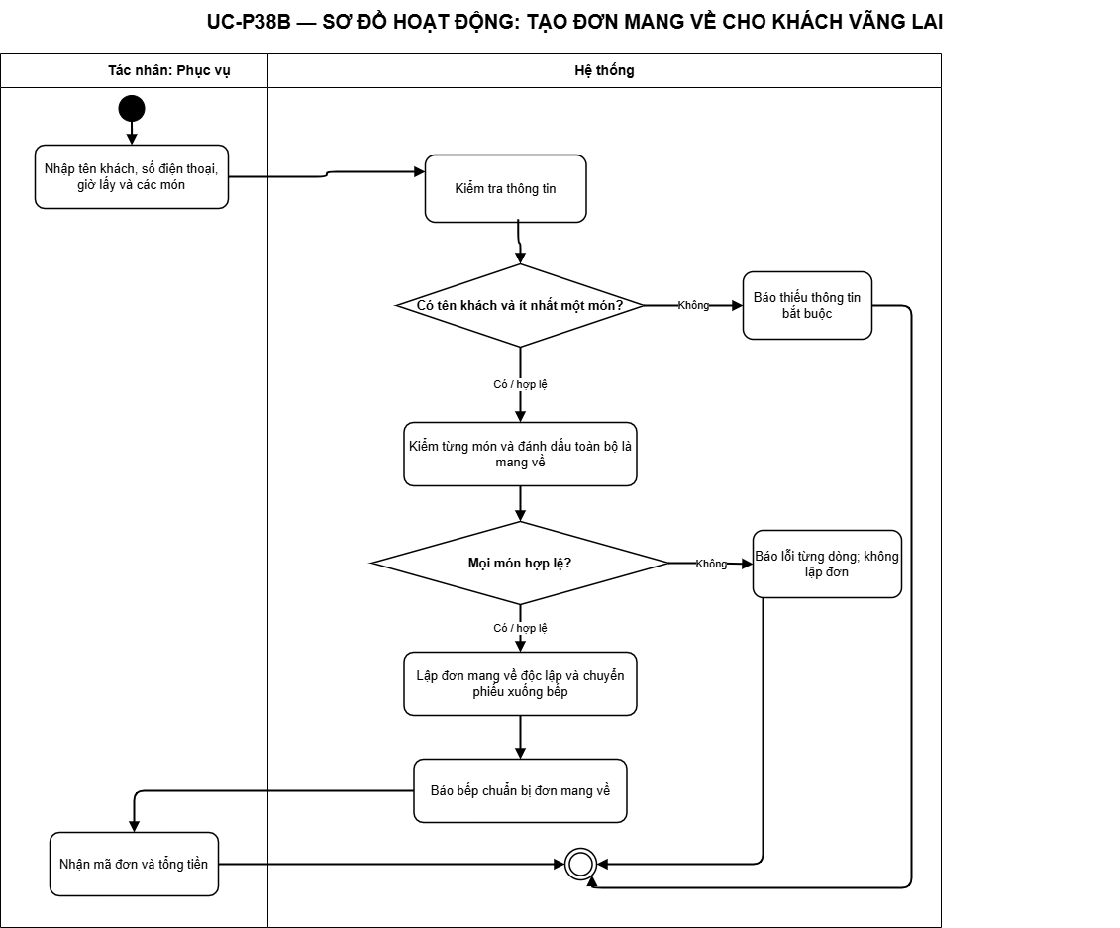
Hình 3-91: Sơ đồ hoạt động use case “Phục vụ đơn mang về”

3.2.3.19 Sơ đồ activity chức năng bếp xem hàng đợi món
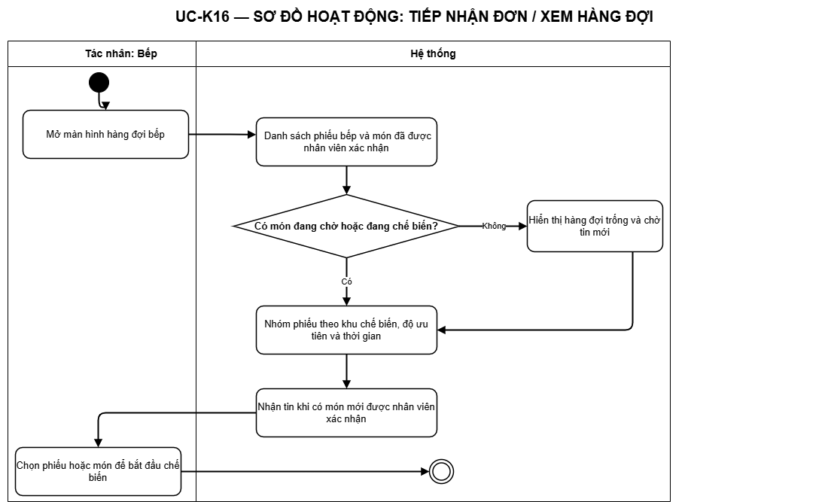
Hình 3-92: Sơ đồ hoạt động use case “Tiếp nhận đơn / xem hàng đợi”

3.2.3.20 Sơ đồ activity chức năng bếp cập nhật trạng thái món
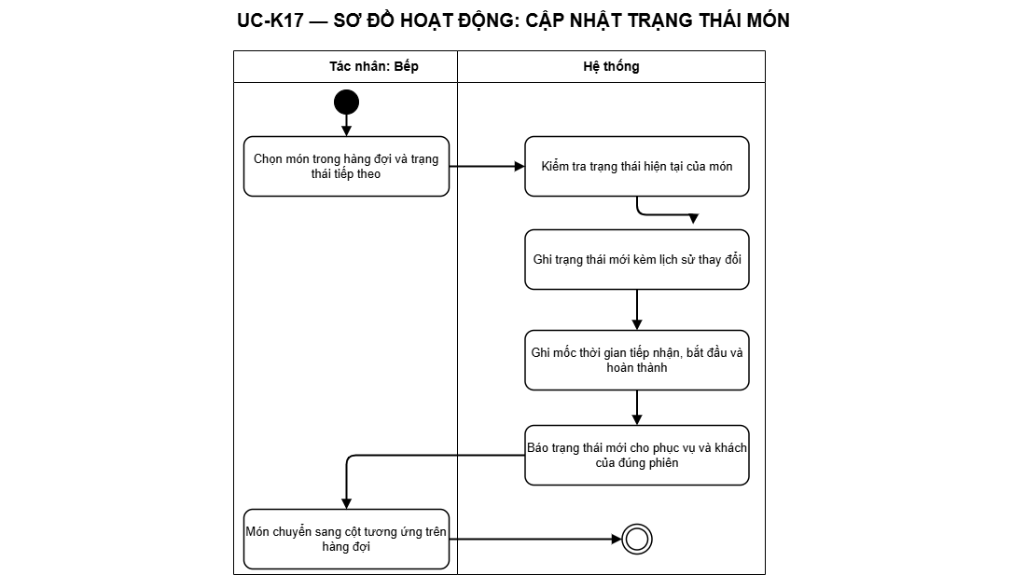
Hình 3-93: Sơ đồ hoạt động use case “Cập nhật trạng thái món”

3.2.3.21 Sơ đồ activity chức năng bếp duyệt huỷ món
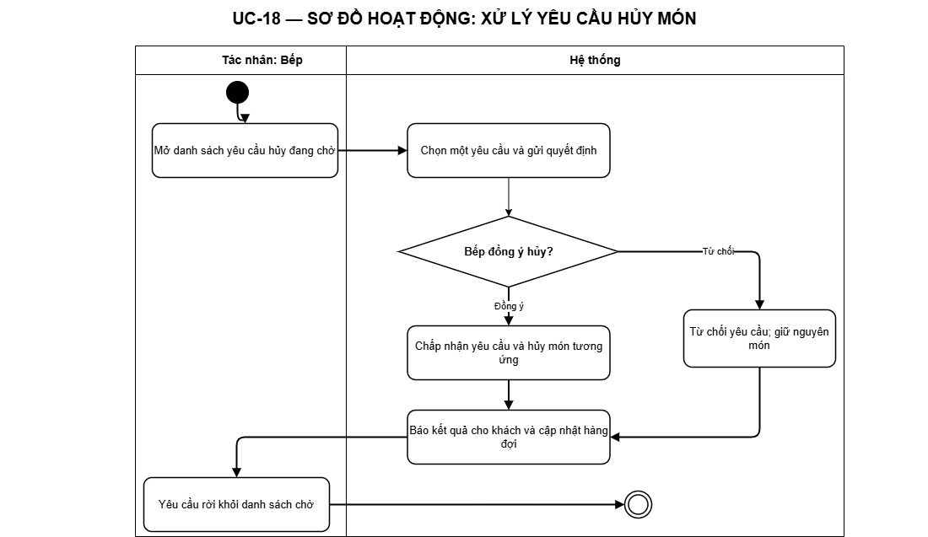
Hình 3-94: Sơ đồ hoạt động use case “Xác nhận / từ chối yêu cầu hủy món”

3.2.3.22 Sơ đồ activity chức năng bếp xem lịch sử trạng thái món
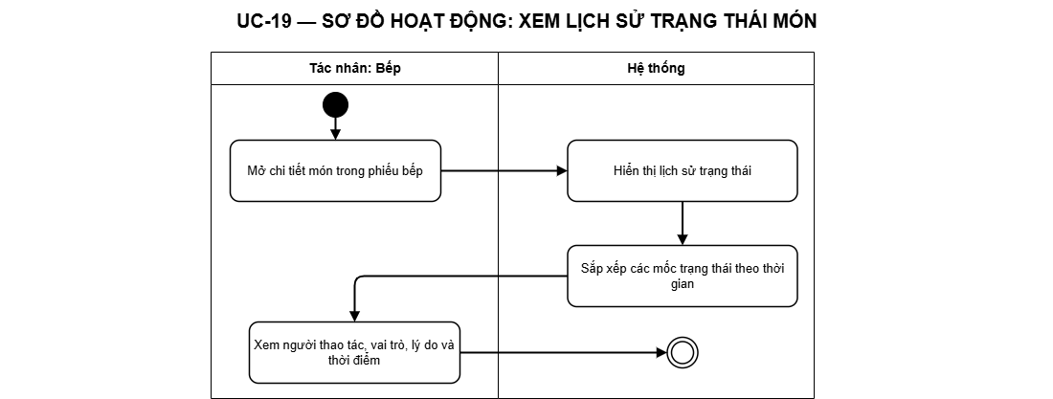
Hình 3-95: Sơ đồ hoạt động use case “Xem lịch sử trạng thái món”

3.2.3.23 Sơ đồ activity chức năng thu ngân xem danh sách phiên chờ thanh toán
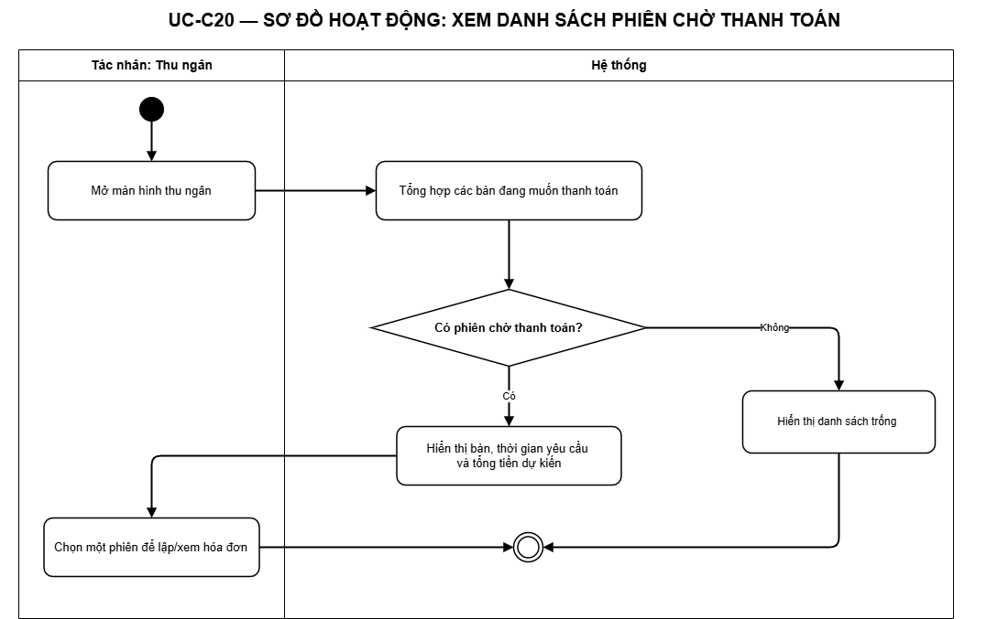
Hình 3-96: Sơ đồ hoạt động use case “Xem danh sách phiên chờ thanh toán”

3.2.3.24 Sơ đồ activity chức năng thu ngân xem hoá đơn
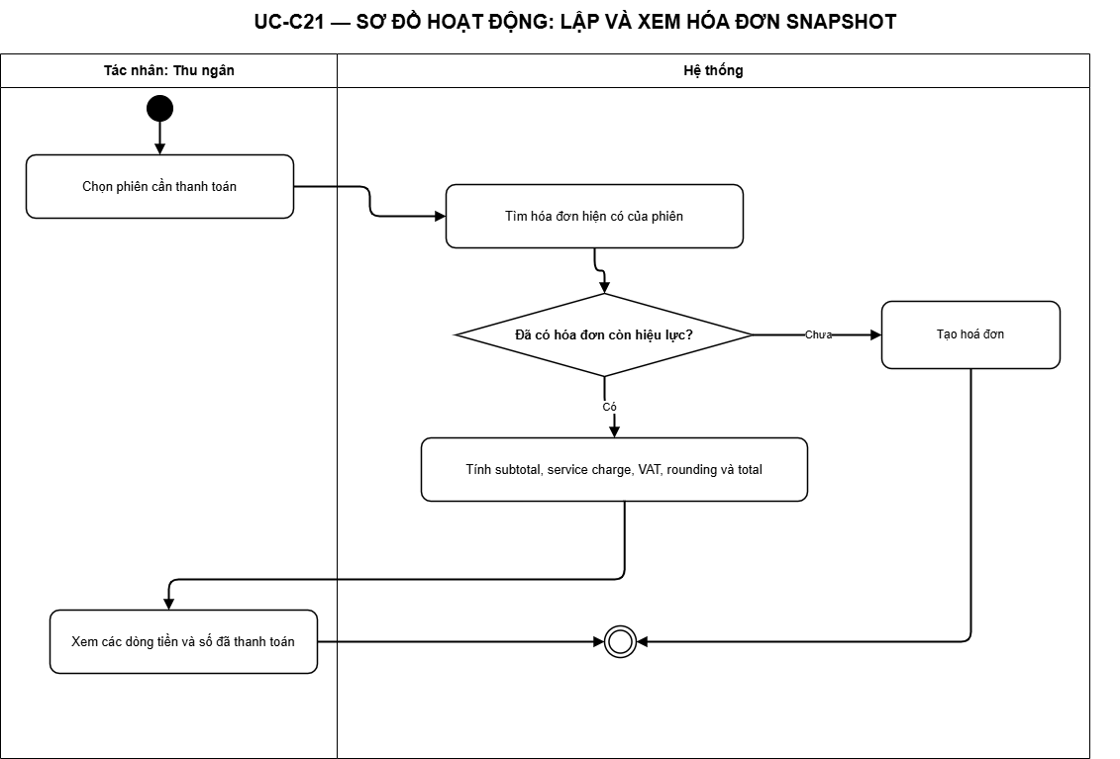
Hình 3-97: Sơ đồ hoạt động use case “Xem hóa đơn”

3.2.3.25 Sơ đồ activity chức năng thu ngân điều chỉnh hoá đơn và giảm giá
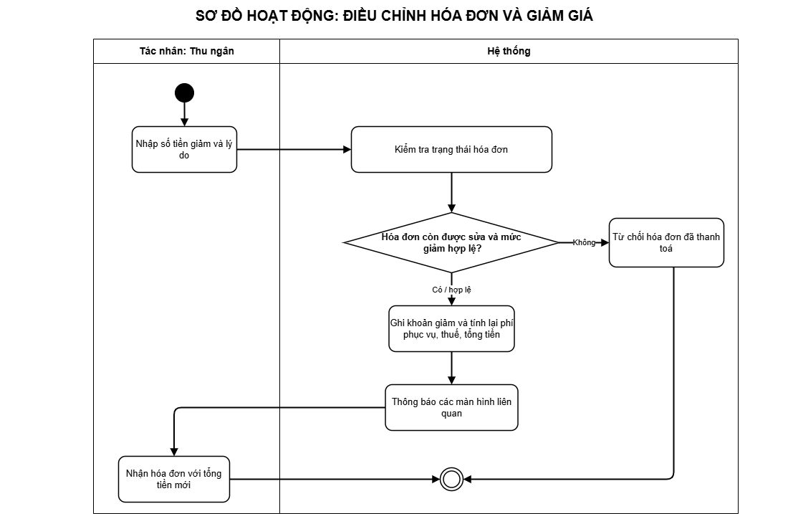
Hình 3-98: Sơ đồ hoạt động use case “Điều chỉnh hóa đơn & giảm giá”

3.2.3.26 Sơ đồ activity chức năng thu ngân in hoá đơn
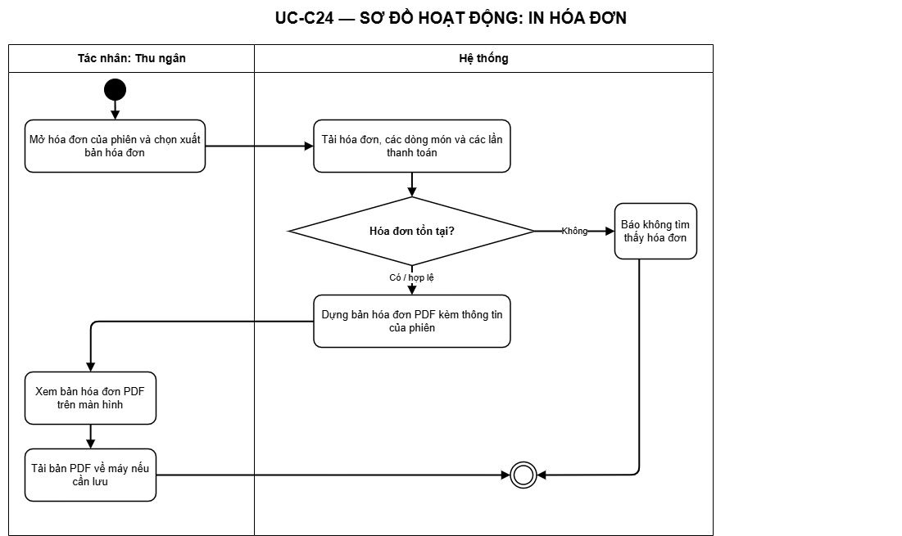
Hình 3-99: Sơ đồ hoạt động use case “In hóa đơn”

3.2.3.27 Sơ đồ activity chức năng thu ngân đóng phiên
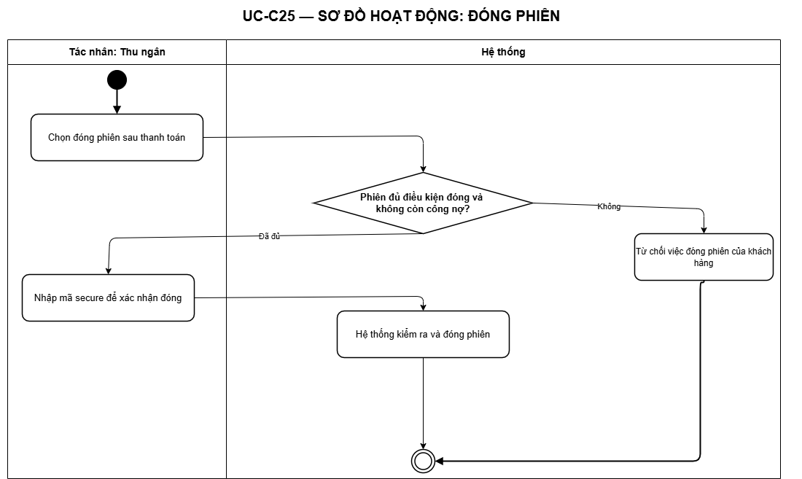
Hình 3-100: Sơ đồ hoạt động use case “Đóng phiên”

3.2.3.28 Sơ đồ activity chức năng thu ngân tách hoá đơn
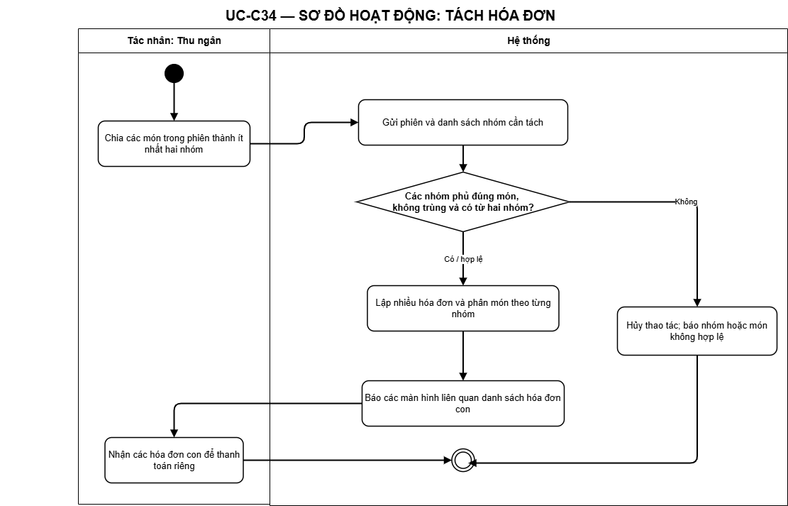
Hình 3-101: Sơ đồ hoạt động use case “Tách Hoá Đơn”

3.2.3.29 Sơ đồ activity chức năng thu ngân xử lí thanh toán hoá đơn một phần
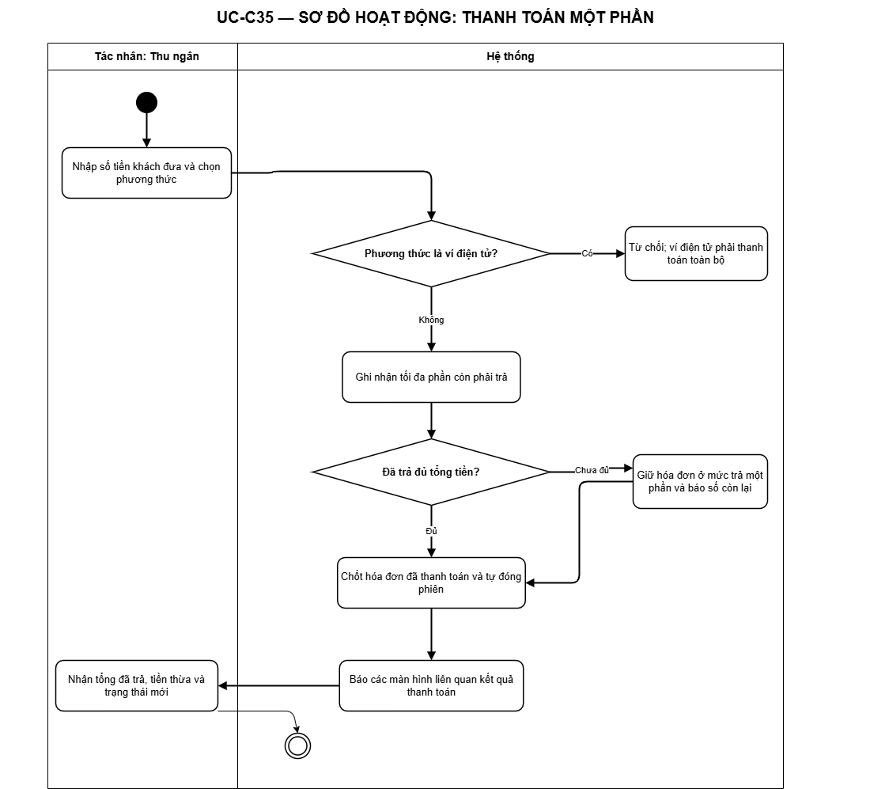
Hình 3-102: Sơ đồ hoạt động use case “Thanh Toán Một Phần Hoá Đơn”

3.2.3.30 Sơ đồ activity chức năng thu ngân mở lại phiên
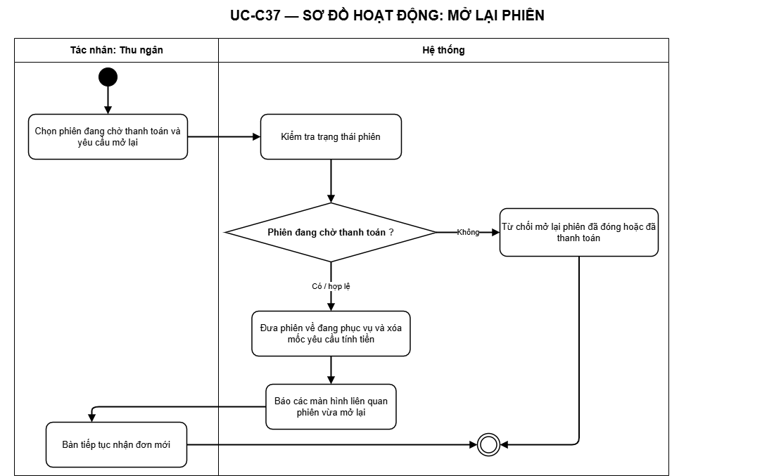
Hình 3-103: Sơ đồ hoạt động use case “Mở lại phiên”

3.2.3.31 Sơ đồ activity chức năng quản lí thực đơn
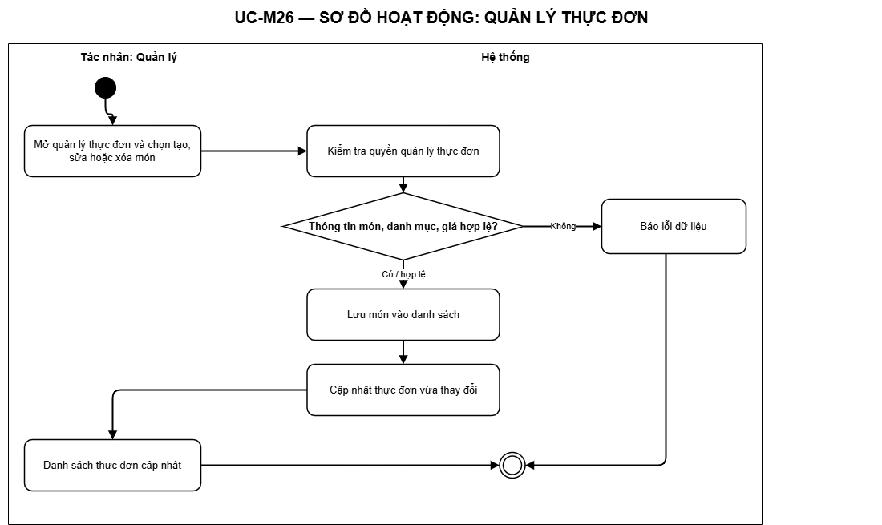
Hình 3-104: Sơ đồ hoạt động use case “Quản lý thực đơn (CRUD)”

3.2.3.32 Sơ đồ activity chức năng quản lí mã QR theo bàn
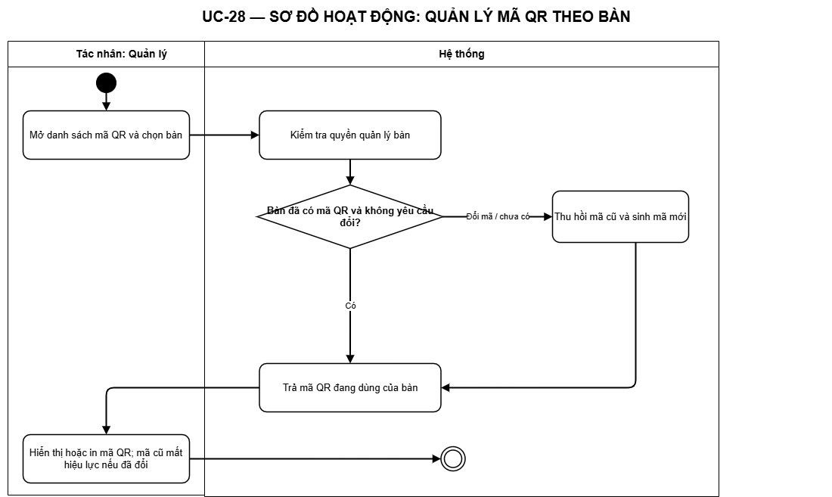
Hình 3-105: Sơ đồ hoạt động use case “Quản lý mã QR theo bàn”

3.2.3.33 Sơ đồ activity chức năng thêm bàn
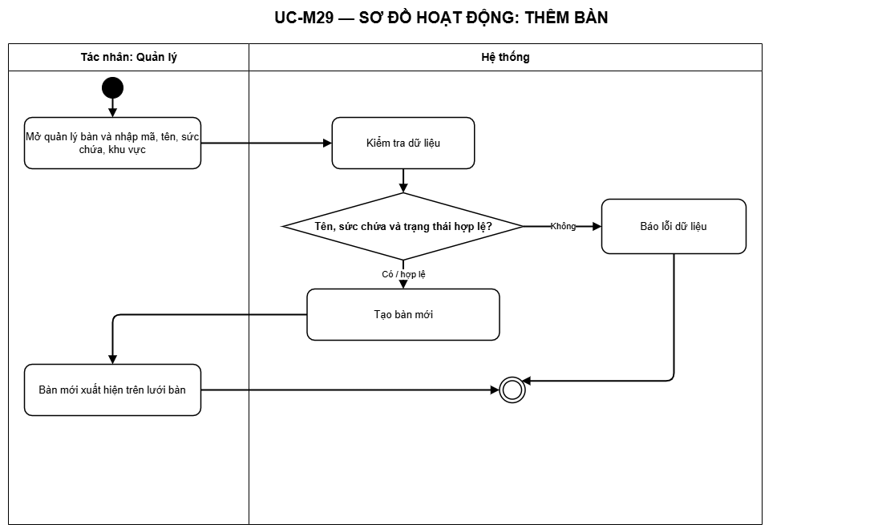
Hình 3-106: Sơ đồ hoạt động use case “Thêm bàn”

3.2.3.34 Sơ đồ activity chức năng quản lí sửa bàn
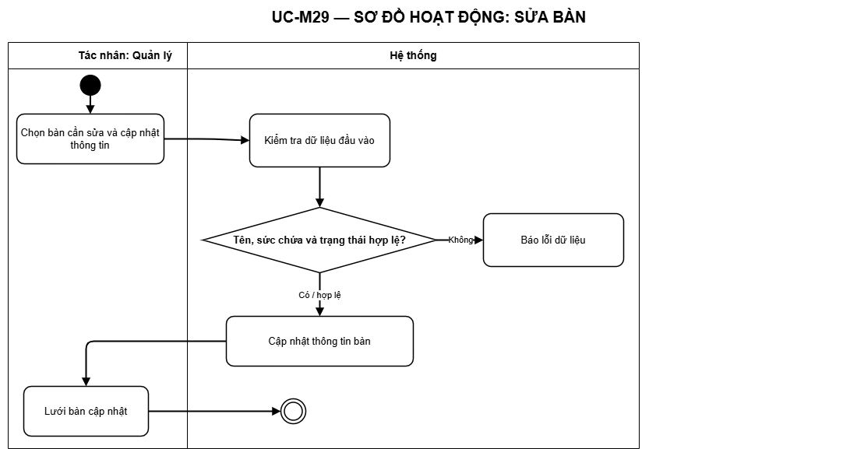
Hình 3-107: Sơ đồ hoạt động use case “Sửa bàn”

3.2.3.35 Sơ đồ activity chức năng quản lí xoá bàn
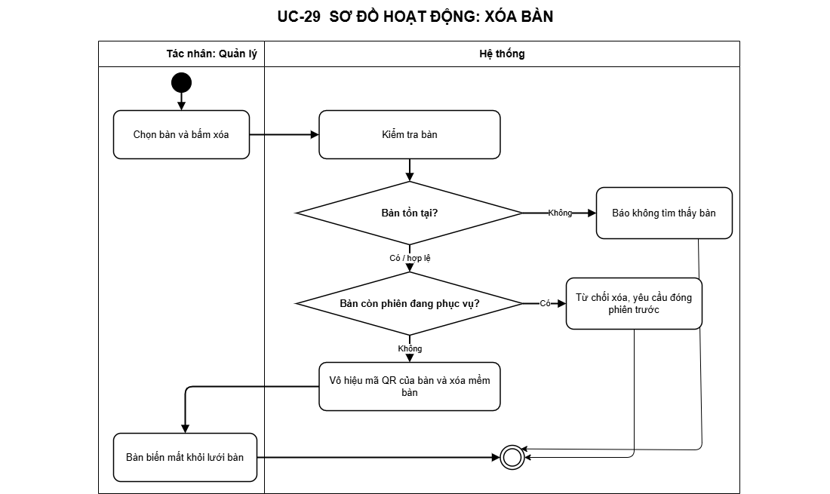
Hình 3-108: Sơ đồ hoạt động use case “Xoá bàn”

3.2.3.36 Sơ đồ activity chức năng quản lí thêm khu vực
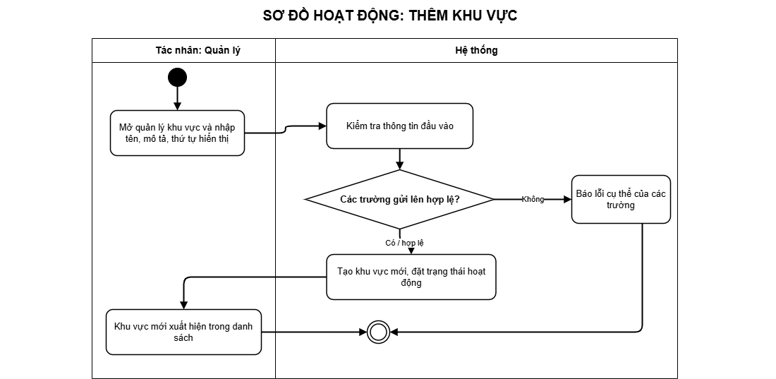
Hình 3-109: Sơ đồ hoạt động use case “Thêm khu vực”

3.2.3.37 Sơ đồ activity chức năng quản lí sửa khu vực
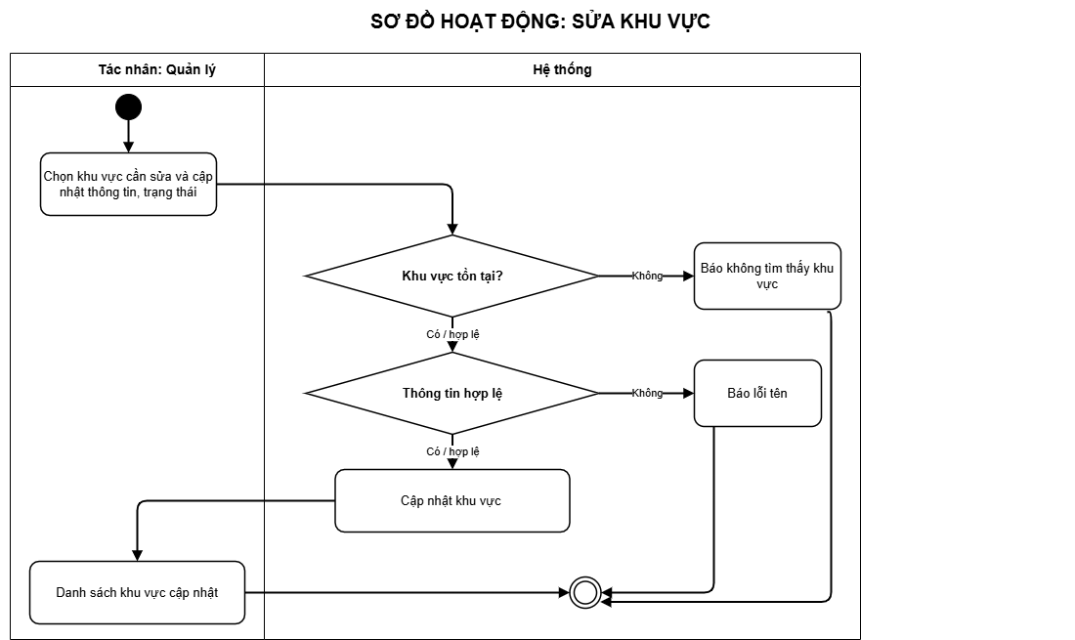
Hình 3-110: Sơ đồ hoạt động use case “Sửa khu vực”

3.2.3.38 Sơ đồ activity chức năng quản lí xoá khu vực
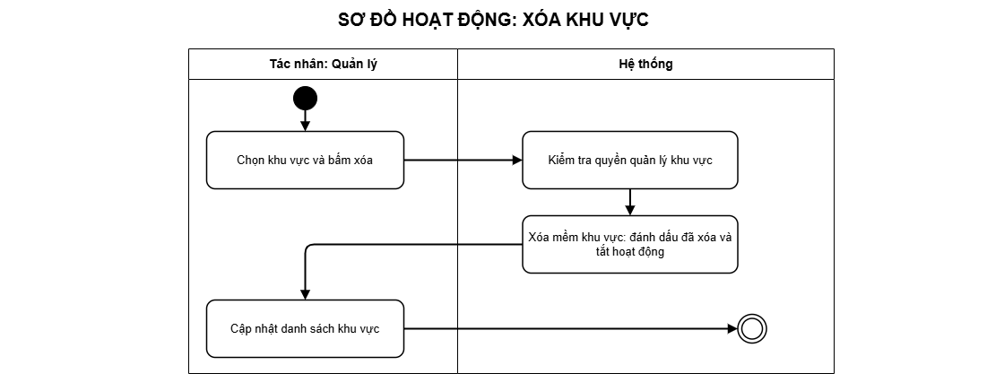
Hình 3-111: Sơ đồ hoạt động use case “Xoá khu vực”

3.2.3.39 Sơ đồ activity chức năng quản lí người dùng thêm
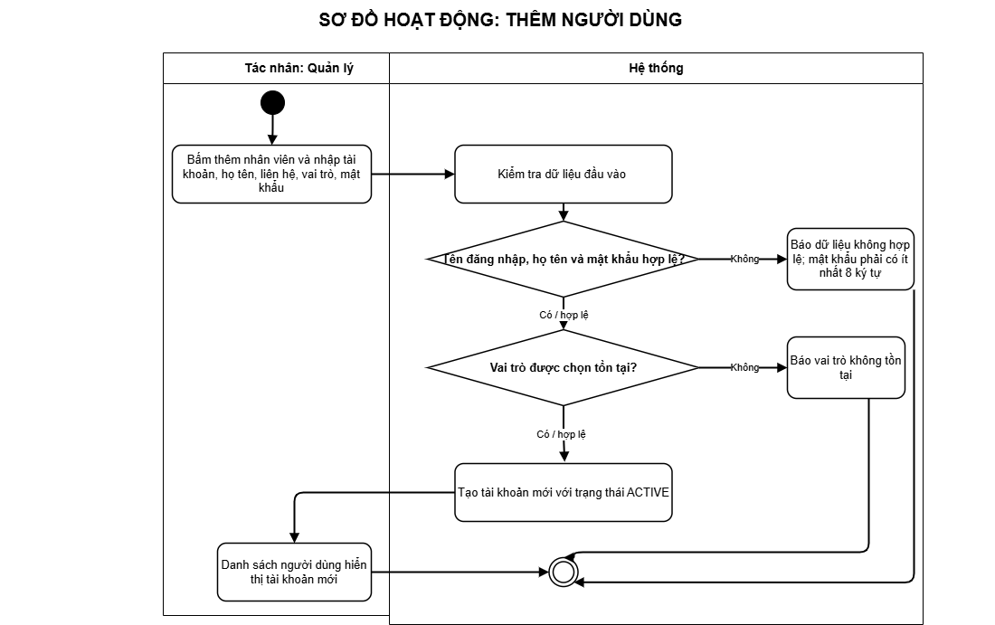
Hình 3-112: Sơ đồ hoạt động use case “Thêm người dùng”

3.2.3.40 Sơ đồ activity chức năng quản lí người dùng sửa
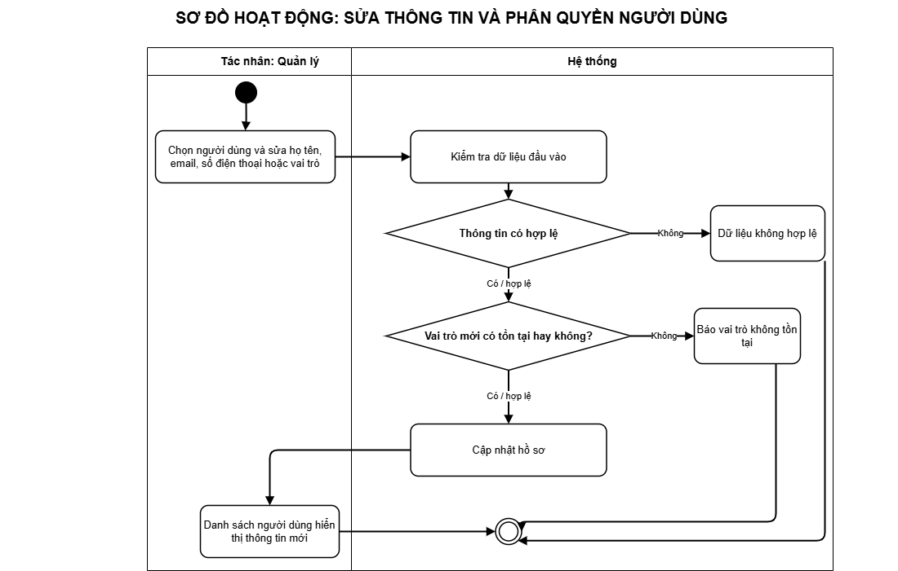
Hình 3-113: Sơ đồ hoạt động use case “Sửa thông tin & phân quyền người dùng”

3.2.3.41 Sơ đồ activity chức năng quản lí đặt lại mật khẩu
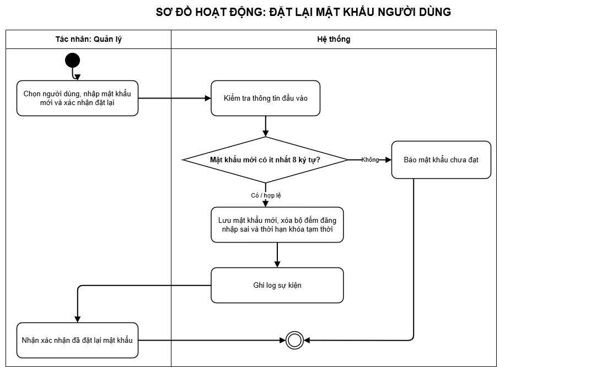
Hình 3-114: Sơ đồ hoạt động use case “Đặt lại mật khẩu người dùng”

3.3 HỆ THỐNG MÀN HÌNH

3.3.1 Màn hình Admin Dashboard
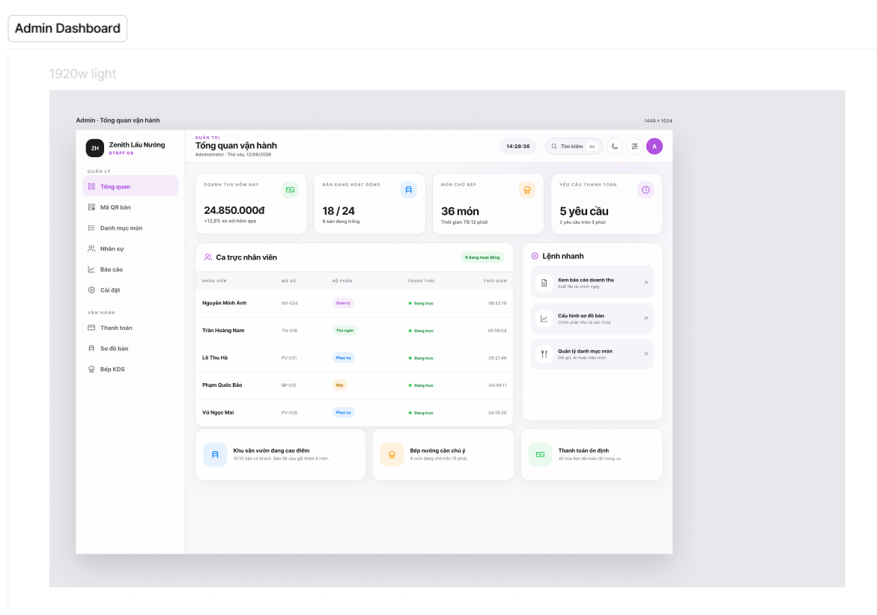
Hình 3-115: Màn hình Admin Dashboard – tổng quan vận hành
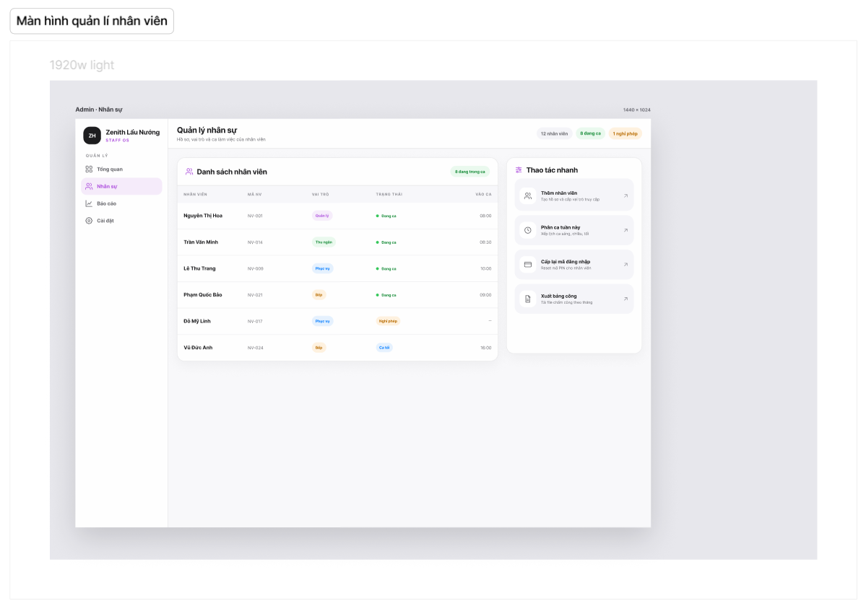
Hình 3-116: Màn hình quản lý nhân sự
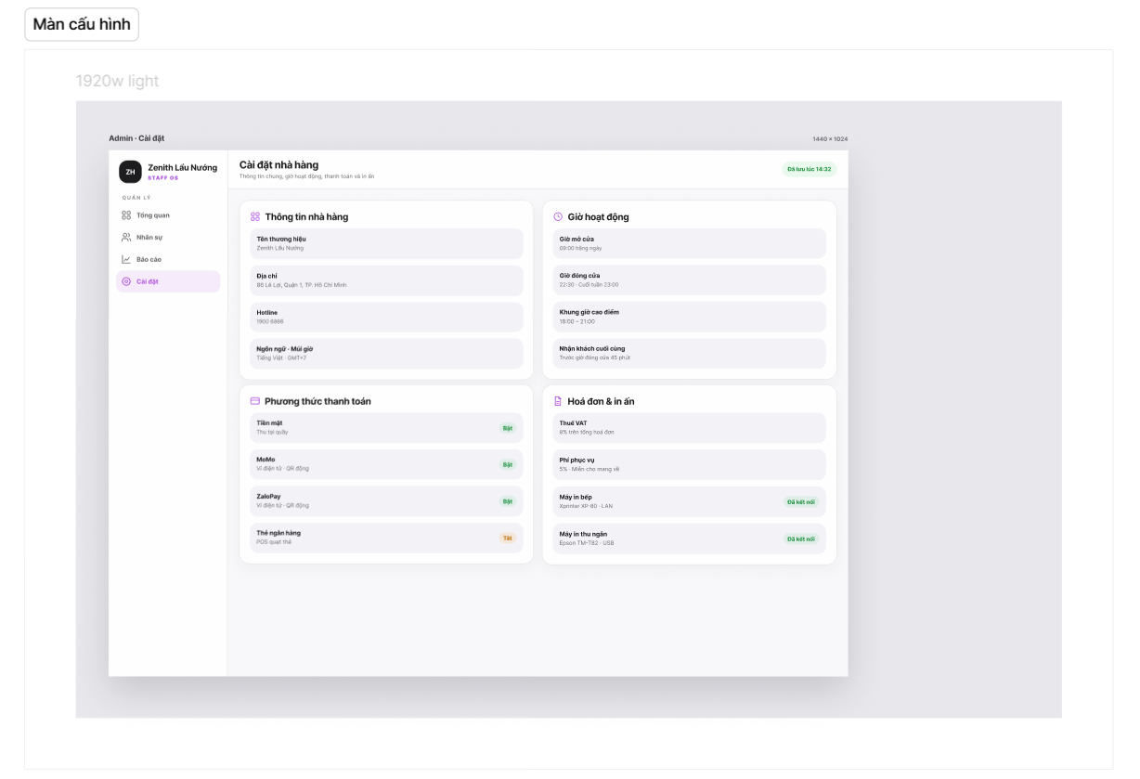
Hình 3-117: Màn hình cấu hình nhà hàng
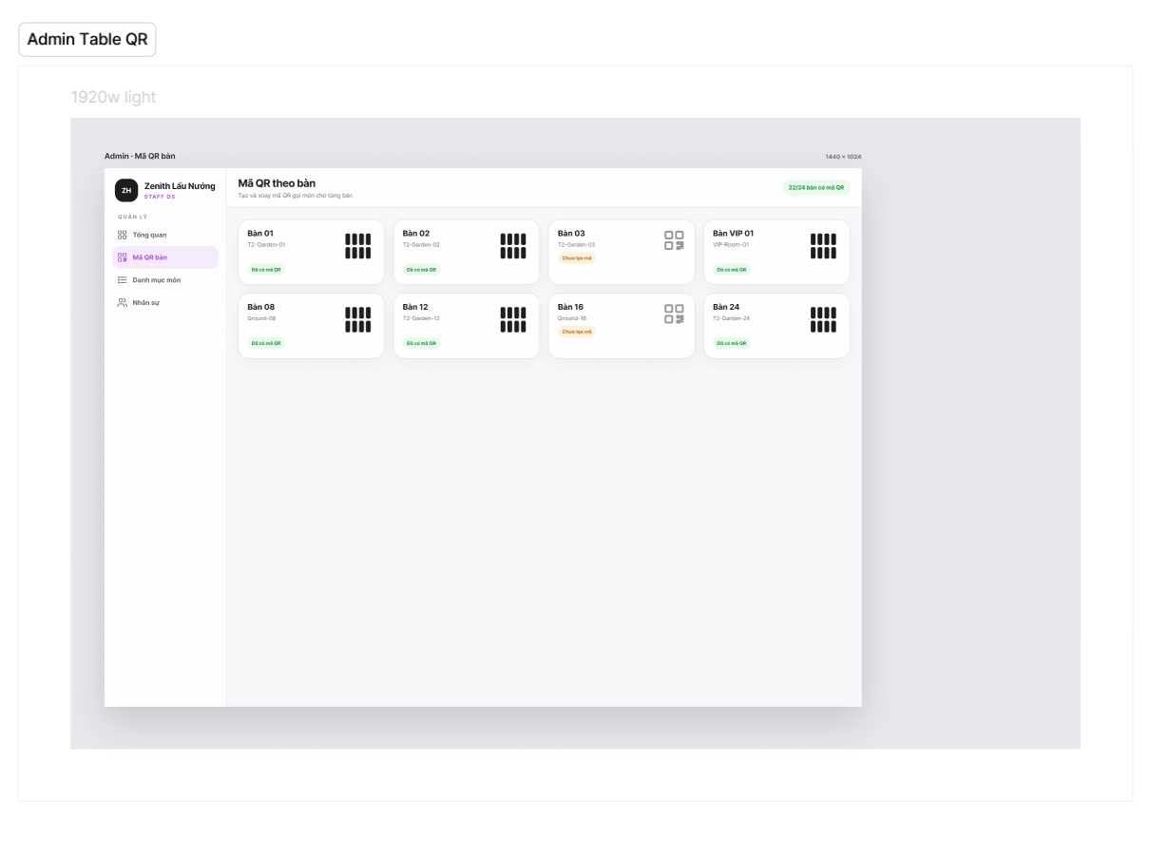
Hình 3-118: Màn hình quản lý mã QR theo bàn
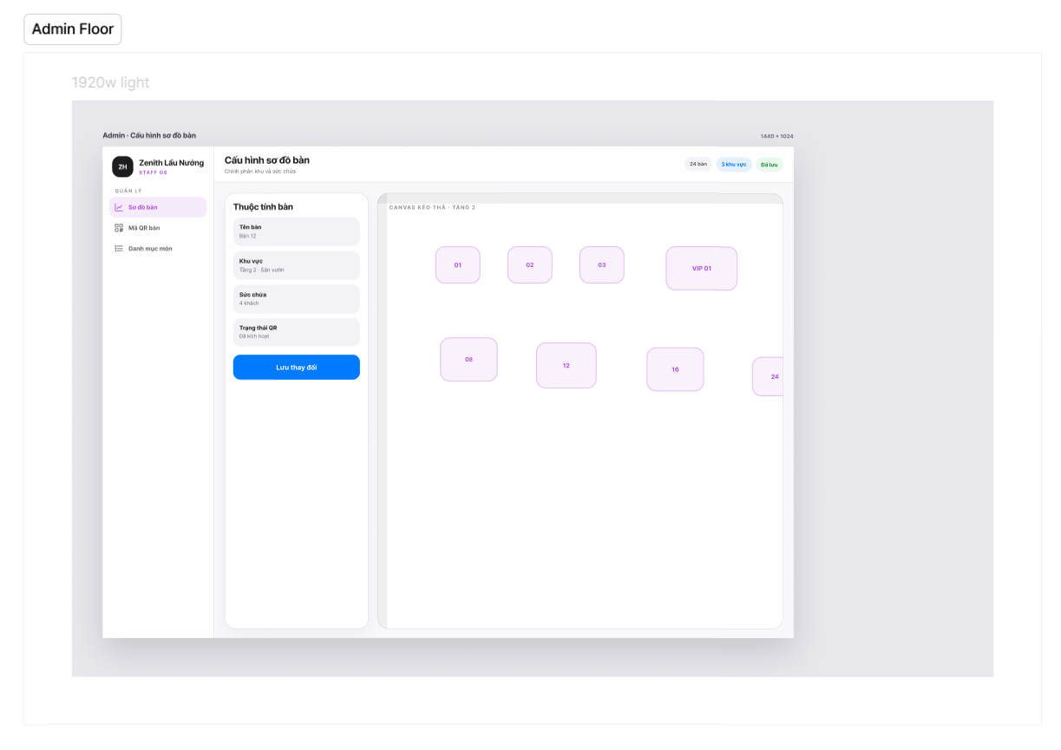
Hình 3-119: Màn hình cấu hình sơ đồ bàn
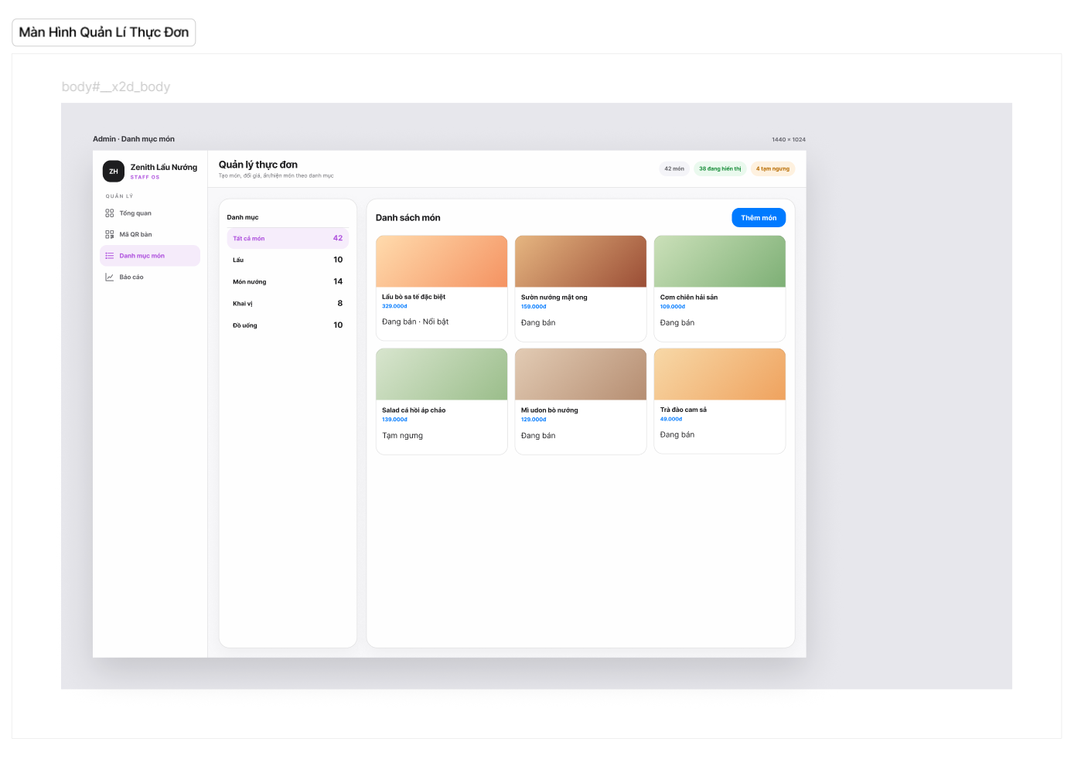
Hình 3-120: Màn hình quản lý thực đơn
3.3.2 Màn hình khách ăn
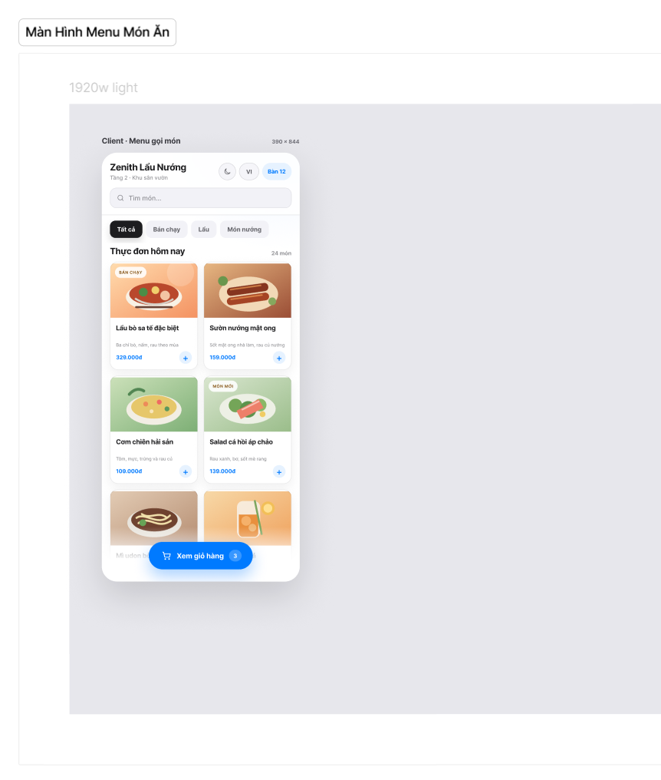
Hình 3-121: Màn hình menu gọi món của khách
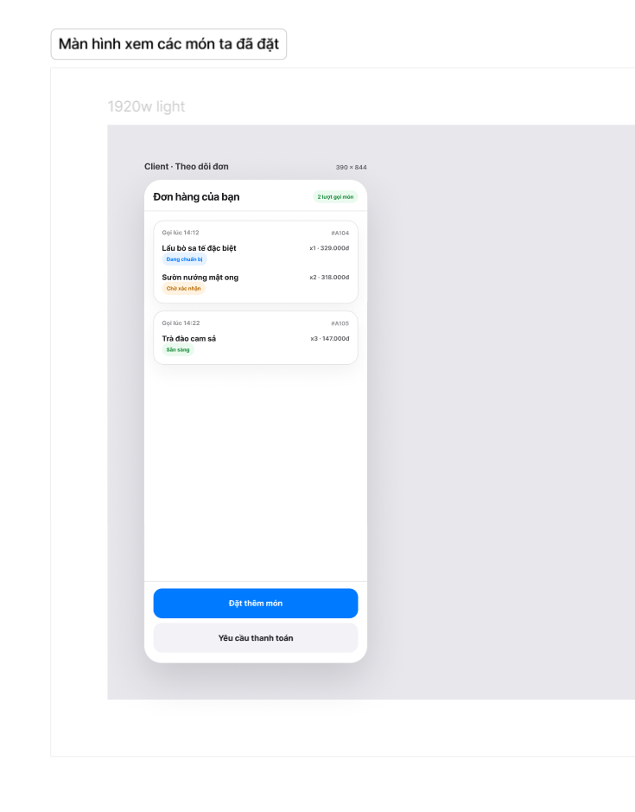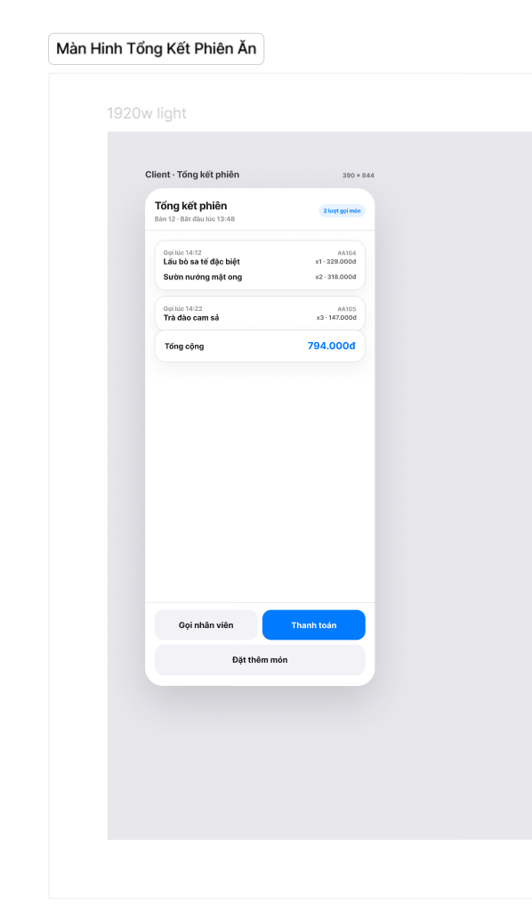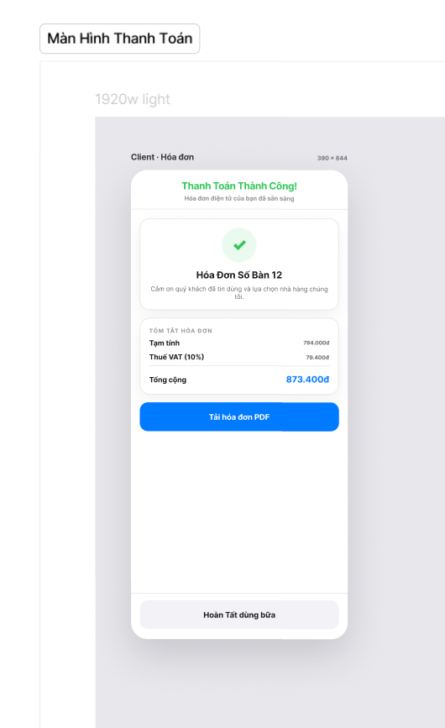
Hình 3-122: Các màn hình phía khách: theo dõi đơn, tổng kết phiên và thanh toán
3.3.3 Màn Hình Thu Ngân
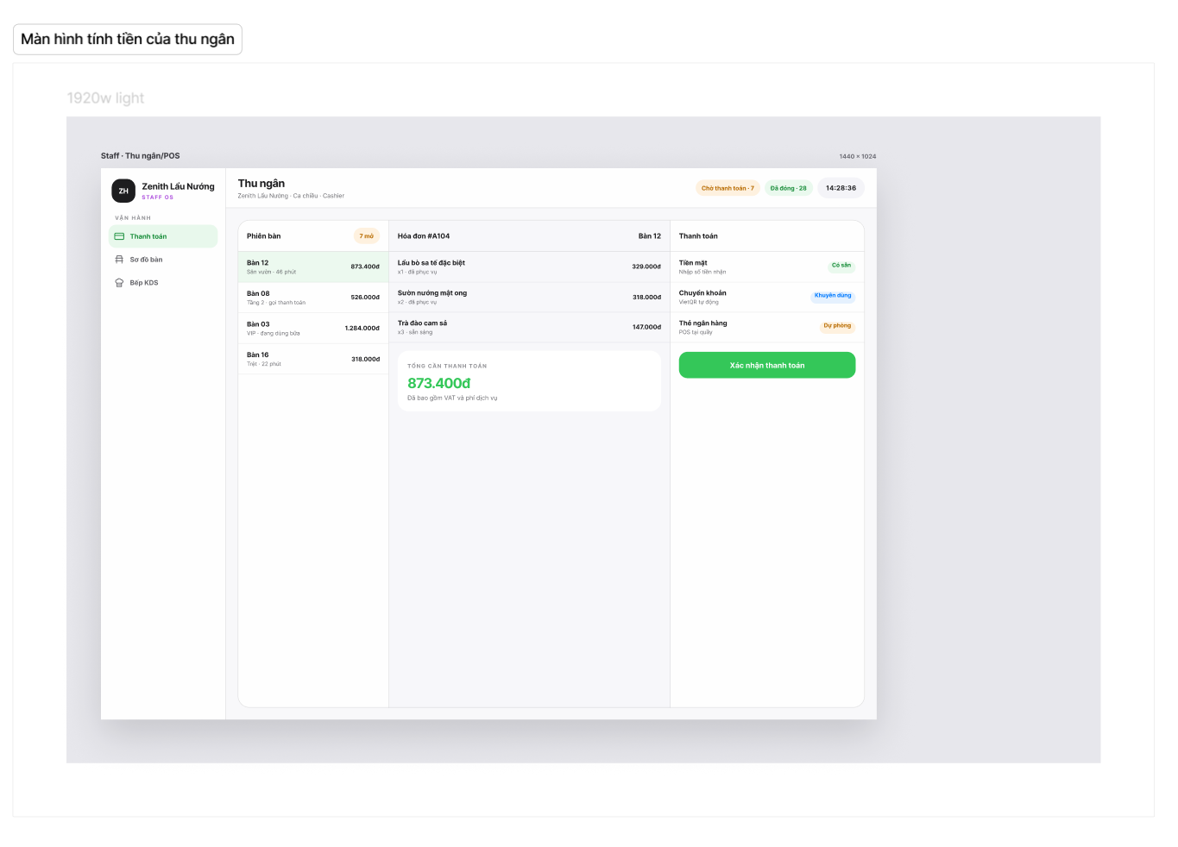
Hình 3-123: Màn hình tính tiền của thu ngân

Chương 4. THỬ NGHIỆM
Chương này trình bày kế hoạch kiểm thử, các kịch bản được xây dựng từ những use case chính ở Chương 3, kết quả thực tế khi chạy kiểm thử và cách hệ thống xử lý các trường hợp ngoại lệ.
Kế hoạch thực hiện
Quá trình thử nghiệm được thực hiện theo năm bước:
- Chọn các luồng chính của Khách, Phục vụ, Bếp, Thu ngân và Quản lý.
- Ghép từng luồng với kiểm thử tự động đang có trong dự án.
- Kiểm tra đóng gói hệ thống, chất lượng mã, bảo mật và tranh chấp dữ liệu.
- Khởi tạo cơ sở dữ liệu tạm, chạy thử API và đo tải trên đường dẫn đọc thực đơn.
- Tổng hợp kết quả; trường hợp chưa được kiểm tra đầy đủ được ghi rõ, không mặc định là đạt.
Môi trường thử nghiệm
Bảng 4-1: Môi trường thử nghiệm
Thành phần | Thông tin
Thời gian thực hiện | 25/07/2026, múi giờ Asia/Bangkok
Hệ điều hành | Linux amd64
Go | 1.26.2
Node.js / npm | 20.20.2 / 10.8.2
Cơ sở dữ liệu | PostgreSQL 15 chạy tạm trong Docker, dữ liệu chỉ lưu trong bộ nhớ
Dữ liệu mẫu | 1 nhà hàng, 12 bàn, 12 mã QR và thực đơn mẫu
Công cụ đo tải | ApacheBench 2.3
Phạm vi | Kiểm thử tự động phía máy chủ, kiểm tra đóng gói giao diện, kiểm thử API cục bộ và đo tải đường dẫn đọc thực đơn
Sau khi hoàn tất, API và cơ sở dữ liệu tạm đã được dừng và xóa. Không sử dụng dữ liệu thật của nhà hàng.

4.1 CÁC KỊCH BẢN THỬ NGHIỆM
Các kịch bản dưới đây bao phủ chức năng chính, trường hợp ngoại lệ, bảo mật, độ ổn định và khả năng đáp ứng tải.
Bảng 4-2: Danh sách các kịch bản thử nghiệm
Mã KB | Chức năng | Tiền điều kiện | Các bước thực hiện | Kết quả mong đợi
KB-01 | Quét QR vào phiên (UC-G01) | Bàn có mã QR hợp lệ | Quét QR của bàn đang có phiên; quét lại; quét QR của bàn chưa có phiên; thử mã sai và mã đã vô hiệu | Phiên đang hoạt động trả đúng mã phiên; quét lại không tạo phiên mới; bàn chưa có phiên tạo phiên chờ xác nhận; mã sai bị từ chối
KB-02 | Xem thực đơn (UC-G02) | Có dữ liệu danh mục và món | Lấy danh mục, danh sách món và chi tiết một món; thử mã danh mục hoặc mã món không hợp lệ | Trả đúng dữ liệu khách được phép xem; mã sai trả lỗi 400/404
KB-03 | Đặt món và gọi thêm món (UC-G03, UC-G04) | Phiên đang hoạt động, món còn bán | Đặt món có số lượng và tùy chọn; gọi thêm món; thử số lượng sai, thiếu tùy chọn, món hết và phiên đã chờ thanh toán | Tính tiền đúng, tạo đơn và phiếu bếp; dữ liệu sai hoặc phiên không hợp lệ bị từ chối
KB-04 | Sửa và hủy món đã gọi (UC-G05a, UC-G05b) | Đơn còn được phép sửa | Sửa số lượng; hủy món; thử phiên bản cũ, món đã khóa, món hết và yêu cầu hủy trùng | Chỉ món hợp lệ được cập nhật; trường hợp xung đột bị từ chối và không làm thay đổi đơn
KB-05 | Xử lý yêu cầu hủy món (UC-K18) | Có yêu cầu hủy đang chờ Bếp xem xét | Bếp chấp nhận; Bếp từ chối và nhập ghi chú; thử yêu cầu đã được xử lý hoặc món không còn được hủy | Chấp nhận thì hủy món; từ chối thì giữ món; yêu cầu không còn hợp lệ bị từ chối và không làm thay đổi dữ liệu
KB-06 | Thanh toán một phần (UC-C35) | Hóa đơn chưa thanh toán đủ | Trả nhiều lần; đưa dư bằng tiền mặt; đưa dư bằng thẻ; trả thêm khi hóa đơn đã đủ | Cộng đúng số tiền; tiền mặt dư được tính tiền thối; thẻ đưa dư và hóa đơn đã đủ bị từ chối
KB-07 | Quản lý thực đơn (UC-M26, UC-M27) | Người dùng có quyền quản lý thực đơn | Thêm, sửa, xóa mềm và đổi trạng thái món; thử danh mục sai và phiên bản cũ | Dữ liệu hợp lệ được lưu; có nhật ký và thông báo; dữ liệu sai hoặc cũ bị từ chối
KB-08 | Quản lý bàn và mã QR (UC-M28, UC-M29) | Có nhà hàng và danh sách bàn | Thêm/sửa/xóa bàn; tạo mã QR; gọi lại thao tác tạo; đổi mã QR | Kiểm tra trùng mã bàn; không xóa bàn đang có phiên; tạo lại trả mã hiện có; đổi mã làm mã cũ mất hiệu lực
KB-09 | Đăng nhập và phân quyền (UC-M30) | Có tài khoản theo từng vai trò | Đăng nhập đúng/sai; thử mã đăng nhập thiếu, sai chữ ký, hết hạn; truy cập chức năng không có quyền | Đăng nhập hợp lệ thành công; yêu cầu không hợp lệ trả 401; thiếu quyền trả 403
KB-10 | Kết nối thời gian thực (UC-G06, UC-K16, UC-P11) | Có mã đăng nhập nhân viên hoặc mã phiên khách | Xác thực kết nối; thử nguồn truy cập không được phép; gửi thông báo khác nhà hàng hoặc khác phiên | Chỉ nguồn hợp lệ được kết nối; khách chỉ nhận thông báo thuộc đúng nhà hàng và phiên
KB-11 | An toàn lớp HTTP | API đang hoạt động | Gửi nội dung vượt giới hạn; gửi nguồn CORS lạ; gây lỗi bất ngờ trong bộ xử lý; kiểm tra mã yêu cầu | Từ chối nội dung quá lớn và nguồn lạ; lỗi bất ngờ trả 500; mỗi yêu cầu có mã theo dõi
KB-12 | Đóng gói giao diện | Đã cài thư viện giao diện | Chạy kiểm tra kiểu dữ liệu và tạo bản đóng gói dùng cho triển khai | Hoàn tất không lỗi; tạo được thư mục dist
KB-13 | Quy chuẩn mã giao diện | Đã cài ESLint và Prettier | Chạy kiểm tra quy tắc mã và định dạng | Không có lỗi hoặc cảnh báo cần xử lý
KB-14 | Tranh chấp dữ liệu | Bộ test Go có thể chạy với chế độ dò tranh chấp | Chạy toàn bộ kiểm thử Go với tùy chọn -race | Không phát hiện hai luồng truy cập dữ liệu không an toàn
KB-15 | Hiệu năng và chịu tải | API cục bộ và PostgreSQL tạm đang hoạt động | Gửi 1.000 yêu cầu với 20 kết nối đồng thời, sau đó 5.000 yêu cầu với 50 kết nối đồng thời tới danh sách món | Không có yêu cầu lỗi; thời gian trung bình dưới 100 ms và 95% yêu cầu dưới 200 ms trong môi trường cục bộ
KB-16 | Trang tài liệu API | API đã khởi động | Mở /openapi.yaml và trang Swagger | Trả nội dung OpenAPI hợp lệ và giao diện Swagger đọc được nội dung đó

4.2 KẾT QUẢ THỬ NGHIỆM CÁC KỊCH BẢN
Dự án hiện có 25 tệp kiểm thử Go trong 16 gói, gồm 96 hàm kiểm thử chính và 27 kịch bản con. Khi chạy toàn bộ, 95/96 hàm kiểm thử chính đạt; một kiểm thử trang tài liệu API không đạt.
Bảng 4-3: Kết quả thử nghiệm các kịch bản
Mã KB | Kết quả mong đợi | Kết quả thực tế | Đạt / Không đạt | Ghi chú
KB-01 | Xử lý đúng QR hợp lệ, QR lặp lại, QR chưa có phiên và QR sai | Các nhánh đều cho kết quả đúng; yêu cầu tham gia phiên thật trả HTTP 200 trong 14,509 ms | Đạt | Được kiểm tra bằng TestJoinSession và lần gọi API trên dữ liệu mẫu
KB-02 | Trả đúng danh mục, món và chi tiết; mã sai bị từ chối | Hai đường dẫn danh mục và món trả HTTP 200; lần gọi mẫu lần lượt mất 3,363 ms và 6,704 ms; kiểm thử dữ liệu và mã sai đạt | Đạt | Chưa có kiểm thử trình duyệt tự động cho phần hiển thị
KB-03 | Tạo đơn, tính tiền, chia phiếu bếp và chặn dữ liệu sai | Tính tiền và chia phiếu bếp đúng; món hết, số lượng sai, thiếu tùy chọn và phiên không hoạt động đều bị chặn | Đạt | Kiểm thử tại lớp xử lý nghiệp vụ
KB-04 | Chỉ sửa/hủy món còn hợp lệ | Phiên bản cũ, món đã khóa, tăng số lượng món hết, hủy trùng và phiên không hoạt động đều bị từ chối | Đạt | Giảm số lượng món vừa hết vẫn được phép để khách bỏ bớt món
KB-05 | Bếp xử lý đúng yêu cầu hủy và chặn trường hợp không còn hợp lệ | Chức năng đã có trong mã nguồn nhưng chưa có kiểm thử tự động riêng cho KitchenReviewCancelRequest; đợt này cũng chưa chạy luồng đó qua API thật | Không đạt | Không kết luận chức năng sai; kết luận chưa đủ bằng chứng kiểm thử cho UC-K18
KB-06 | Tính đúng thanh toán một phần và tiền thối | Hai lần thanh toán cộng đúng; tiền mặt dư 300.000 đồng được ghi là tiền thối; thẻ đưa dư và hóa đơn đã đủ bị từ chối | Đạt | Bao phủ luật thanh toán mới
KB-07 | Thêm/sửa/xóa/đổi trạng thái món an toàn | Các thao tác hợp lệ tạo nhật ký và thông báo; danh mục sai và phiên bản cũ bị từ chối | Đạt | Kiểm thử thao tác và dữ liệu đọc thực đơn
KB-08 | Quản lý bàn và mã QR đúng ràng buộc | Các trường hợp thêm/sửa/xóa bàn, tạo lại và đổi mã QR đều đạt | Đạt | Có kiểm tra bàn đang có phiên và mã QR đã tồn tại
KB-09 | Chặn đăng nhập và quyền không hợp lệ | Mã thiếu, sai chữ ký, sai cách ký và hết hạn trả 401; thiếu quyền trả 403; đăng nhập đúng thành công | Đạt | Yêu cầu xem đơn không có mã phiên cũng được thử trực tiếp và trả HTTP 401
KB-10 | Kết nối và thông báo được giới hạn đúng phạm vi | Kiểm tra nguồn truy cập, xác thực nhân viên/khách và giới hạn theo nhà hàng/phiên đều đạt | Đạt | Chưa mô phỏng mất mạng rồi tự kết nối lại trên trình duyệt
KB-11 | Lớp HTTP xử lý an toàn các yêu cầu bất thường | Kiểm tra giới hạn nội dung, CORS, khôi phục sau lỗi và mã theo dõi đều đạt | Đạt | 12 hàm kiểm thử cho lớp HTTP
KB-12 | Tạo được bản đóng gói giao diện | tsc -b và vite build hoàn tất, 2.686 mô-đun được xử lý | Đạt | Có cảnh báo hai tệp đóng gói lớn hơn 500 kB; lớn nhất 1.426,96 kB trước nén
KB-13 | Không có lỗi quy chuẩn hoặc định dạng | ESLint báo 41 lỗi và 14 cảnh báo; Prettier báo một tệp chưa đúng định dạng | Không đạt | Một phần lỗi đến từ cấu hình quy tắc react-doctor chưa được khai báo; ngoài ra còn lỗi kiểu dữ liệu và cách dùng React Hook
KB-14 | Không phát hiện tranh chấp dữ liệu | Không có cảnh báo tranh chấp ở các gói đã chạy; lệnh tổng vẫn kết thúc lỗi vì KB-16 | Đạt | Lỗi trang tài liệu API không liên quan đến tranh chấp dữ liệu
KB-15 | Không lỗi, trung bình dưới 100 ms, 95% dưới 200 ms | Mức 1: 1.000/1.000 thành công, trung bình 6,842 ms, 95% dưới 11 ms. Mức 2: 5.000/5.000 thành công, trung bình 15,030 ms, 95% dưới 19 ms | Đạt | Chỉ đo đường dẫn đọc thực đơn trên máy cục bộ; chưa đại diện cho mạng và máy chủ triển khai thật
KB-16 | OpenAPI và Swagger có nội dung hợp lệ | /openapi.yaml trả HTTP 200 nhưng nội dung rỗng, kích thước 0 byte; TestRegisterServesSpecAndUI không đạt | Không đạt | Tệp backend/api/embed.go khai báo biến nhưng chưa nhúng openapi.yaml vào chương trình
Kết quả kiểm tra bổ sung
- 17 bản cập nhật cơ sở dữ liệu được áp dụng thành công trên PostgreSQL tạm.
- go build ./... đạt.
- go vet ./... đạt.
- Bản đóng gói giao diện được tạo thành công.
- Cơ sở dữ liệu và API tạm đã được dừng sau khi đo tải.

4.3 XỬ LÝ CÁC TRƯỜNG HỢP NGOẠI LỆ
Ngoài các luồng chính, hệ thống được kiểm tra với các tình huống thường gặp trong vận hành nhà hàng.
Bảng 4-4: Các trường hợp ngoại lệ và cách xử lý
STT | Trường hợp ngoại lệ | Cách xử lý của hệ thống | Kết quả kiểm thử
1 | Món vừa hết hàng khi khách đang đặt | Khi gửi đơn, hệ thống kiểm tra lại trạng thái món và từ chối món không còn bán; không tạo đơn dở dang | Đạt
2 | Món hết sau khi đã nằm trong đơn đang sửa | Không cho tăng số lượng; vẫn cho giảm số lượng để khách bỏ bớt món | Đạt
3 | Mất kết nối thời gian thực tới bếp hoặc khách | Giao diện có cơ chế kết nối lại và tải lại dữ liệu, nhưng chưa có kiểm thử trình duyệt tự động mô phỏng mất mạng | Chưa kết luận
4 | Mã QR không tồn tại hoặc đã bị vô hiệu | Từ chối tham gia phiên với lỗi không được phép; không cấp mã phiên | Đạt ở lớp nghiệp vụ
5 | Quét lại QR của phiên đang hoạt động | Trả lại cùng mã phiên, không tạo thêm phiên mới | Đạt
6 | Bàn chưa có phiên khi khách quét QR | Tạo phiên chờ xác nhận và cấp mã phiên để khách chờ Phục vụ xác nhận | Đạt
7 | Khách đặt món khi phiên đã chờ thanh toán | Từ chối yêu cầu, không tạo đơn mới | Đạt
8 | Khách gửi phiên bản đơn cũ khi sửa | Trả lỗi xung đột, không ghi đè thay đổi mới hơn | Đạt
9 | Khách yêu cầu hủy món đã bắt đầu chế biến | Tạo yêu cầu chờ Bếp xem xét thay vì hủy ngay | Đạt
10 | Bếp chấp nhận hoặc từ chối yêu cầu hủy | Hệ thống đã có phần xử lý nhưng chưa có kiểm thử tự động riêng trong đợt này | Chưa kết luận
11 | Thanh toán dư bằng tiền mặt | Chỉ ghi nhận phần còn thiếu của hóa đơn; phần dư được lưu thành tiền thối | Đạt
12 | Thanh toán dư bằng thẻ hoặc chuyển khoản | Từ chối giao dịch; không thối tiền mặt cho giao dịch ngân hàng | Đạt
13 | Hóa đơn đã trả đủ nhưng tiếp tục thanh toán | Từ chối, không tạo thêm khoản thanh toán | Đạt
14 | Thiếu mã đăng nhập, mã sai hoặc hết hạn | Trả 401, không cho đi tiếp vào chức năng được bảo vệ | Đạt
15 | Người dùng không có quyền thực hiện chức năng | Trả 403, không thực hiện thay đổi dữ liệu | Đạt
16 | Nguồn truy cập WebSocket không nằm trong danh sách cho phép | Từ chối kết nối | Đạt
17 | Không tìm thấy chi tiết món | Phía máy chủ trả 400/404; giao diện chi tiết hiện vẫn giữ màn chờ tải và chưa có thông báo riêng | Chưa đạt đầy đủ
18 | Nội dung yêu cầu vượt giới hạn | Từ chối trước khi vào phần xử lý nghiệp vụ | Đạt
19 | Trang OpenAPI được yêu cầu nhưng nội dung chưa được nhúng | Trả HTTP 200 với nội dung rỗng | Không đạt

4.4 ĐÁNH GIÁ VÀ HƯỚNG KHẮC PHỤC
Kết quả cho thấy phần lớn luật nghiệp vụ cốt lõi về QR, gọi món, sửa món, tạo yêu cầu hủy, thanh toán, phân quyền và giới hạn thông báo đã có kiểm thử tự động và đạt. Luồng Bếp duyệt yêu cầu hủy vẫn thiếu kiểm thử riêng. Hệ thống tạo được bản đóng gói giao diện và đáp ứng tốt phép đo đọc thực đơn trong môi trường cục bộ.
Các việc cần ưu tiên sau đợt thử nghiệm:
- Nhúng nội dung openapi.yaml vào chương trình để sửa KB-16.
- Sửa cấu hình ESLint và các lỗi còn lại để KB-13 đạt.
- Bổ sung trạng thái báo lỗi và nút quay lại cho màn chi tiết món.
- Bổ sung kiểm thử cho luồng Bếp chấp nhận/từ chối yêu cầu hủy món ở UC-K18.
- Thêm kịch bản tự động mô phỏng mất kết nối và kết nối lại.
- Lưu bài đo tải thành kịch bản có thể chạy lại, sau đó đo trên môi trường gần với triển khai thật, gồm cả thao tác ghi dữ liệu và nhiều phiên đồng thời.
Các lệnh đã sử dụng
go build ./...
go vet ./...
go test -count=1 ./...
go test -race -count=1 ./...
npm run build
npm run lint
npm run format:check
ab -k -n 1000 -c 20 http://127.0.0.1:18080/api/v1/customer/menu/items
ab -k -n 5000 -c 50 http://127.0.0.1:18080/api/v1/customer/menu/items

Chương 5. KẾT LUẬN
Chương này đối chiếu kết quả đạt được với các mục tiêu đã đề ra ở Chương 1, nêu những vấn đề còn tồn đọng sau đợt thử nghiệm ở Chương 4 và trình bày hướng phát triển tiếp theo của hệ thống.

5.1 KẾT QUẢ ĐỐI CHIẾU VỚI MỤC TIÊU
Bảng dưới đây đối chiếu từng mục tiêu đã nêu ở mục 1.1 với kết quả thực tế, kèm bằng chứng từ các kịch bản kiểm thử ở Chương 4.
Bảng 5-1: Đối chiếu kết quả đạt được với mục tiêu đề ra
STT | Mục tiêu đề ra (mục 1.1) | Kết quả đạt được | Đánh giá | Giải thích
1 | Phân tích các nghiệp vụ cơ bản trong quy trình vận hành nhà hàng | Đã mô tả các quy trình nghiệp vụ, sơ đồ chức năng theo vai trò và sơ đồ use case tổng quát ở mục 2.4 | Đạt
2 | Thiết kế hệ thống theo hướng module hóa rõ ràng | Đã đặc tả 35 use case chi tiết kèm sơ đồ tuần tự và sơ đồ hoạt động ở mục 3.2; hệ thống tách theo vai trò Khách, Phục vụ, Bếp, Thu ngân và Quản lý | Đạt
3 | Áp dụng cơ chế xử lý sự kiện nội bộ để đồng bộ các nghiệp vụ | Trạng thái món, phiếu bếp và thông báo được đồng bộ theo thời gian thực; KB-10 kiểm tra giới hạn thông báo theo nhà hàng và theo phiên đều đạt | Đạt | Chưa mô phỏng được tình huống mất kết nối rồi tự kết nối lại trên trình duyệt
4 | Xây dựng cơ sở dữ liệu phù hợp cho các nghiệp vụ chính | Mô hình dữ liệu được trình bày ở ba mức tại mục 3.1; 17 bản cập nhật cơ sở dữ liệu áp dụng thành công trên PostgreSQL | Đạt
5 | Hỗ trợ các nghiệp vụ chính: quản lý bàn, thực đơn, gọi món, thanh toán | KB-03, KB-06, KB-07 và KB-08 đều đạt: tạo đơn và tính tiền đúng, thanh toán một phần và tiền thối đúng, quản lý thực đơn và bàn/mã QR đúng ràng buộc | Đạt
6 | Bảo đảm an toàn truy cập và phân quyền theo vai trò | KB-09 và KB-11 đạt: mã đăng nhập không hợp lệ trả 401, thiếu quyền trả 403, lớp HTTP xử lý an toàn các yêu cầu bất thường | Đạt
7 | Đáp ứng yêu cầu về hiệu năng và chịu tải | KB-15 đạt: 1.000 yêu cầu / 20 kết nối đồng thời trung bình 6,842 ms; 5.000 yêu cầu / 50 kết nối đồng thời trung bình 15,030 ms, không có yêu cầu lỗi | Đạt | Mới đo trên máy cục bộ và chỉ với đường dẫn đọc thực đơn
8 | Bảo đảm chất lượng mã nguồn và tài liệu API | KB-13 không đạt (ESLint còn 41 lỗi, 14 cảnh báo); KB-16 không đạt (trang OpenAPI trả nội dung rỗng) | Không đạt | Nguyên nhân: cấu hình quy tắc react-doctor chưa khai báo và tệp openapi.yaml chưa được nhúng vào chương trình. Hướng khắc phục đã nêu ở mục 4.4
9 | Kiểm thử đầy đủ các luồng nghiệp vụ | 95/96 hàm kiểm thử chính đạt; riêng luồng Bếp duyệt yêu cầu hủy món (UC-K18) chưa có kiểm thử tự động riêng (KB-05) | Không đạt | Chức năng đã có trong mã nguồn nhưng chưa đủ bằng chứng kiểm thử nên không kết luận là đạt
Tổng hợp: 7/9 mục tiêu đạt. Hai mục tiêu chưa đạt đều thuộc nhóm chất lượng mã nguồn và độ phủ kiểm thử, không ảnh hưởng tới các luồng nghiệp vụ chính đã được kiểm chứng.

5.2 CÁC VẤN ĐỀ CÒN TỒN ĐỌNG
Sau đợt thử nghiệm ở Chương 4, hệ thống còn những vấn đề sau:
- Thiếu kiểm thử cho luồng Bếp chấp nhận hoặc từ chối yêu cầu hủy món (UC-K18): chức năng đã có trong mã nguồn nhưng chưa có kiểm thử tự động riêng (KB-05).
- Chưa có kiểm thử tự động trên trình duyệt: các luồng hiển thị phía khách và tình huống mất kết nối rồi kết nối lại mới chỉ kiểm tra thủ công.
- Màn hình chi tiết món chưa xử lý lỗi đầy đủ: khi không tìm thấy món, máy chủ trả 400/404 nhưng giao diện vẫn giữ màn chờ tải, chưa có thông báo và nút quay lại.
- Phép đo tải còn hạn chế: mới đo trên máy cục bộ, chỉ với đường dẫn đọc thực đơn, chưa bao gồm thao tác ghi dữ liệu và nhiều phiên đồng thời.
- Bản đóng gói giao diện còn nặng: hai tệp vượt 500 kB, tệp lớn nhất 1.426,96 kB trước khi nén, cần tách nhỏ để rút ngắn thời gian tải lần đầu.

5.3 MỞ RỘNG (HƯỚNG PHÁT TRIỂN)
Hướng phát triển được chia thành hai nhóm: hoàn thiện những phần còn dở của phiên bản hiện tại và mở rộng phạm vi hệ thống ngoài giới hạn đã nêu ở mục 1.3.2.
Hoàn thiện phiên bản hiện tại
- Nhúng nội dung openapi.yaml vào chương trình và bổ sung kiểm thử cho trang tài liệu API.
- Sửa cấu hình ESLint cùng các lỗi còn lại, đưa kiểm tra quy chuẩn mã vào quy trình tích hợp liên tục.
- Bổ sung kiểm thử tự động cho luồng Bếp duyệt yêu cầu hủy món và kiểm thử giao diện cho luồng quét QR đến đặt món.
- Bổ sung trạng thái báo lỗi cho màn chi tiết món và kịch bản mô phỏng mất kết nối rồi kết nối lại.
- Đo tải trên môi trường gần với triển khai thật, gồm cả thao tác ghi dữ liệu và nhiều phiên đồng thời; tách nhỏ bản đóng gói giao diện.
Mở rộng phạm vi hệ thống
- Hỗ trợ nhiều chi nhánh (multi-tenant) với dữ liệu và phân quyền tách biệt theo từng nhà hàng.
- Tích hợp cổng thanh toán điện tử ở mức triển khai thật: ví điện tử, mã QR ngân hàng và đối soát giao dịch tự động.
- Mở rộng sang hình thức mang đi và giao hàng, kết nối với các nền tảng đặt món bên thứ ba.
- Kết nối với hệ thống kế toán, quản lý kho nguyên liệu và quản lý nhân sự để khép kín quy trình vận hành.
- Bổ sung báo cáo và thống kê nâng cao: dự báo nhu cầu theo khung giờ, phân tích món bán chạy và hiệu suất phục vụ theo ca.
- Phát triển ứng dụng di động riêng cho Phục vụ và Bếp nhằm thay thế thao tác trên trình duyệt trong môi trường bếp.

